

مثالب النواصب ابن شهر آشوب جلد 11

ghaemiyeh.com

فهرست مطالب
هوية الكتاب 4
اشارة 4
قال عزّ من قال : 6
ابتهال 8
المدخل 10

هوية الكتاب
مثالب النواصب
لمحدث المتتبع والفقیه المحقق
رشید الدین ابي جعفر محمد بن علي ابن شهر آشوب المازندراني (طاب ثراه)
(488 - 588 هـ)
الجزء الحادي عشر
صححه وأخرج نصوصیه وعلق علیه
الشیخ عبد المهدي الإثنا عشري
المؤلِّف : محمّدبن عليّ بن شهر آشوب المازندراني (488 - 588 هـ)
المحقّق : الشيخ عبدالمهدي الاثناعشري
الإصدار : دار الرضا - النجف الأشرف
الطبعة : الأولى - 1445 ه / 2024 م
عدد الأجزاء : 12 مجلّداً
محرر رقمي : محمد علی ملک محمد

اشارة
المؤلَّف : مثالب النواصب / ج 11
المؤلِّف : محمّدبن عليّ بن شهر آشوب المازندراني (488 - 588 هـ)
المحقّق : الشيخ عبدالمهدي الاثناعشري
الإصدار : دار الرضا - النجف الأشرف
الطبعة : الأولى - 1445 ه / 2024 م
عدد الأجزاء : 12 مجلّداً
يمنع شرعاً و قانوناً نشر الموسوعة أو تكثيرها أو تصويرها بدون إذن محققها وبإجازة كتبية لتحصيل الموسوعة، يرجى الاتصال عبر :
البريد الإلكتروني : almasaleb@gmail.com

قال عزّ من قال :
بِسْمِ اللَّهِ الرَّحْمَنِ الرَّحِيمِ
﴿وَمَنْ يُشَاقِقِ الرَّسُولَ مِنْ بَعْدِ مَا تَبَيَّنَ لَهُ الْهُدَى وَيَتَّبِعْ غَيْرَ سَبِيلِ الْمُؤْمِنِينَ نُوَلِّهِ مَا تَوَلَّى وَنُصْلِهِ جَهَنَّمَ وَسَاءَتْ مَصِيرًا)
سورة النساء (4) : 115
ومن كلام لمولانا أمير المؤمنين صلوات الله وسلامه:
إنّما بدء وقوع الفتن أهواء تتبع، وأحكام تبتدع، يخالف فيها كتاب الله، ويتولّى عليها رجال رجالاً على غیر دین الله ، فلو أنّ الباطل خلص من مزاج الحقّ لم يخف على المرتادين ، ولو أنّ الحقّ خلص من الباطل انقطعت عنه ألسن المعاندين.. ولكن يؤخذ من هذا ضعت ومن هذا ضغث فيخرجان !
فهنالك يستولى الشيطان على أولياءه، وينجو الذين سبقت لهم من الله الحسنى.
نهج البلاغة : 95 برقم 49 [ وفي طبعة : 88 برقم 50 ] .
و راجع شرح نهج البلاغة لابن أبي الحديد 240/3، وقريب منه - وبألفاظ مقاربة - جاء في كتاب سليم ابن قيس 768/2 ، وأُصول الكافي 54/1، والروضة من الكافي 58/8 ذيل حديث ،21 ، وكذا في المحاسن للبرقي 208/1 ( باب 6) حديث 74 ، وصفحة : 218 (باب 9) حديث 114 .. وغيرها .

ابتهال
من الا دعاء الإمام علي بن الحسين عليهما السلام في يوم الغدير وصلاته :
«.. اللهم فكما كان من شأنك أن أنعمت علينا بالهداية إلى معرفتهم فليكن من شأنك أن تصلي على محمّد وآل محمّد وأن تبارك لنا في يومنا هذا الذي أكرمتنا به وذكرتنا فيه عهدك وميثاقك، وأكملت ديننا وأتممت علينا نعمتك ، وجعلتنا - بمنك - من أهل الإجابة والبراءة من أعدائك وأعداء أولياءك المكذبين بيوم الدين ... وجعلنا من البرءآء من الذين هم دعاة النار الذين هم دعاة النار ويوم القيامة هم من المقبوحين ، وأحيينا على ذلك ما أحييتنا واجعل لنا مع الرسول سبيلاً ..»
ورواه أيضاً السيد في الإقبال : 475 - 491 [ الحجرية ]، وعنه في بحار الأنوار 302/98 - 307 (باب 4) حديث ،2 ، وقريب منه باختلاف يسير في التهذيب 145/3 (باب 7 ، صلاة عيد الغدير) حديث 1.
.
ممّا ينسب للإمام علي بن الحسين السجاد عليهماالسلام :
لا تطمعوا أن تهينونا فنكرمكم *** وإن نكف الأذى عنكم وتؤذونا
والله يعلم إنّال لا تحبّكم *** ولا نلومكم أن لا تحبونا
المناقب لابن شهر آشوب 173/4
وعنه في بحار الأنوار 175/45 (باب 39) ذیل حدیث 22
بِسْمِ اللَّهِ الرَّحْمَنِ الرَّحِيمِ

المدخل
الحمد لله على ما أنعم، وله الشكر على ما ألهم، والثناء بما قدّم وأخر .. من عموم نعم ابتدأها، وسبوغ آلاءٍ أسداها، و تمام منن والاها ..
والصلاة والسلام على سيّد العرب والعجم، وعلى آله سادات الأُمم .. خاصة سيّد أوصيائه، وإمام أوليائه، ومجمع علومه وآلائه، وشاهد شريعته، والمخصوص بكرامته .. وعلى زوجته البتول وبنيها صلوات الله عليهم أجمعين، خاصة خاتم الأوصياء .. إمام زماننا، والقائم بأمرنا، ووليّ أمرنا .. أرواحنا لتراب مقدمه الفداء ..
واللعنة الدائمة الأبدية على أعدائهم وظالميهم وغاصبي حقوقهم من الأولين والآخرين إلى قيام يوم الدين ..
آمين رب العالمين .
وبعد ؛
لا أحسبني بحاجة إلى بسط القول فيما للفهارس
يقال : فهرس - بالكسر - لكتاب تُجمع فيه الكتب، على حد قول الفيروزآبادي في القاموس المحيط 238/2 ، حيث قال : الفهرس - بالكسر - معرب فهرست ، وقد فهرس کتابه ، ومثله في كتاب العين 121/4 .. وغيره.
وقد استعمله ابن خلدون في المقدّمة، وضبطه وذكر الأقوال فيه في هامش تدريب الراوي 29/1 نقلاً عن هامش مقباس الهداية 39/3.
راجع : تاج العروس 211/4، وأقرب الموارد 948/2، وبرهان قاطع : 844 ..
ولا شكّ إنّ هذا لا يراد من أمثال الفهارس التي نظمت اليوم لعيون المصادر والموسوعات العلمية إلا على نحو الموجبة الجزئية ، فتدبّر .
عامة، وللتخصصية منها خاصة من دور مهم في البحث والتحقيق في أُمهات المصادر - سواء في المجاميع الرجالية أو الموسوعات الحديثية
⁽²⁾
- وذلك لما لها من أهمية قصوى وفائدة عظمى لأبناء التحقيق، ورواد المعرفة .. إذ بها يكون الكتاب المنثور ميسر الإفادة، سهل التناول، قريب من يد الباحث المحقق ..
كما - ولا ريب - أنّ الفهارس تختلف - سعةً وضيقاً ، وإطناباً واختصاراً - بحسب موضوع الكتاب وأهميته، بل لعلّ لكل فن ولكلّ سفرٍ ولكل موضوع
فهارسه المختصة به ، لم ترد اعتباطاً أو ابتداعاً ، بل تمليها - غالباً - الحاجة الماسة وضرورة البحث
وذلك لتضخيم وتحجيم الكتاب و ... !
.. بل ما يستوجبه موضوعه .
ففهرس القوافي ضروري في كتب الأدب، ودواوين الشعر ، كما وأنّ في كتب التاريخ هناك ضرورة لفهرست الحوادث، ومثل ذلك في كتاب اللغة والبلدان، والنسب والأديان .. وهكذا دواليك ، كما ثمّة هناك فهارس موضوعية وأُخرى توصيفية .. ولهم فيها مباحث وتفصيلات .. لا غرض لنا في الخوض فيها ، إذ إنتها - بحق فنّ لا يجيده إلا القليل وإن مارسه الكثير .. ! !
هذا شريطة عدم الإسراف في خلق عناوين لا ثمرة علمية فيها قطعاً، أو تكرار ما يمكن صيده من غيره حتماً .. ولا نرى ضرورة ثمّة لوضع فهارس لكتب ثقافية عامة، أو مواضيع سطحية لمؤلّفين متأخرين .. بل عقيدتي لزوم ذلك - أوّلاً وبالذات - لأُمهات الكتب والمصادر الأولية، ومن ثمّ لما نقل عنها مع فقد الأصل أو عدم ضبطه، دون المؤلّفات النقالة والكتب المُجمعة !!
والفهارس - بعد - فن دقيق عويص ، سهل ممتنع ، ندر مَن وُفِّق فيه ، وكان علماؤنا رضوان الله عليهم خاصة وعلماء الإسلام عامة من كونهم سبّاقين في
هذا المضمار بحسب مقتضيات زمانهم ، وما يسعهم وتُمليه عليه ظروفهم .. وما ترتيب الأعلام والرجال في كتب التراجم على حروف الهجاء، واللغات على المخارج أو الحروف - أوّلها وآخرها - في كتب اللغة والتاريخ ع-ل-ى ال-ح-وادث والأيام، والتفاسير على السور والآيات .. وأعلام التراجم على الطبقات .. وهكذا ، إلا محاولة من روّاد الفن للأخذ بيد الباحث المحقق إلى منهله المطلوب، ومساعدة العالم في الوصول إلى هدفه .. فكانوا قد سبقوا الأمم في فنّ المعاجم والقواميس، تأليفاً واستعمالاً .. لا كما يقوله بعض المتغربين - المغرورين بالمستشرقين - بما لا يليق نقله .. !
ولا يخفى أنّ عملهم ذاك كان والمطابع لم توجد بَعْدُ كي تضبط الصفحات والمجلدات والطبعات .. والمواضيع لم تنقّح كما ينبغي، والكتب لم تجمع ..
ولا أود البسط في هذا الموضوع أكثر ، فلعل لنا عودة إليه في مقام آخر .
والذي يهمنا في المقام الحديث عن المبادرات الرائدة يومذاك فيما بذله المتقدمون من جهدٍ كبيرٍ لإرشاد الباحثين والمحققين للعثور على الأحاديث من مظانّها في الموسوعات الحديثية شاهداً ونموذجاً لما نحن فيه .. وهو حديث - بحق ذو شجون، واسع الأطراف، لا يسعنا الإحاطة به - لو أمكن ذلك - إلا أن الملاحظ وجود محاولات قديمة لنوع من الفهارس التي كانت
متداولة باسم ( الأطراف)
وكتب الأطراف كثيرة، وقد عقد الكتاني في رسالته المستطرفة : 167 - 170 بحثاً عنها ، ولاحظ : أصول الحديث : 167 ( الهامش ) .
من جمع الأحاديث لكل صحابي أو راو لوحده، وترتيب ذلك على الحروف مع تبيين موضوع كلّ حديث من أبواب كل كتاب ..
ولعلّ خلف بن حمدون الواسطي (المتوفّى سنة 401 ه)، والحافظ محمد بن طاهر المقدسي (المتوفى سنة 507 ه) ، وابن عساكر الدمشقي (المتوفى سنة 571 ه) ، يعدّون من روّاد هذا الفنّ .
ثم كانت هناك محاولات أُخرى لترتيب الأحاديث على الحروف، كما فعل ذلك الحافظ جلال الدين السيوطي (المتوفى سنة 911 ه-) في كتابيه ( الجامع الكبير - جمع الجوامع - والجامع الصغير ) ، ولعله كان سبّاقاً في ذلك ..
وكانت هناك مساعي لاحقة لجملة من أصحاب الفن .. من محدثين ورجاليين ومفسّرين ولغويين و .. لا يهمنا - في هذه العجالة - درجها، فضلاً عن بحثها واستقصائها
انظر المصطلحات المسانيد، والمعاجم والجوامع ، والأجزاء، والمستدركات، والمشيخات والمستخرجات .. وغيرها . ممّا لها من أبعاد خاصة لتحديد مادة الموضوع والإرشاد إلى غوامض مفاهيمه .. جاءت في مستدركات كتاب مقباس الهداية 252/6 - 257 .
.
هذا - مجملاً - عن الفهرس والفهارس .
ومن الطريف التعرّض لتجربتي الأولى في باب كتب المثالب - تحقيقاً وتأليفاً - وذلك في باكورة عملي في الأجزاء الثلاثة من الموسوعة الرائعة لبحار الأنوار - (29) ، (30) ، (31) - وكانت لنا هناك وقفة مجملة عن مؤلّفه ومفهرسه ، ولذا لا نجد ثمة حاجة للحديث عنه أو سبره بعد ما جاء في مقدمة الكتاب ( المجلد التاسع والعشرون ) مجملاً عن الكتاب وكاتبه ؛ إذ فيه - إلى حد ما - غنى ..
وما عسى السواقي والأنهار مُغنية في التحدّث عن البحار والأنوار .. !!
كما لا يخفى لما في مثل هذه المباحث من أهمية .
ثم كان - إن شاء ربي سبحانه وتعالى - أن ترى هذه المجلدات الثلاثة من
الموسوعة الرائعة الجامعة (بحار الأنوار) النور بعد أكثر من ربع قرن بل أكثر من الطمس والتعتيم تحت ضغط التيار المتسنّن الداعي إلى الاتحاد من جهة واحدة .. !
نعم ؛ لقد تكالبت أيد مريضةً طوراً، وبسيطةً أُخرى، ومجرمةً ثالثة .. مع ما كان للسلطة الحاكمة آنذاك من دورٍ قذر ، وجورٍ مستمر، ومحاباة للظالمين والمعاندين .. على منع هذه المجلدات من أن ترى النور وتظهر للساحة .. فكانت دورة البحار بأجزائها المائة وعشرة وياللأسف - مبترّةً عنها واسطه عقدها ، مسلوباً من صَدَفها دُرِّها وجوهرها ..
إلى أن من الله سبحانه وتعالى على الطائفة أن برّزت هذه المجلّدات الثلاثة بأحسن ما يمكن إخراجاً وطباعةً.. وتحقيقاً وضبطاً ، و .. فما هي إلا رشفة من بحار العلامة المجلسي طاب رمسه عسى أن تروي .. ولمحة من أنوار قدسه لعلّها تضييء ..
ولقد واجه العمل فيها - ككلّ ما أريد به وجه الله سبحانه - غاية ما يتصوّر من الصعوبات والعقبات .. والمشاكل والاتهامات، مع تهاجم هذا.. وسخرية ذاك .. صاحَبَتها خسائر مالية .. وضغوط اجتماعيّة .. وهزات سياسية ...
والعجب - بعد كل هذا - أن يدعي البعض تحقيق مطاعن بحار الأنوار من قبل فلان تارةً ..! وفلان أخرى، وينسب دعمه المالي للجهة الفلانية طوراً ، أو المرجع الفلاني مرَّة أو الرئيس أُخرى .. وثالثة يُكال تحقيقه إلى جمع، و..
والأدهى من كل ذاك ما حدث في مجلس - كنت فيه - حيث قال أحد الأعلام : يقال : إنّ هذه الأجزاء محرّفة ، أو مُسقَط منها بعض الكلمات، أو .. !!
فبادرت فوراً فقلت : إني أعرف محقق الكتاب وهو مستعد لإعطاء مبلغ كبيرٍ عن كلّ كلمة محرفة في الكتاب، أو محذوفة !
حتى إنِّي أعرف بعض من لا ضمير له ممّن ينتسب إلى اللباس ويدعي العلم والأصالة .. أن قام بتحريك بعض الجهات المسؤولة لغرض تعقيب الموضوع وكشف حدوده وأصحابه .. ولولا أن بعضهم - جزاهم الله ووفقهم - وقف أمام الموضوع بجدّية .. لكان ما لا يحمد عقباه لهم وعليهم .. ولولا حرصي على الكتاب وحجيته وعظمته - لما له عندي من مكانة علمية وورقة شفاعة أُخروية - ولولا ذاك لأودعته في ذمّة التاريخ .. ككلّ الظلامات التي عانتها الطائفة وأئمتها على مد التاريخ ..
هذه تجربتي الأولى أدرجتها لدفع دخل لما أنتظره من محاولاة الآخرين في عملي هذا .. والله المستعان على ما يصفون ..
أما ما يرجع إلى سفرنا الحاضر، الذي قدّر له أن يطمس ذكره خلال نحو من أكثر من تسع قرون ، لم يحظ برؤيته أو الاستفادة منه أو النقل عنه إلّا النادر من أعلام الطائفة، وهؤلاء لم يرووا عنه إلا القليل النادر ، فهو قد غيب من مثل باب الأئمة في الحديث العلّامة المجلسي رحمه الله وشيخ المحدثين الحر العاملي طاب ثراه، والسيد هاشم البحراني قدّس سرّه .. وغيرهم من فحول وأعاظم
أعلام الطائفة في الحديث .
فكان من نصيب العبد الفاني أن تشرف بضبطه وتحقيقه، ومن ثم استدراكه وبعد ذلك إخراجه وبدأ طبعه بما تراه .
ولقد رأينا من الضروري لمثل هذه الموسوعة الرائعة إدراج فهارس مفصلة لها وذلك :
أولاً : ما للفهرسة - بأبعادها - من أهمّية في تسهيل التحقيق والبحث ، مما لا يخفى .
ثانياً : عدم استيعاب البرامج الكامبيوترية لهذه المجلّدات ، إما لعدم إيرادها كلّاً، أو إدخال بعض موادها مع إسقاط ما فى هوامشها من البرامج، أو حذف بعض المقاطع مع ما لذا وذاك من أهمية لا تخفى .
.. فكانت ثمة ضرورة ملحة لمثل هذا العمل الموسوعي الرائع إدراج فهارس مفصلة له للأخذ بيد المحققين والمراجعين في مراجعاتهم العلمية، فبرزت هذه
الفهارس العشرة عمّا في المجلّدات العشرة من هذه الموسوعة وذلك بذكر فهرست للآيات الكريمة، ودليل أسماء الأنبياء والمعصومين عليهم السلام ، وكذا فهرست الأعلام والمصنّفين والقبائل ، مضافاً إلى دليل الكتب والمصادر التي اعتمدها المؤلف رحمه الله يلحقها دليل الكتب الواردة تعليقاً من المحقق، ونزيد عليها أسامي البلدان والأمكنة الجغرافية والوقائع التاريخية، ونضيف عليها دليل المذاهب والملل والنحل ، ونضمّ لها دليل مبدعي الفرق والمذاهب، ونكمل كل ذلك بدليل التكنيات، ونختمه في فصل تحت عنوان : الأسرار المستوحاة من موسوعة مثالب النواصب ..
ثمّ إنّا نحسب أن كتابنا هذا يستحق - وبكل جدارة كل عناية ودقة ؛ إذ هو فريد في بابه ، وفرد بين أقرانه وجديد - تقريباً - بين أصحابه .. يحمل معه ثروة عظيمة للباحث والمحقق والقارئ .. كما ويسدُّ لهم فراغاً علمياً وعقديّاً ، لا نعرف له في ذلك ثانياً ولا نظيراً ..
ومهما كان ؛ فإنّ مؤلّفات شيخنا - طاب ثراه - تدلّ على أن له باعاً طويلاً في المعرفة والإحاطة، وسعةً فى البحث والتأليف، وتنوّعاً في التصنيف والكتابة، واستقصاء وبحثاً قليل نظيره ..
إذ كان فريد عصره، وواحد دهره .. أحسن الجمع، وجمع الفرد، وبرع في أنواع شتّى من العلوم وفنون كثيرة من المعرفة .. وغلبت عليه علوم القرآن والحديث والرجال، فضلاً عن المناقب والمثالب ..
هذا ؛ وقد قضيت الليالي الطوال في تنقيح سفرنا هذا تصحيحاً وضبطاً، وأنفقت الأيام الغوالي تحريراً وثبتاً - جاوزت ربع قرن - .. مع ما كان في تحقيقه ومقابلته وتخريجه من مصاعب، وقد جُدْتُ بأوقات كانت لي من أعزّ الأوقات وأنفس الساعات ... إلا أنتها ترخص وتهون بين يدي موالي وسادتي .. الذين هم علة وجودي ولهم غاية مجهودي .. صلوات ربي عليهم ورحمته ورضوانه ..
ولا ندعي لعملنا الكمال .. ولا يتصوّر بها الوفاء التام لما يهدف منها ولها .. إلا أنه تعدّ شمّة من عبيق المثالب ، ورشفة من رحيق المطاعن، وبصقة على وجه النواصب لا تشفي - والله - الغليل ولا تبرد القلب المكلوم، ولا تدمل الجرح العميق ؛ إذ كلّ ما يقال فيهم أو قيل ، وكلّ ما يتصور في حقهم من جرم و جناية وخيانة ضئيل .. ما هو إلا قطرة من بحار آثامهم وجرائمهم التي لا تعد ولا تحصى على مد التاريخ وإلى يومك هذا ..
وفق الله العاملين لما فيه مرضاته .. وتقبل الله منا ومنهم وأجزل لهم وسدّد خطاهم .. وأخذ بأيديهم لما يرضيه ...
ونرجو أن نكون قد قطعنا فيه وبه خطوةً صغيرةً في خدمة الحقيقة، ورفع صفحات من دياجيل ظلم الجهالة والتدليس الذي حاكه - حول موالينا وسادتنا سلام الله عليهم .. وتبعاً لهم حول أعلامنا ومفاخرنا .. أعداء آل محمد ..
وأخيراً وليس بآخر ؛ فإنّي أحمد الله جل ثناؤه، وعزّت قدرته .. على أن أخذ بيدي وأعانني على إنجاز هذا السفر العظيم، لا كما كنت أود وأشتهيه، ولا كما يستحقه ويبغيه .. إلا أنّ ما لا يدرك كلّه لا يترك كله .. والله المستعان .. راجياً ممن وجد عيباً فيه - ولا يخلو قطعاً - أن يسدّ الخلل، وأن يرشد إن قدر .. وإلا
فلا يؤاخذ إلا بالتي هي أجل وأجمل ..
سائلاً من الله التوفيق في كلّ إصداري وإيرادي وفيما آتي وأذر.. وأن يحسن الختام، ويرشدنا إلى ما فيه الخير والصلاح العام، بحق سادات الأنام عليهم آلاف التحية والسلام.
اللهم إنّي أتقرب إليك بحبّهم وبولايتهم، أتولى آخرهم بما تولیت به
أوّلهم ، وأبرء من كل وليجة دونهم.
اللهم العن الذين بدلوا نعمتك، واتهموا نبيك ، وجحدوا بآياتك، وسخروا بإمامك، وحملوا الناس على أكتاف آل محمّد .
اللهم إنّي أتقرب إليك باللعنة عليهم والبراءة منهم في الدنيا والآخرة يا رحمن و يا رحيم .
نسأل الله سبحانه أن يجمع كلمة المسلمين بالاعتصام بحبل الله - الذي هو مولانا وسيدنا أمير المؤمنين عليه السلام - وأن يؤلّف بين قلوب المؤمنين ، ويوحد صفوفهم، ويجعلهم كالبنيان المرصوص يشد بعضه بعضاً، جاعلاً بأسهم على عدوهم، وشدتهم على من ناواهم.. تحت راية إمام زمانهم عجل الله تعالى فرجه الشريف، وسهل مخرجه وجعلنا من المستشهدين بين يديه - نحن وذريتنا - إن شاء الله ..
ونسأله سبحانه وتعالى أن يُلهمنا الصواب في القول، والتسديد في القصد ، والإخلاص في العمل.. وأن يجعل عواقب أُمورنا خيراً .
(رَبَّنَا لَا تُزِغْ قُلُوبَنَا بَعْدَ إِذْ هَدَيْتَنَا)
(وَهَبْ لَنَا مِن لَدُنْكَ رَحْمَةً إِنَّكَ أَنْتَ الوَهَّابُ ..)
(رَبَّنَا اغْفِرْ لَنَا وَلِإِخْوَانِنَا الَّذِينَ سَبَقُونَا بِالْإِيمَانِ وَلَا تَجْعَلْ)
(فِي قُلُوبِنَا غِلَّا لِلَّذِينَ آمَنُوا رَبَّنَا إِنَّكَ رَؤوفٌ رَحِيمٌ..)
(رَبَّنَا تَقَبَّلْ مِنَّا إِنَّكَ أَنْتَ السَّمِيعُ العَلِيمُ..)
(وَآخِرُ دَعْوَاهُمْ أَن الحَمْدُ لِلَّهِ رَبِّ العَالَمِينَ ..)
العبد الفاني
عبد المهدي الاثناعشري
قم المقدسة - 1444 ه
الصورة

الصورة

الصورة

الصورة
الصورة
الصورة
الصورة
الصورة
الصورة
الصورة
الصورة
الصورة
الصورة
الصورة
الصورة
الصورة
الصورة
الصورة
الصورة
الصورة
الصورة
الصورة
الصورة
الصورة
الصورة
الصورة
الصورة
الصورة
الصورة
الصورة
الصورة
الصورة
الصورة
الصورة
الصورة
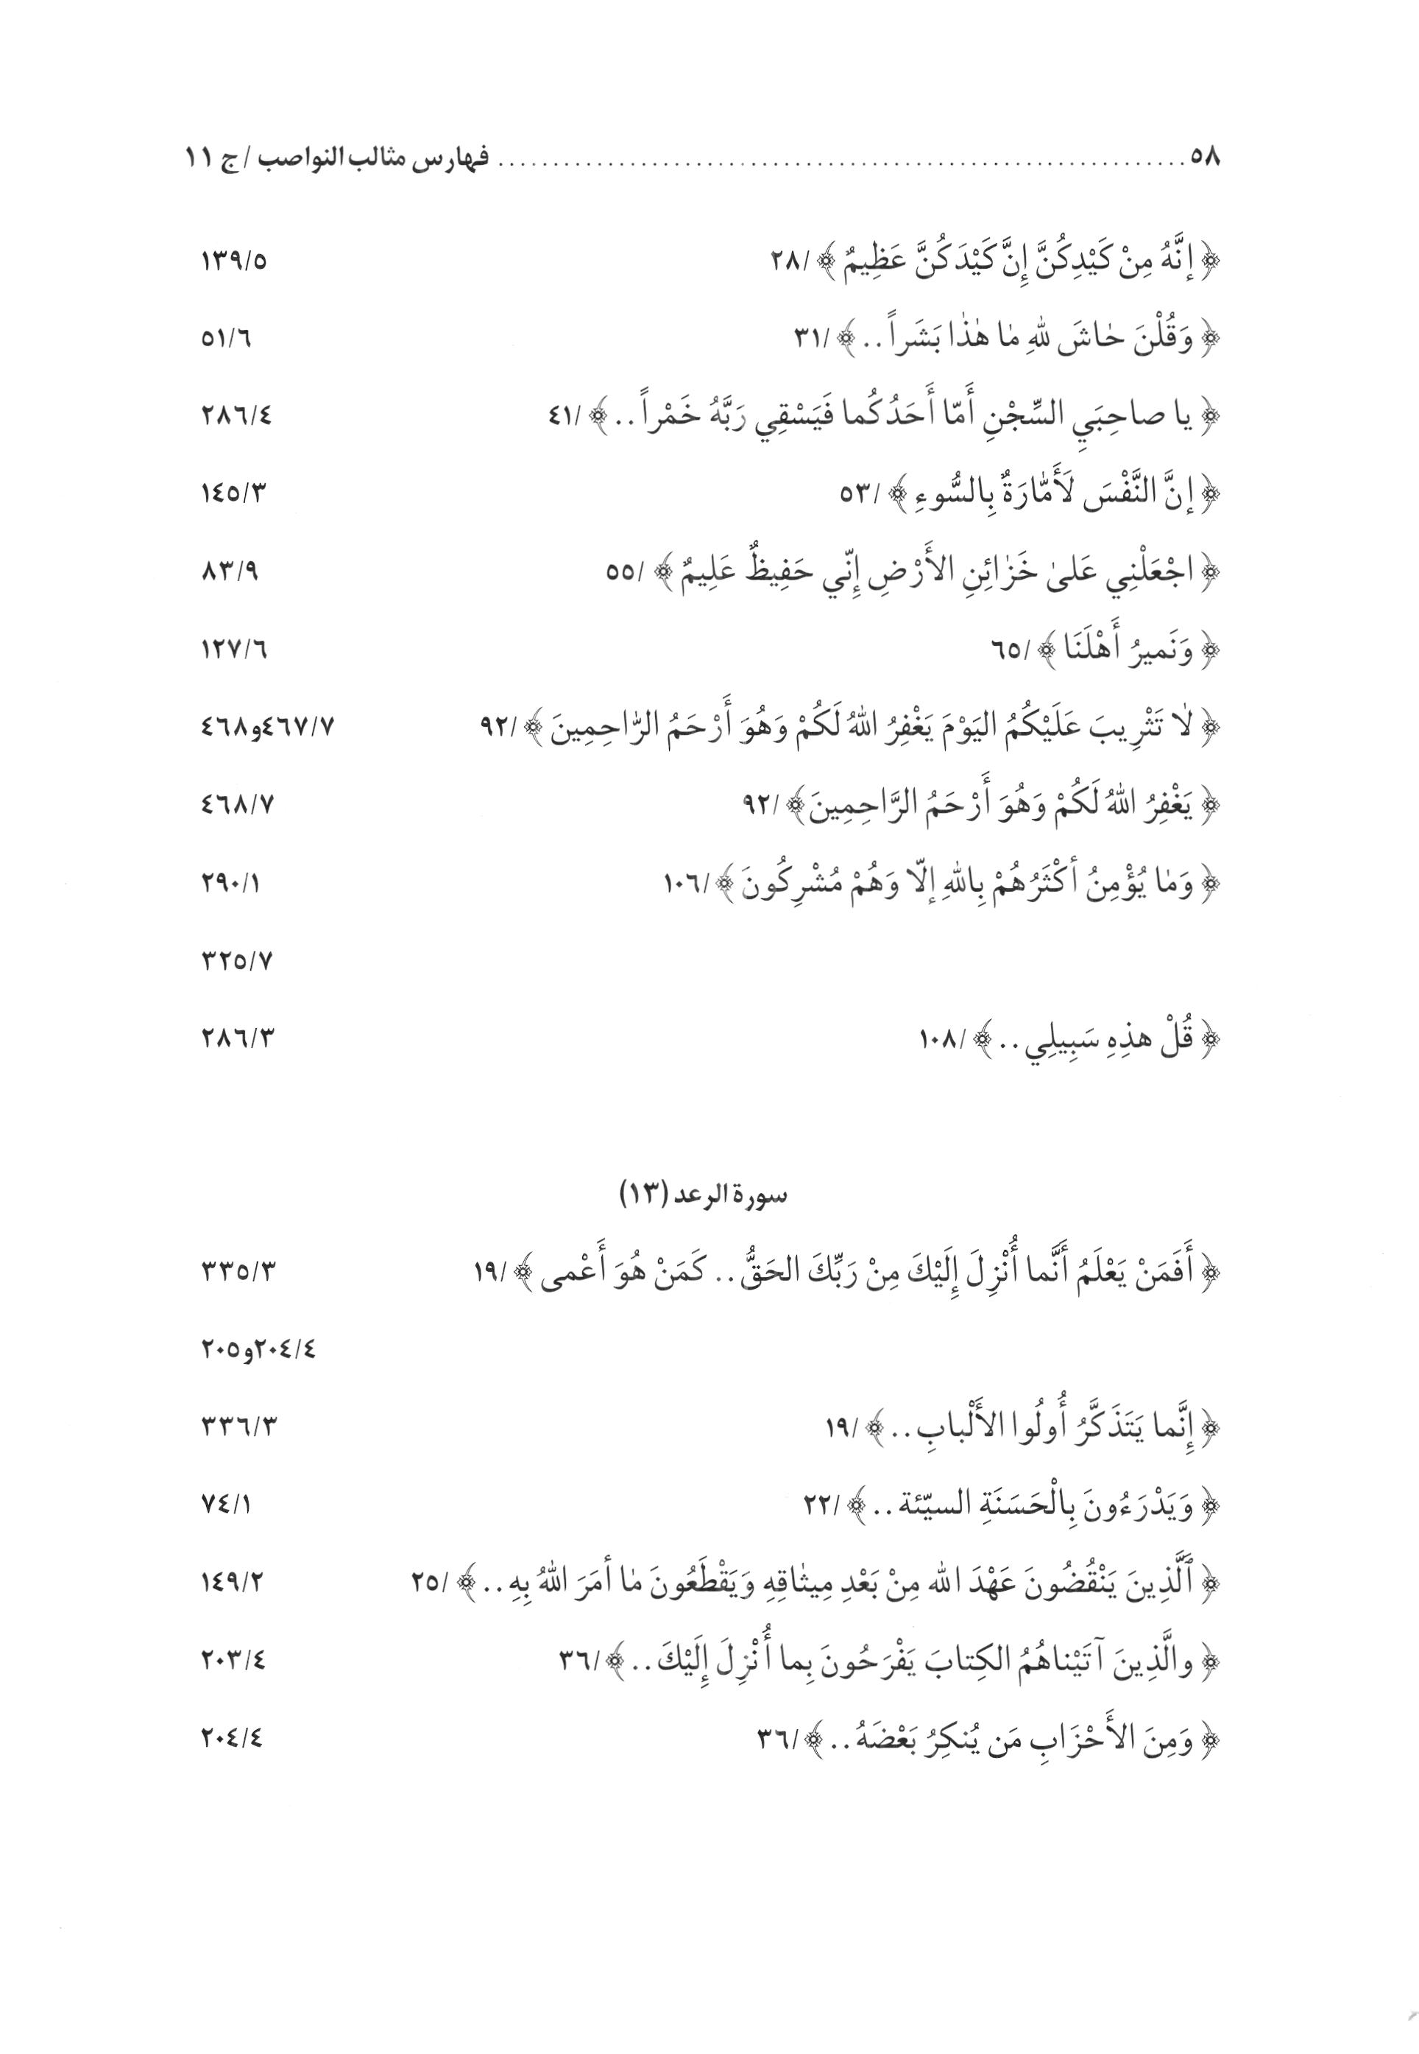
الصورة
الصورة
الصورة
الصورة
الصورة
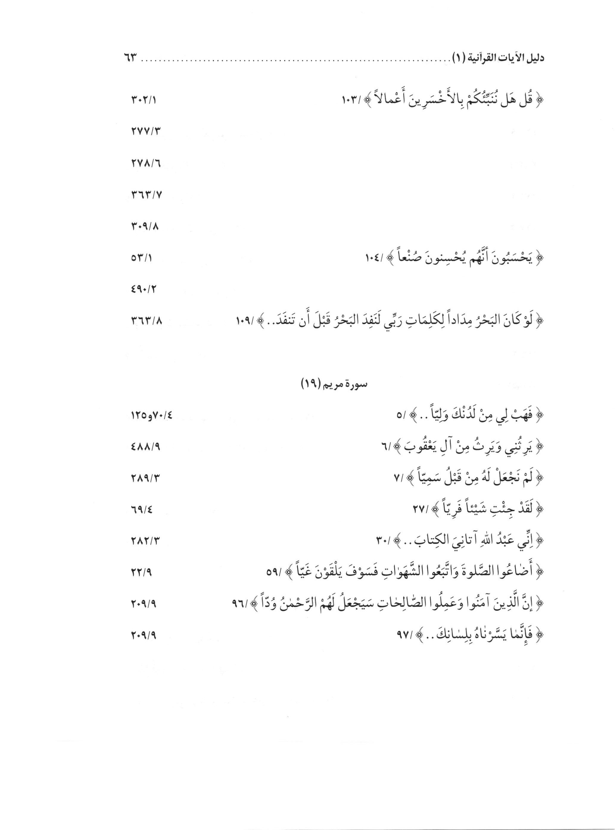
الصورة
الصورة
الصورة
الصورة
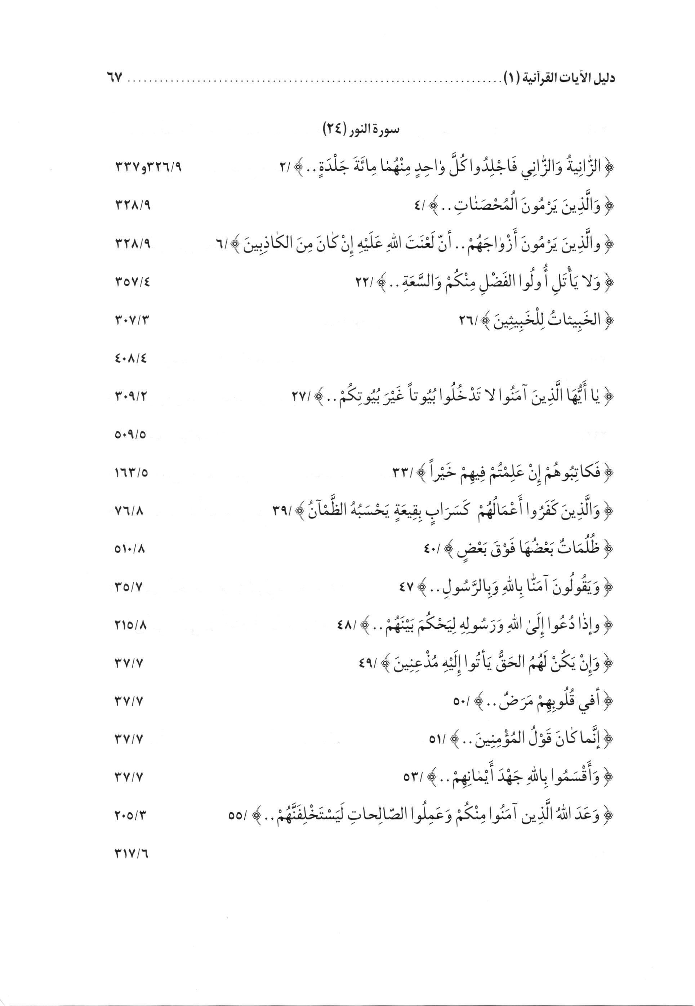
الصورة
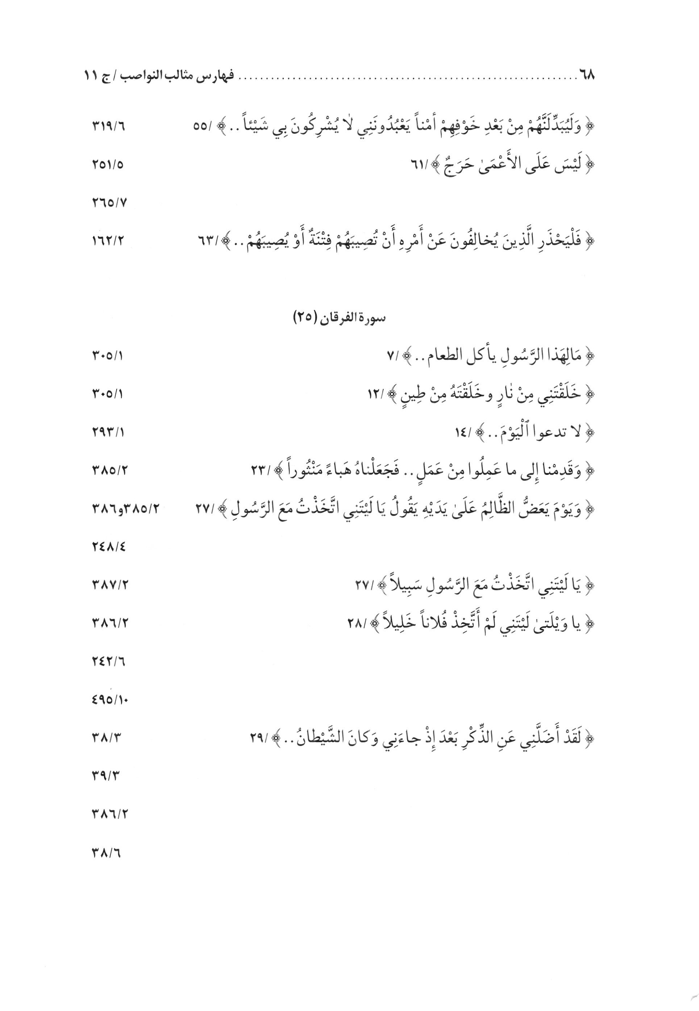
الصورة
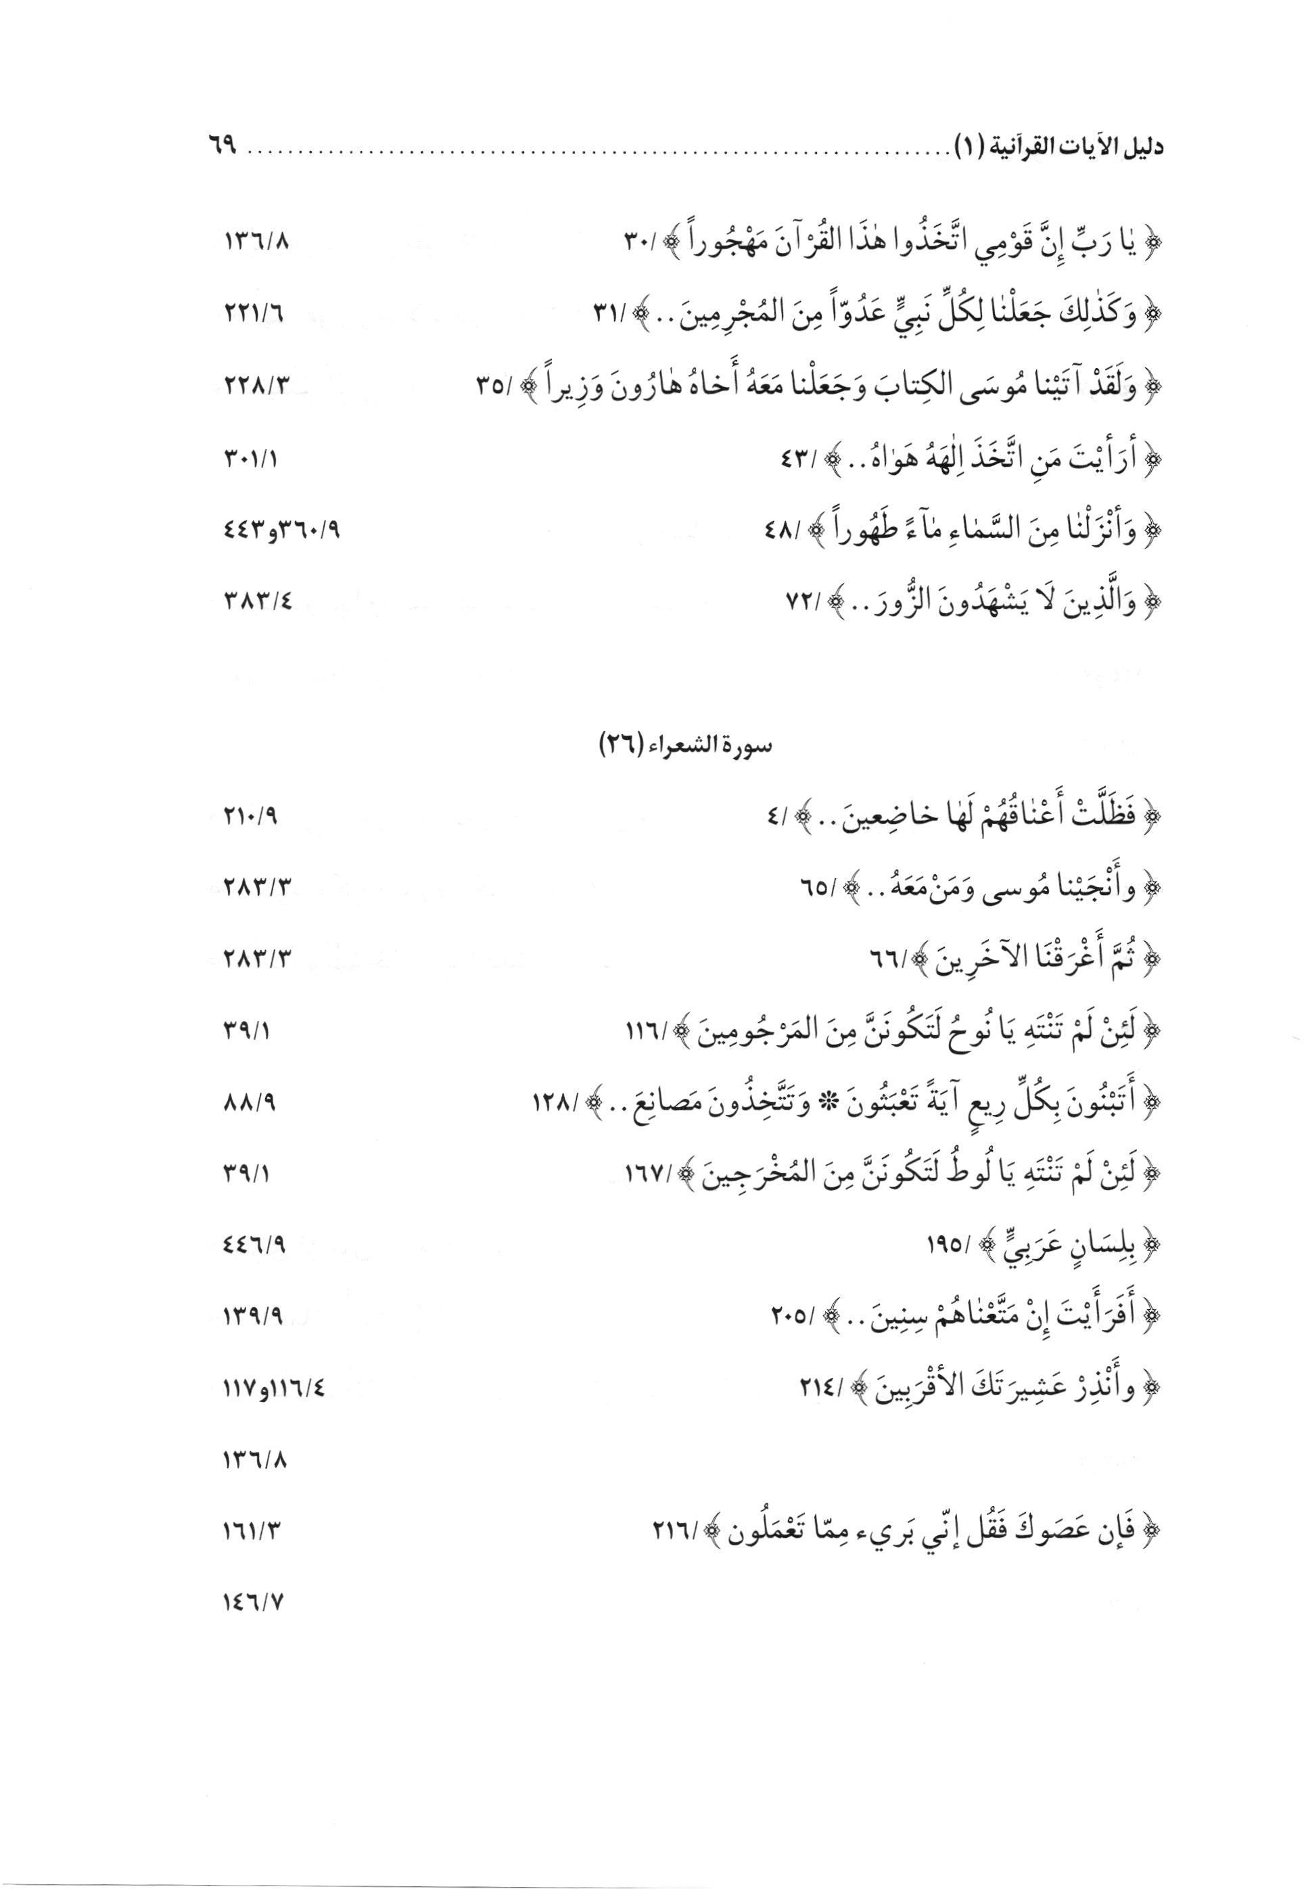
الصورة
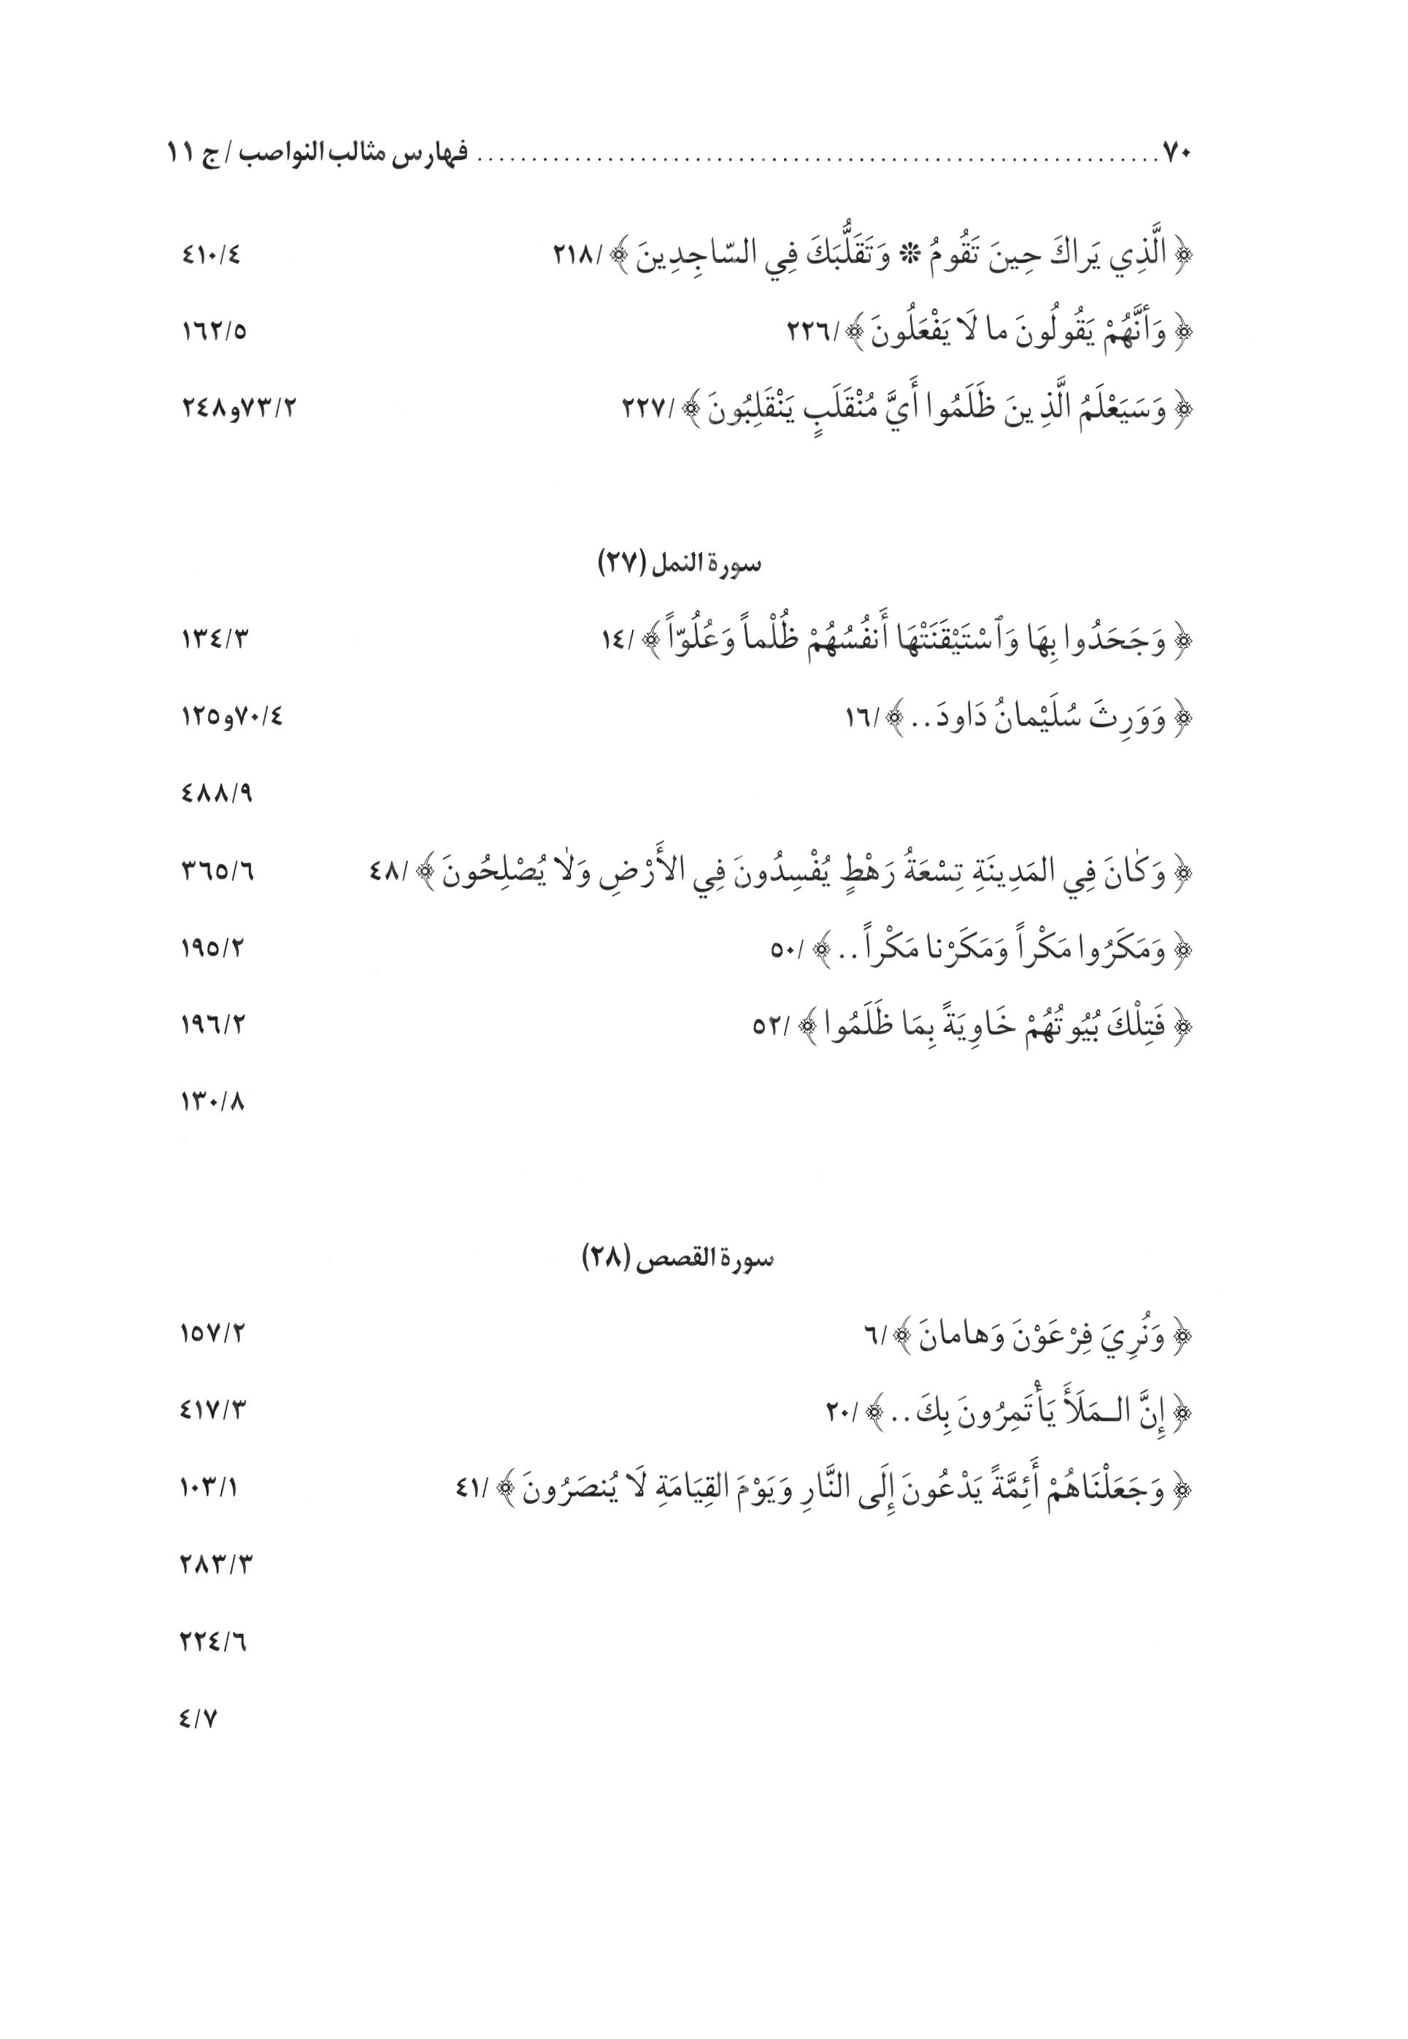
الصورة
الصورة
الصورة
الصورة
الصورة
الصورة
الصورة
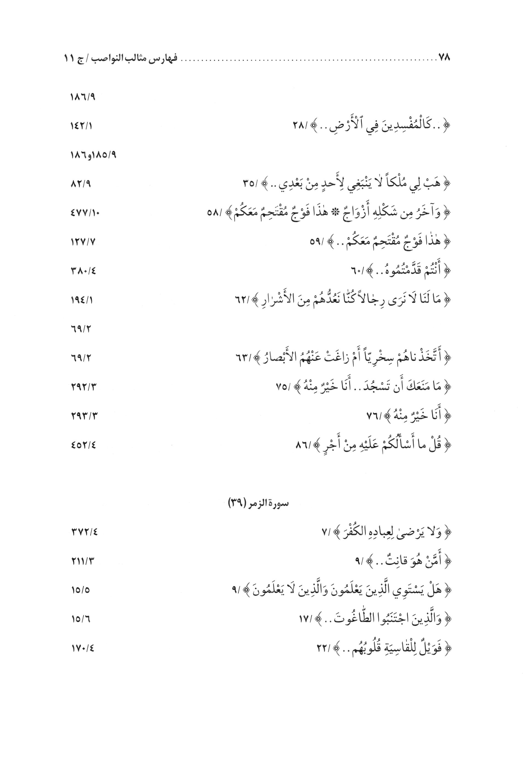
الصورة
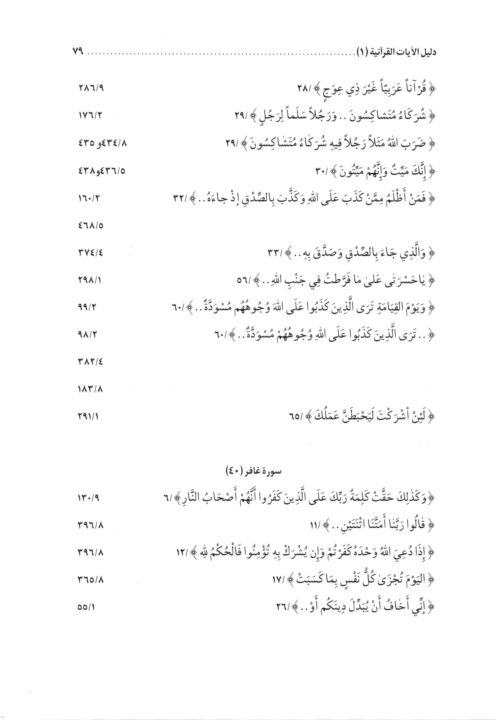
الصورة
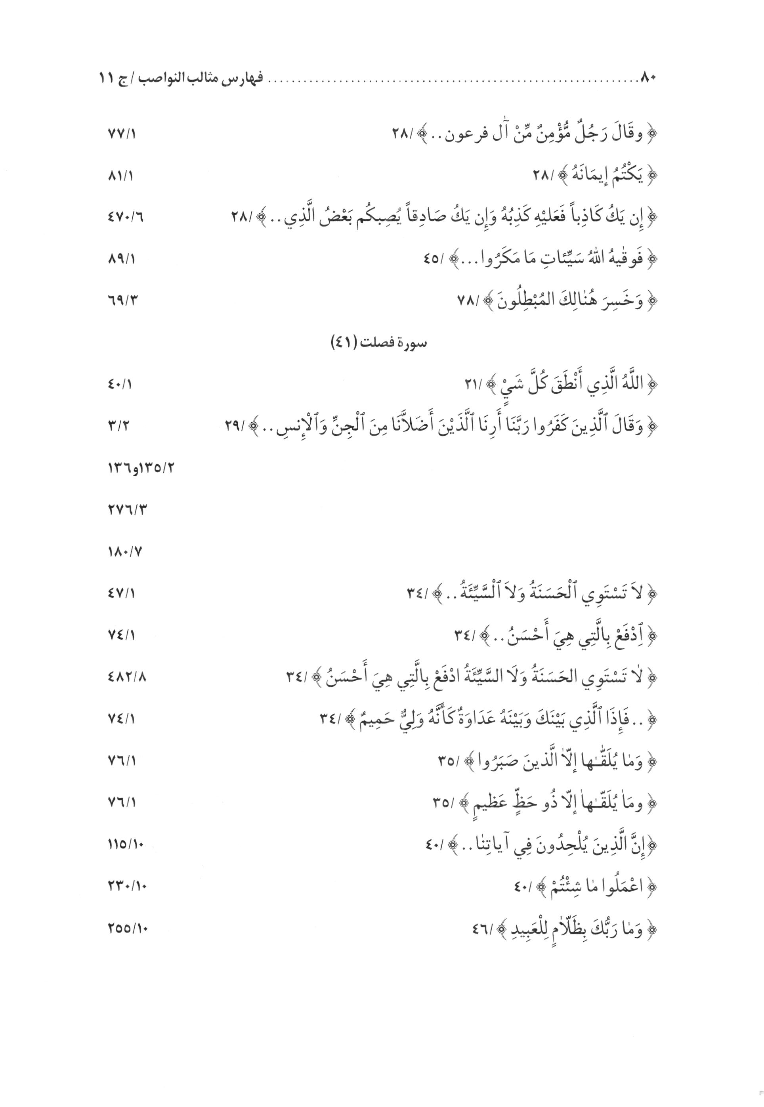
الصورة
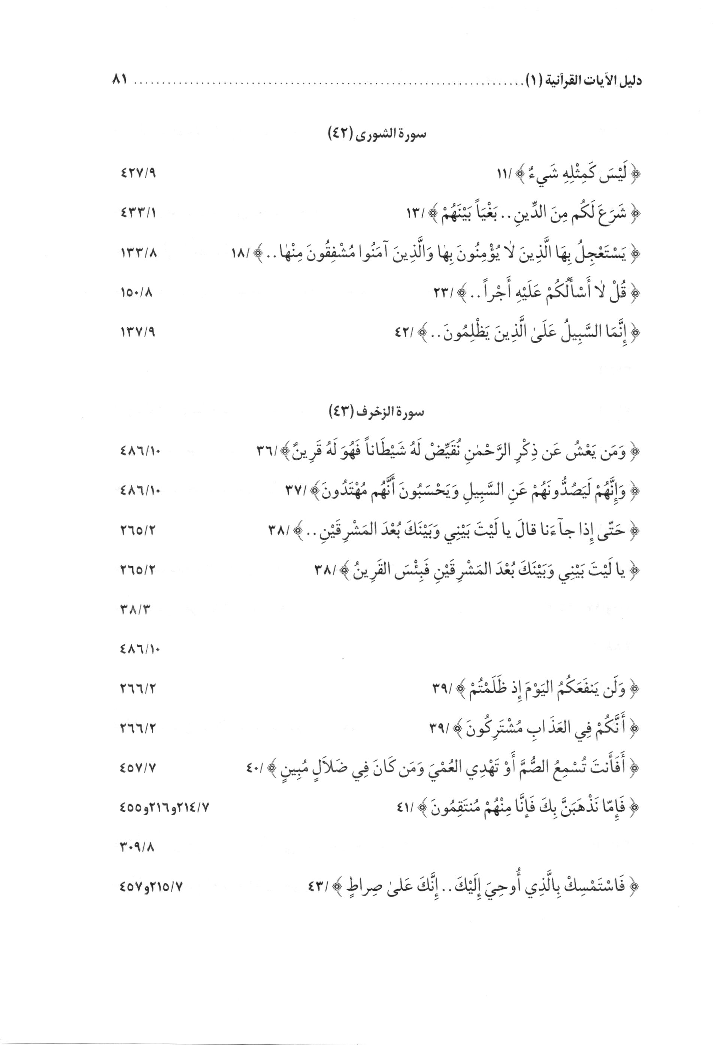
الصورة
الصورة
الصورة
الصورة
الصورة
الصورة
الصورة
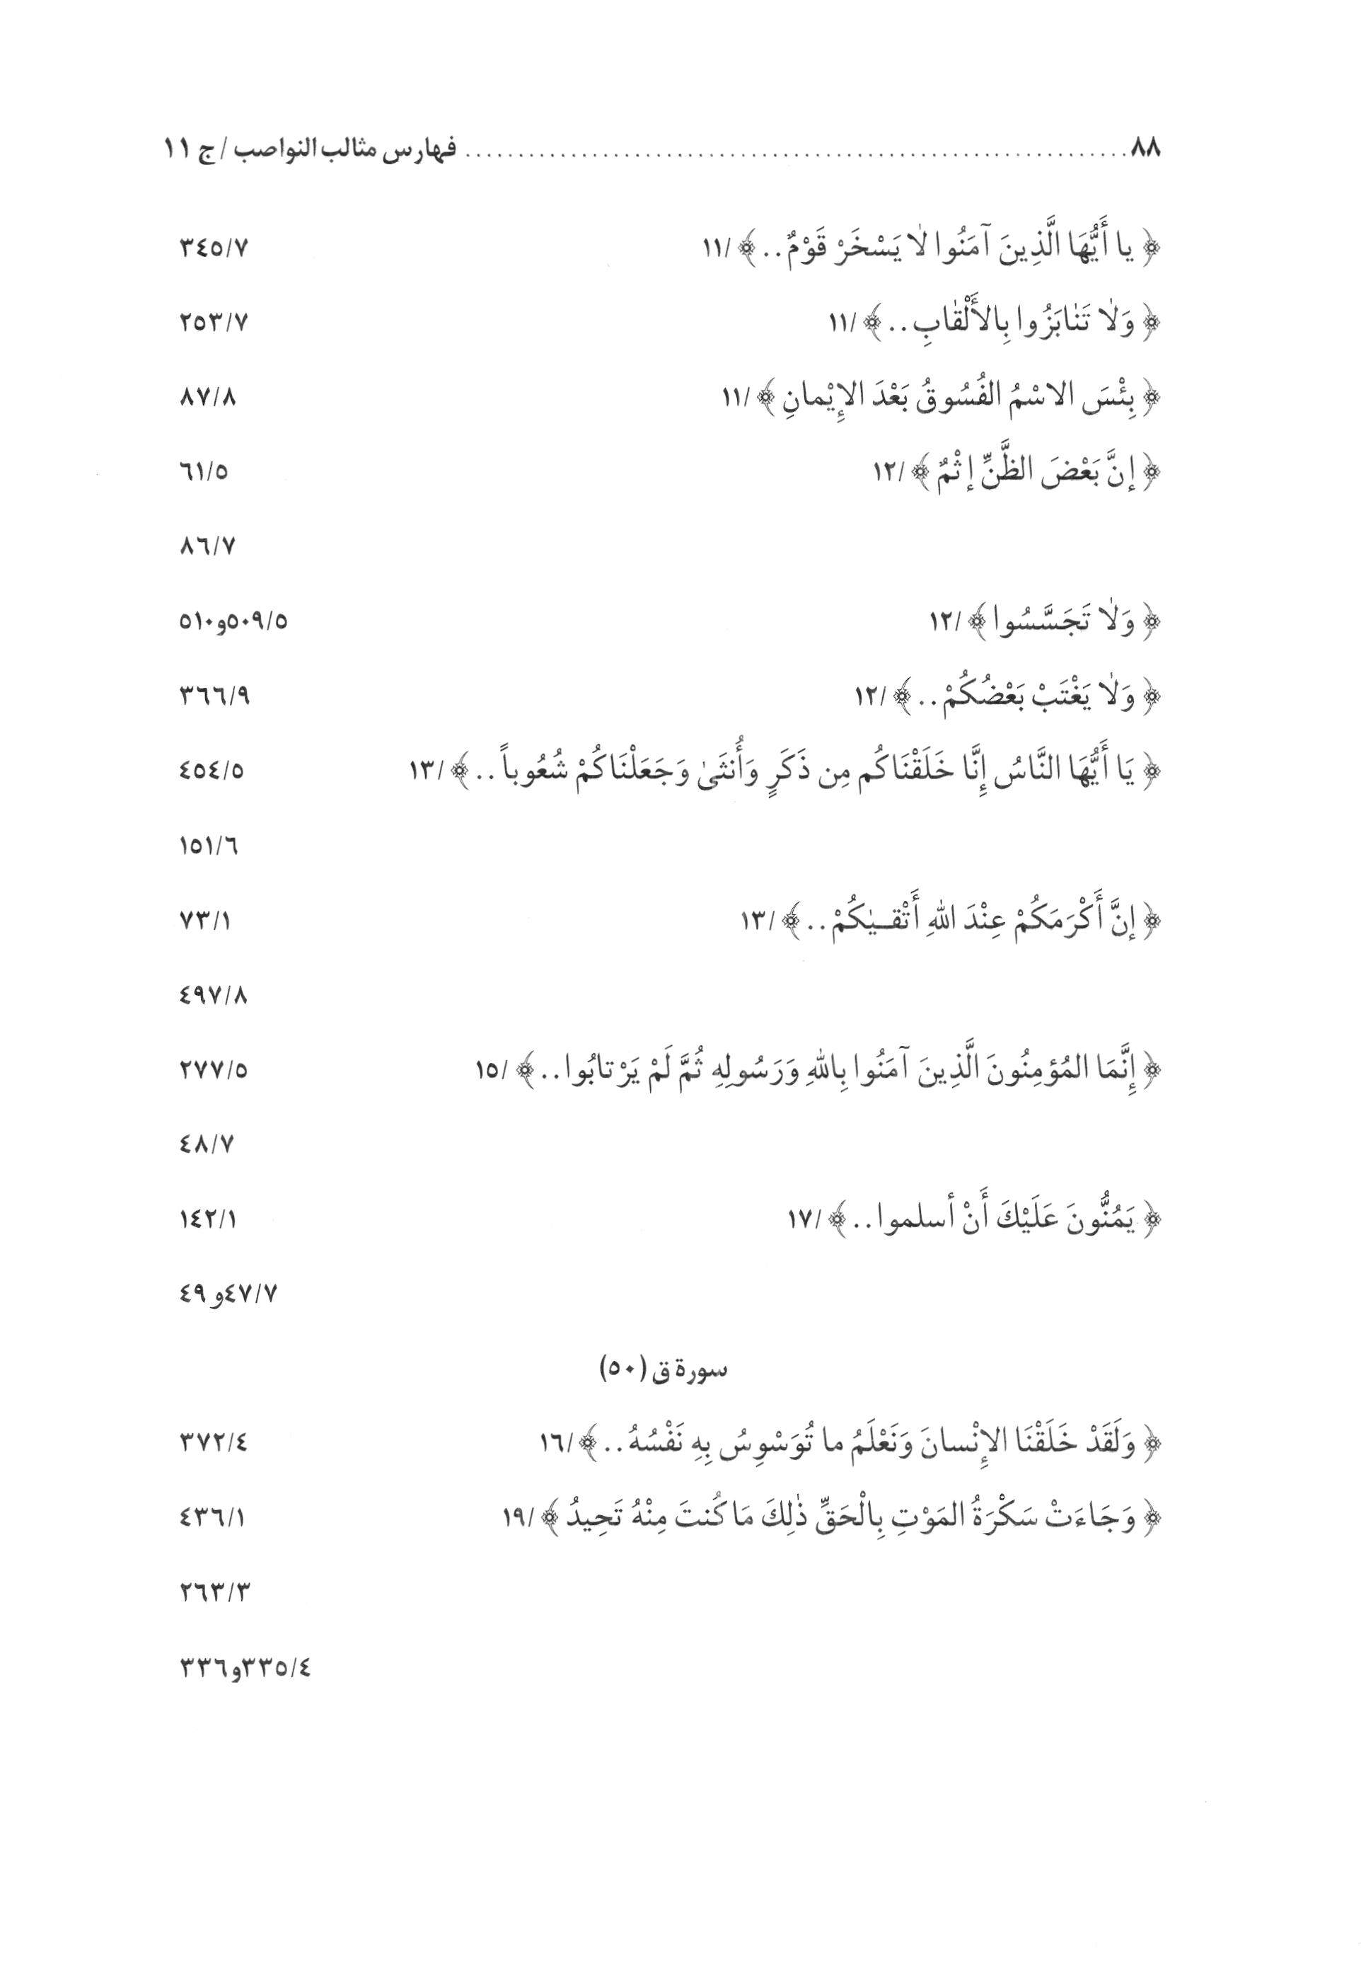
الصورة
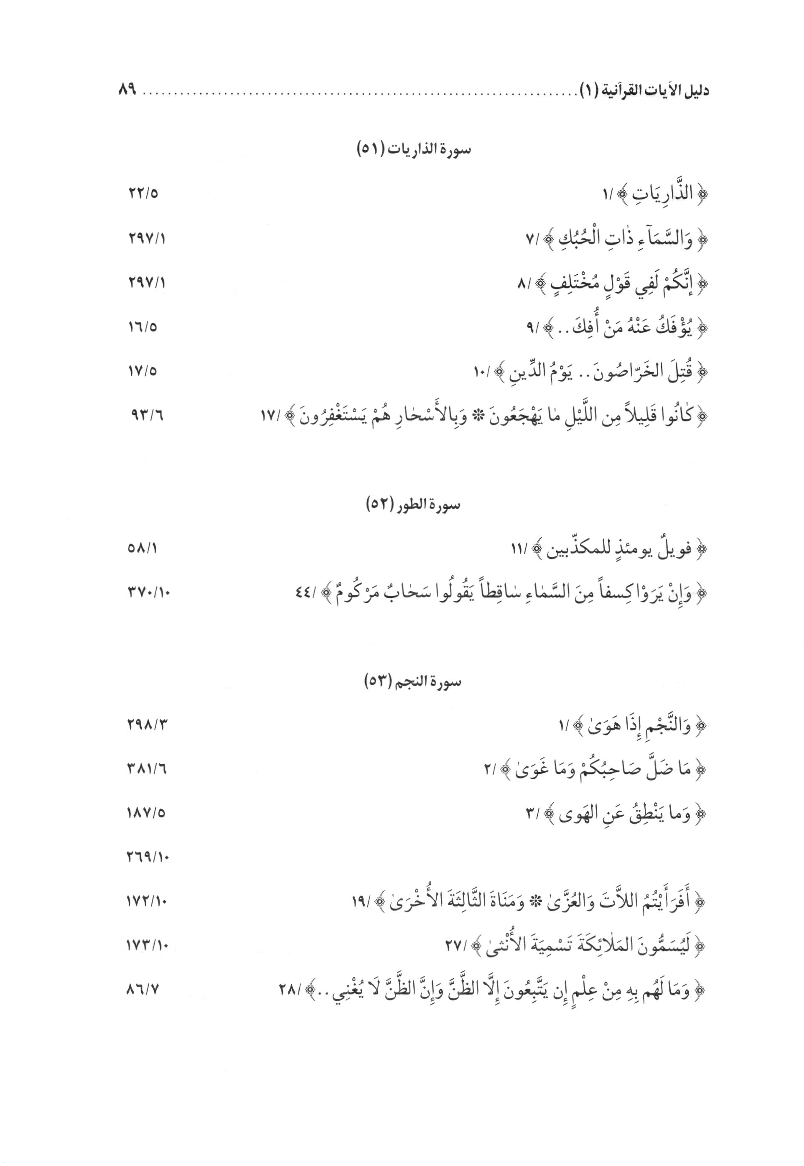
الصورة
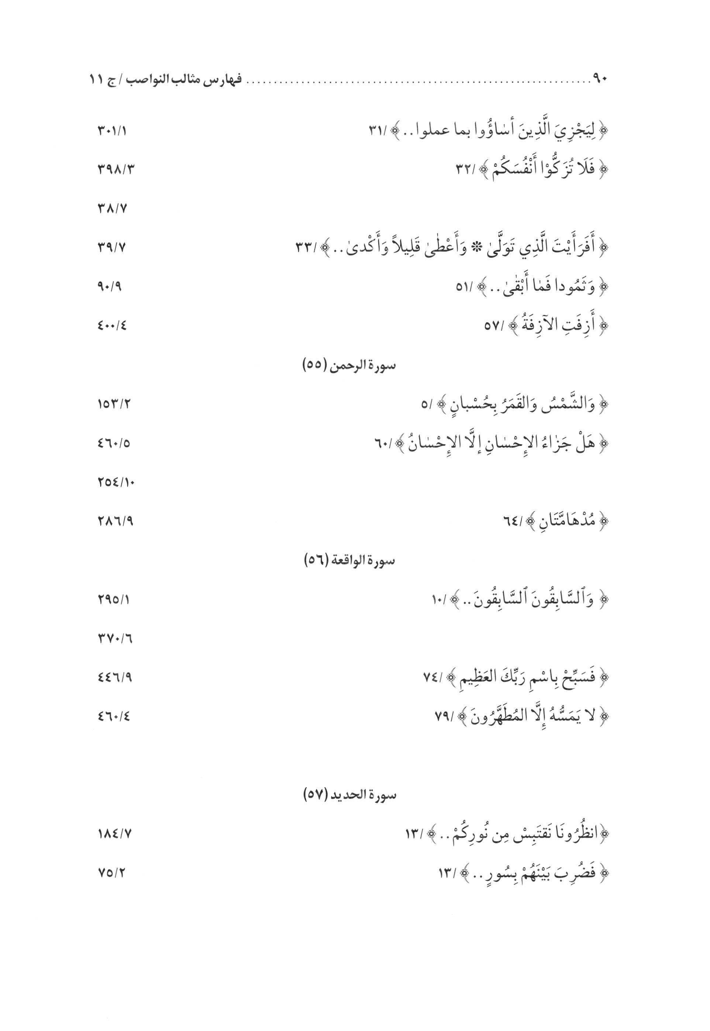
الصورة
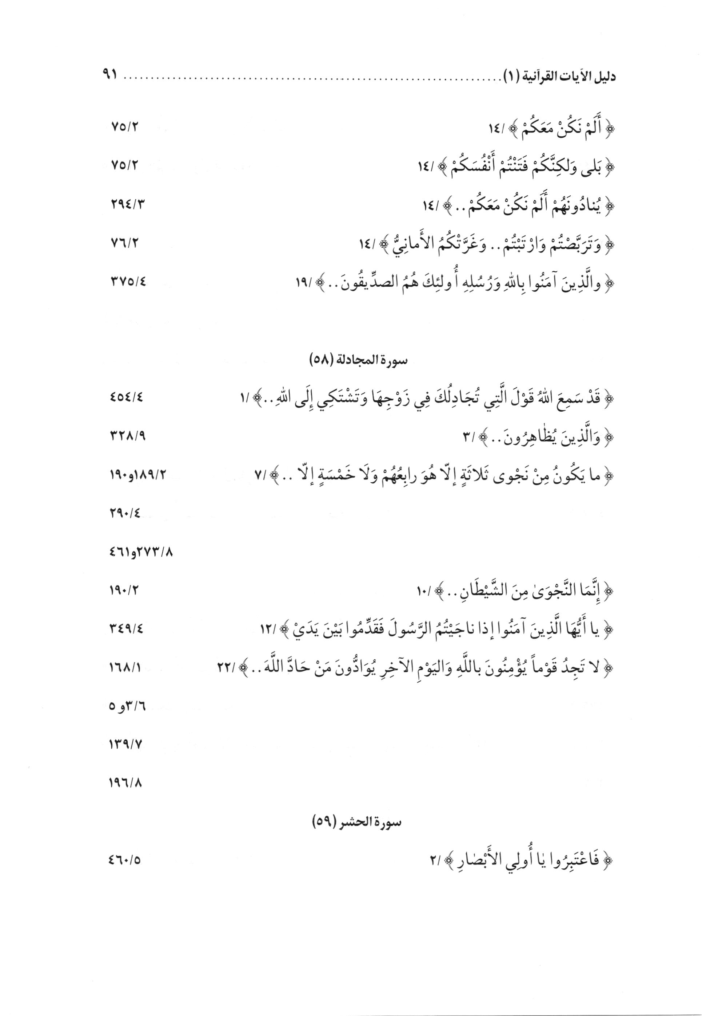
الصورة
الصورة
الصورة
الصورة
الصورة
الصورة
الصورة
الصورة
الصورة
الصورة
الصورة
الصورة
الصورة
الصورة
الصورة
الصورة
الصورة

الصورة

الصورة
الصورة
الصورة
الصورة
الصورة
الصورة
الصورة
الصورة
الصورة
الصورة
الصورة
الصورة
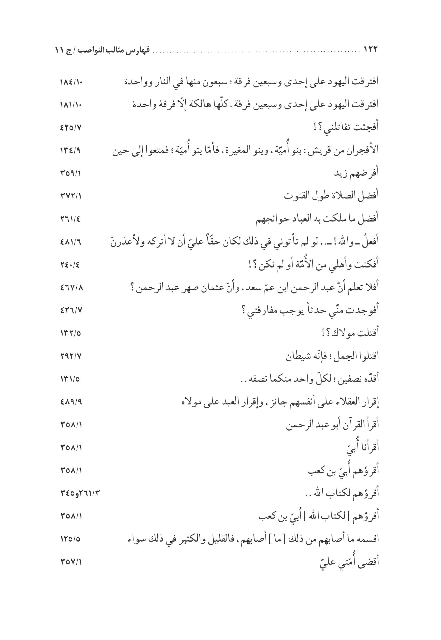
الصورة
الصورة
الصورة
الصورة
الصورة
الصورة
الصورة
الصورة
الصورة
الصورة
الصورة
الصورة
الصورة
الصورة
الصورة
الصورة
الصورة
الصورة
الصورة
الصورة
الصورة
الصورة
الصورة
الصورة
الصورة
الصورة
الصورة
الصورة
الصورة
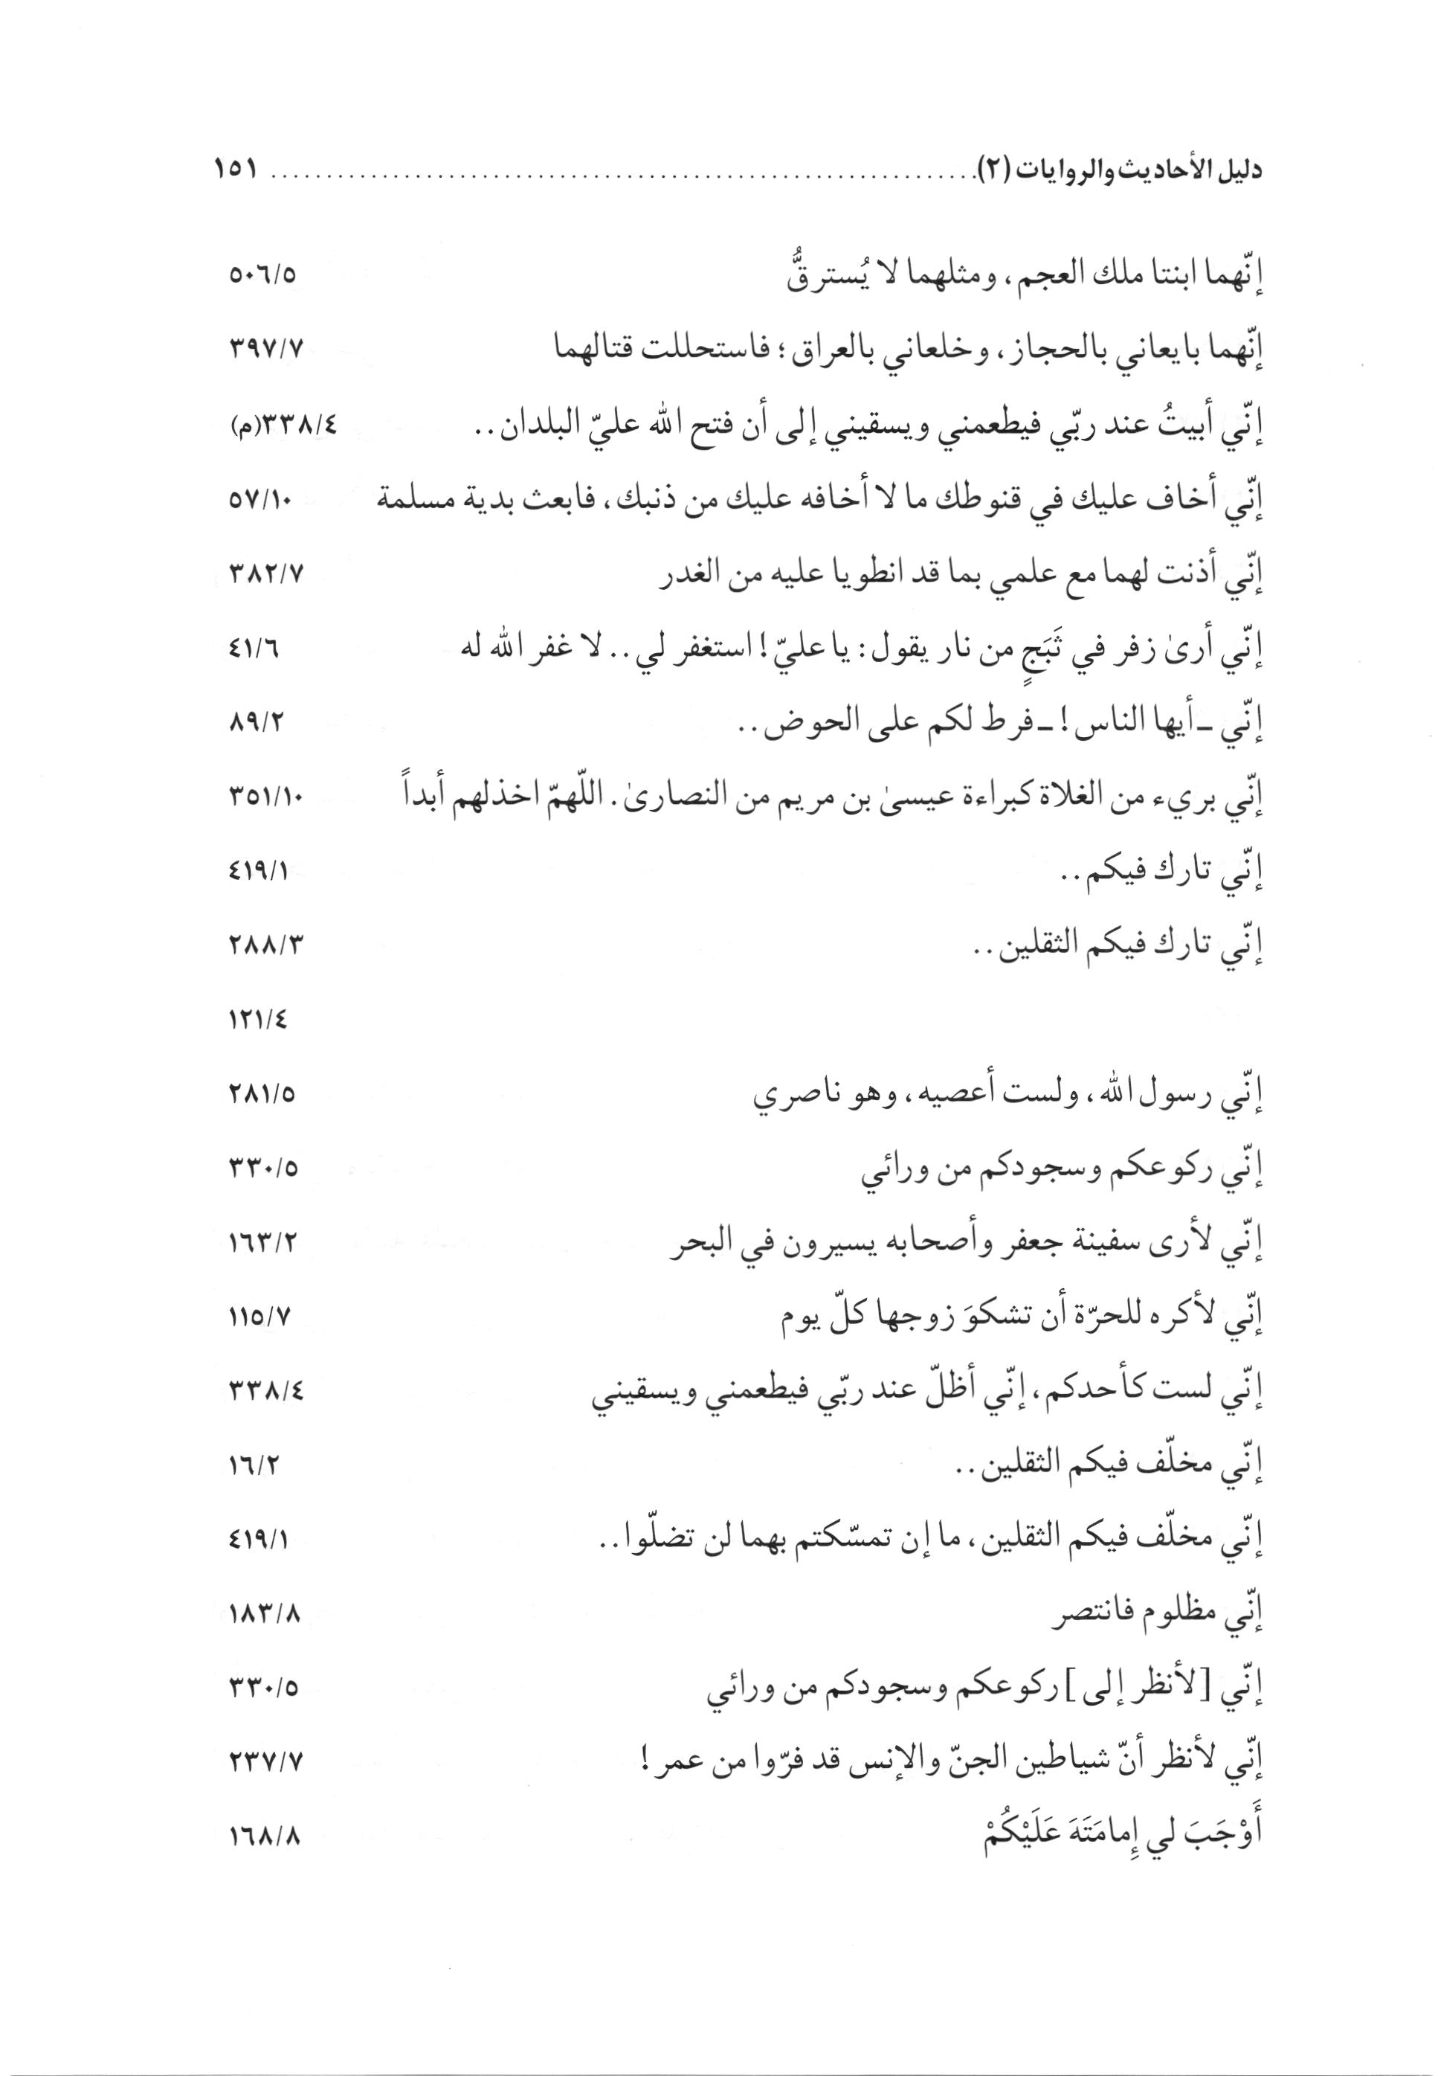
الصورة
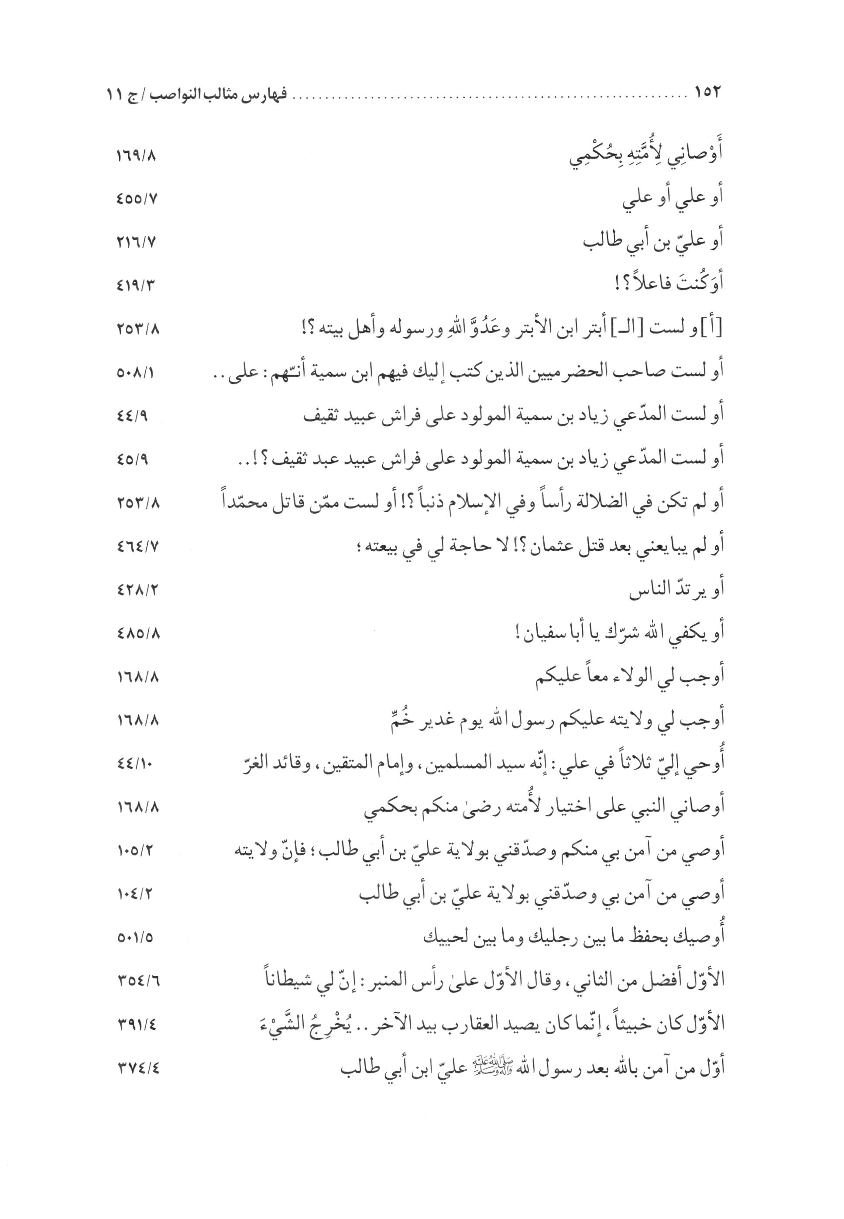
الصورة
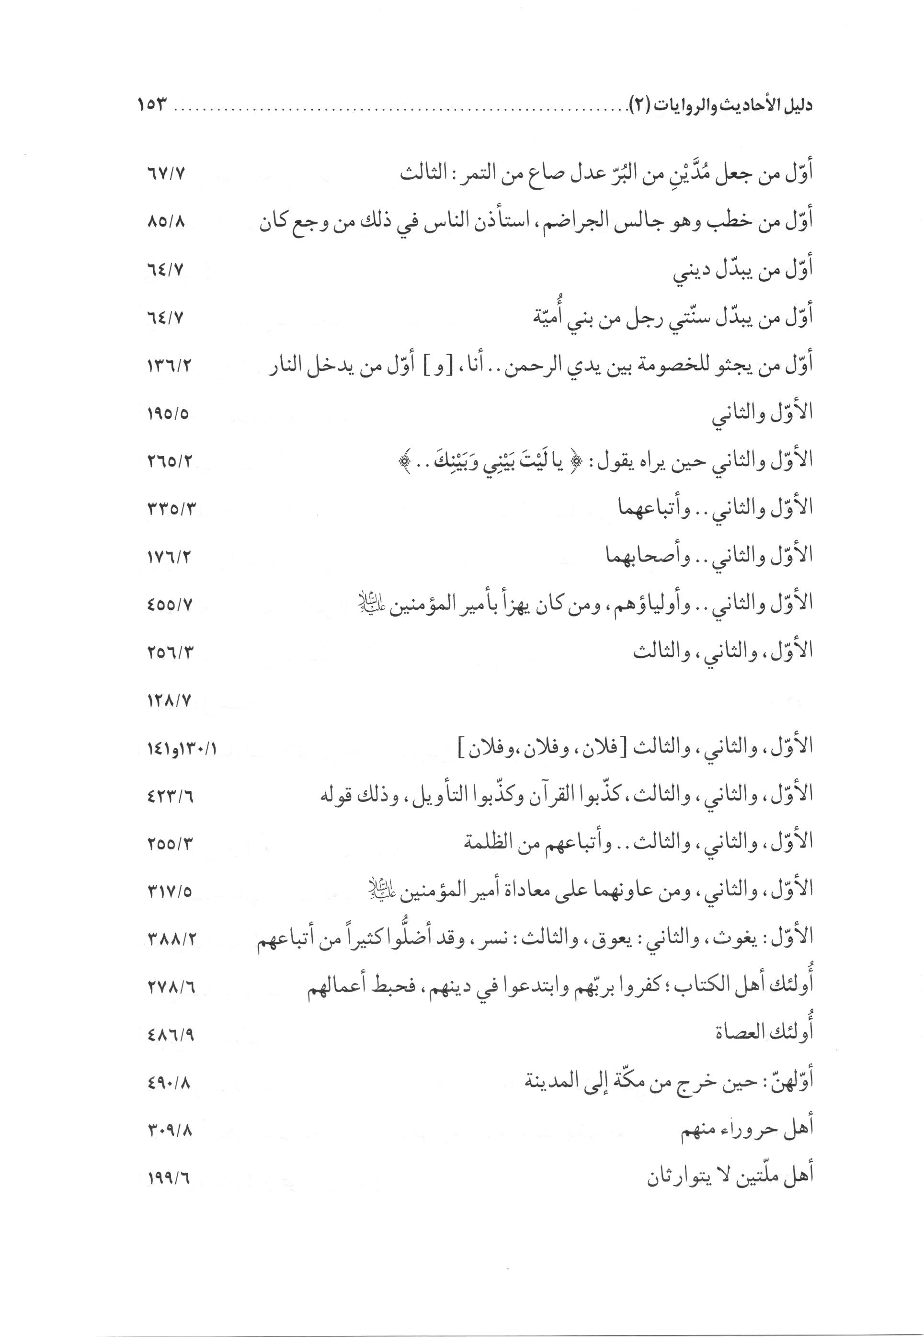
الصورة
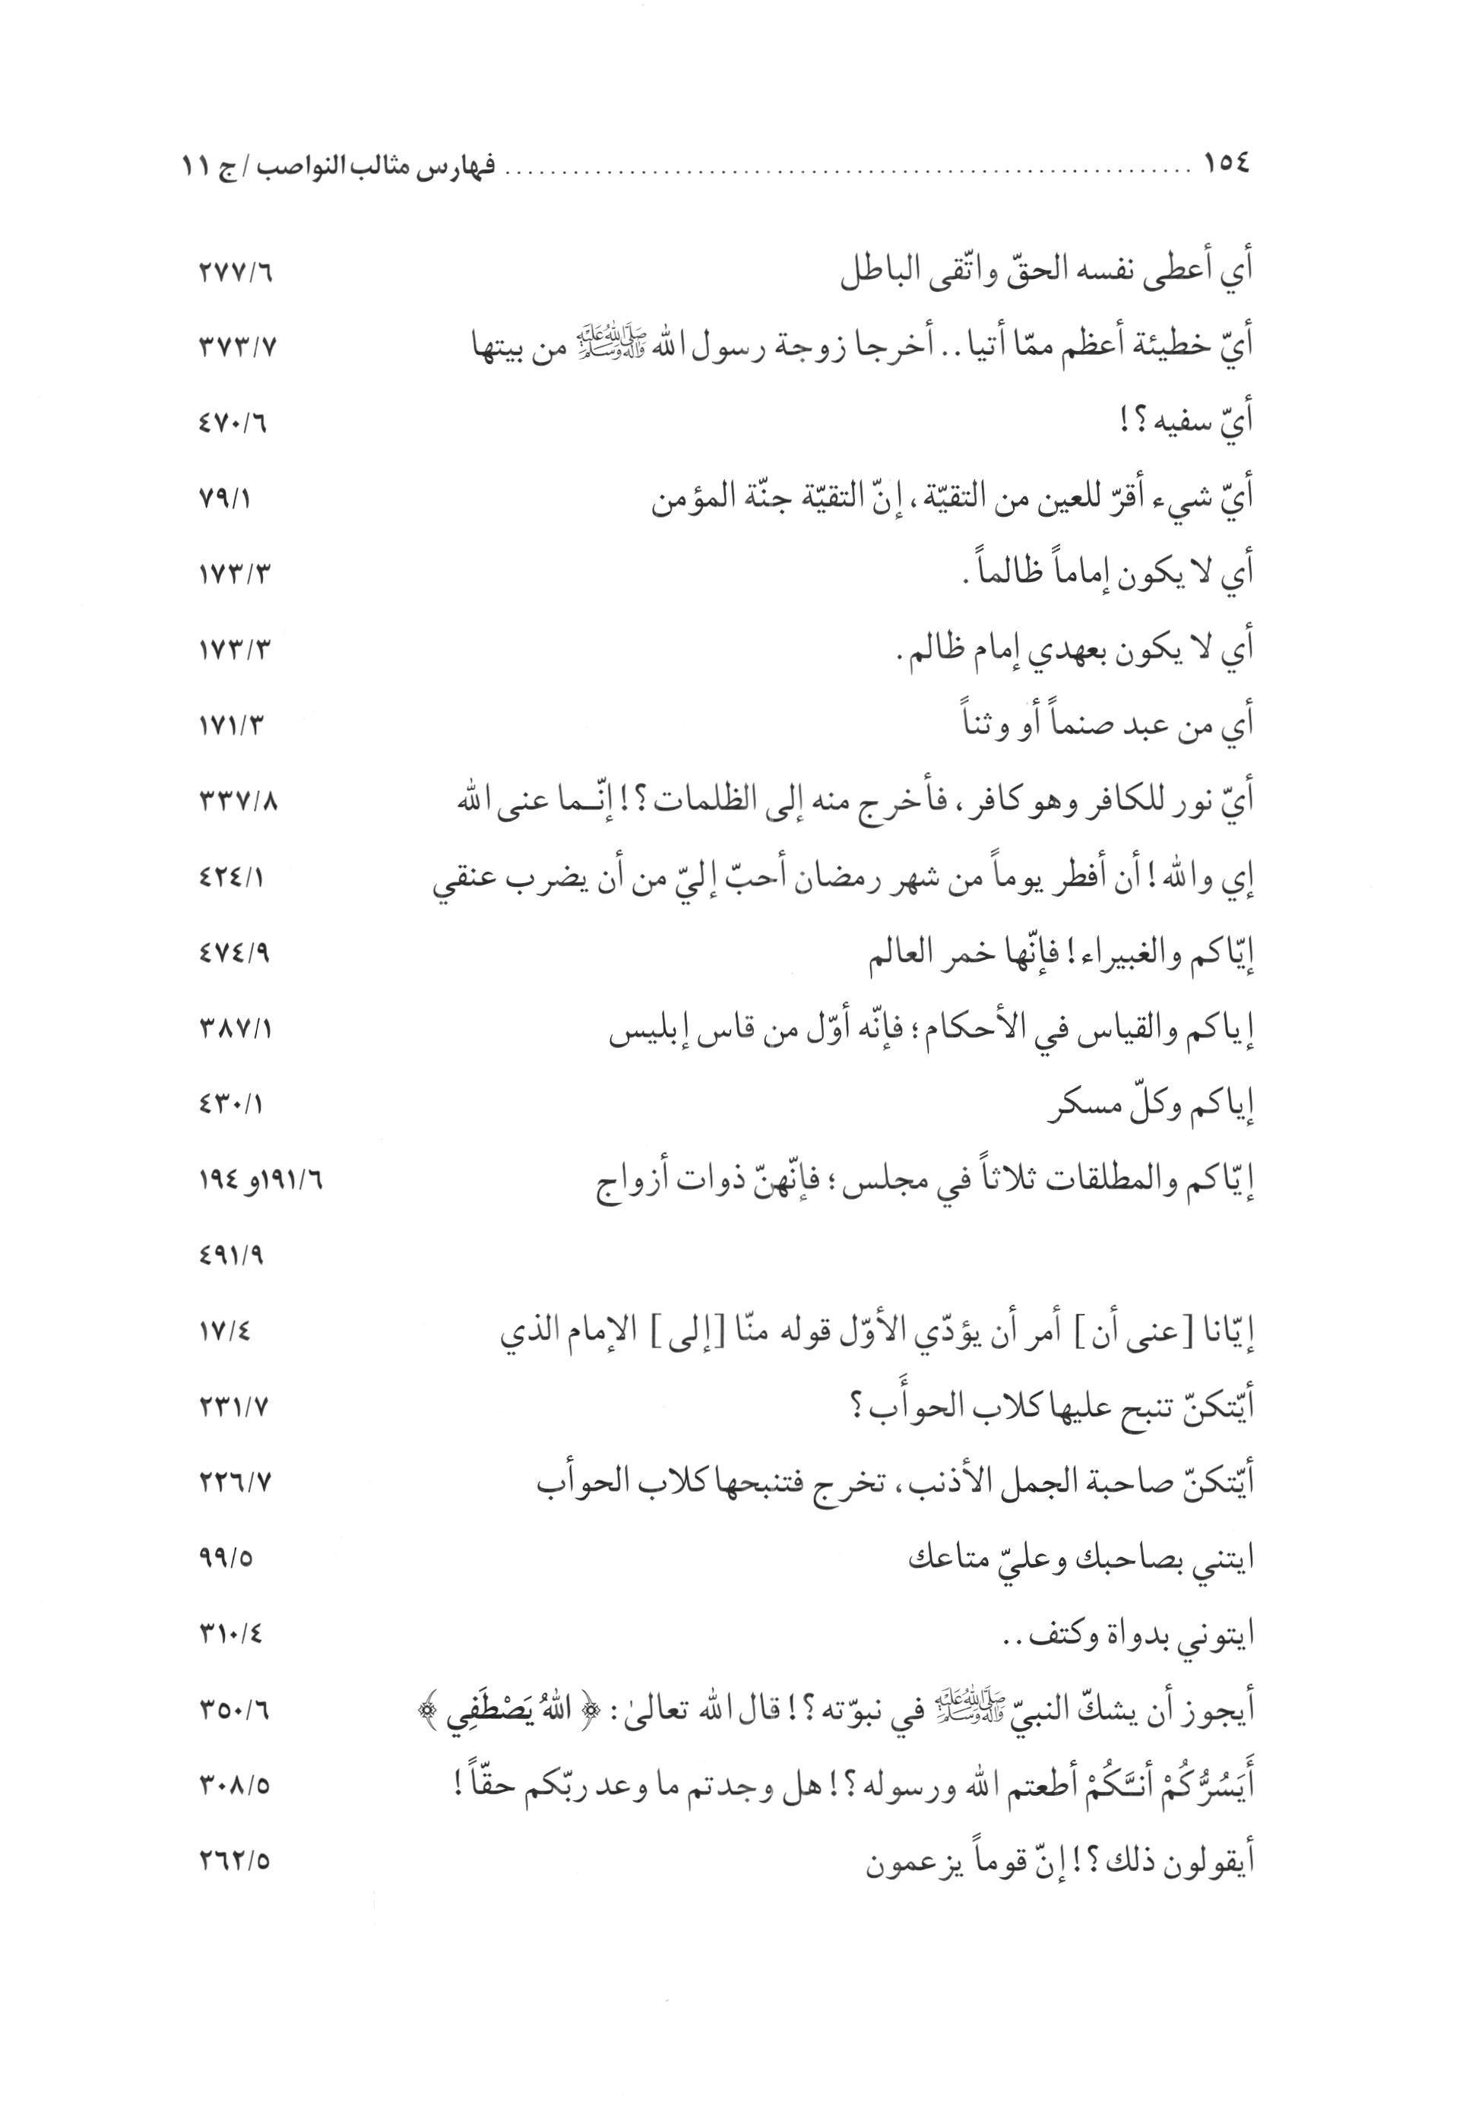
الصورة
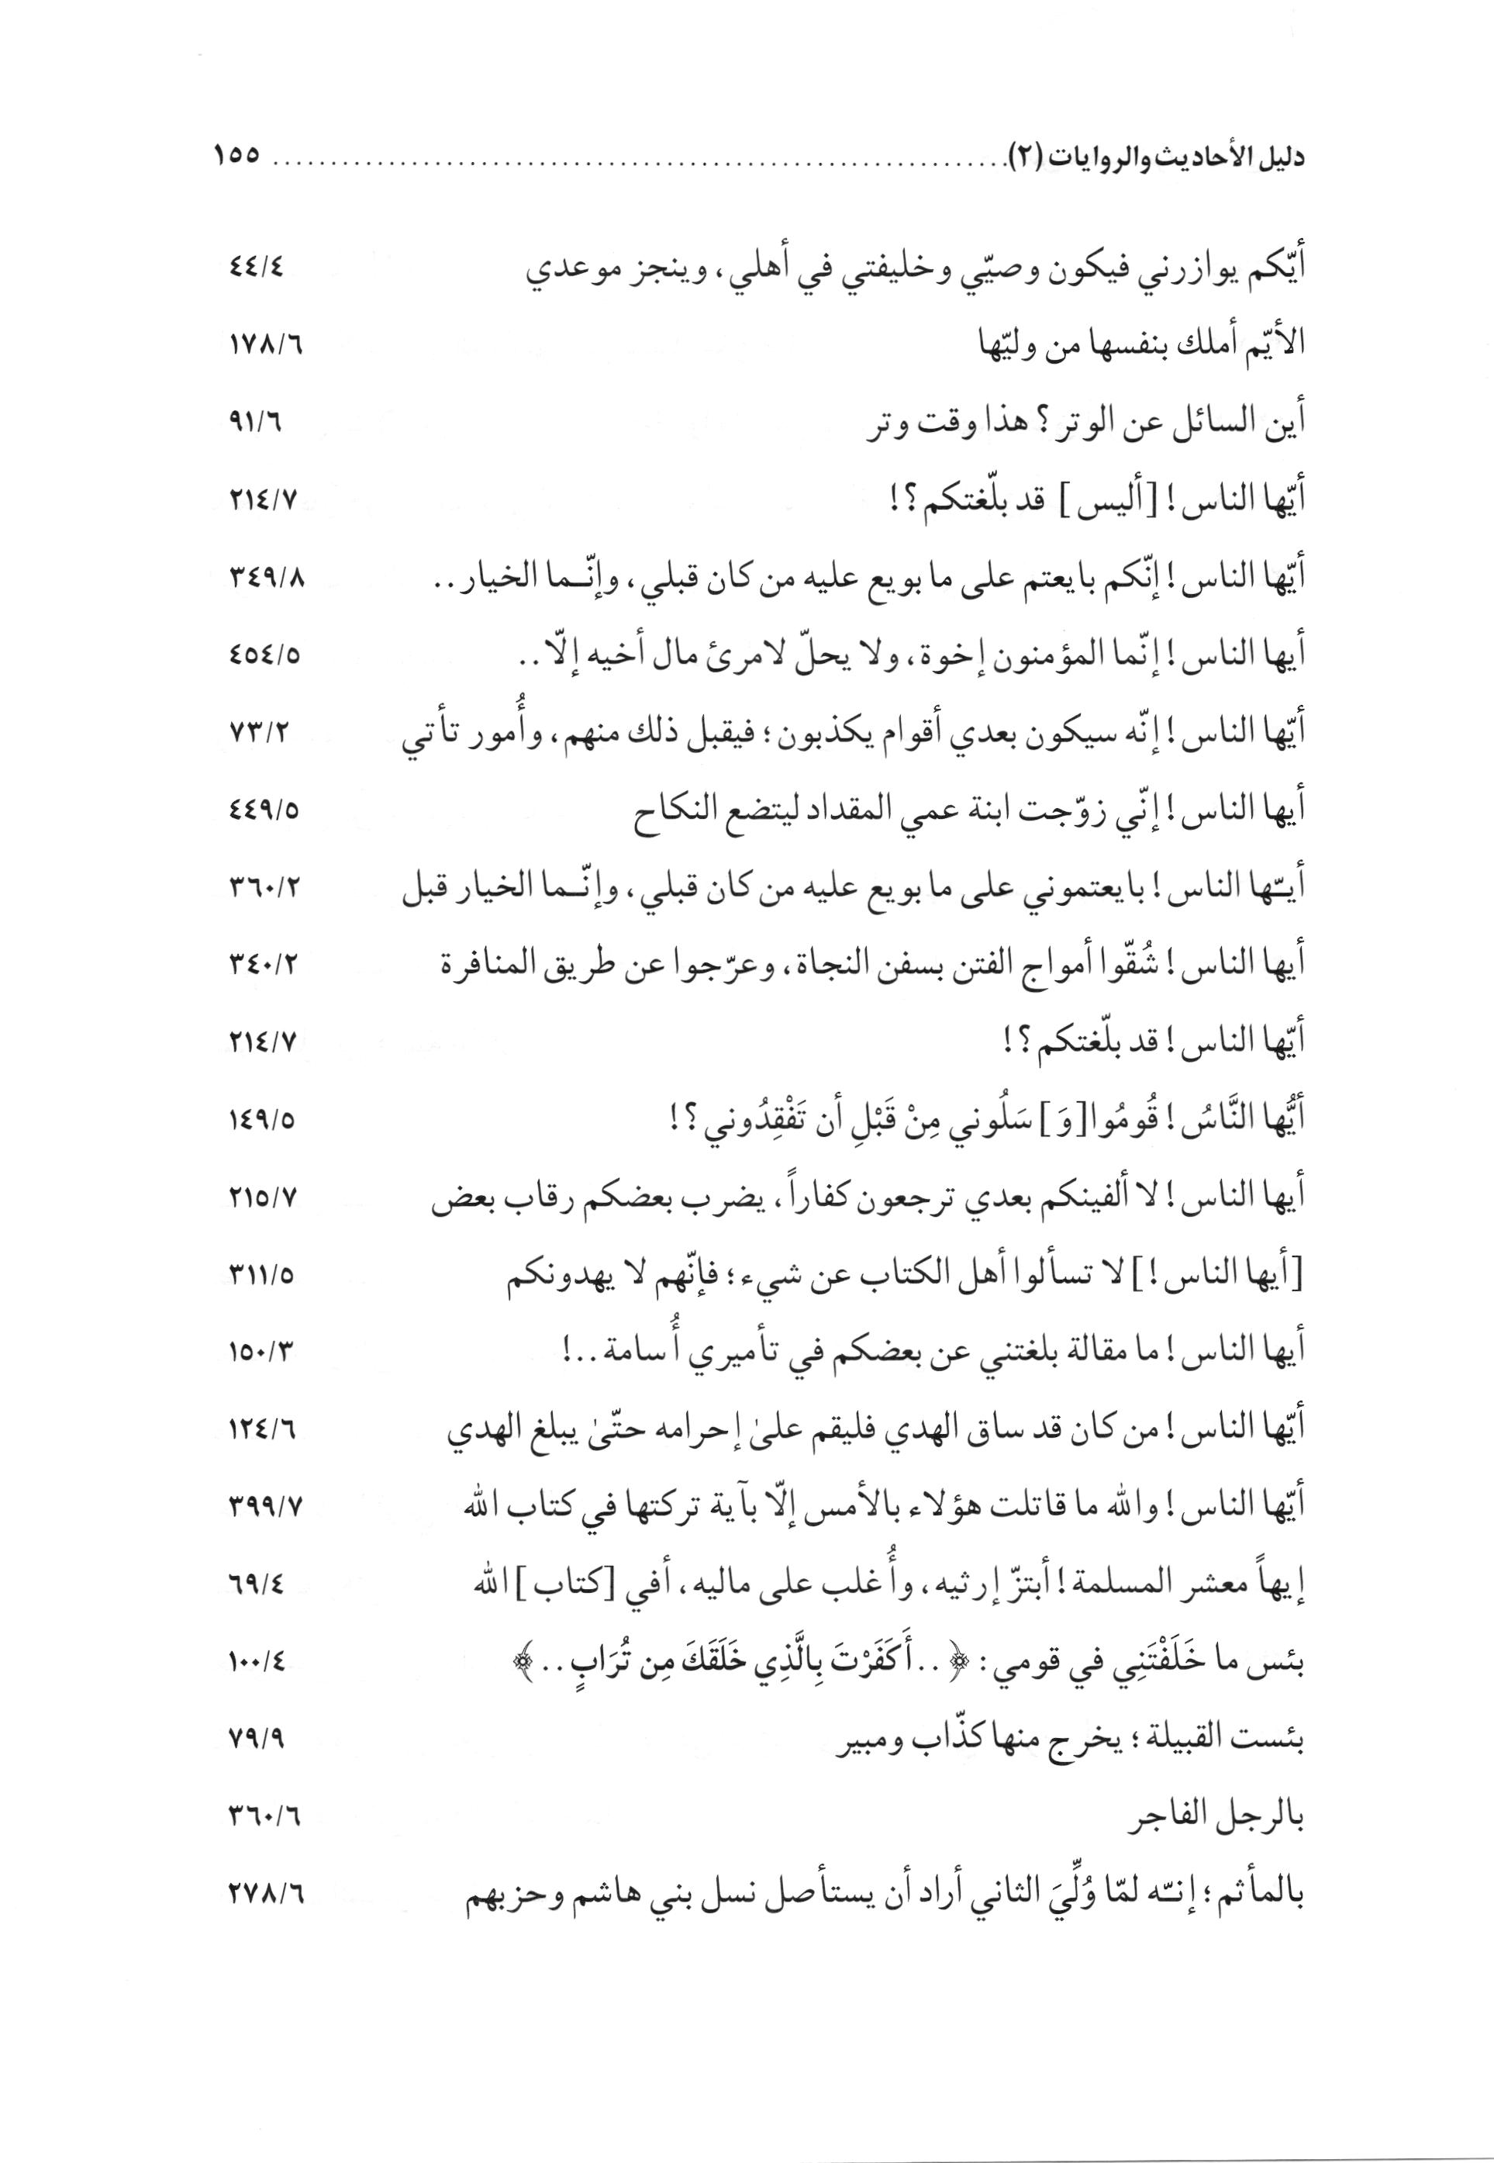
الصورة
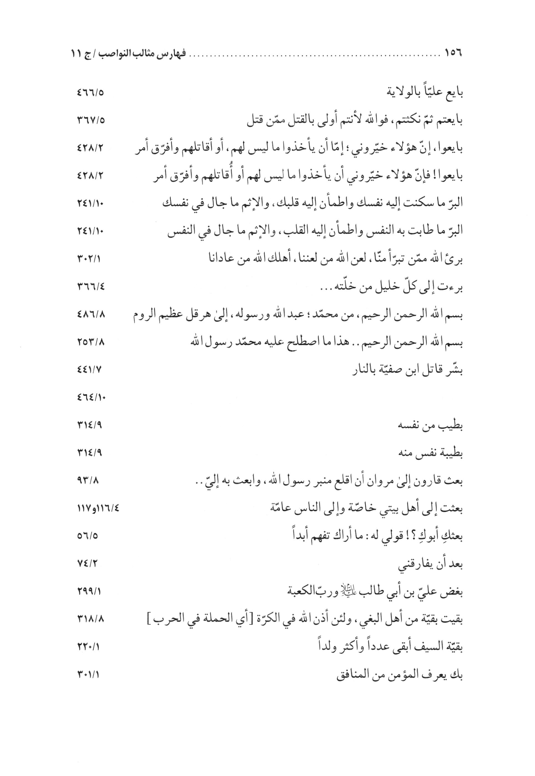
الصورة
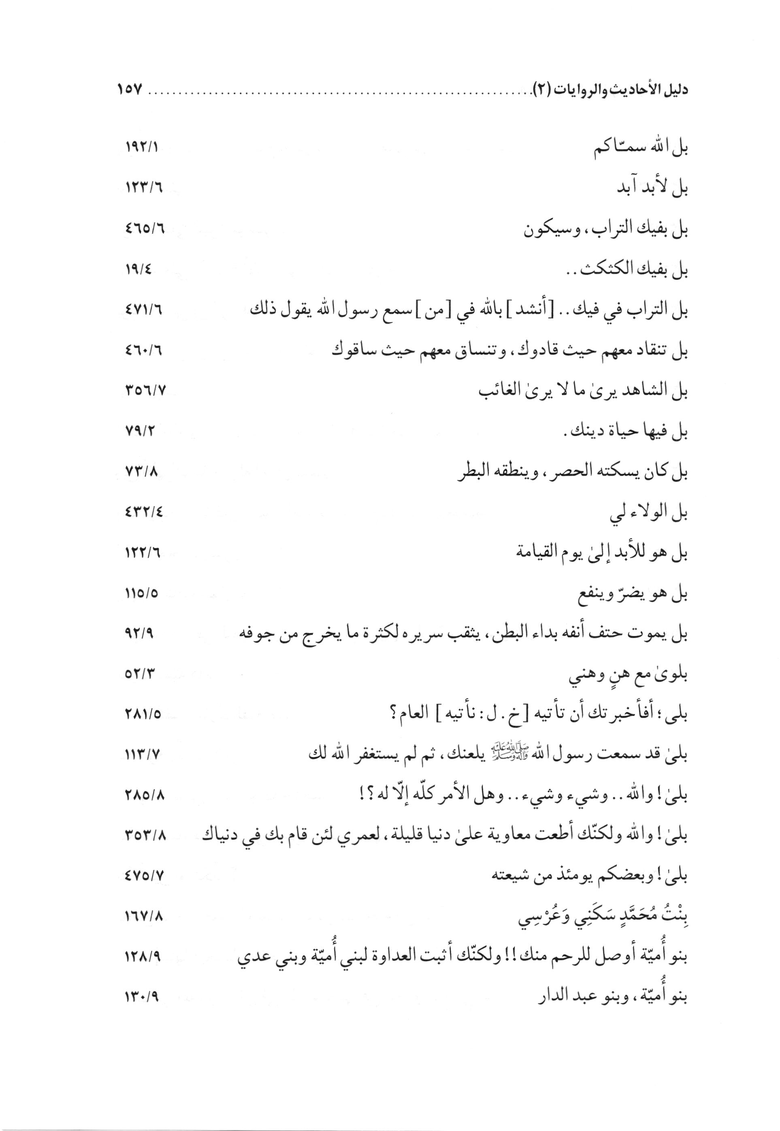
الصورة
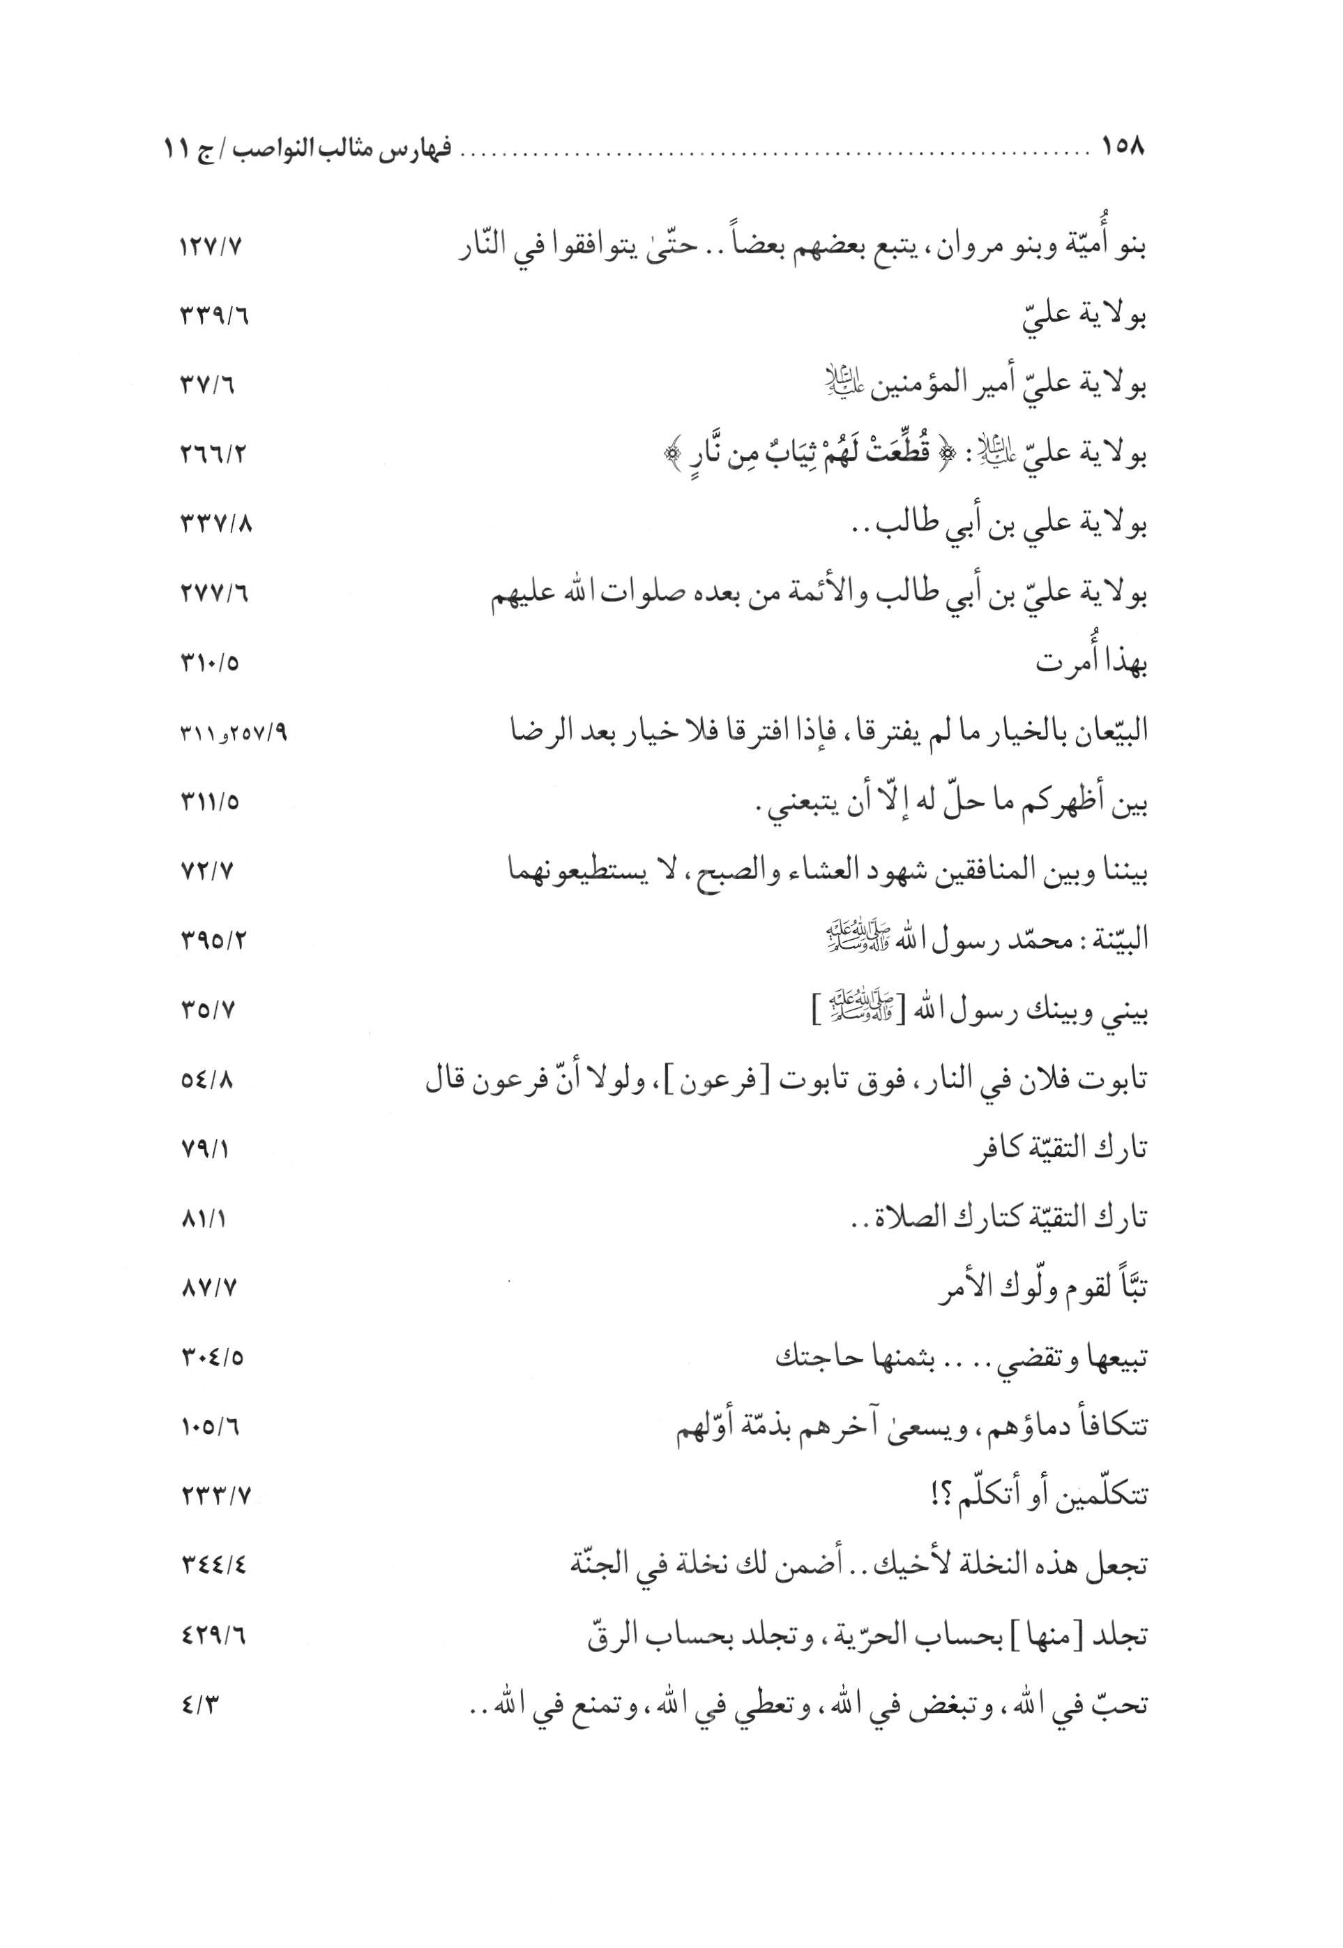
الصورة
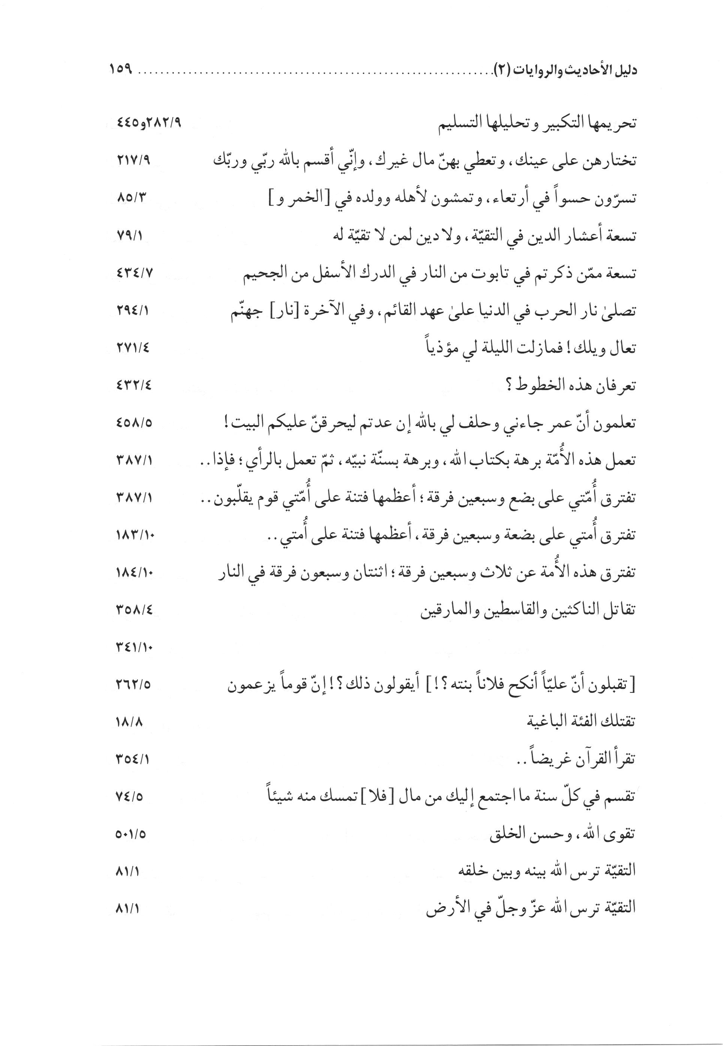
الصورة
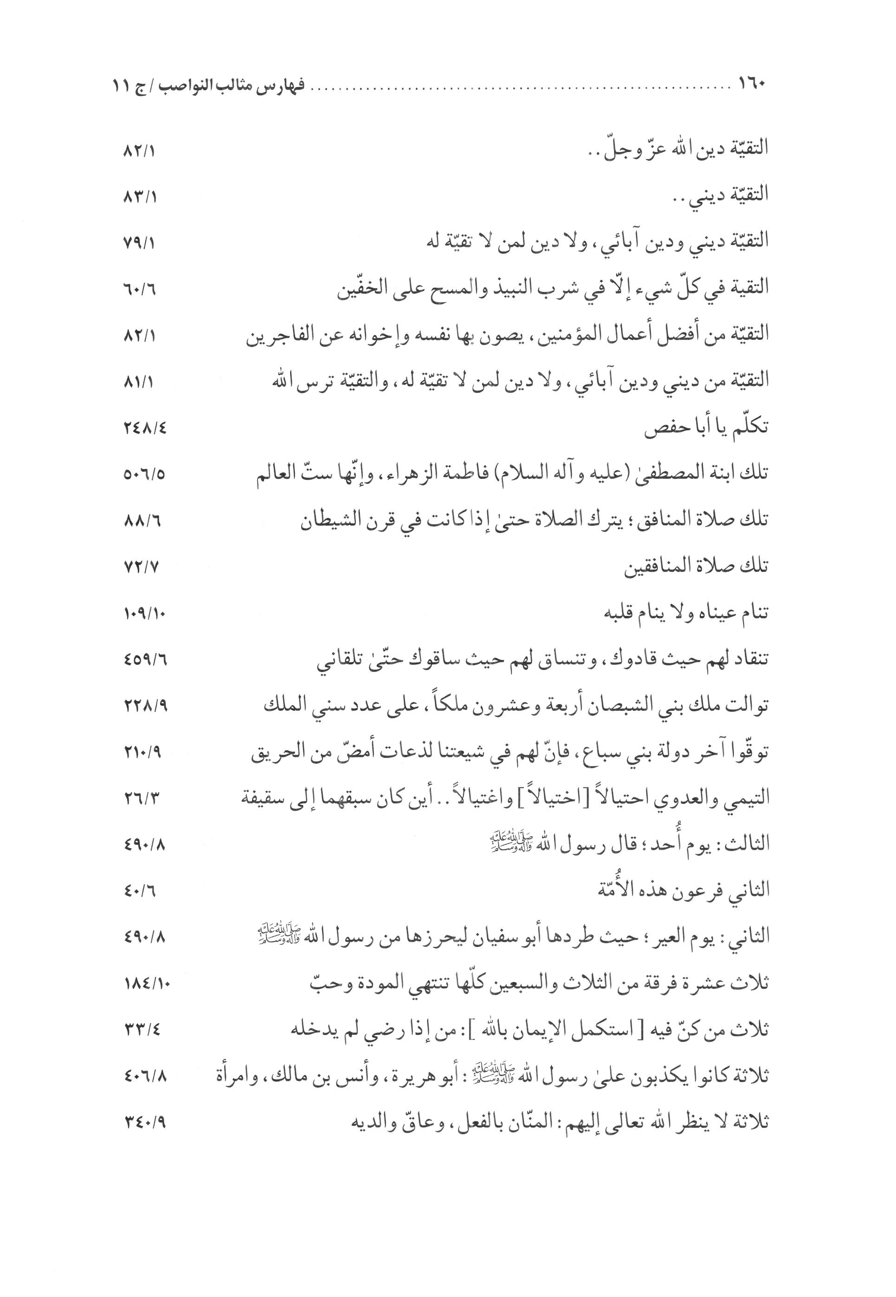
الصورة
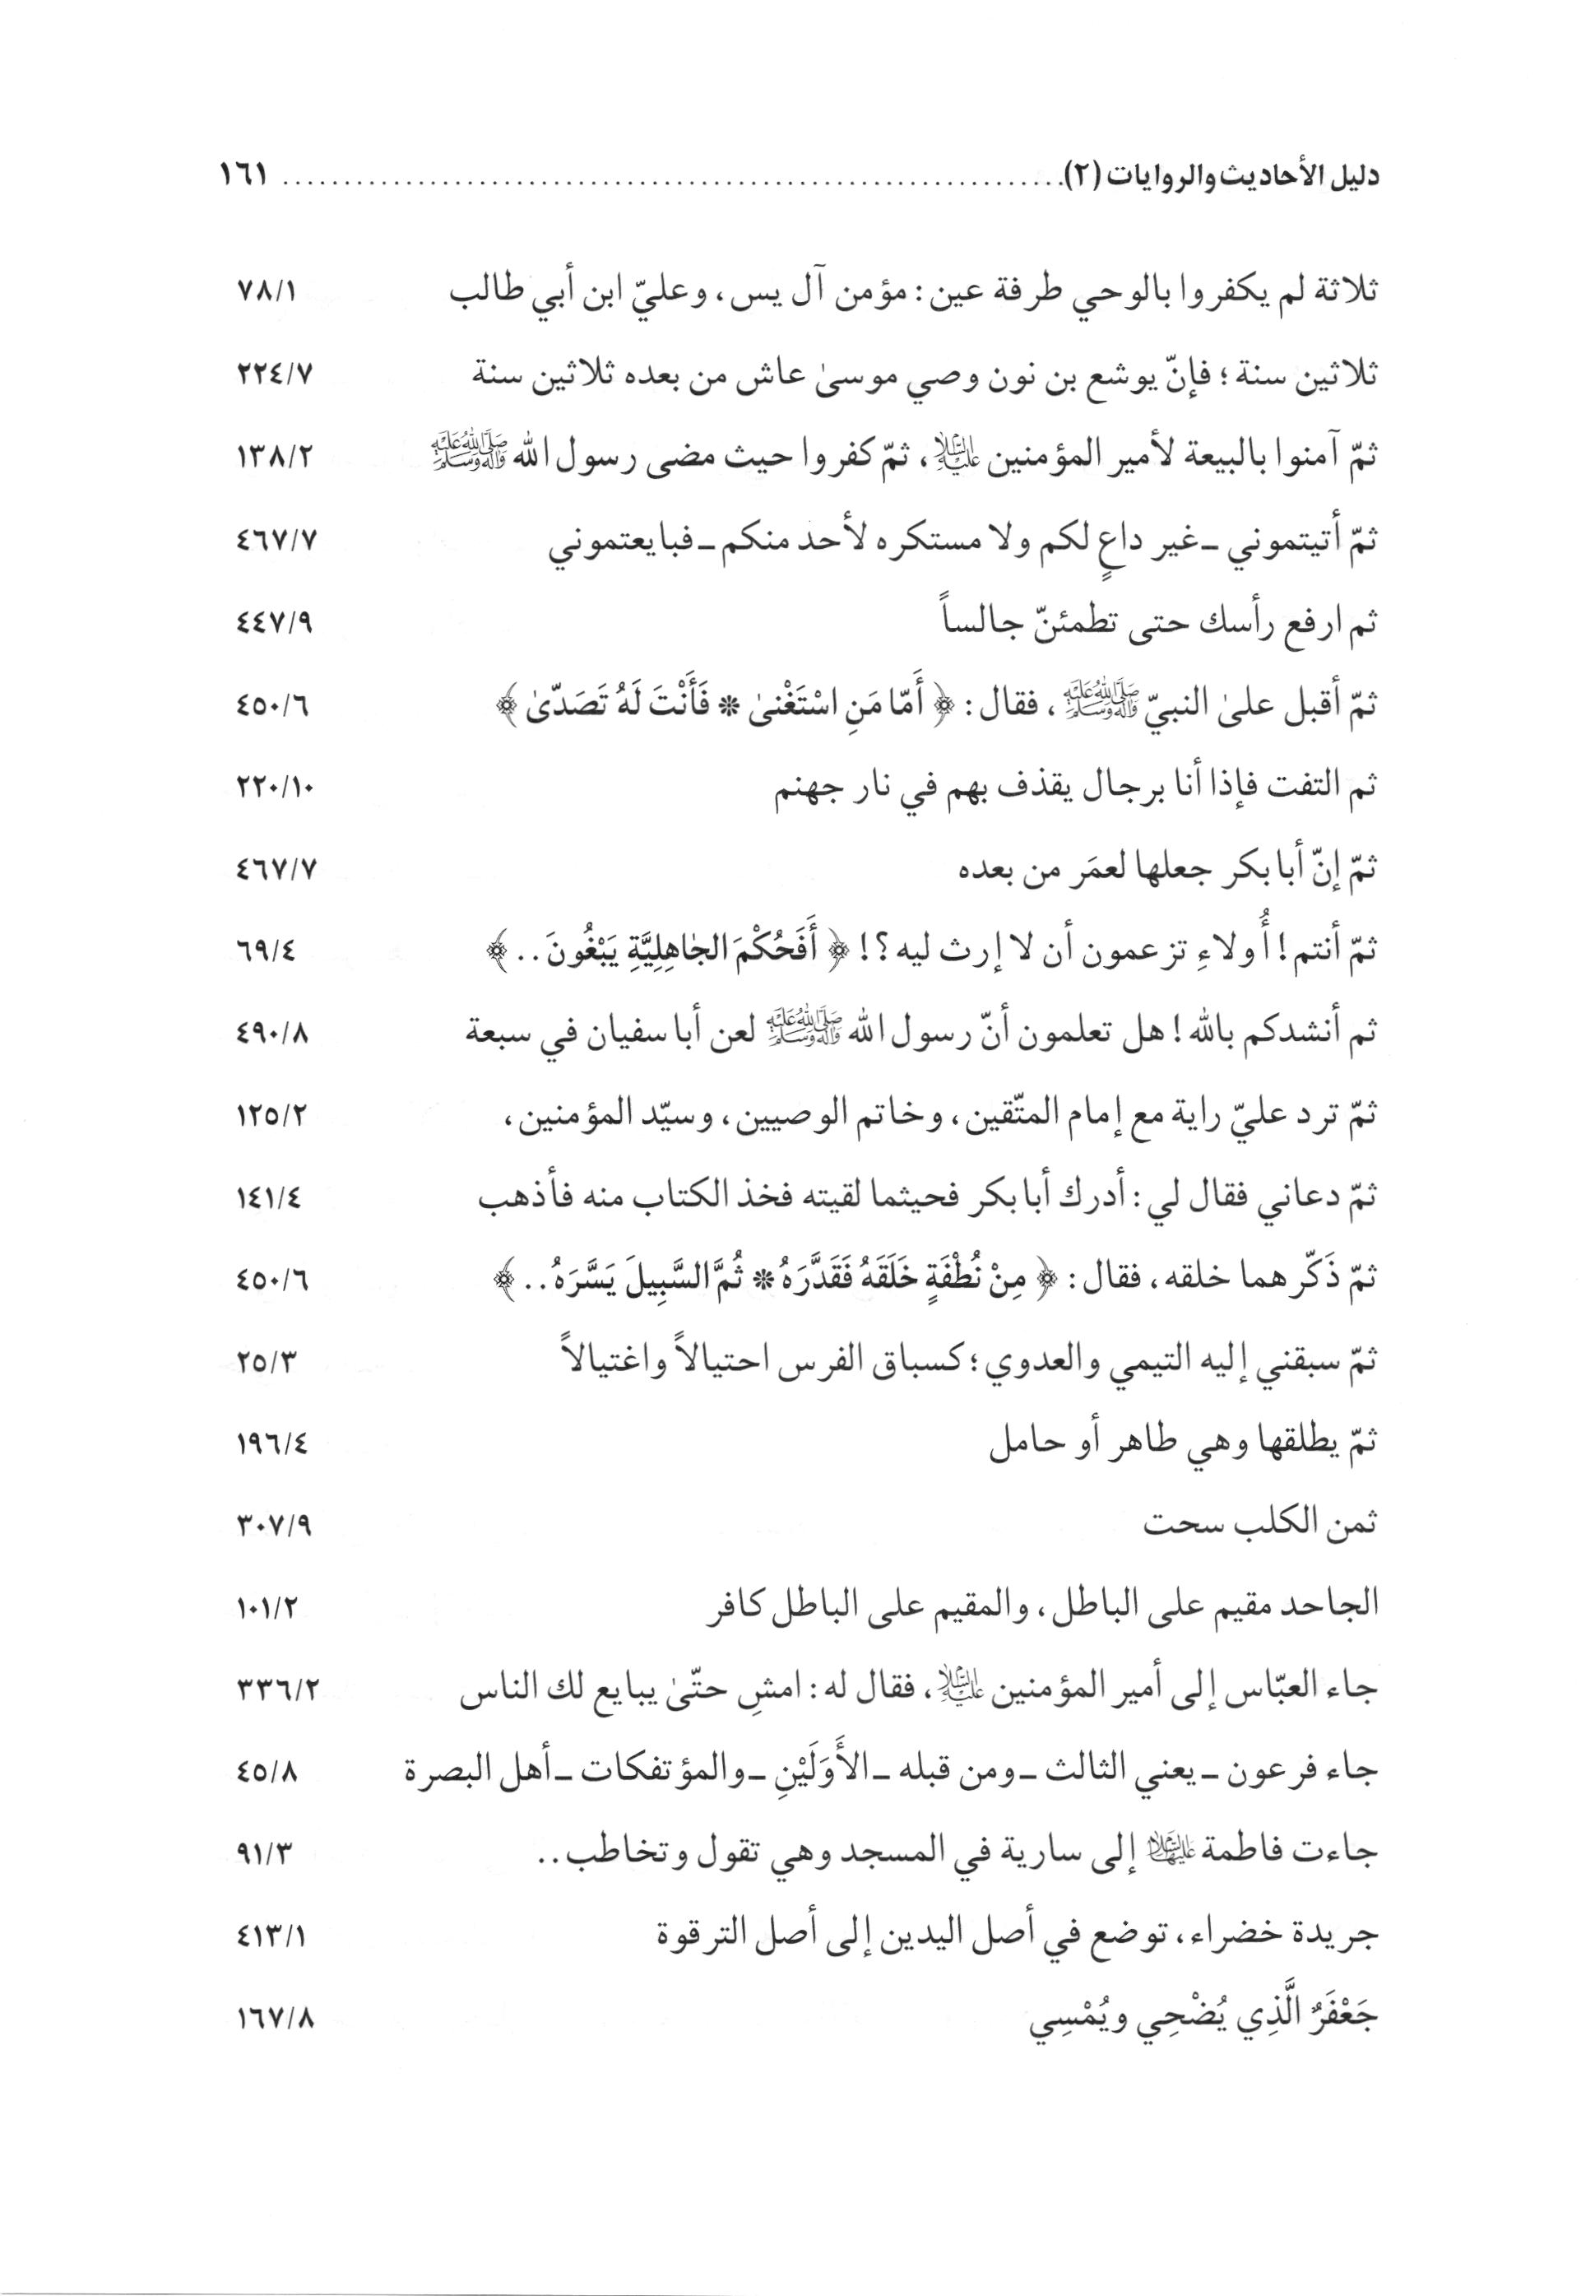
الصورة
الصورة
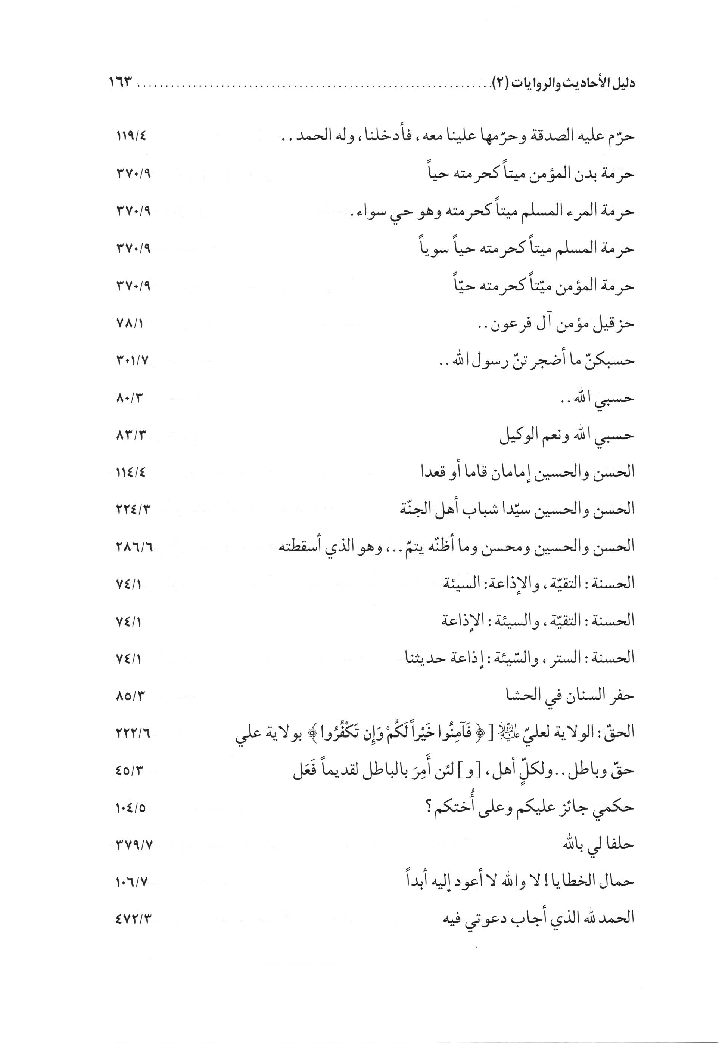
الصورة
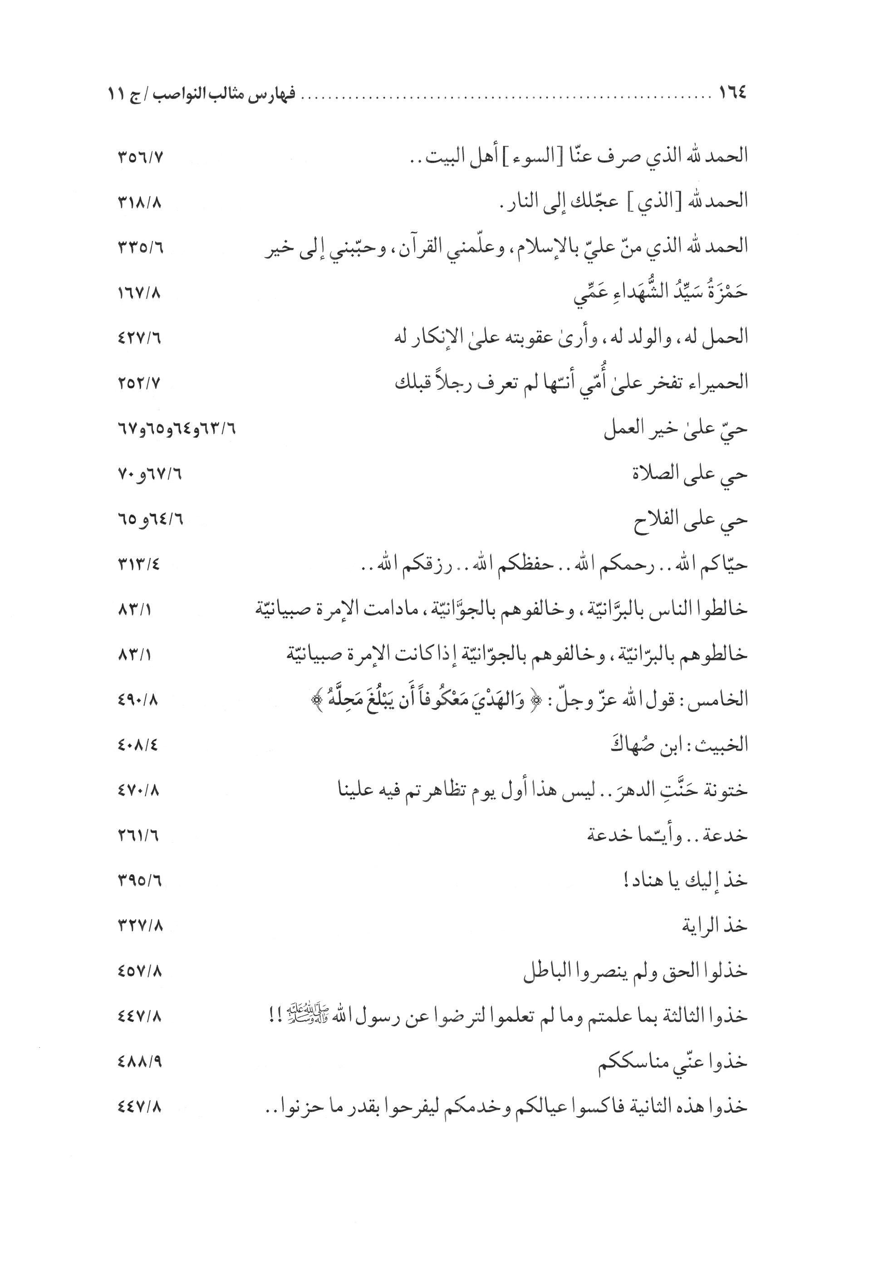
الصورة
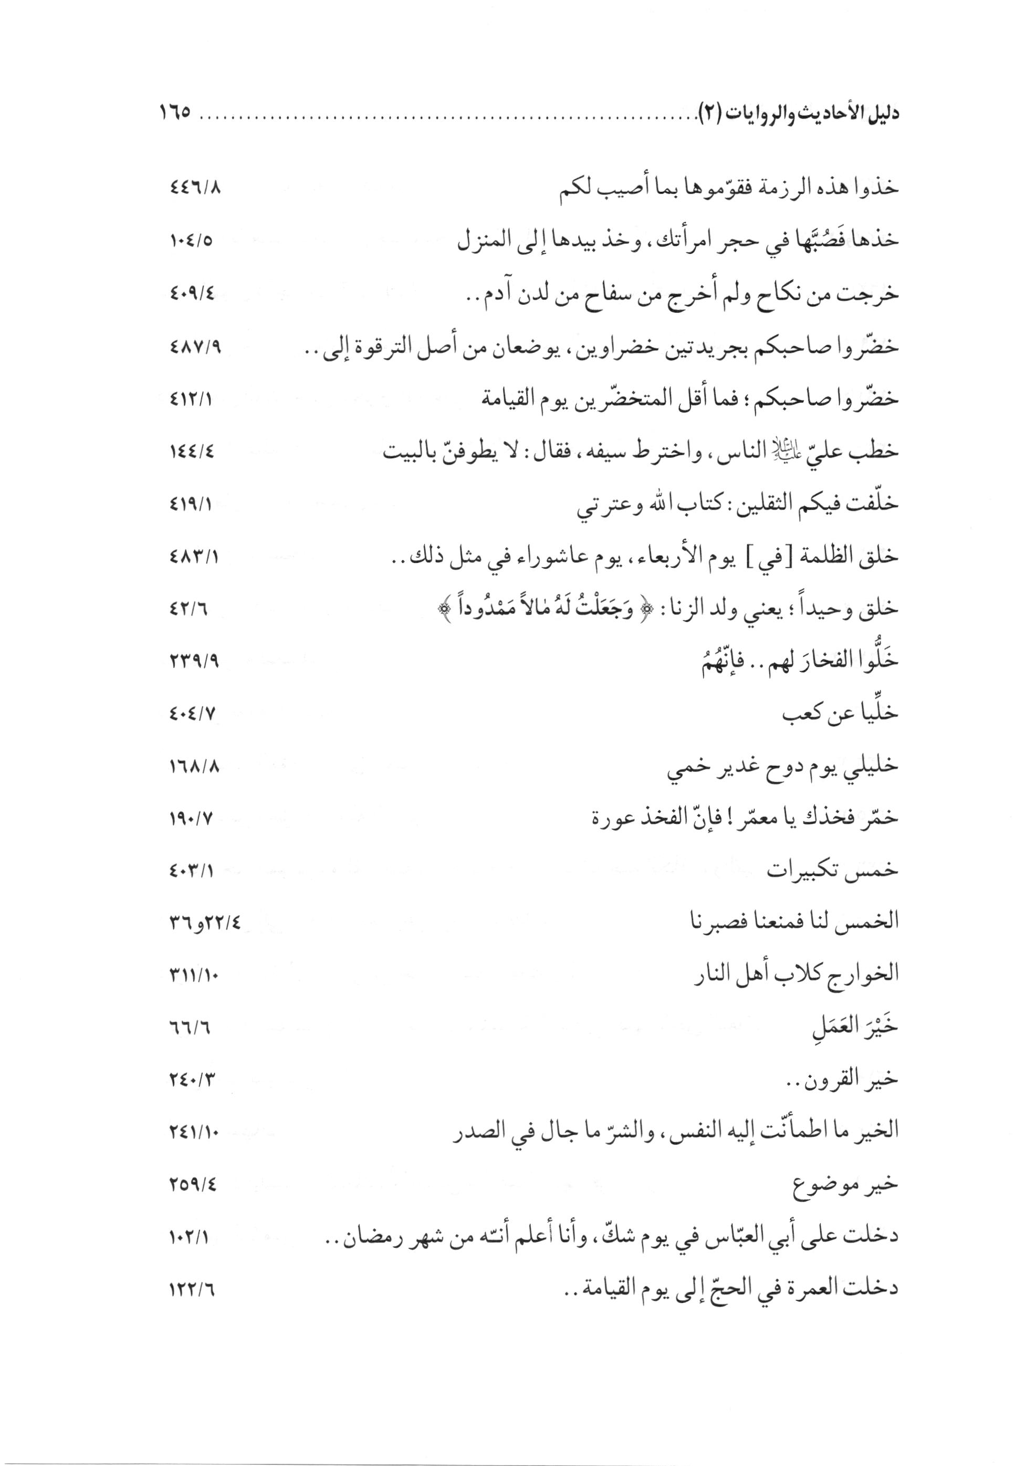
الصورة
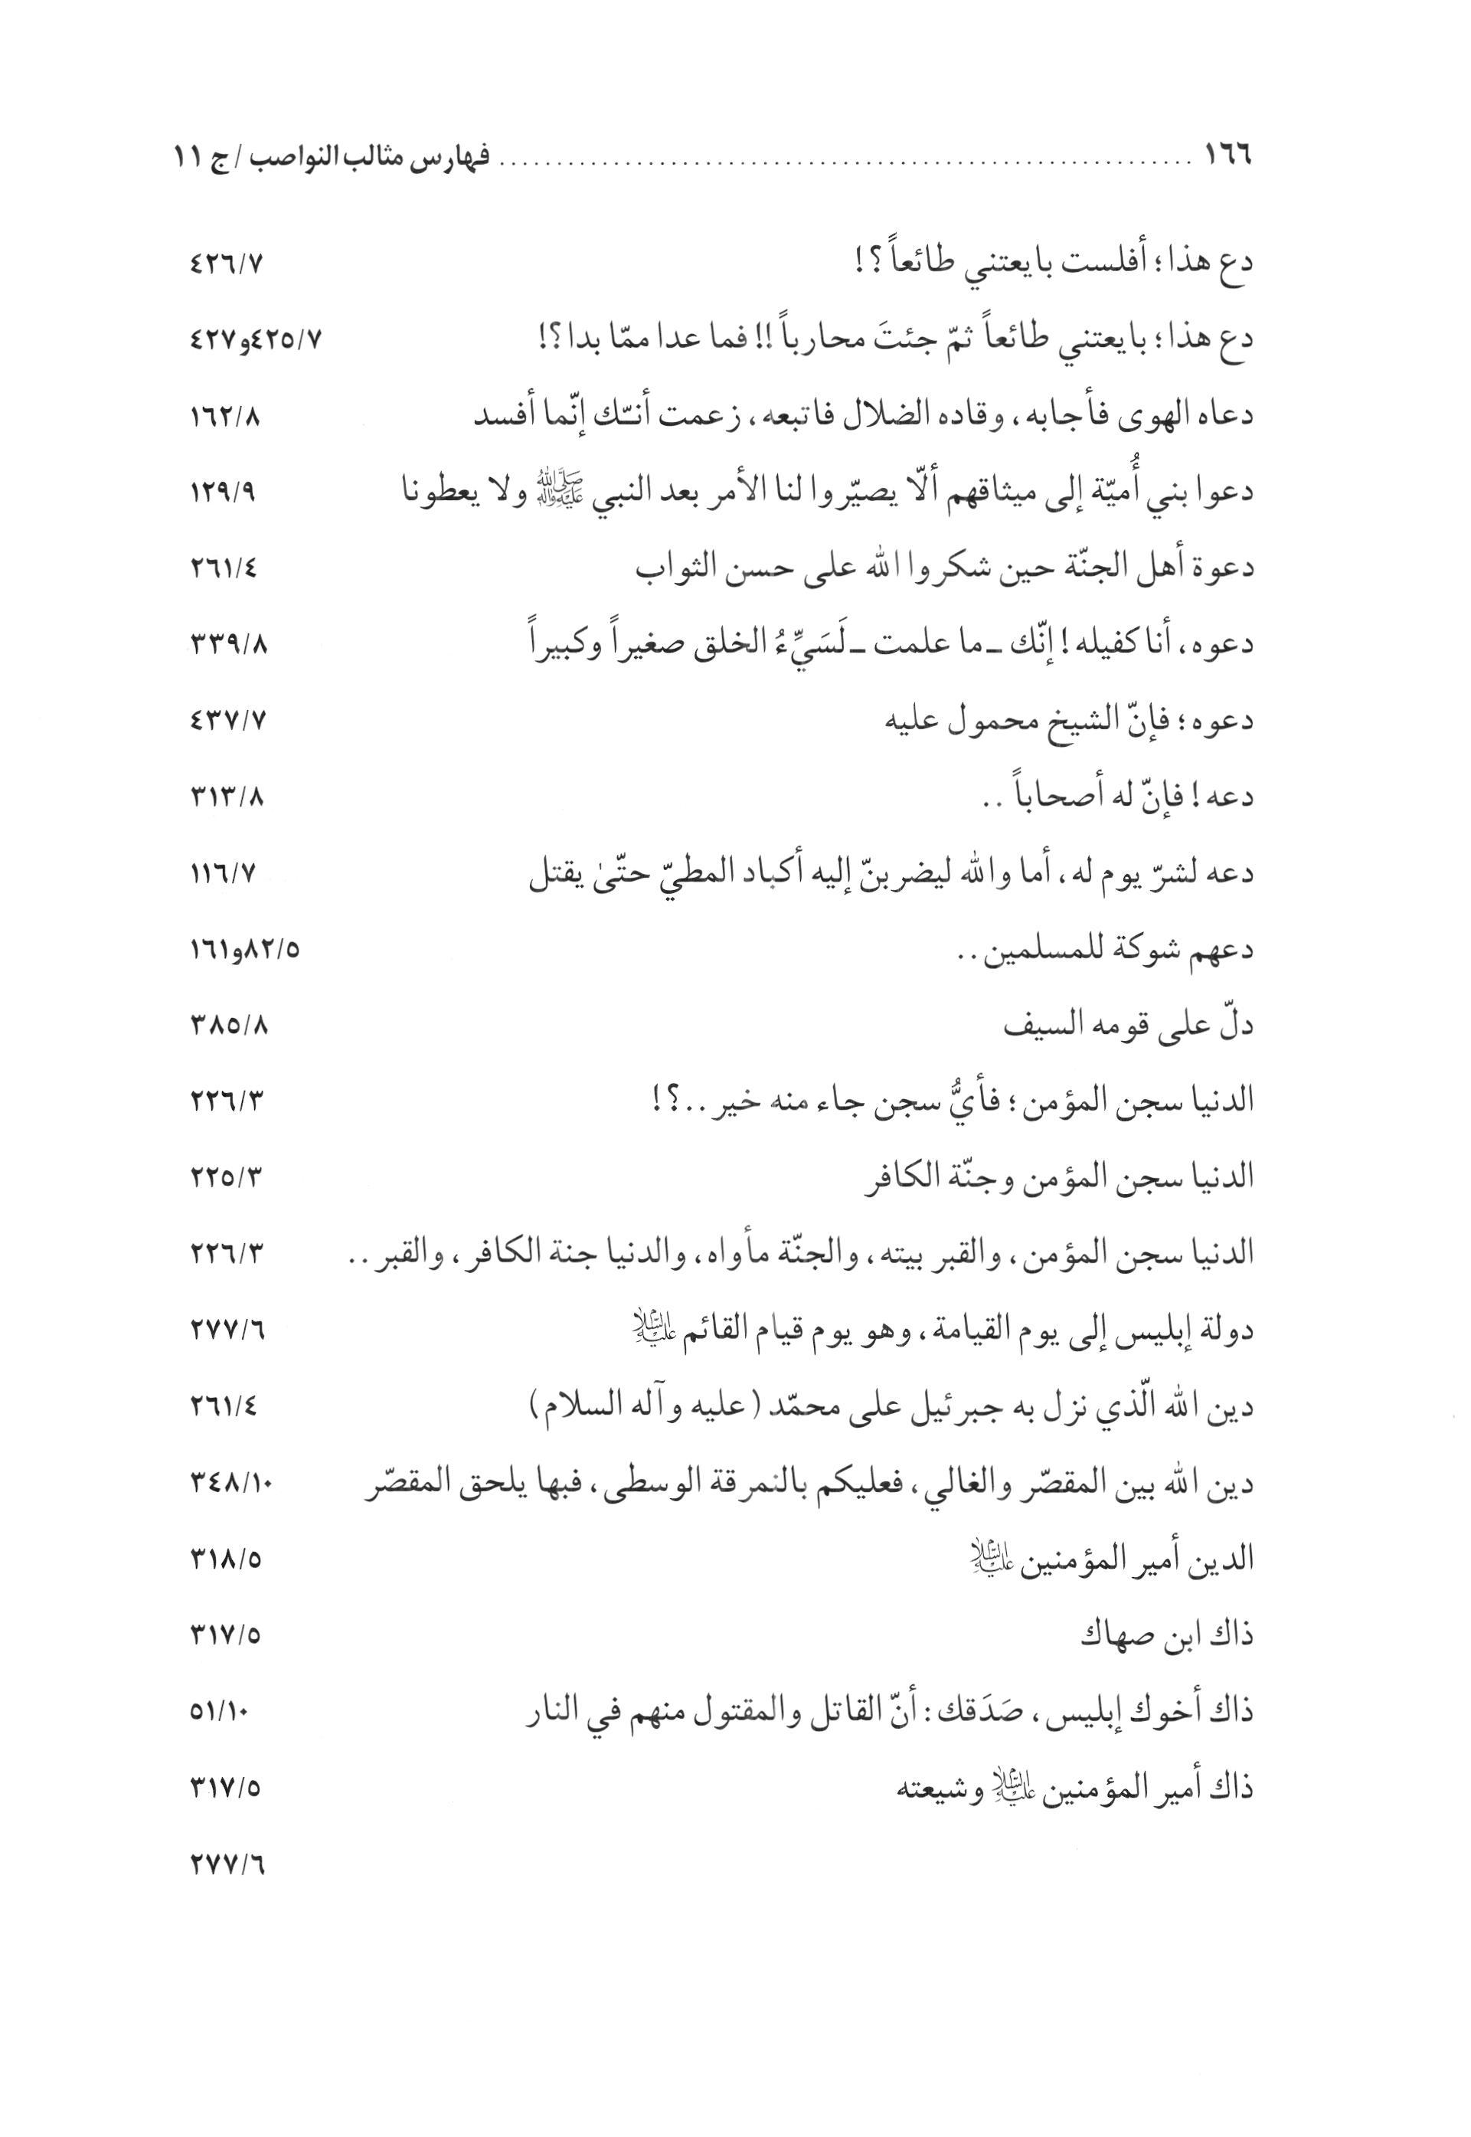
الصورة
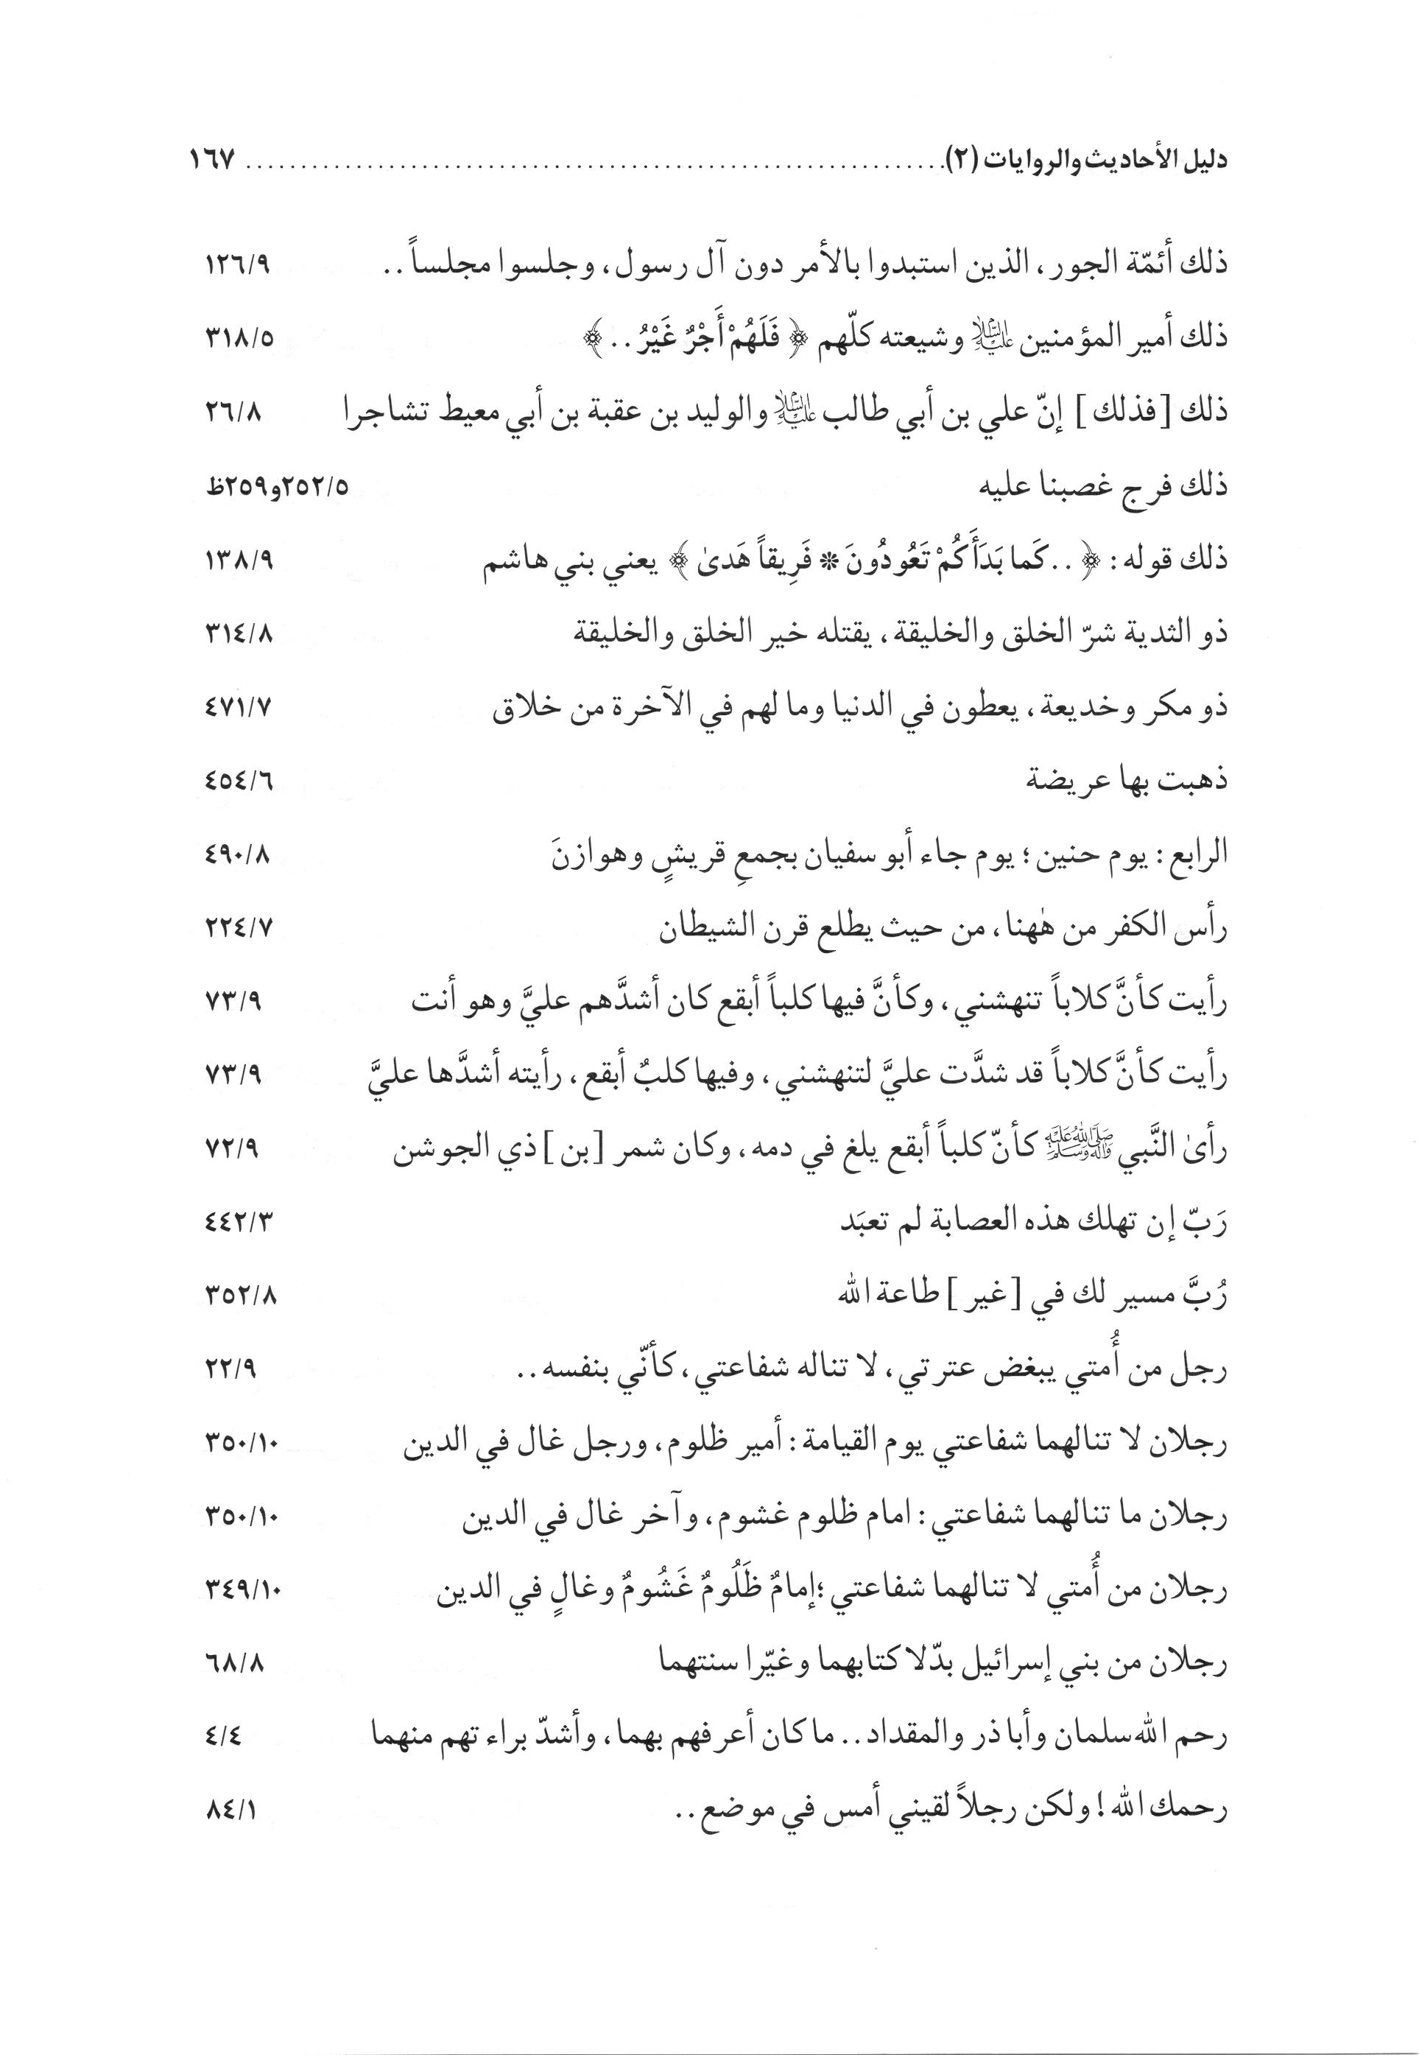
الصورة
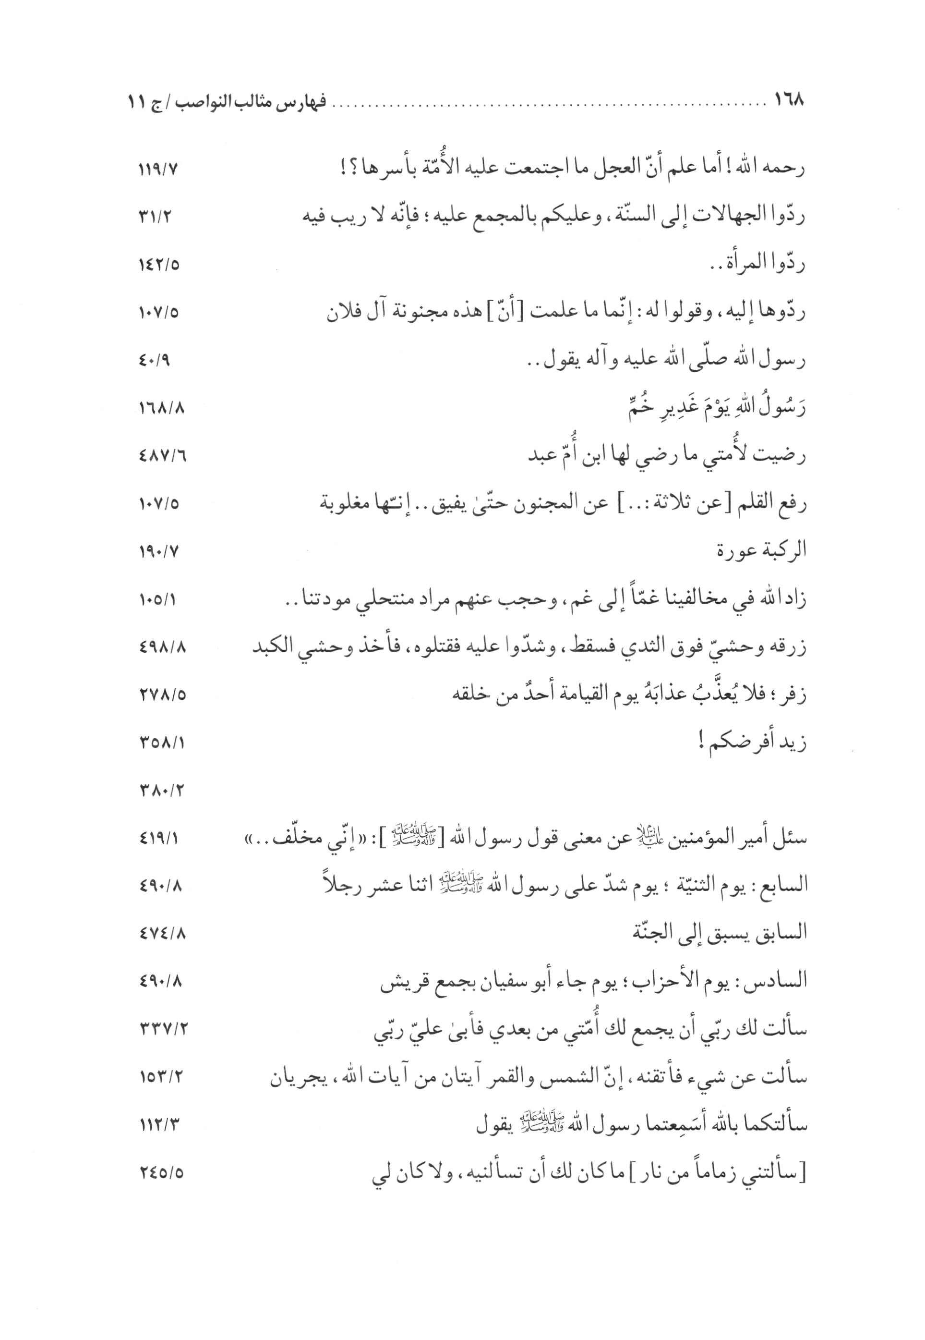
الصورة
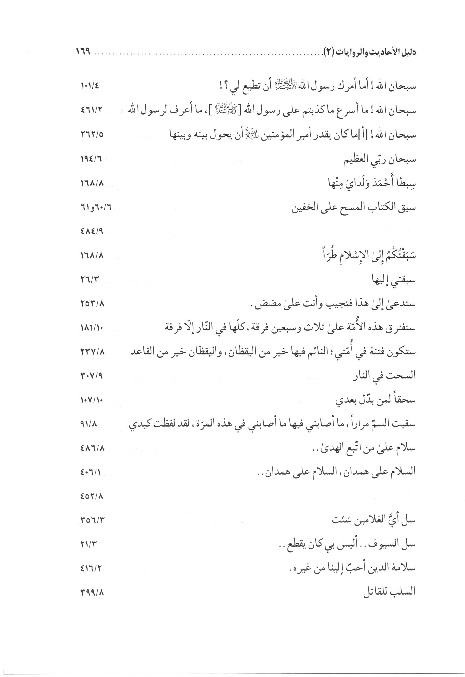
الصورة
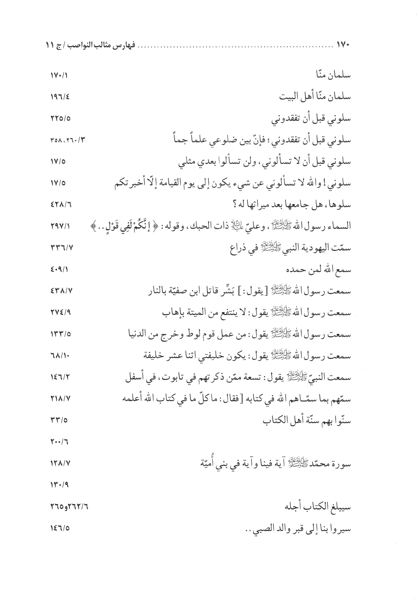
الصورة
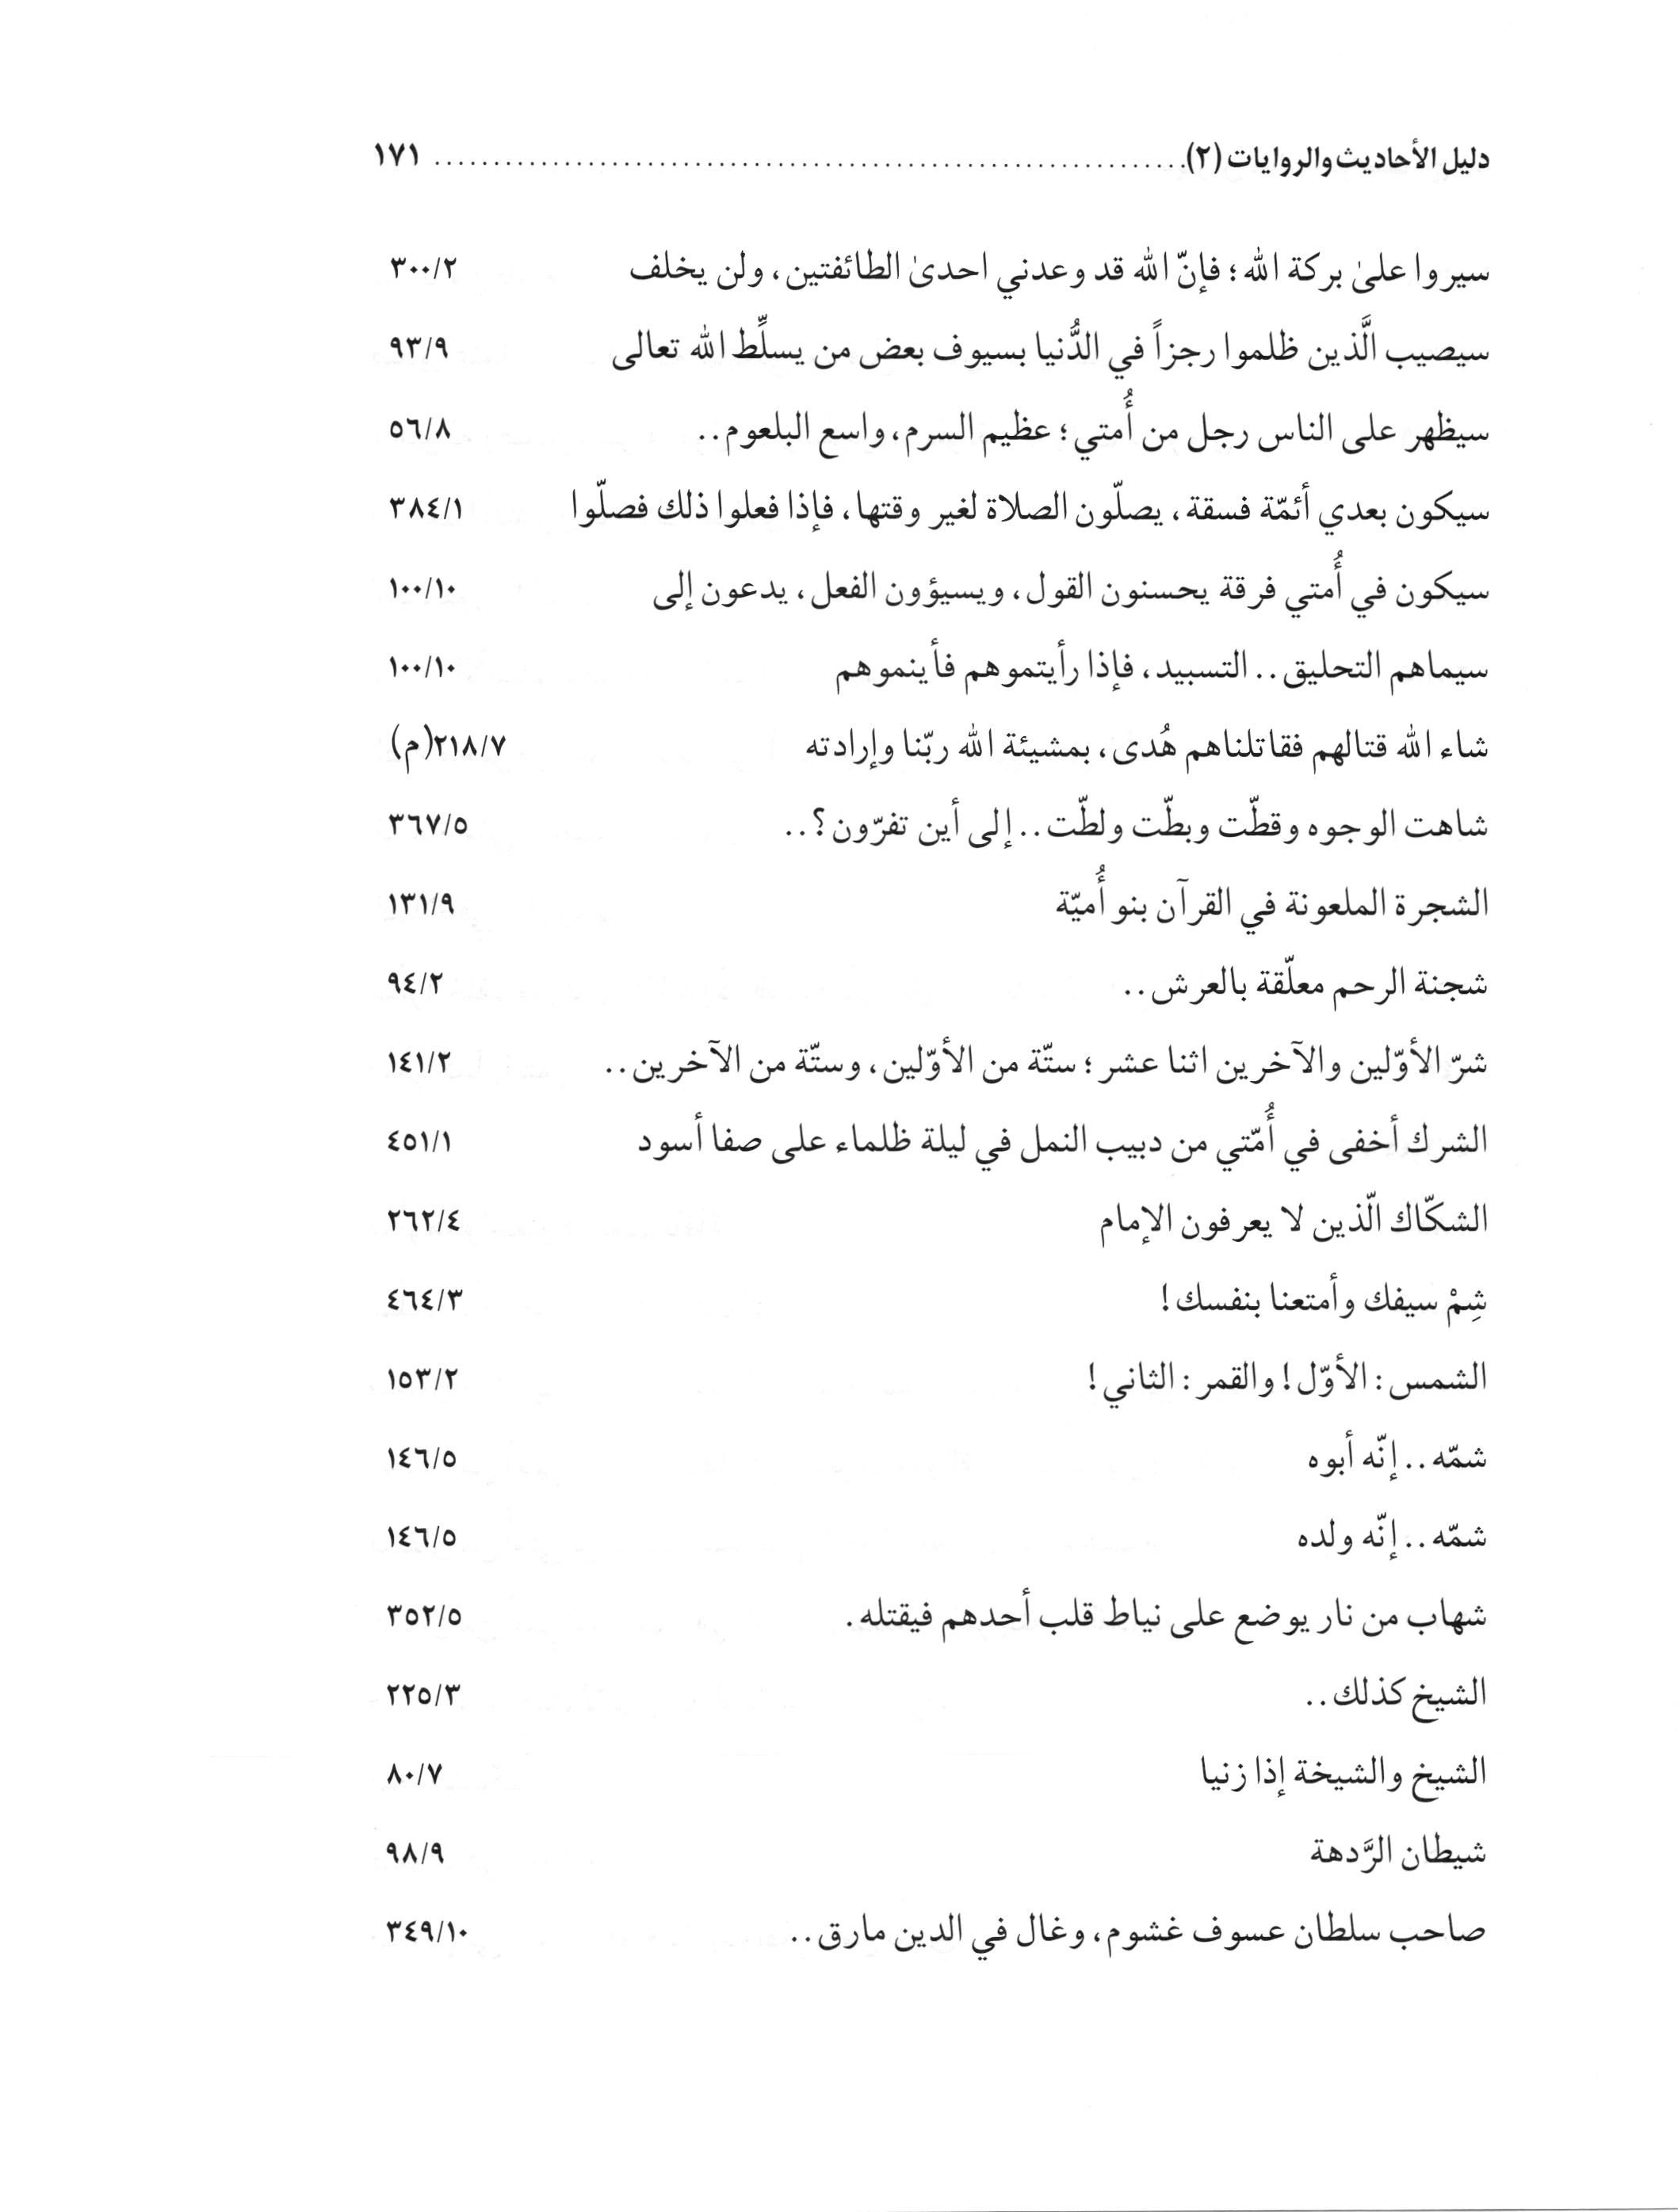
الصورة
الصورة
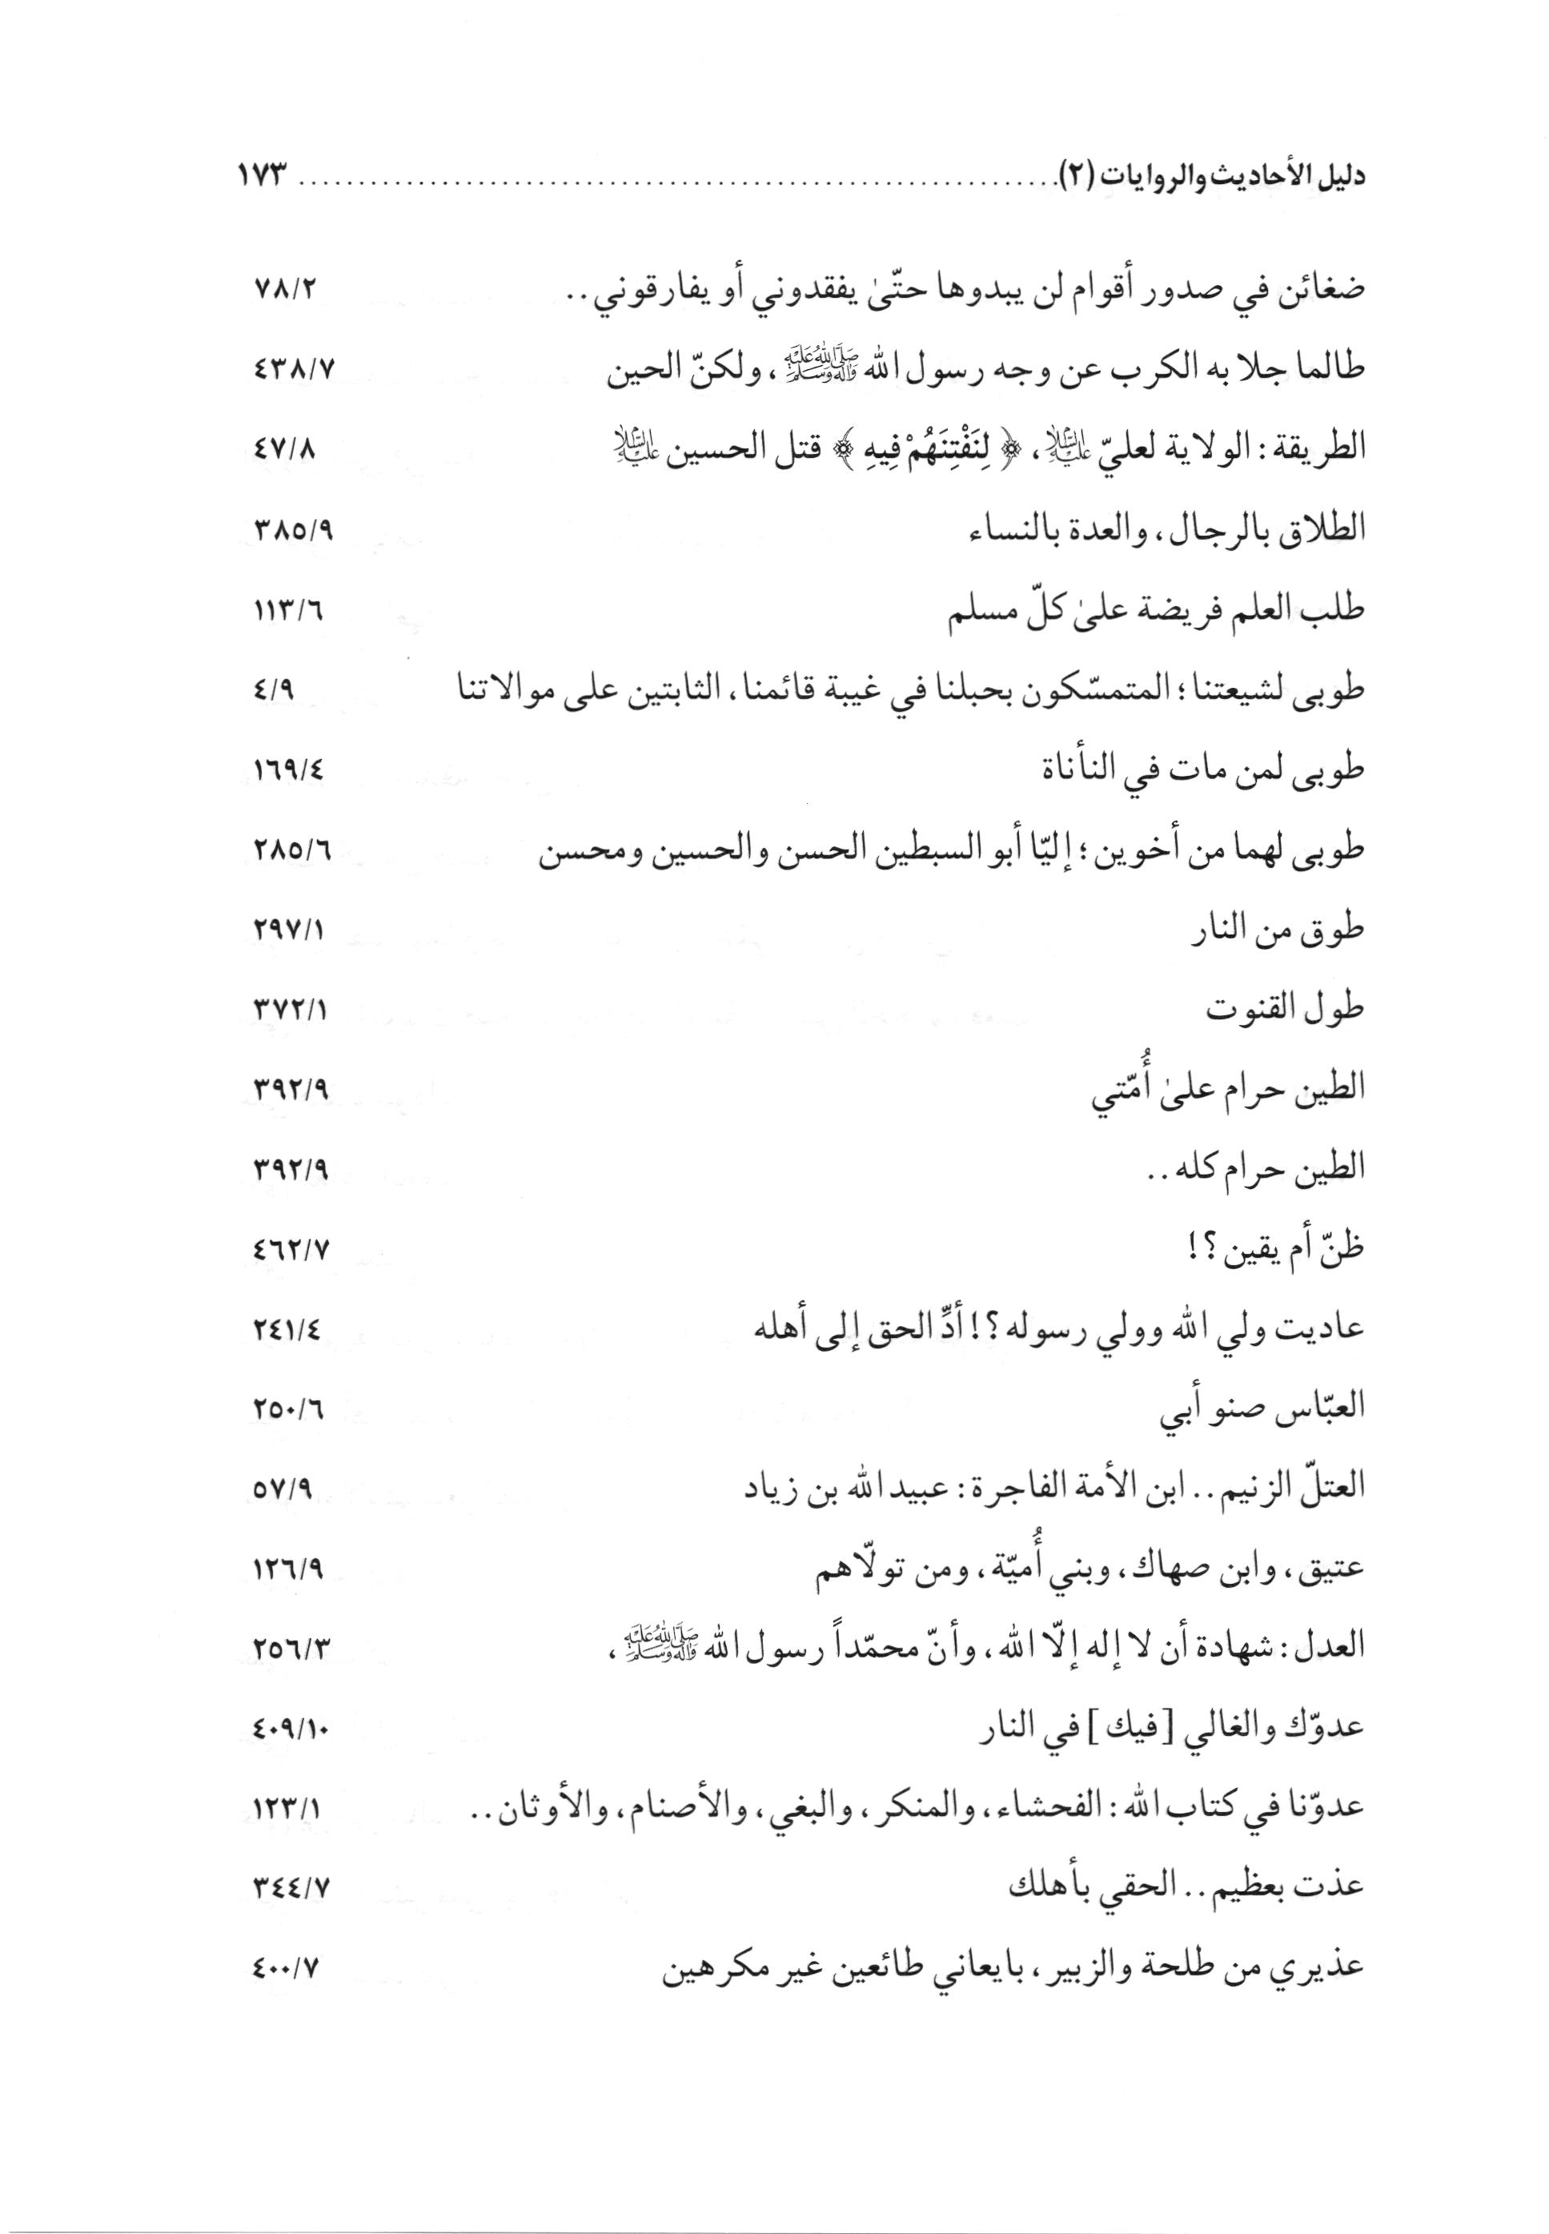
الصورة
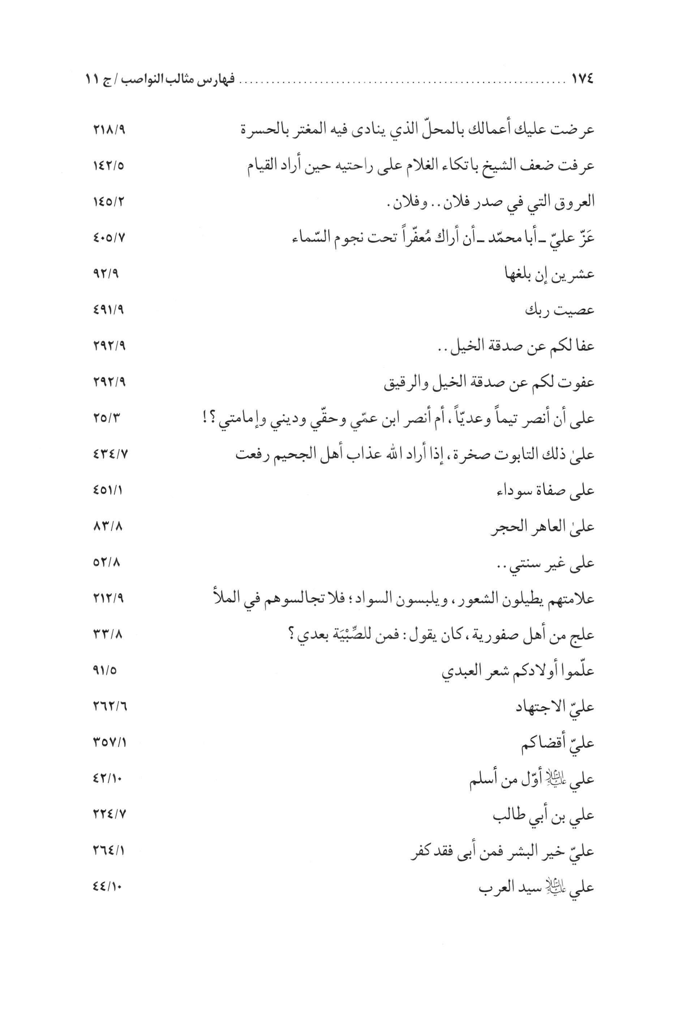
الصورة
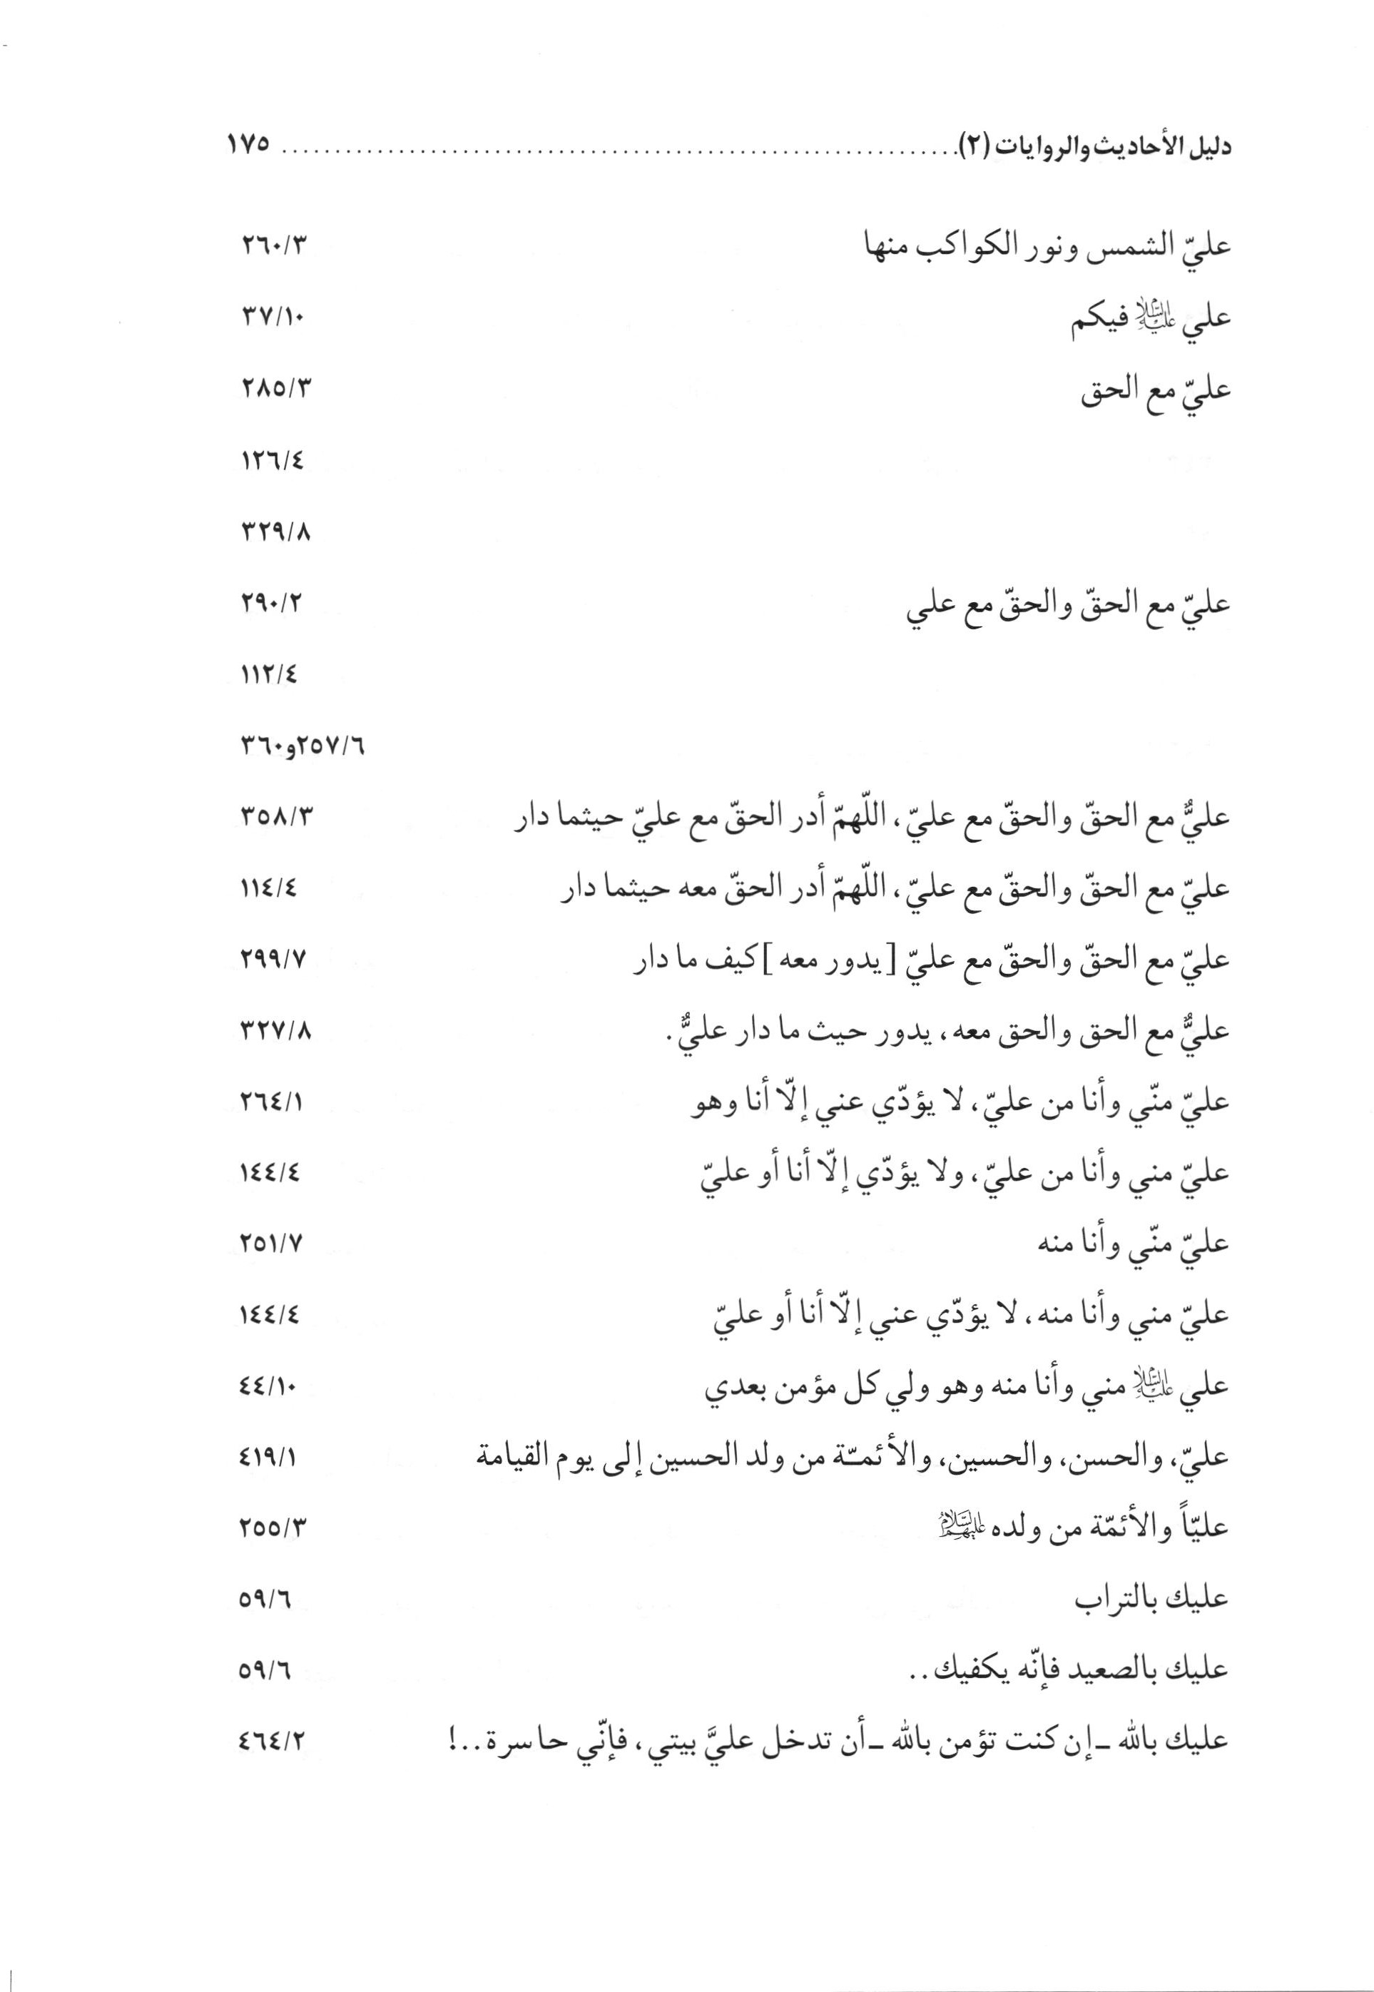
الصورة
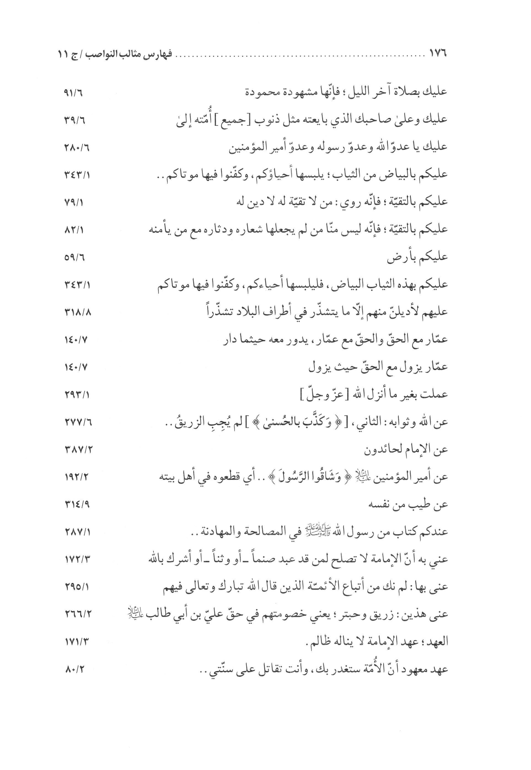
الصورة
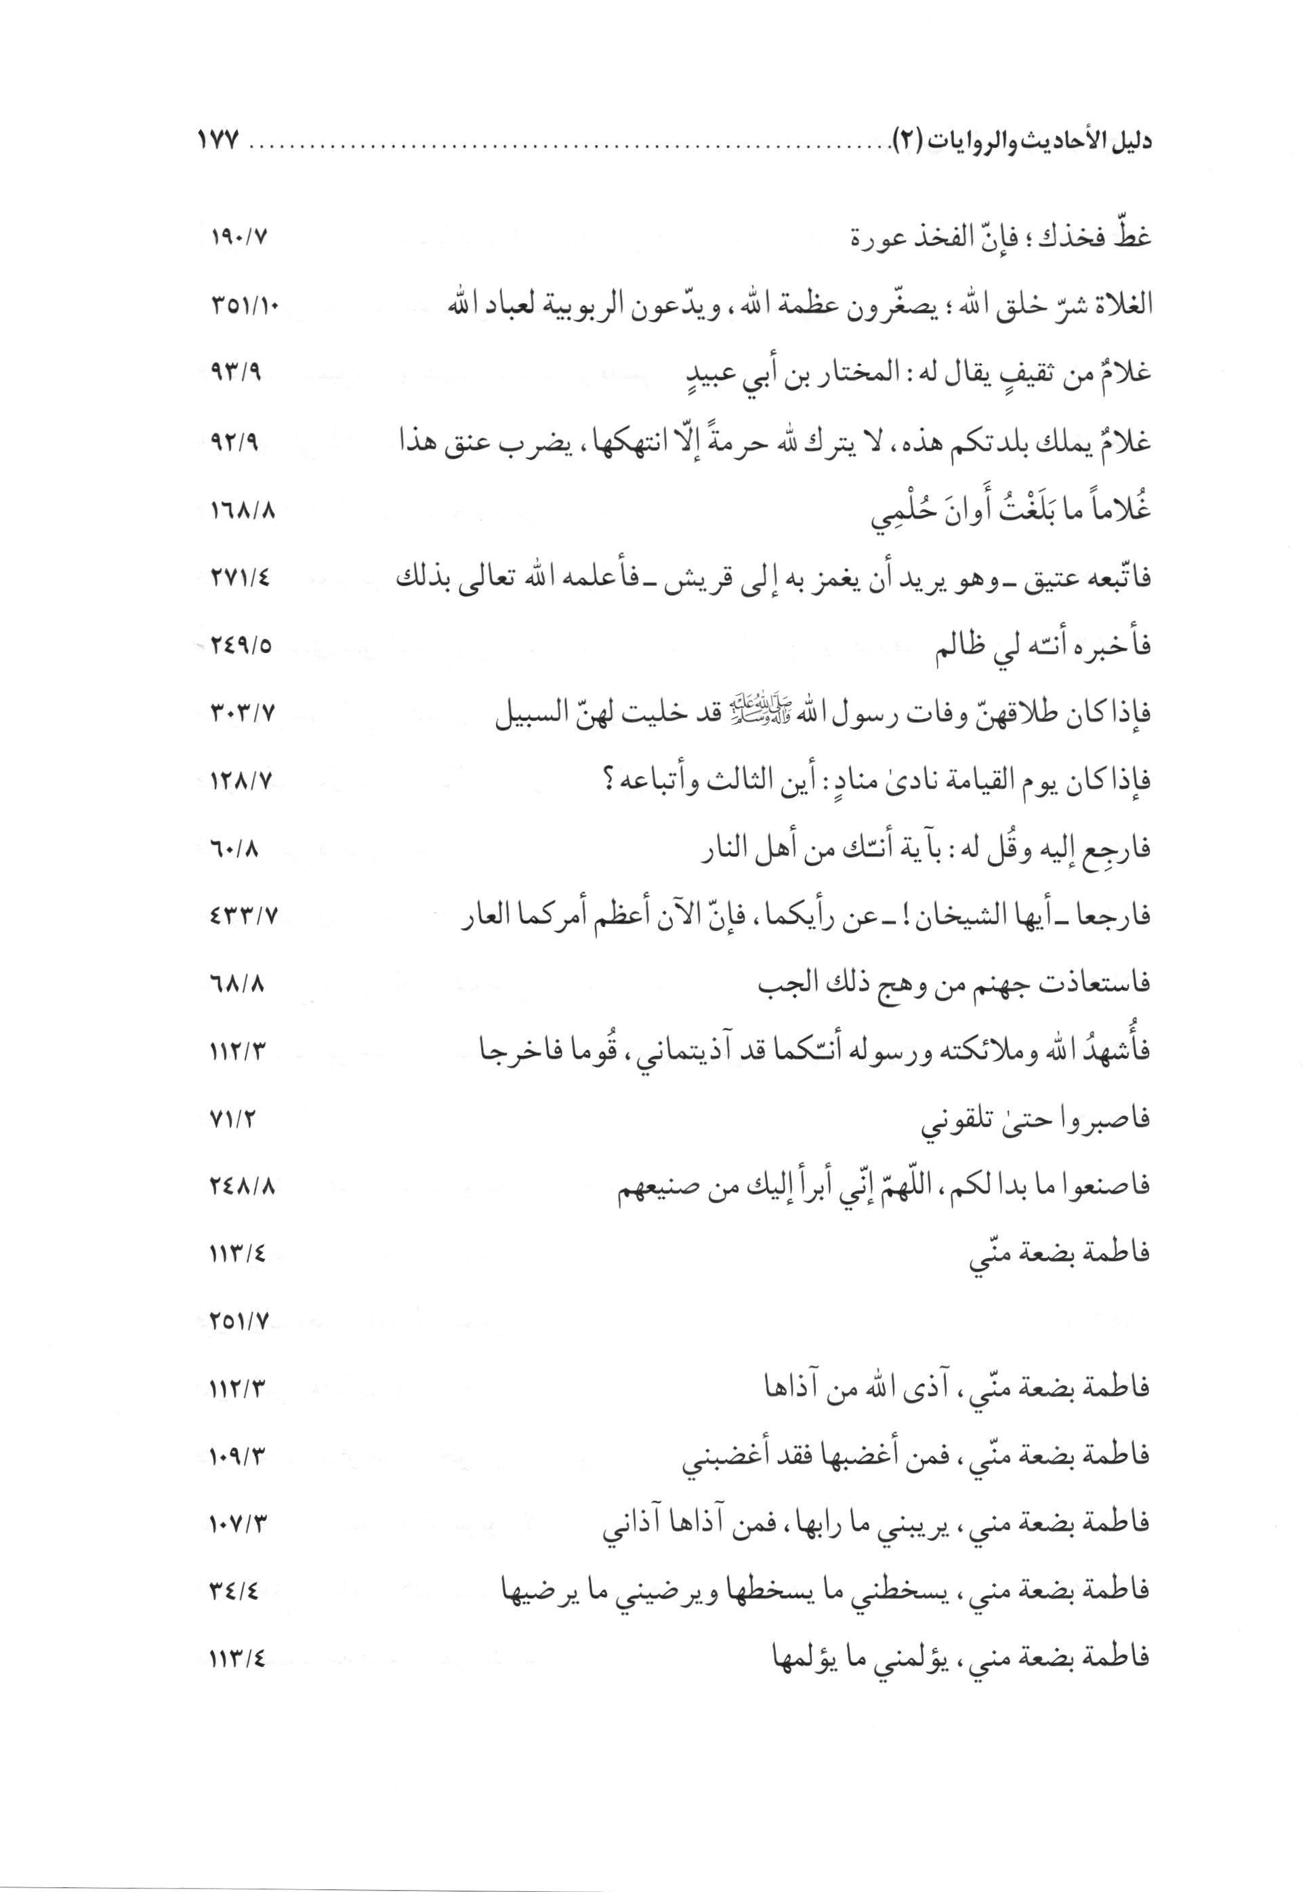
الصورة
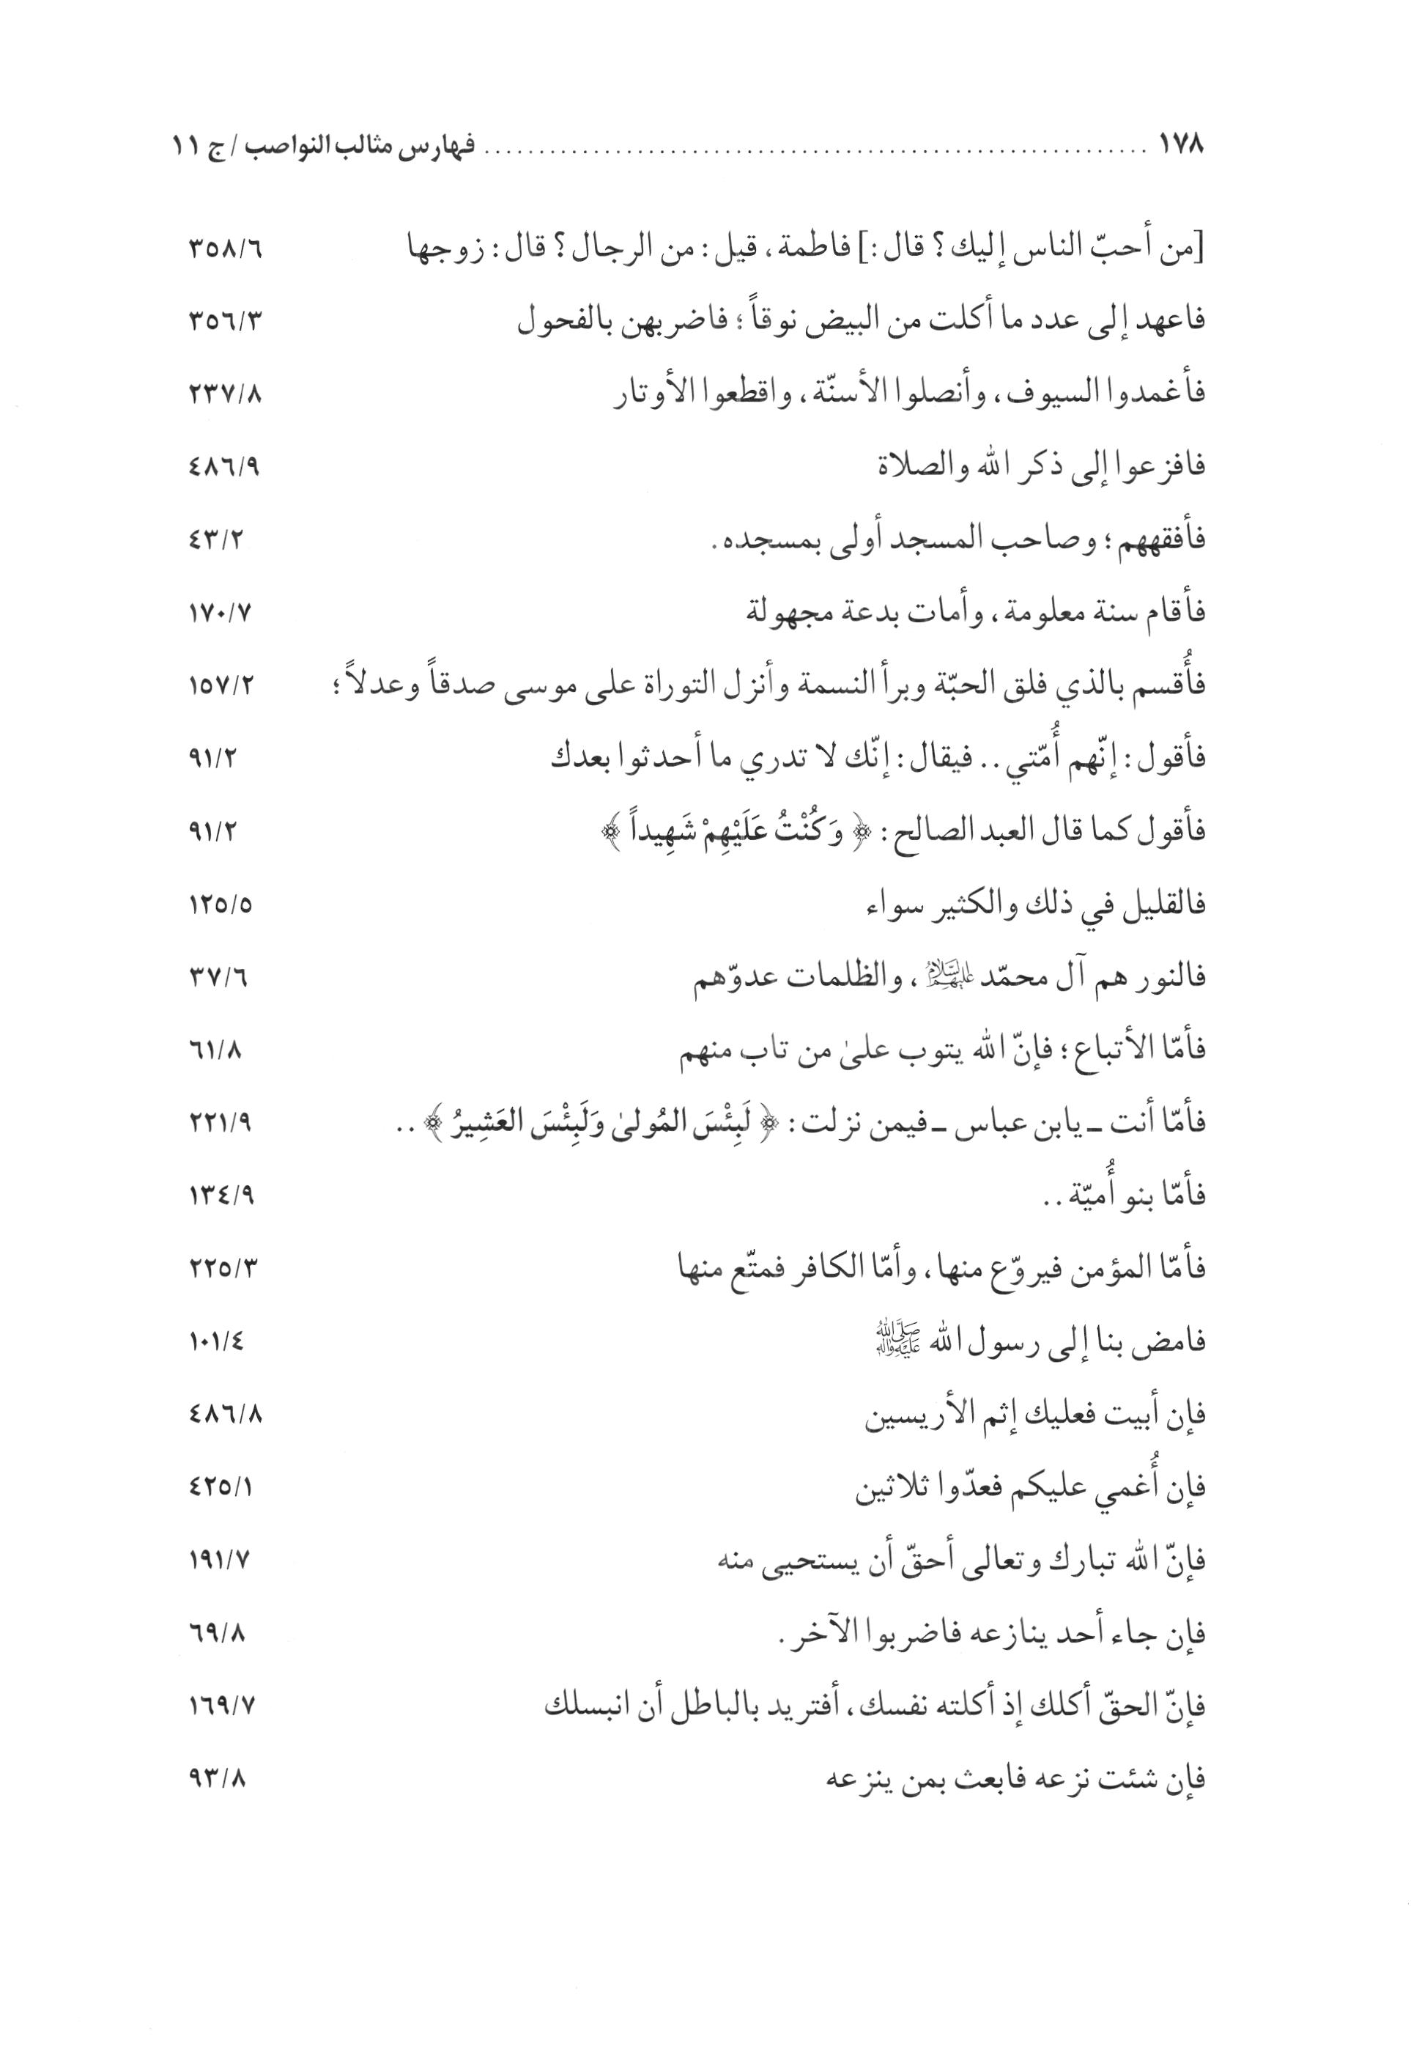
الصورة
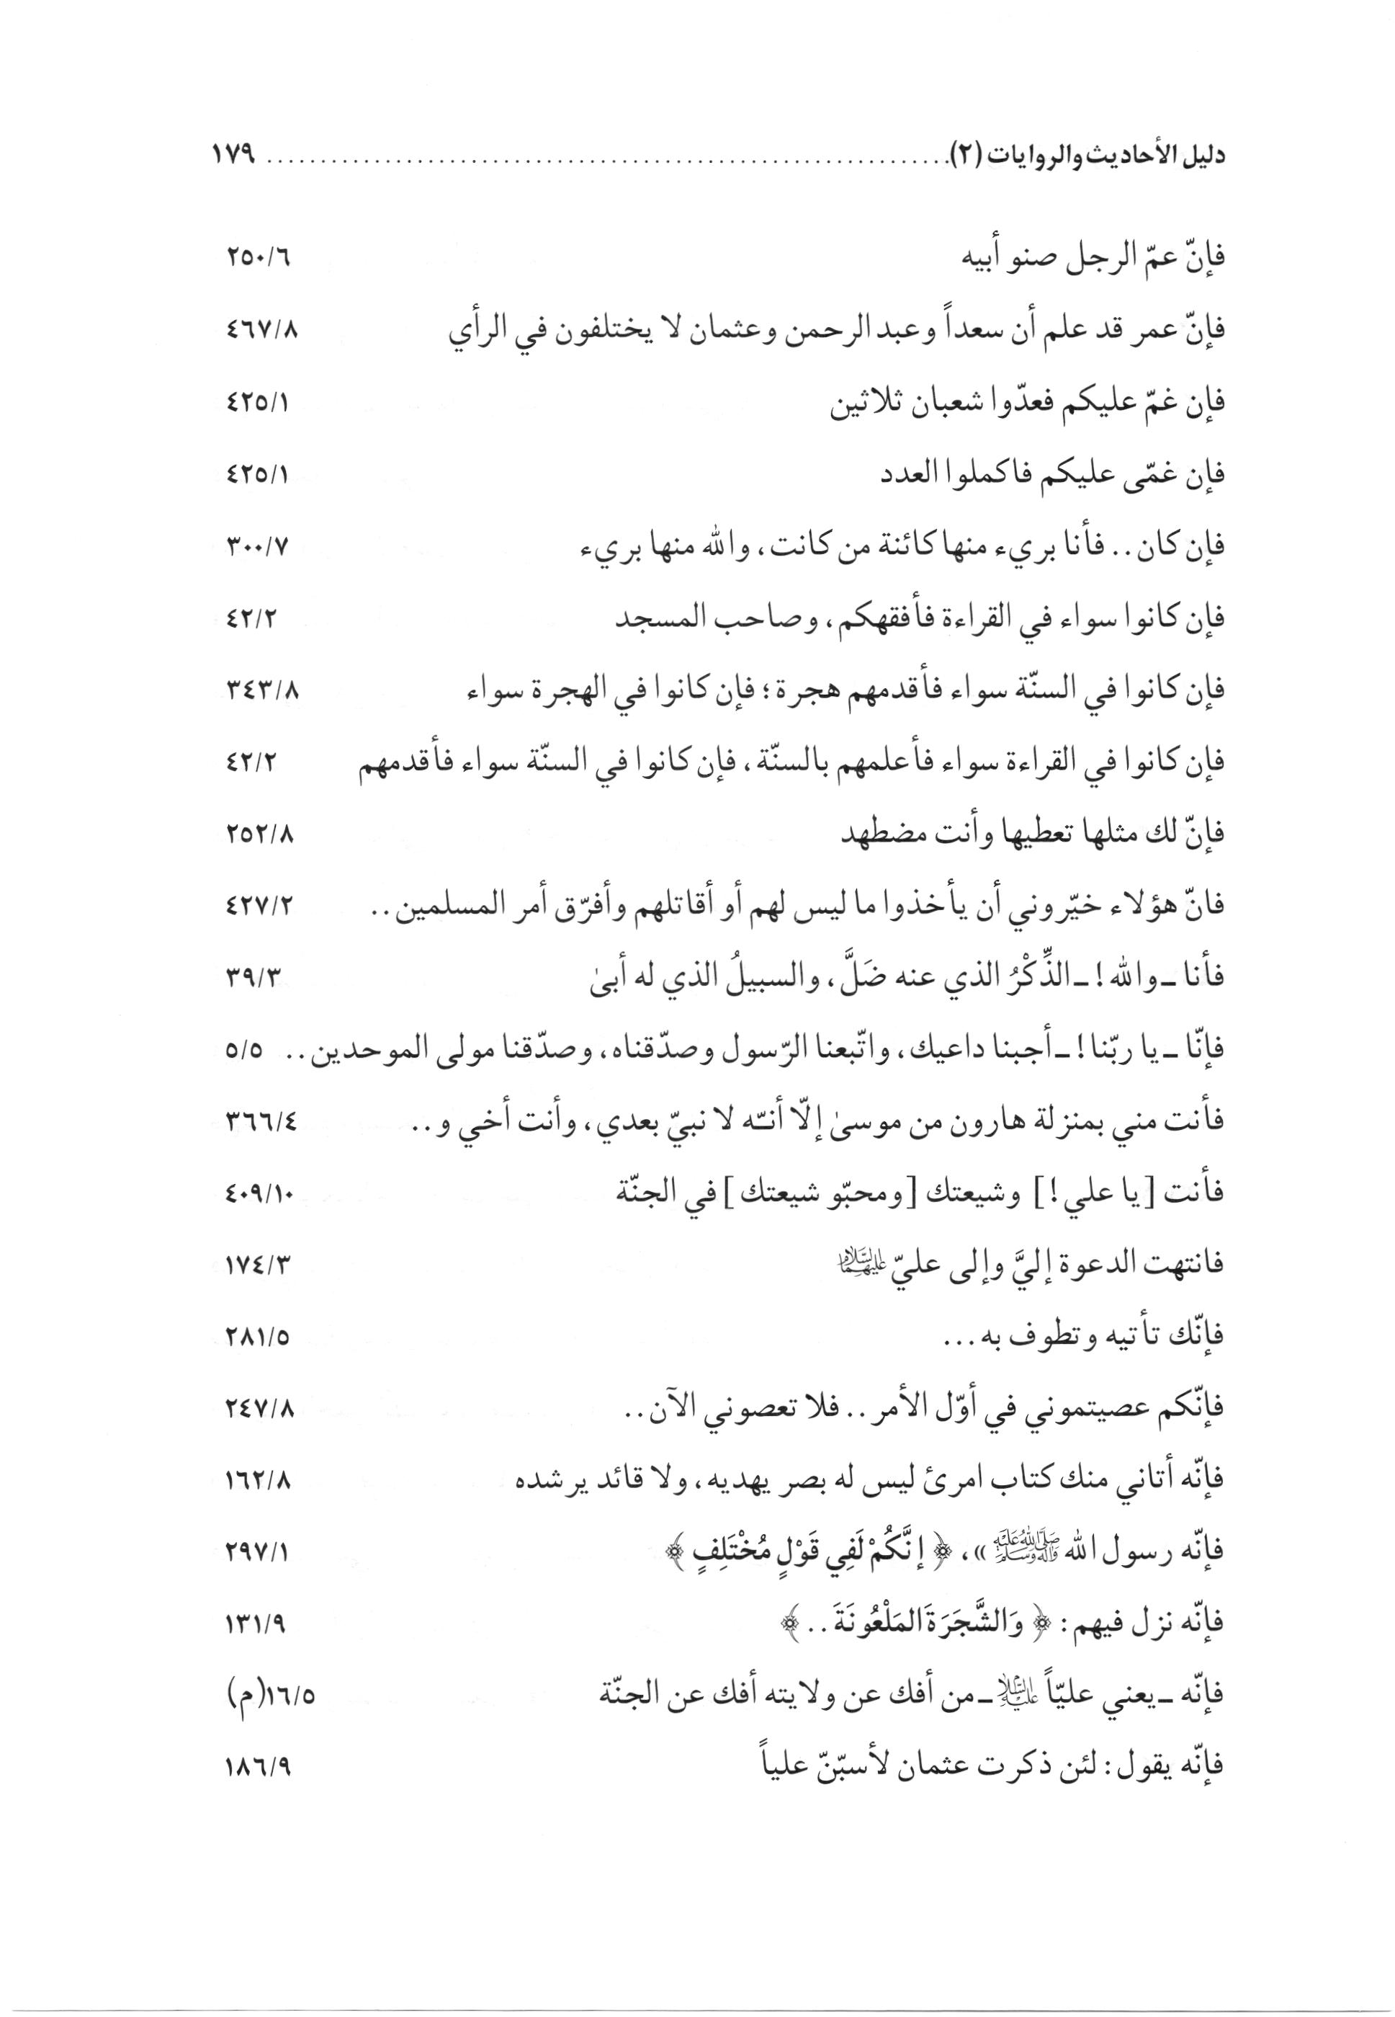
الصورة
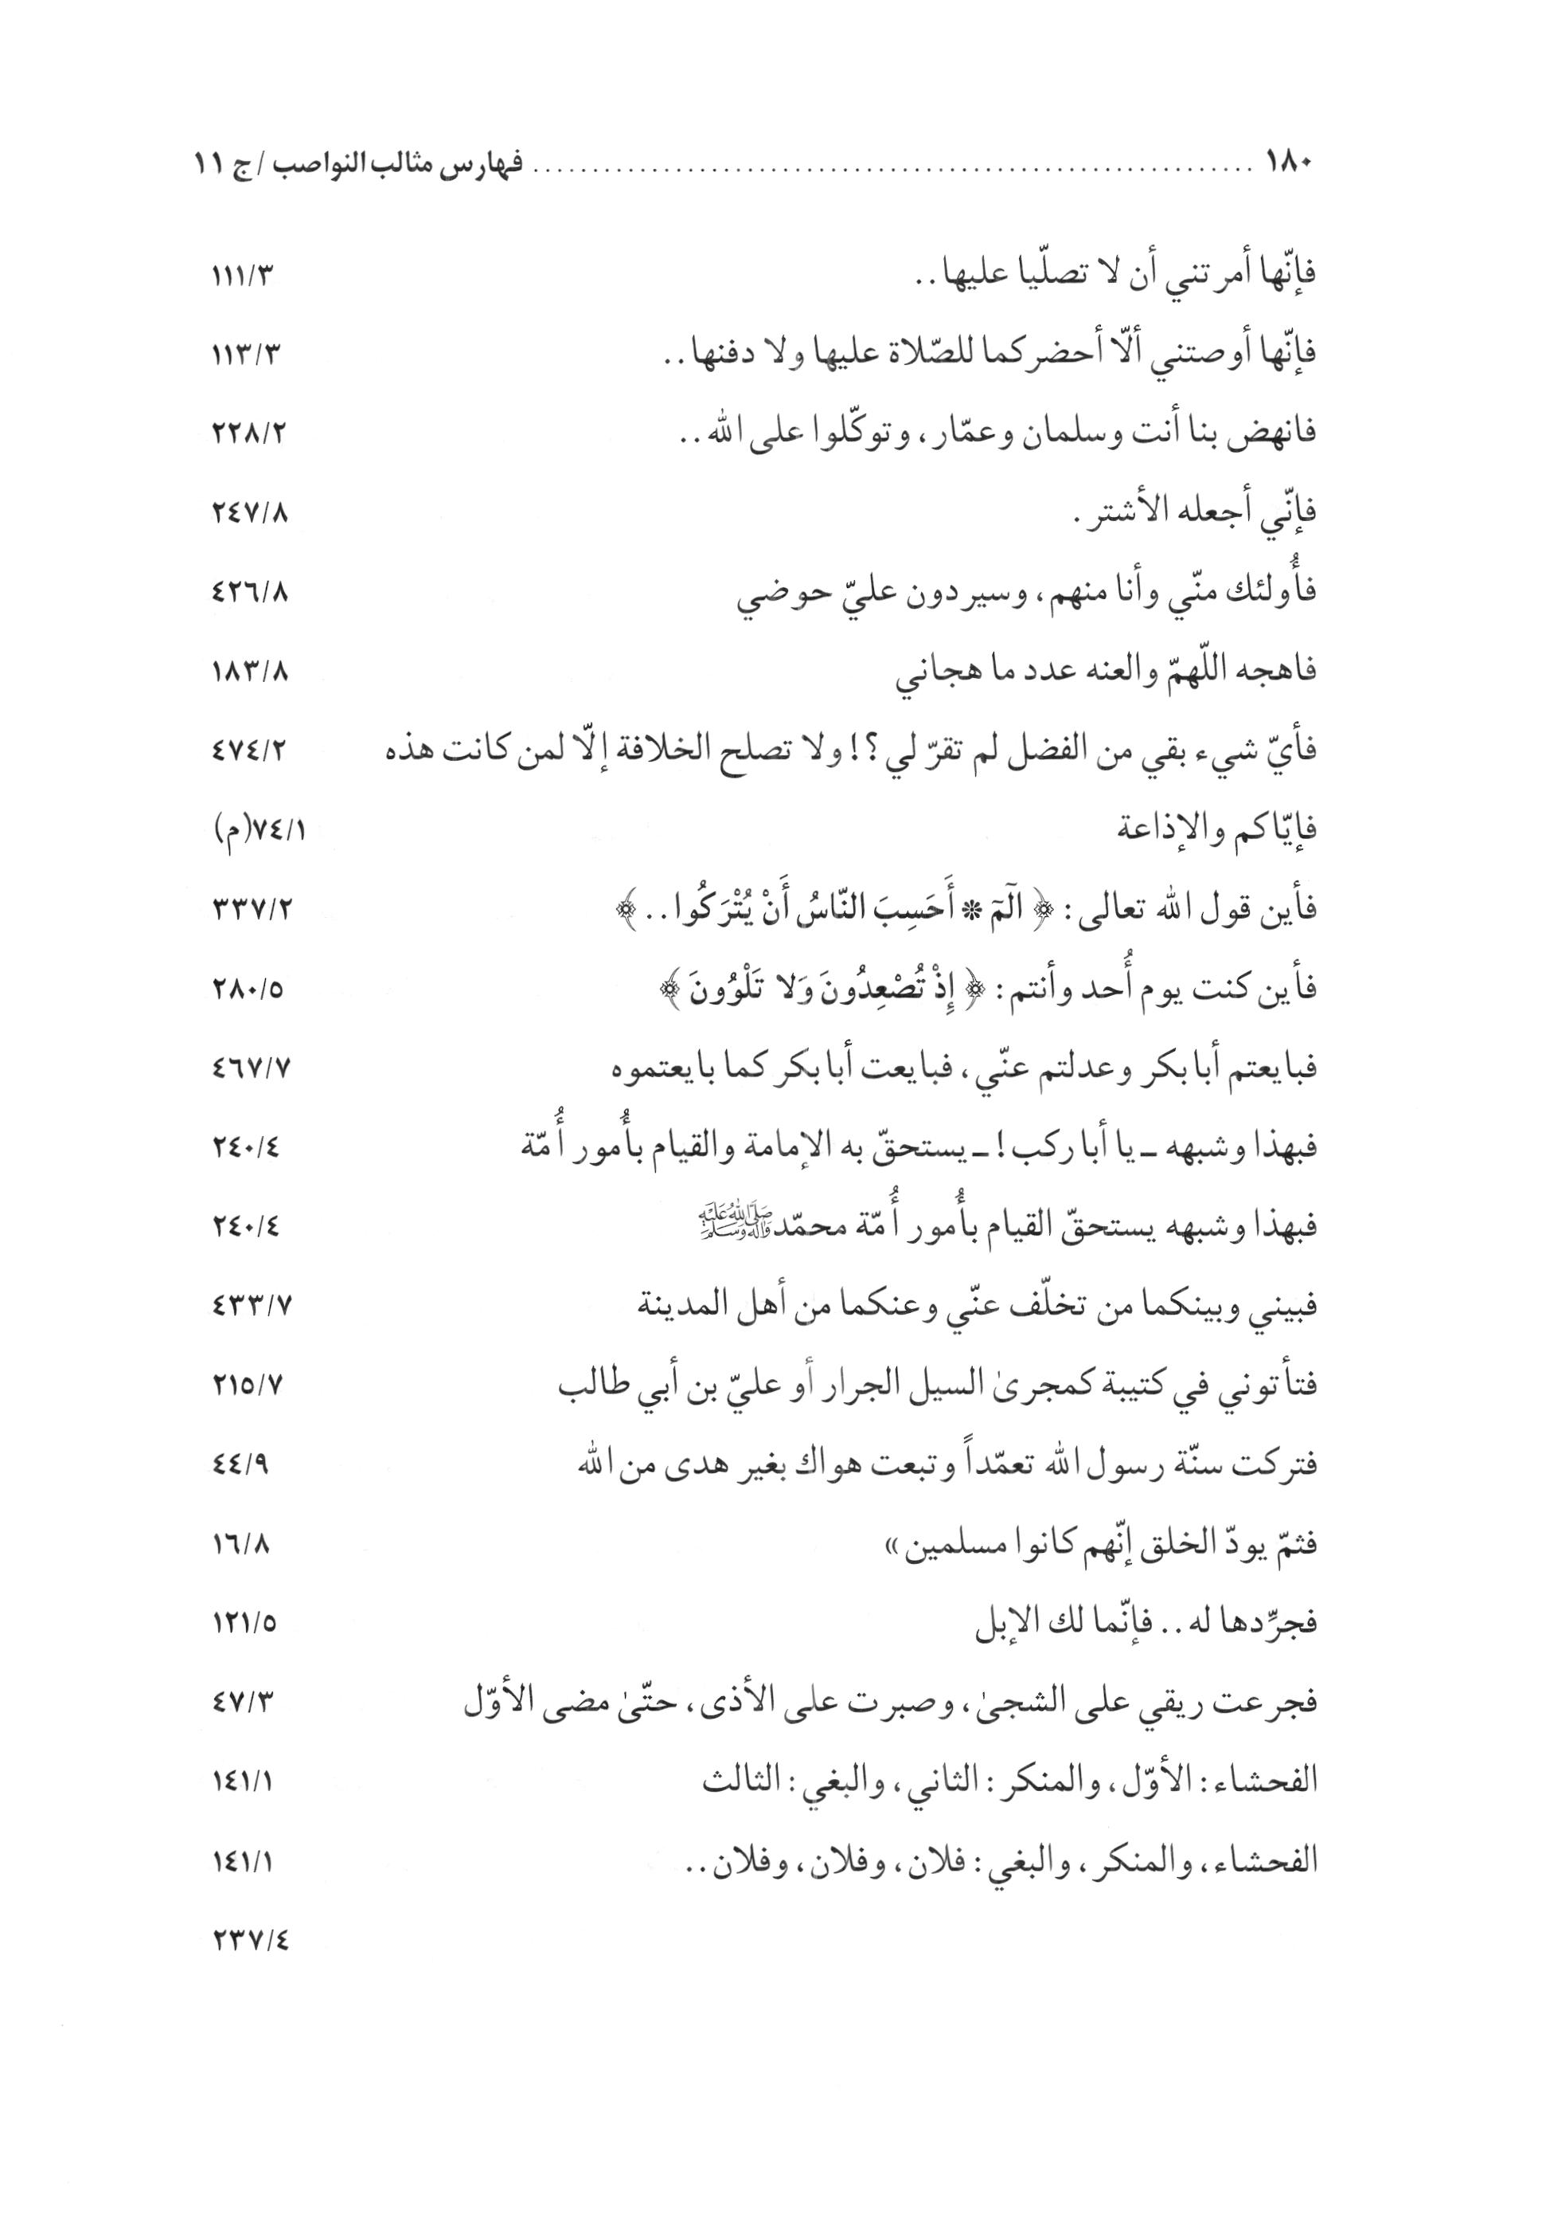
الصورة
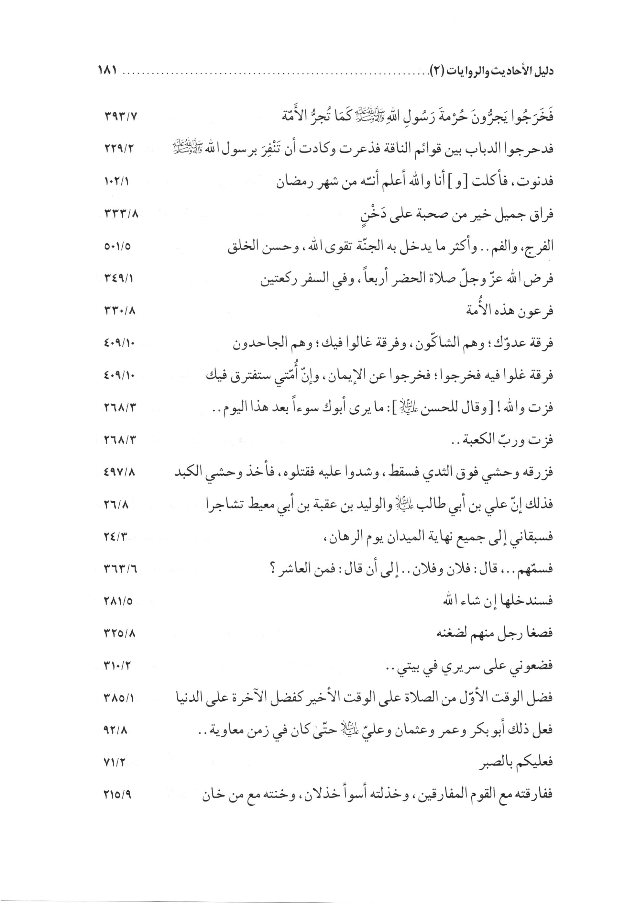
الصورة
الصورة
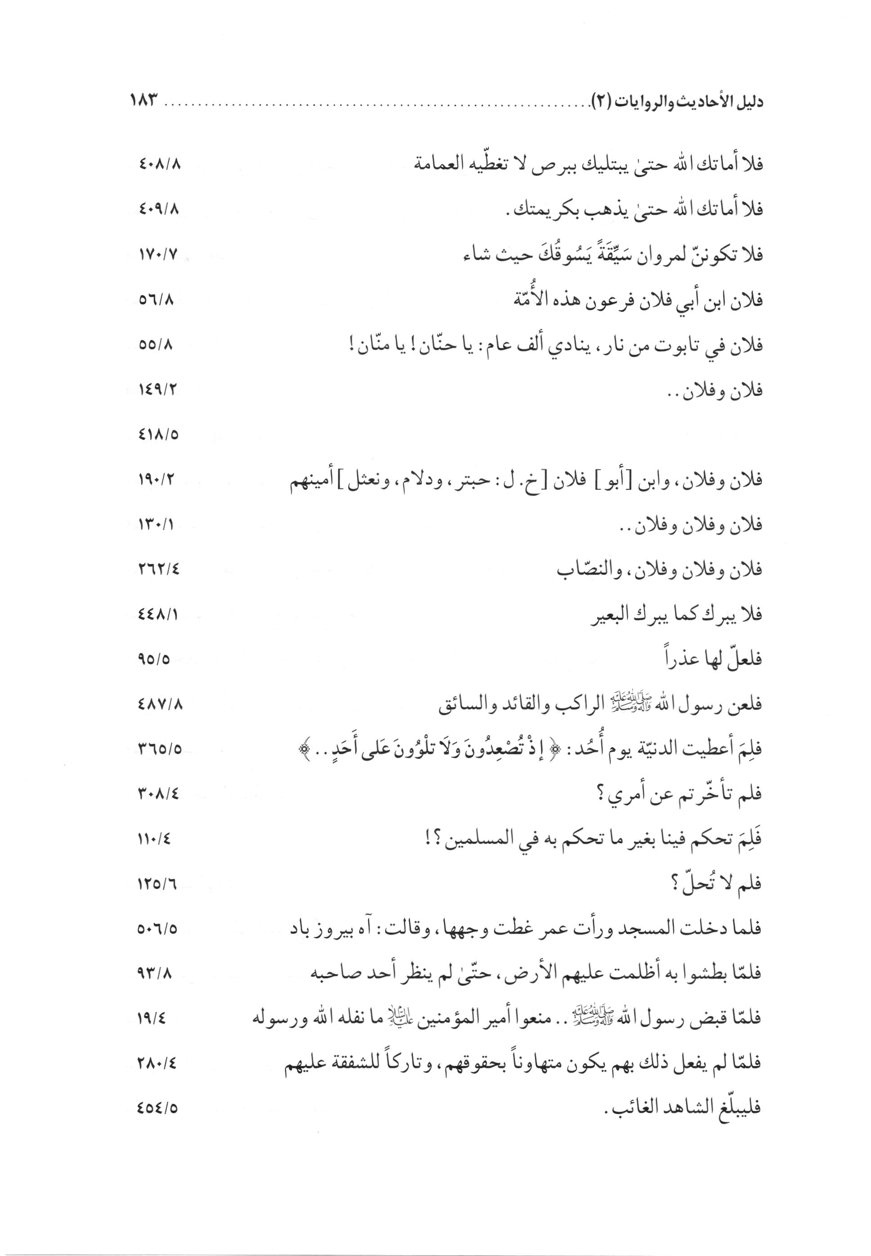
الصورة
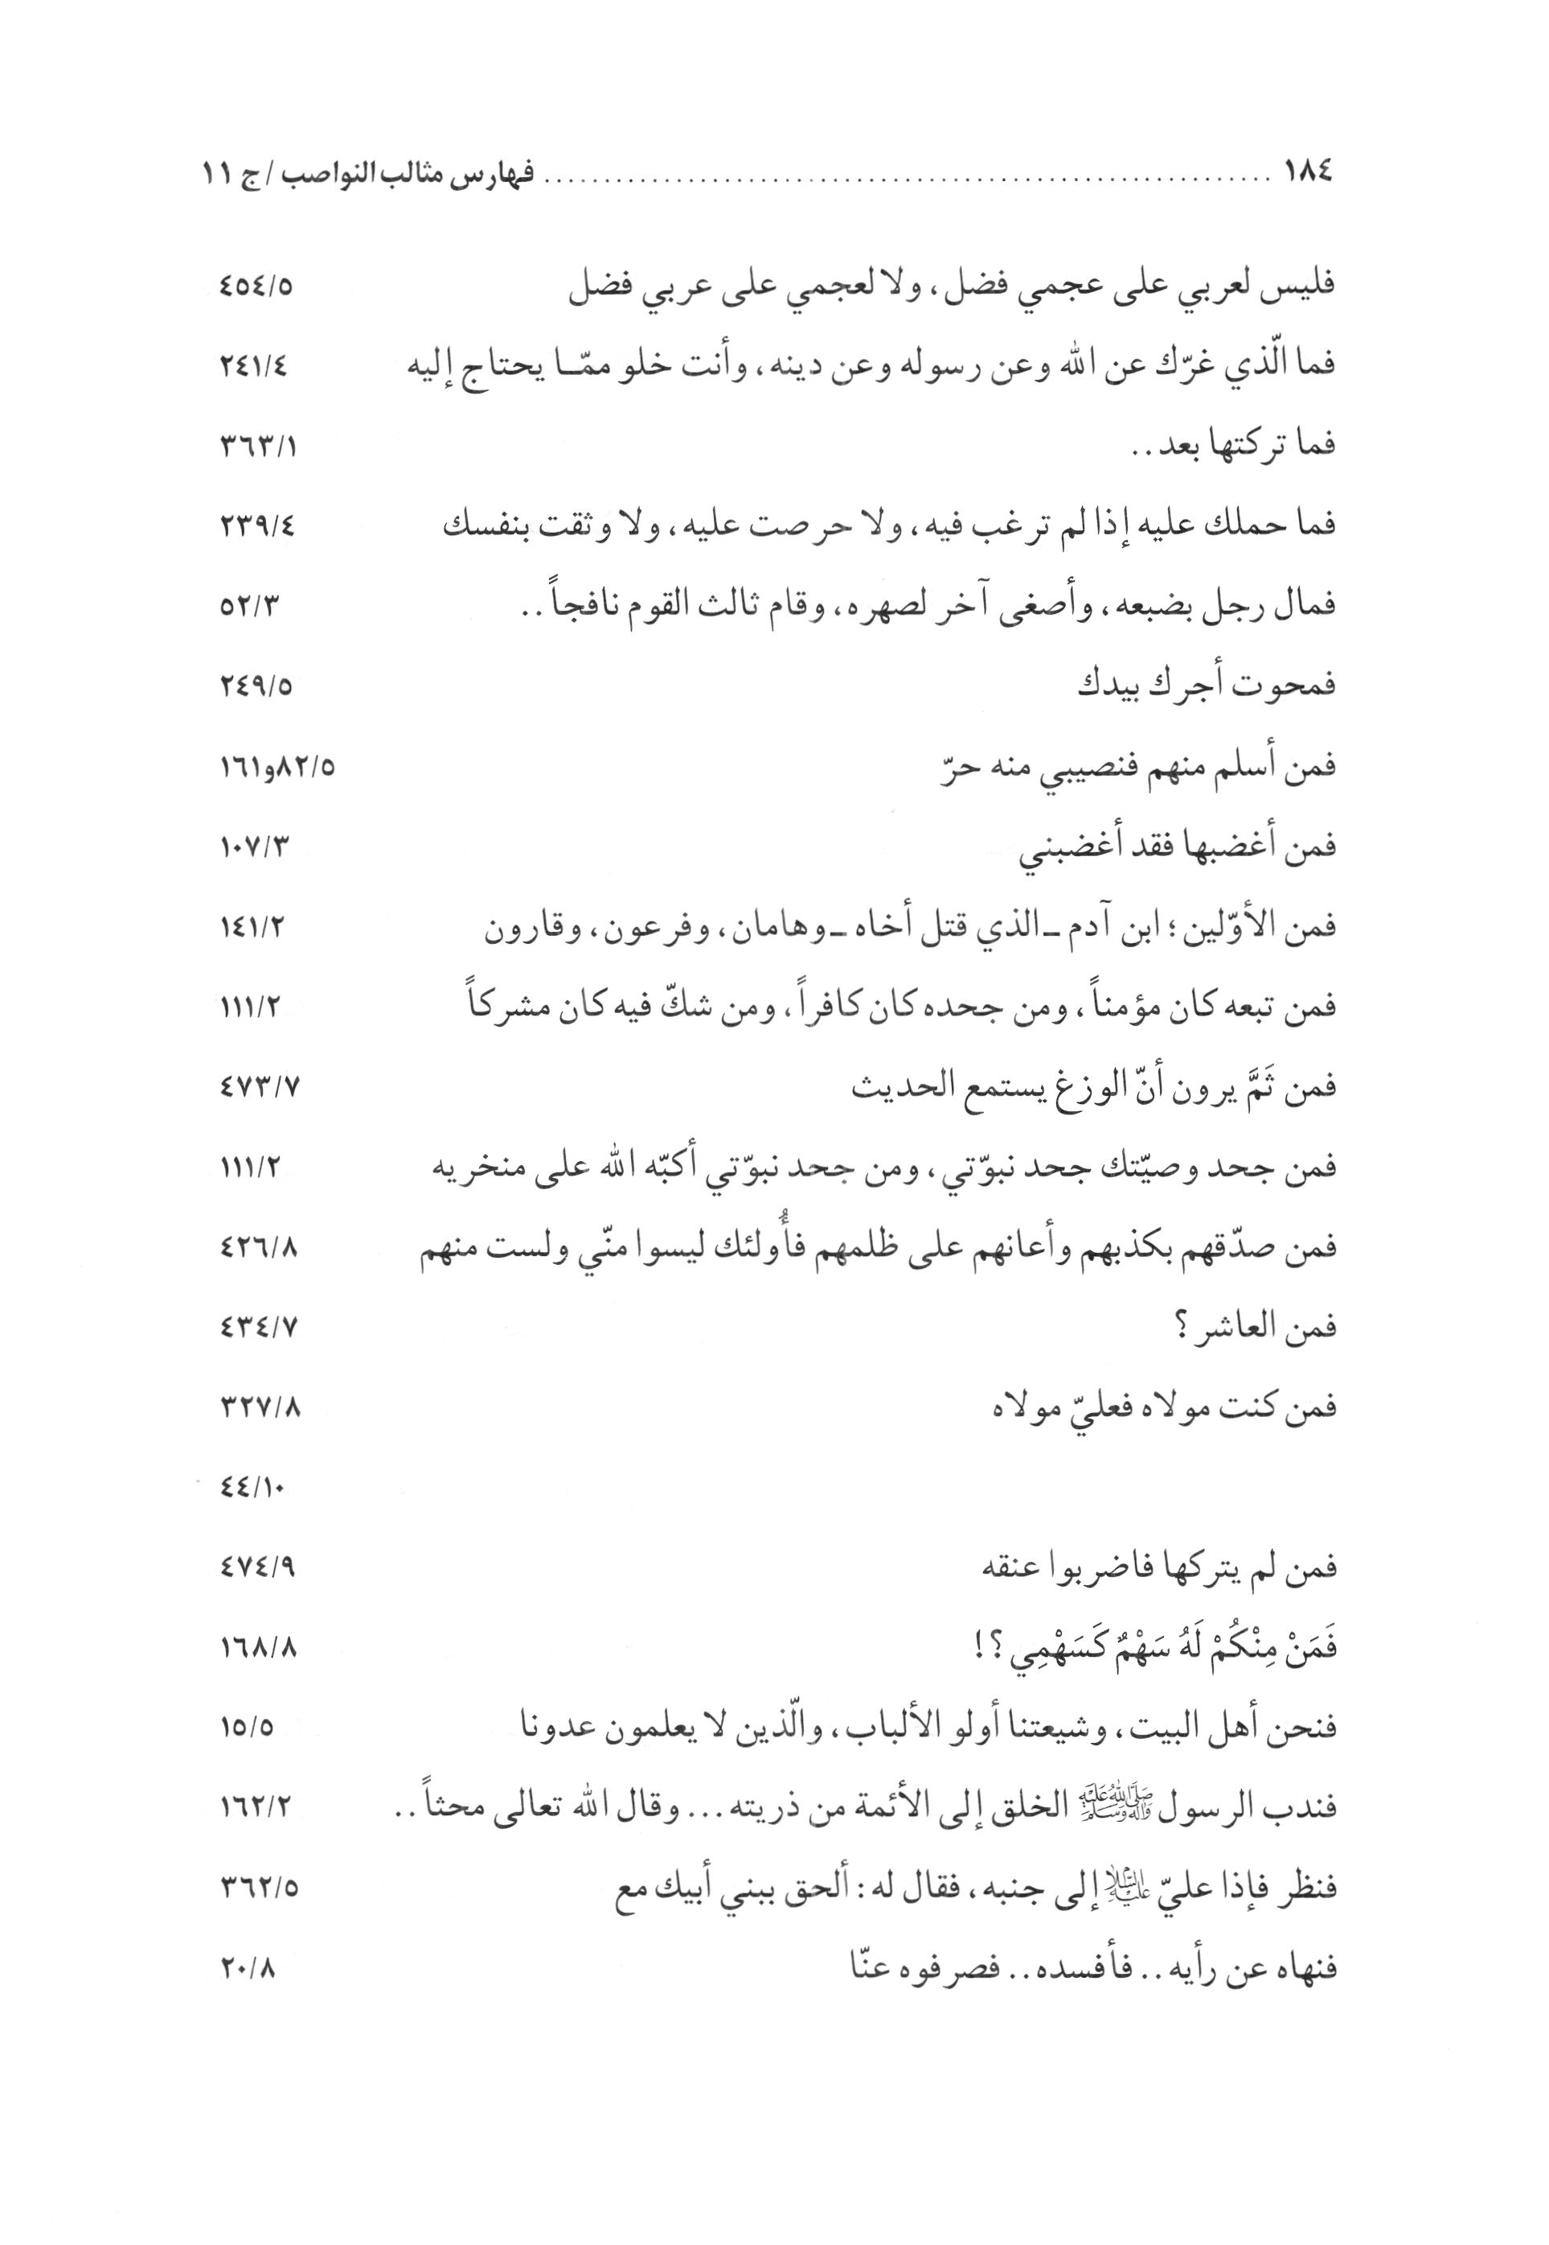
الصورة
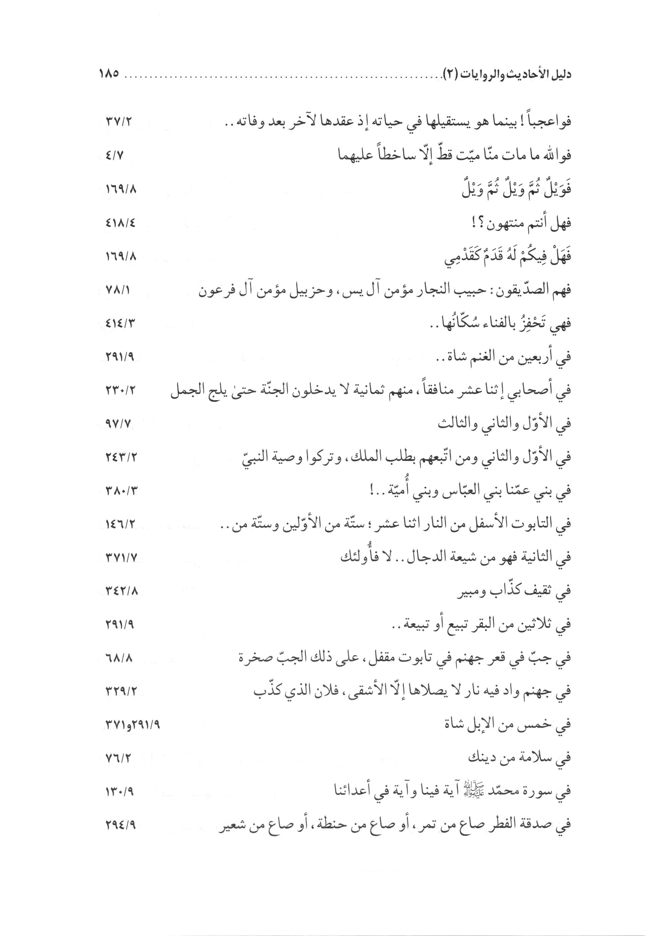
الصورة
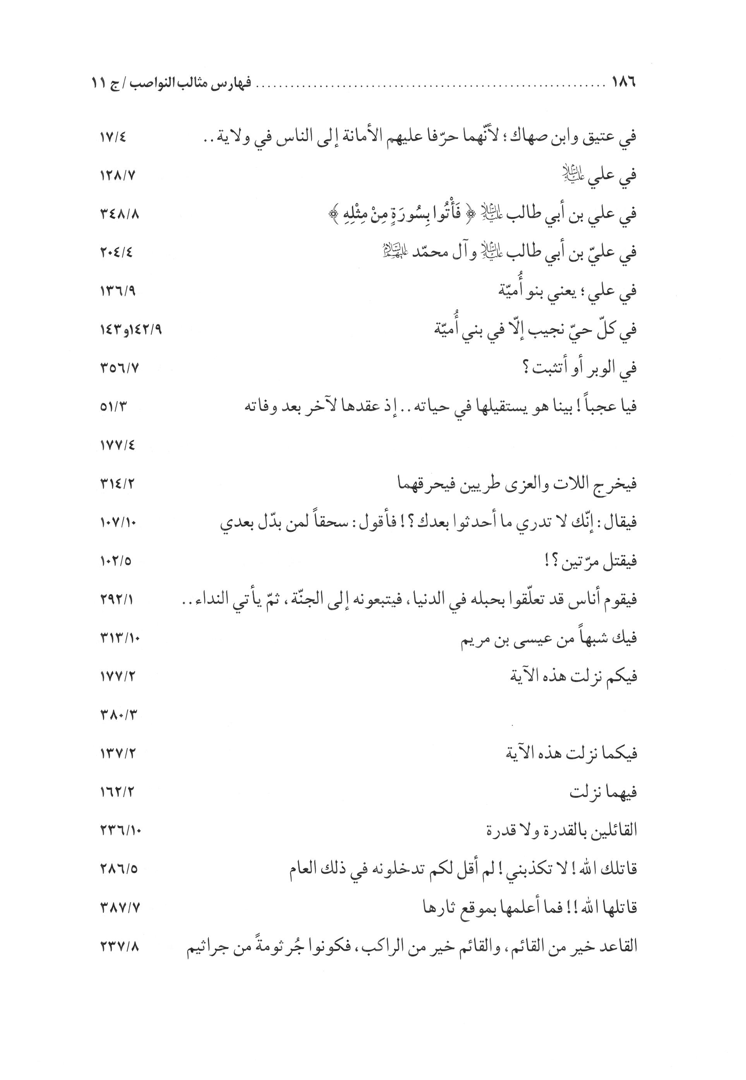
الصورة
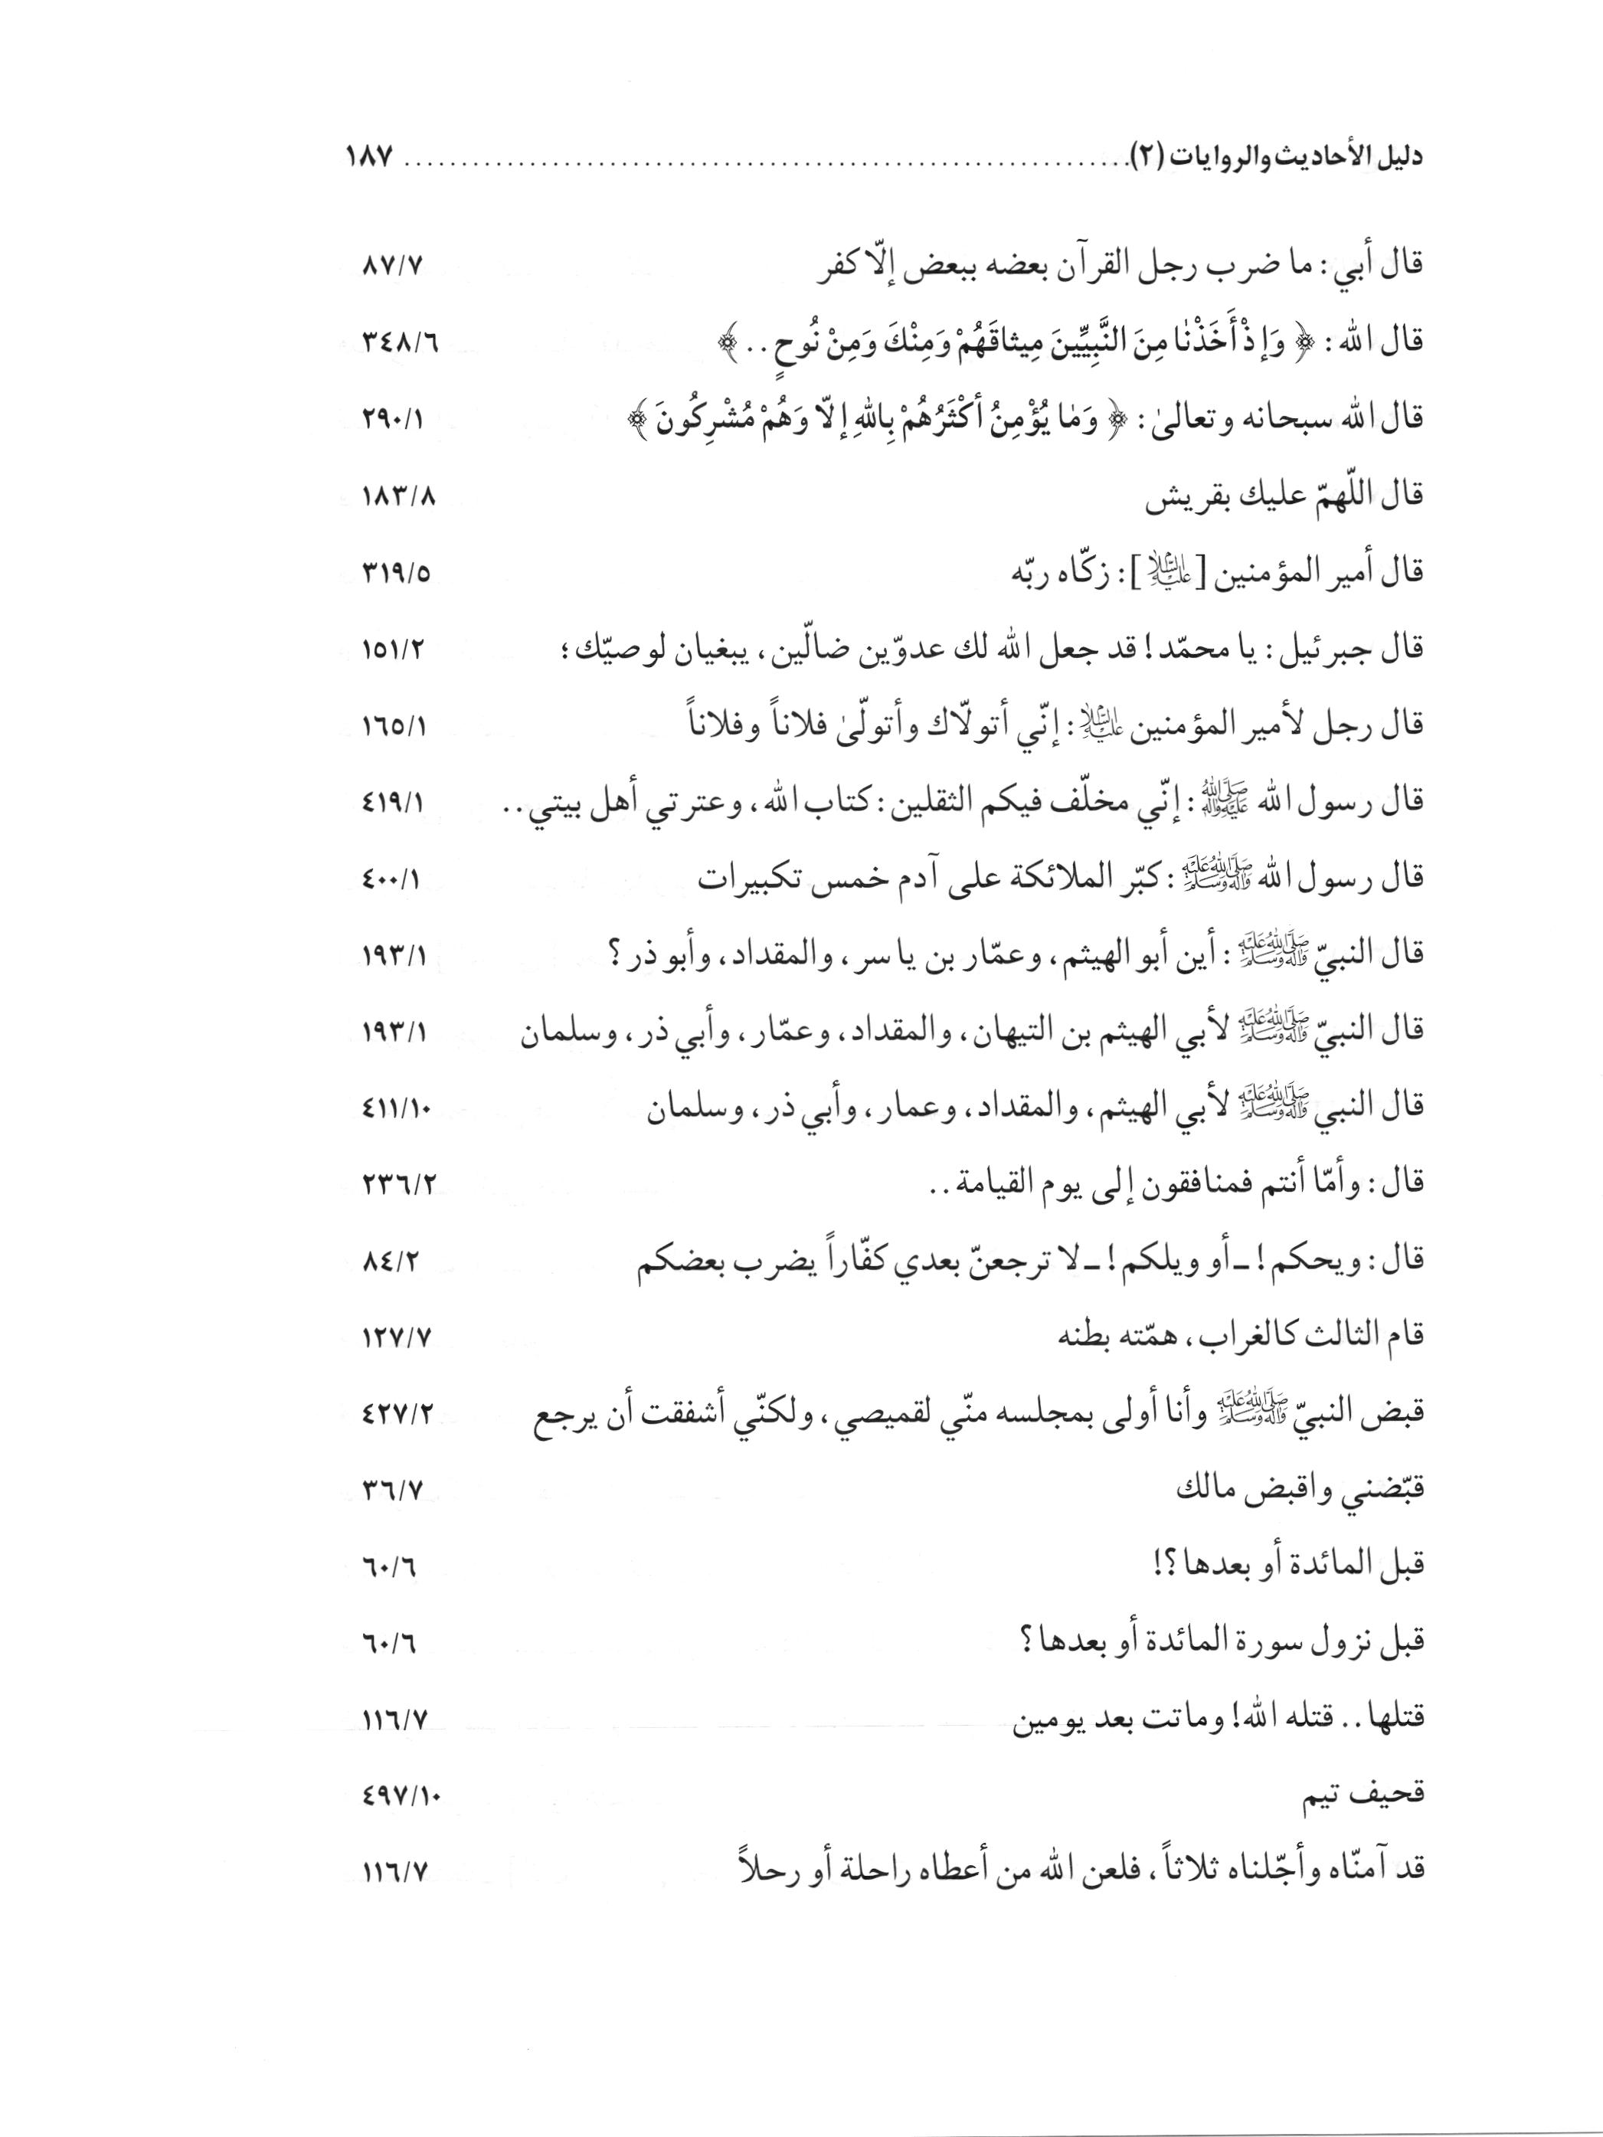
الصورة
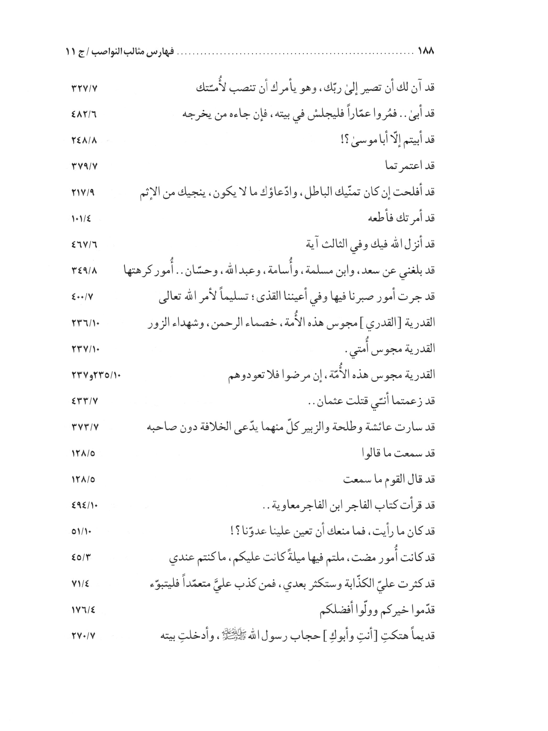
الصورة
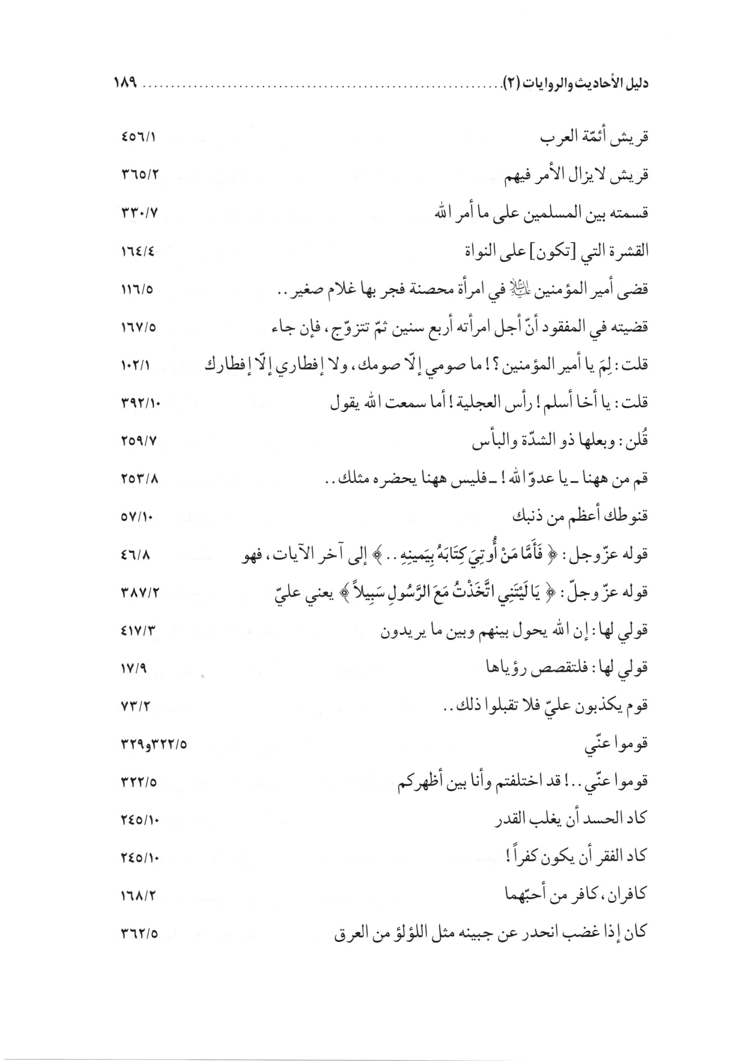
الصورة
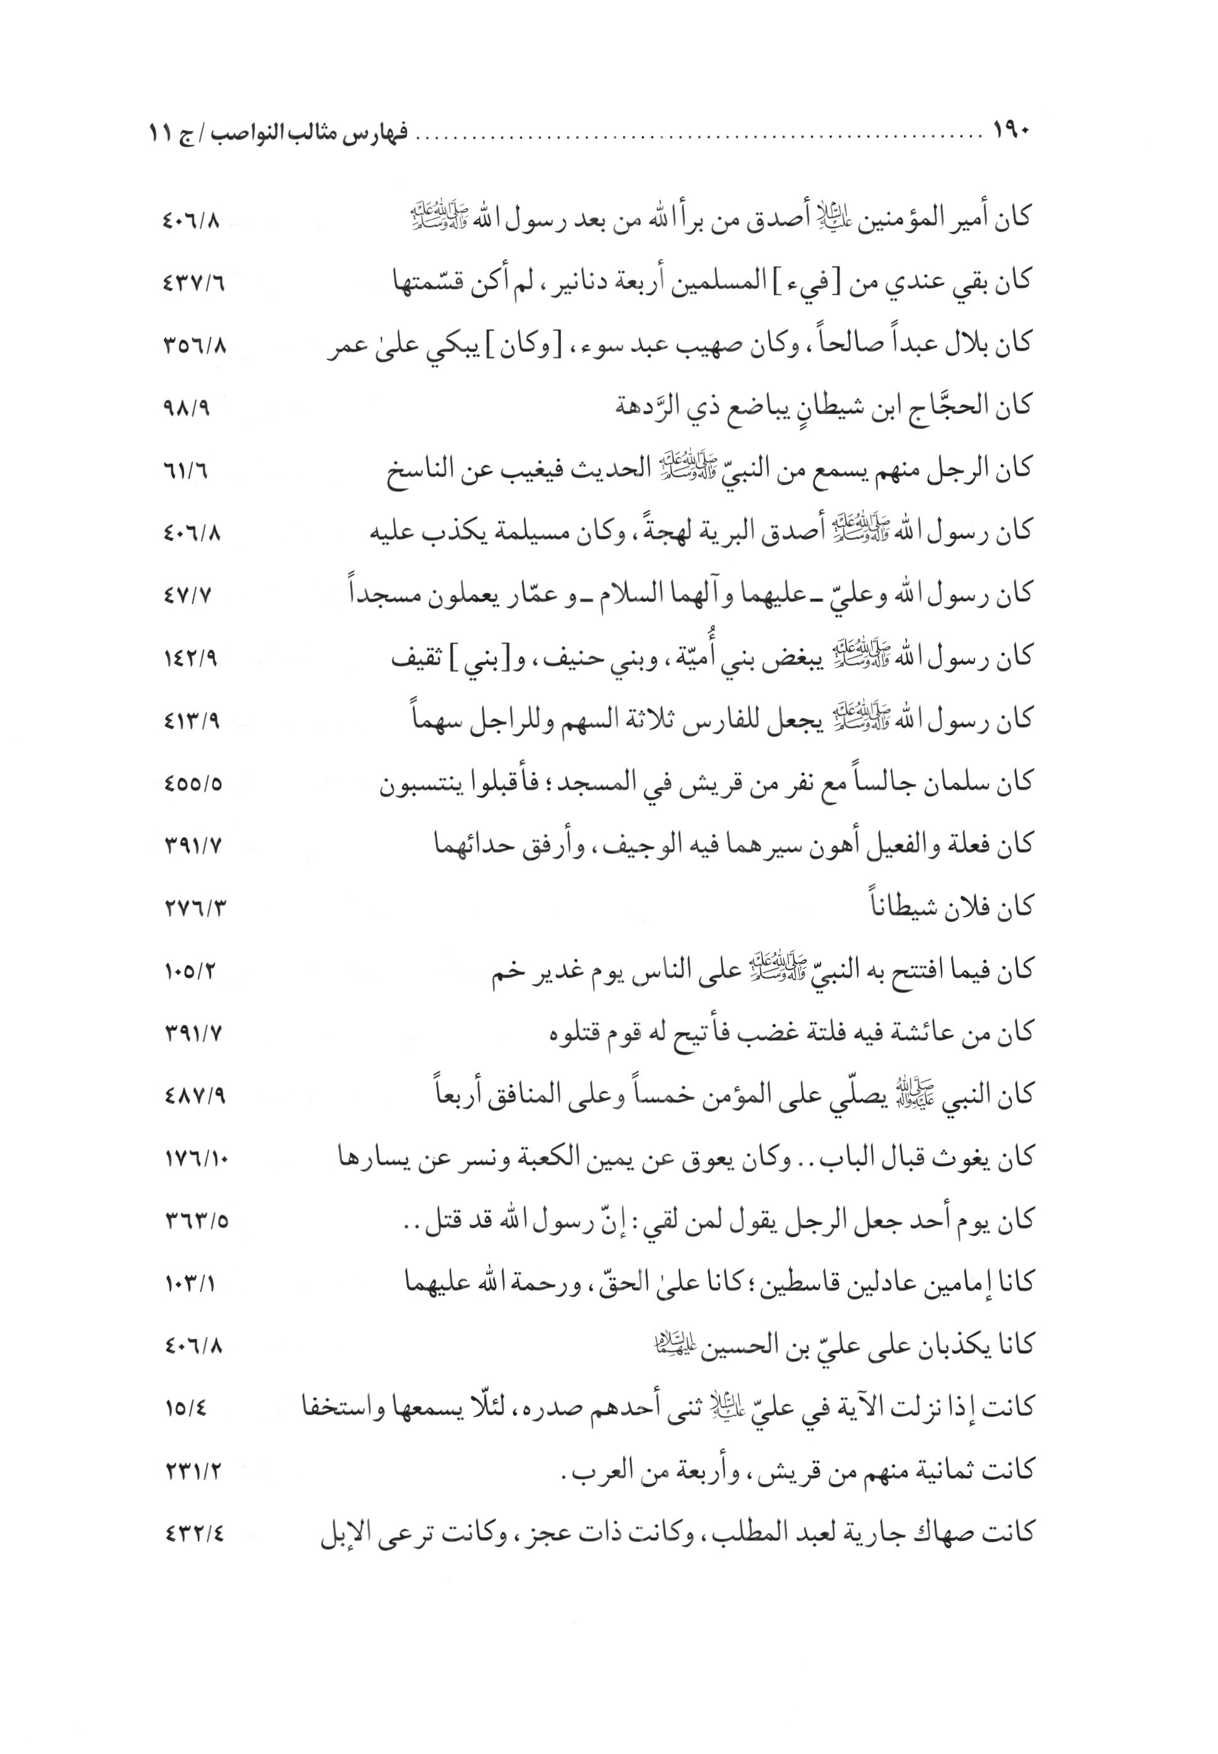
الصورة
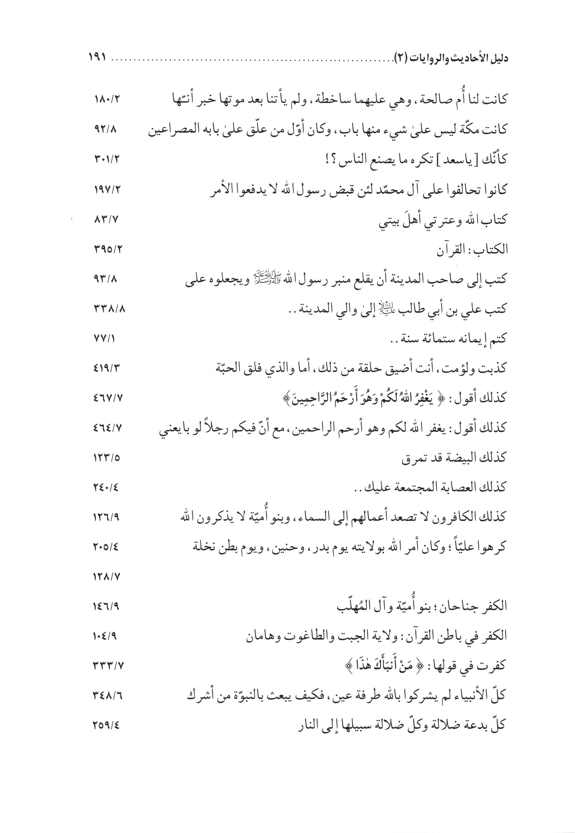
الصورة
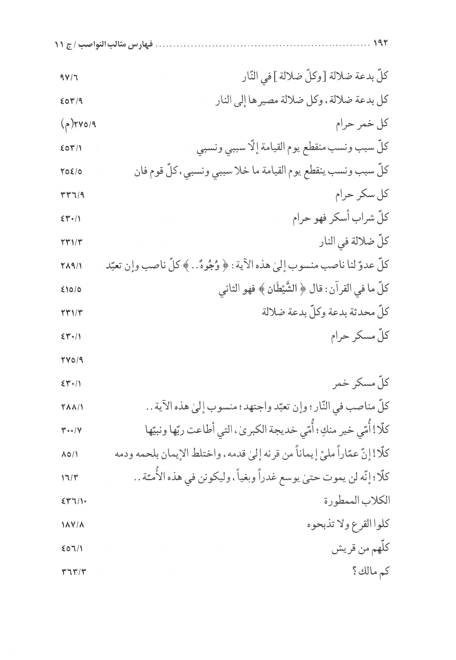
الصورة
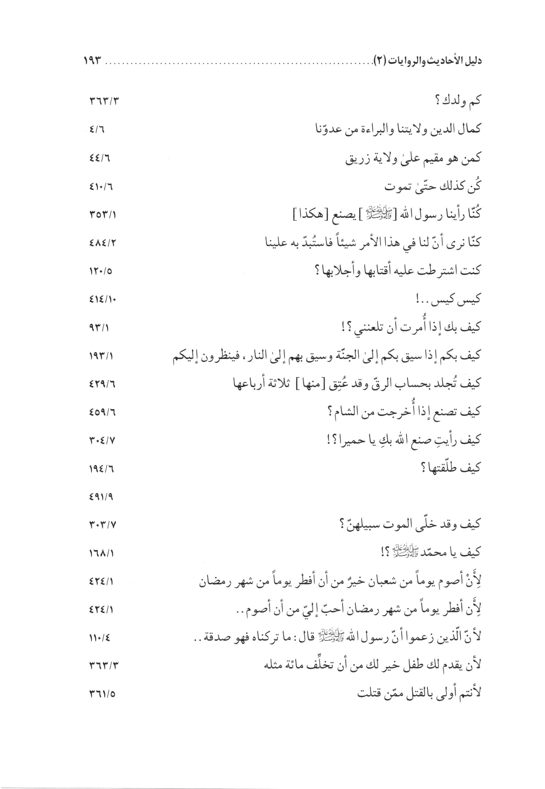
الصورة
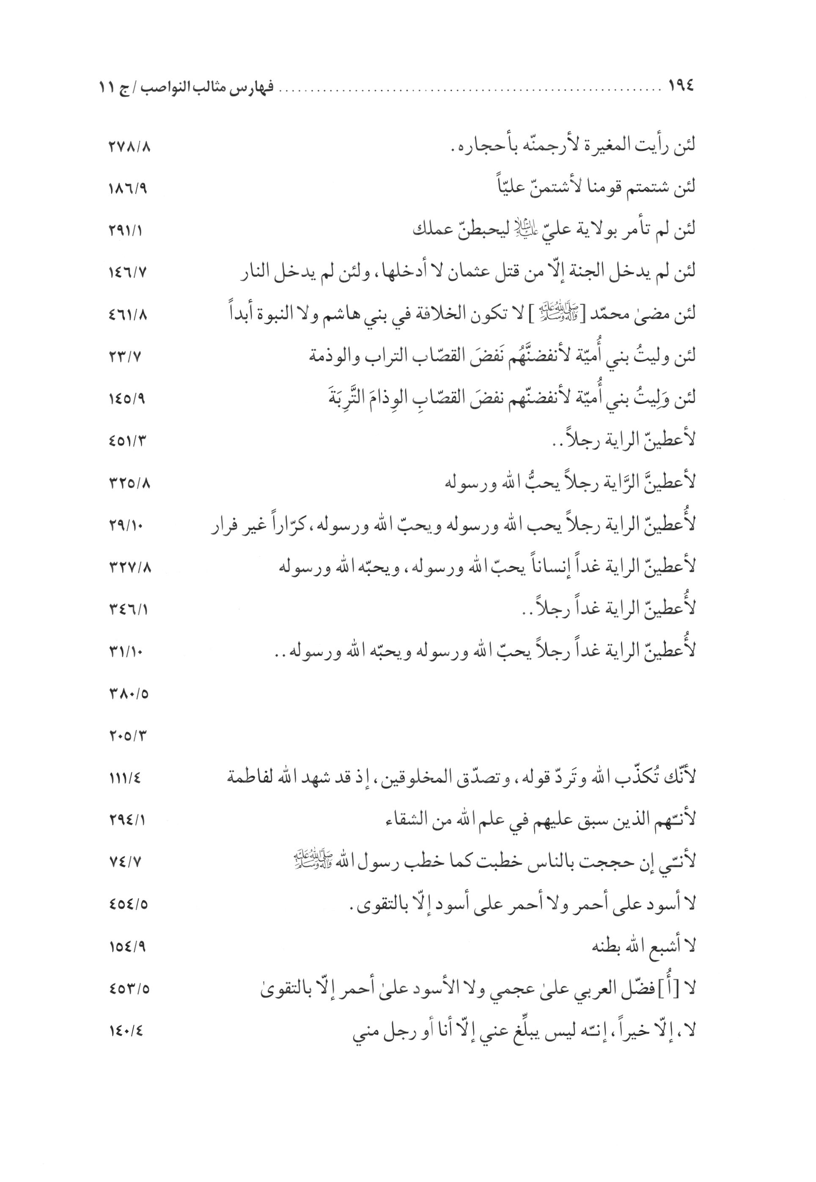
الصورة
الصورة
الصورة
الصورة
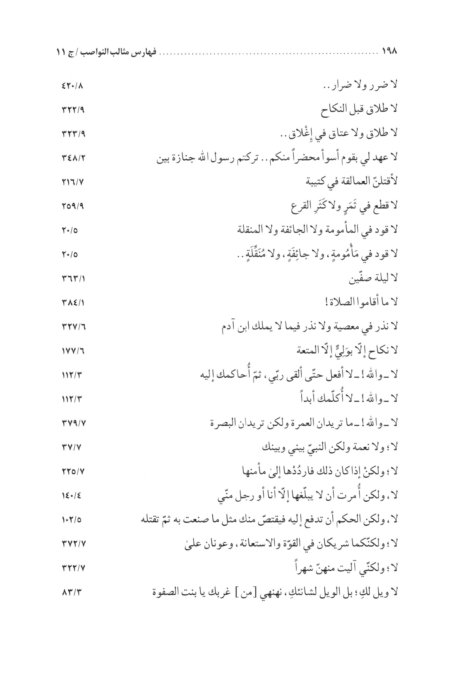
الصورة
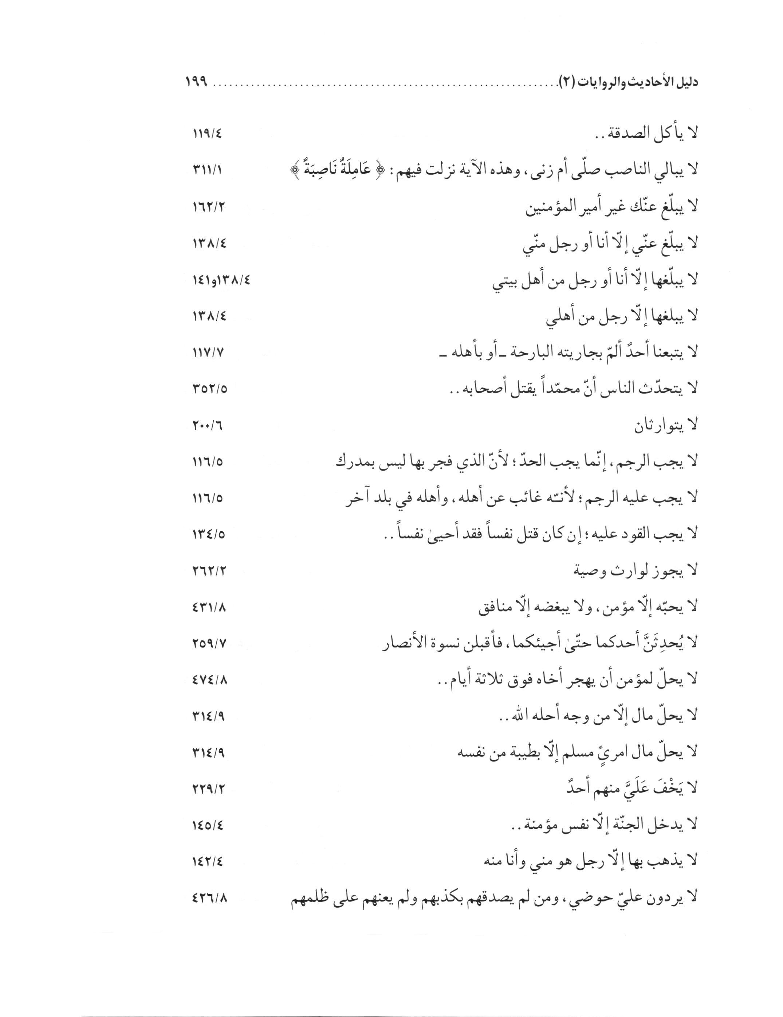
الصورة
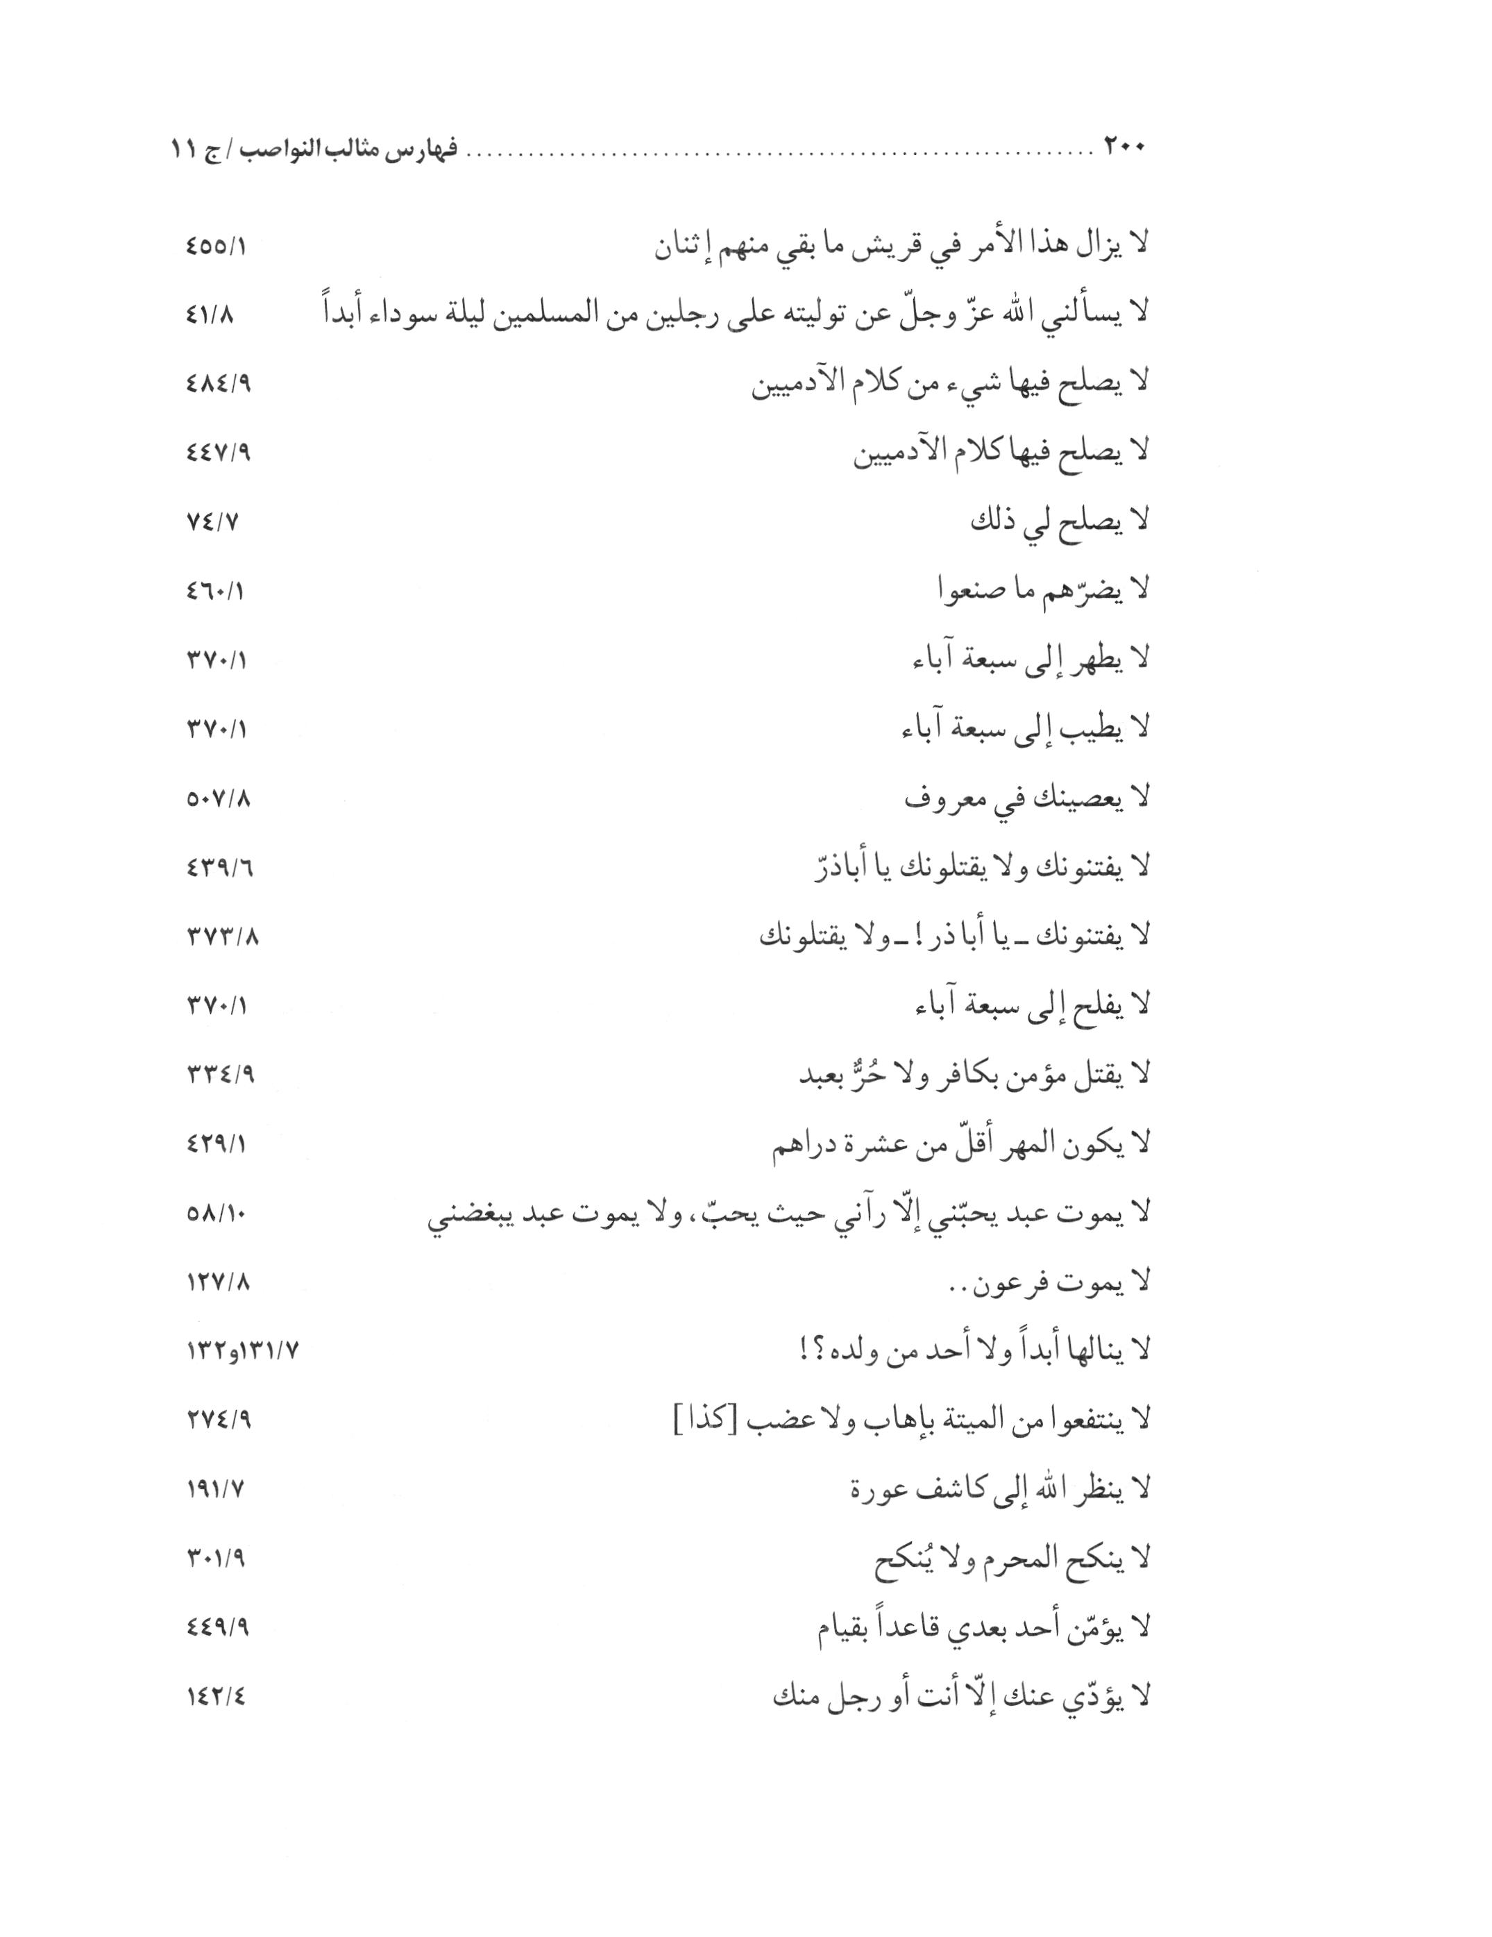
الصورة
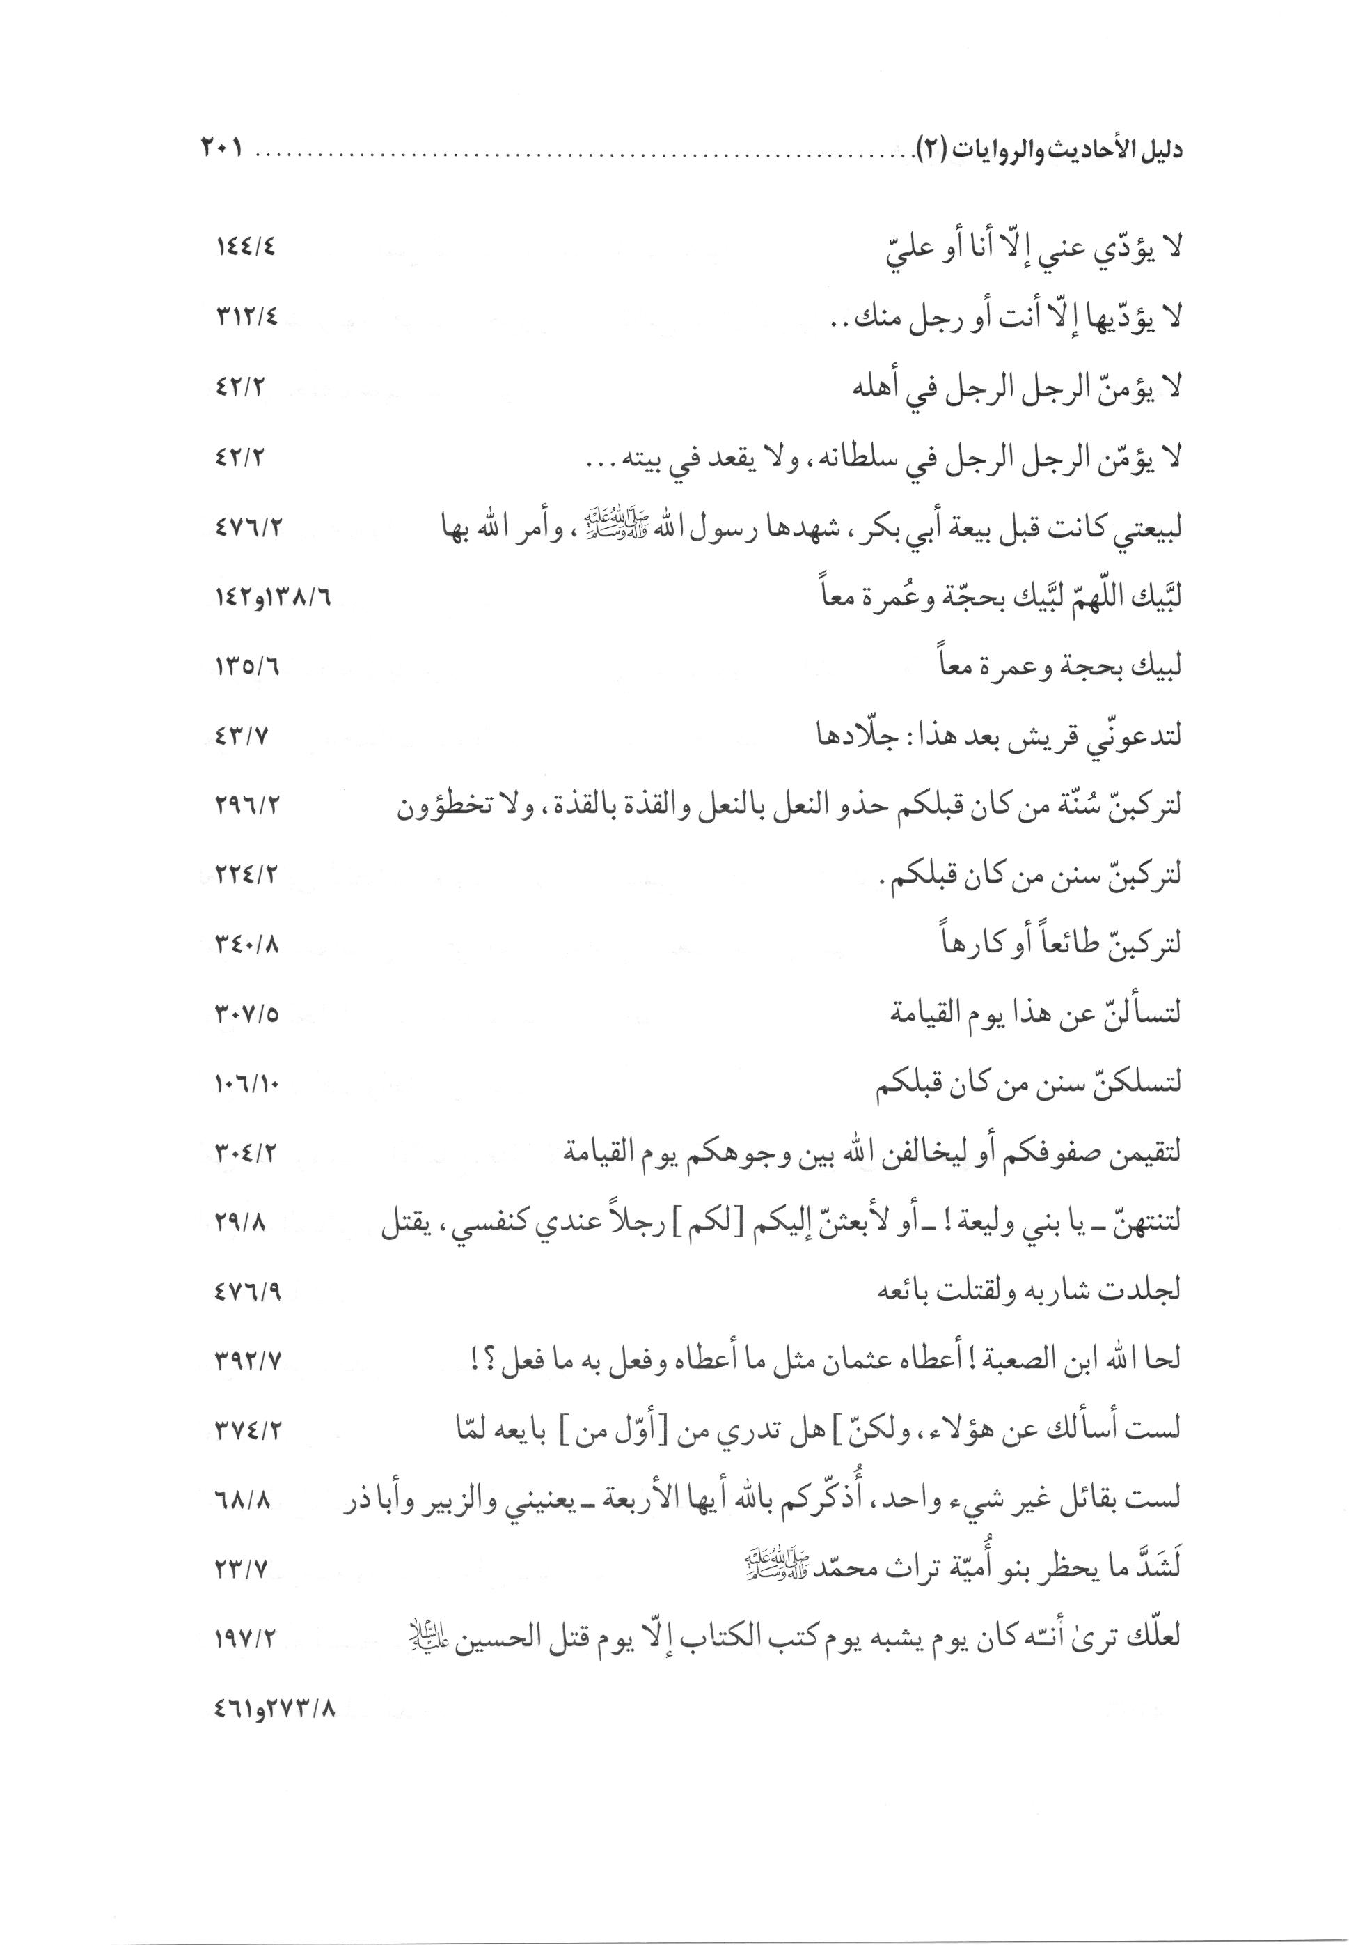
الصورة
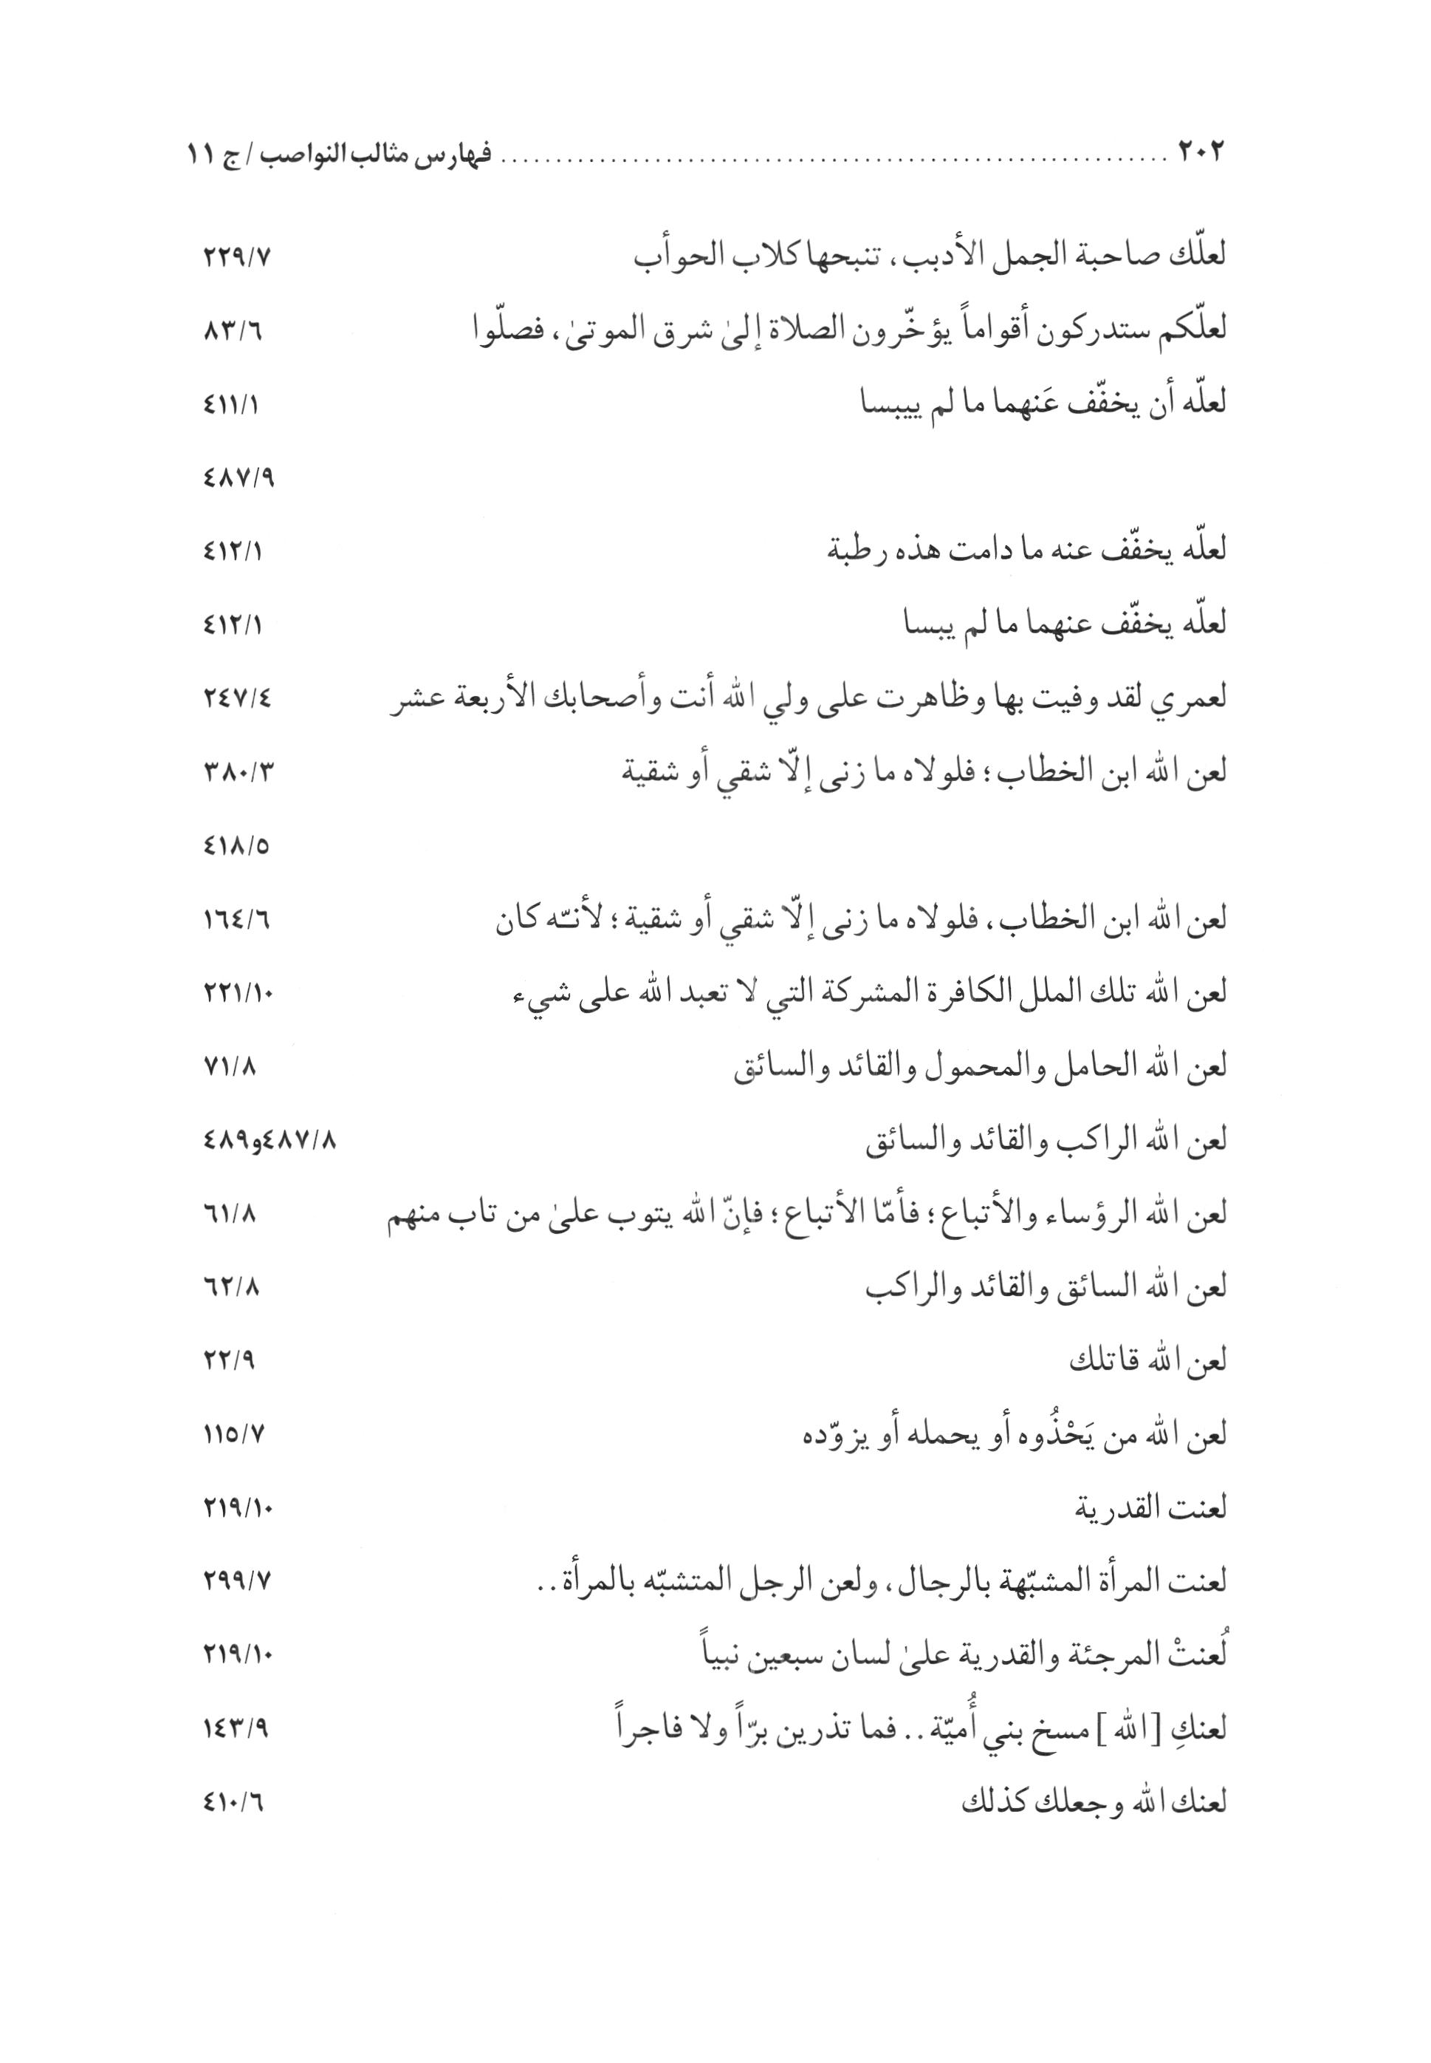
الصورة
الصورة
الصورة
الصورة
الصورة
الصورة
الصورة
الصورة
الصورة
الصورة
الصورة
الصورة
الصورة
الصورة
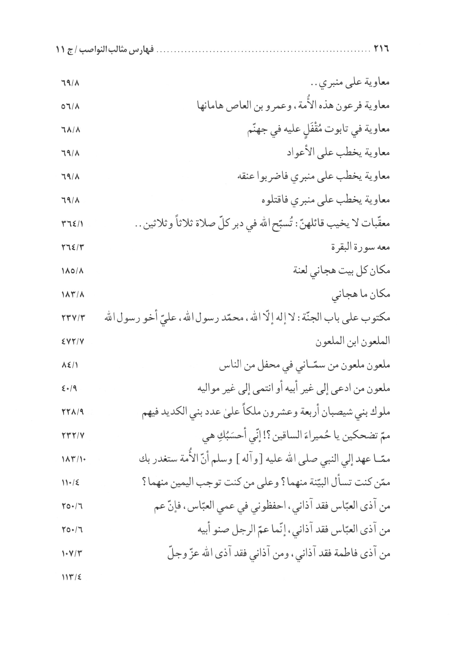
الصورة
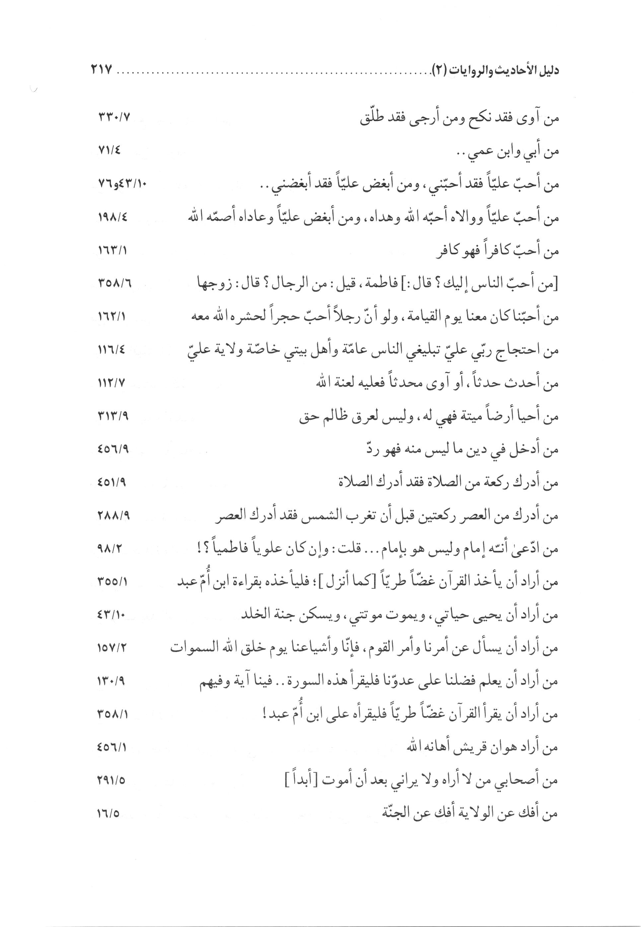
الصورة
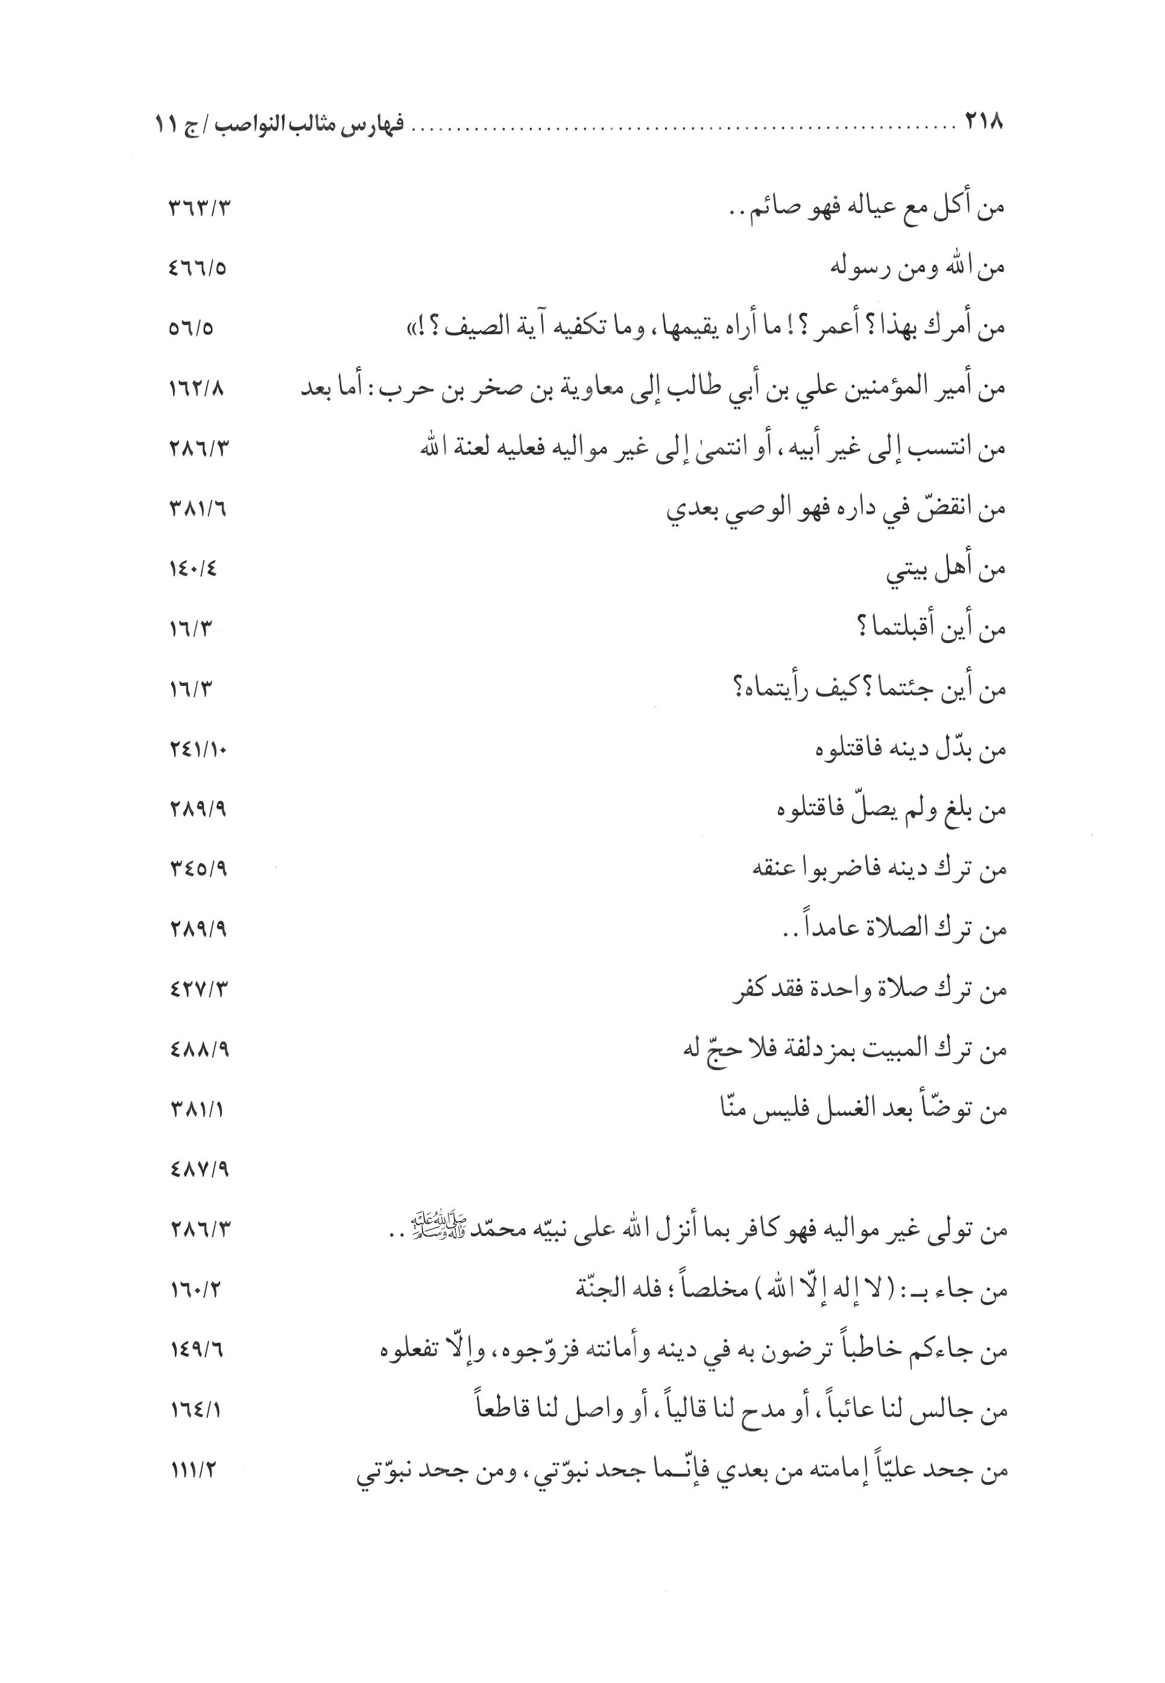
الصورة
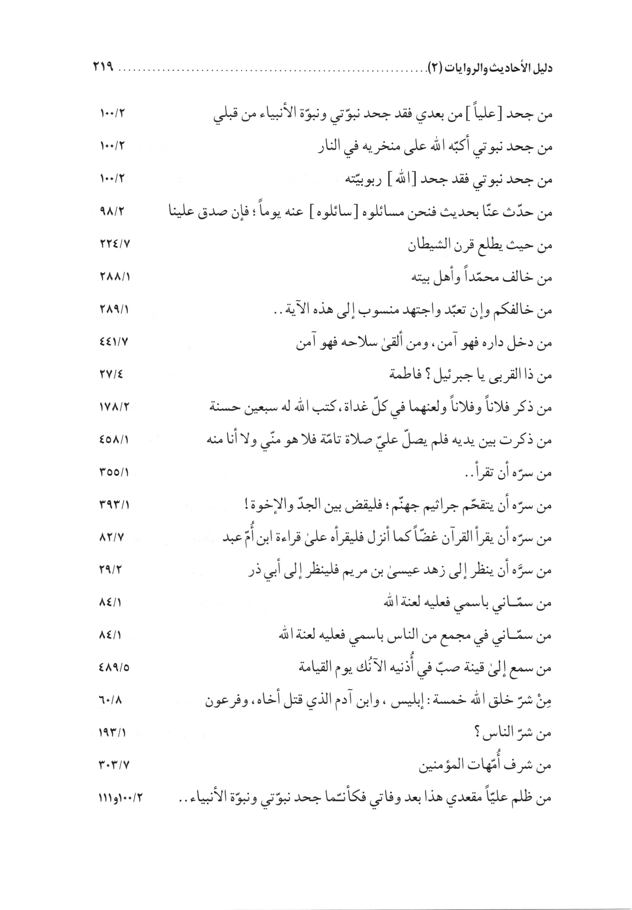
الصورة
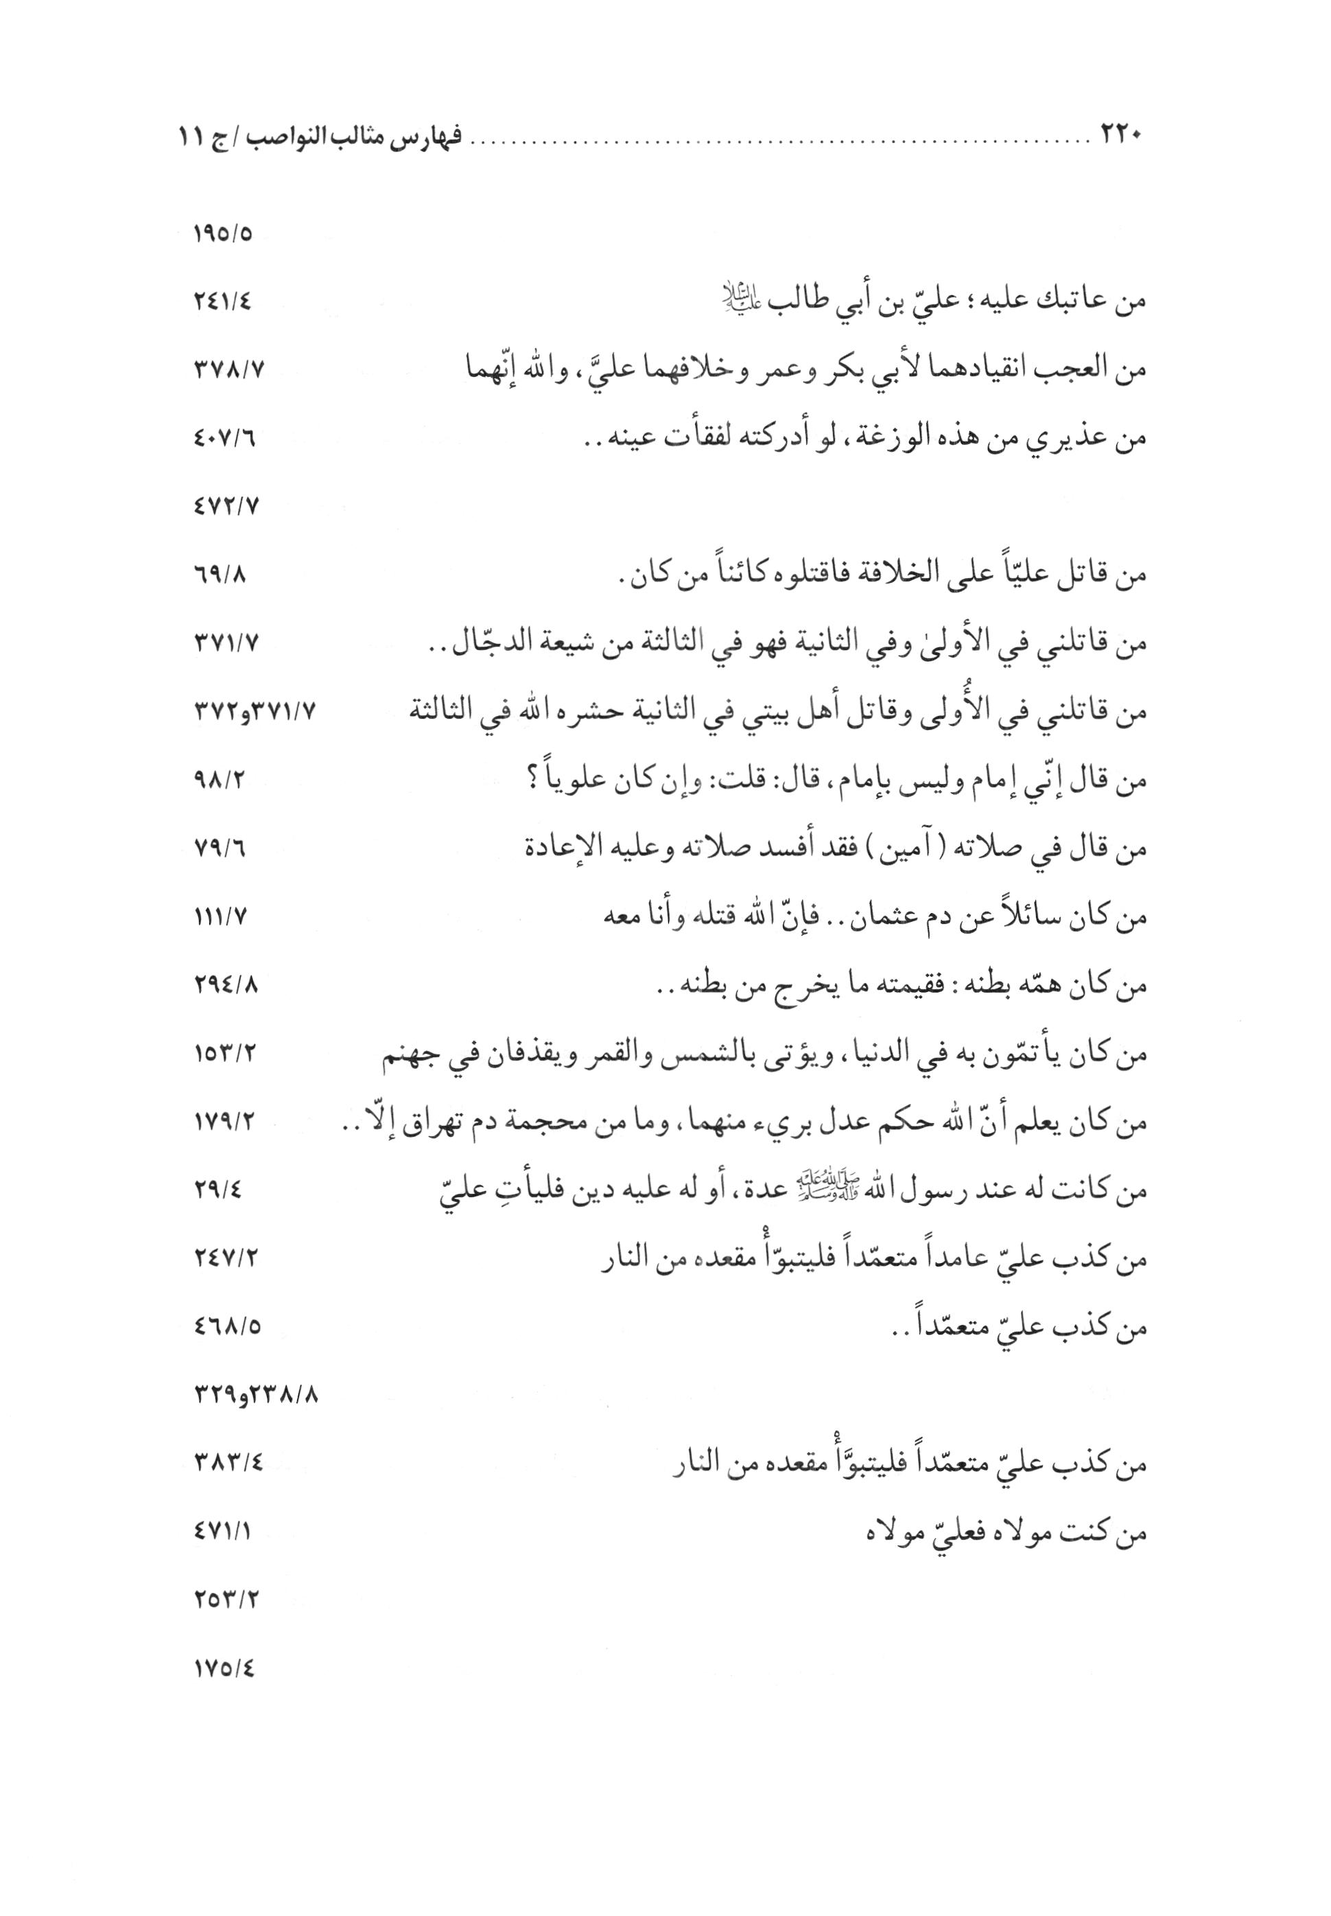
الصورة
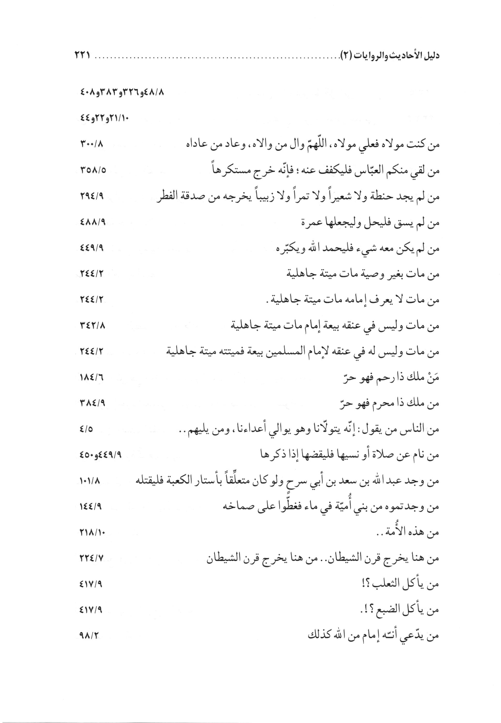
الصورة
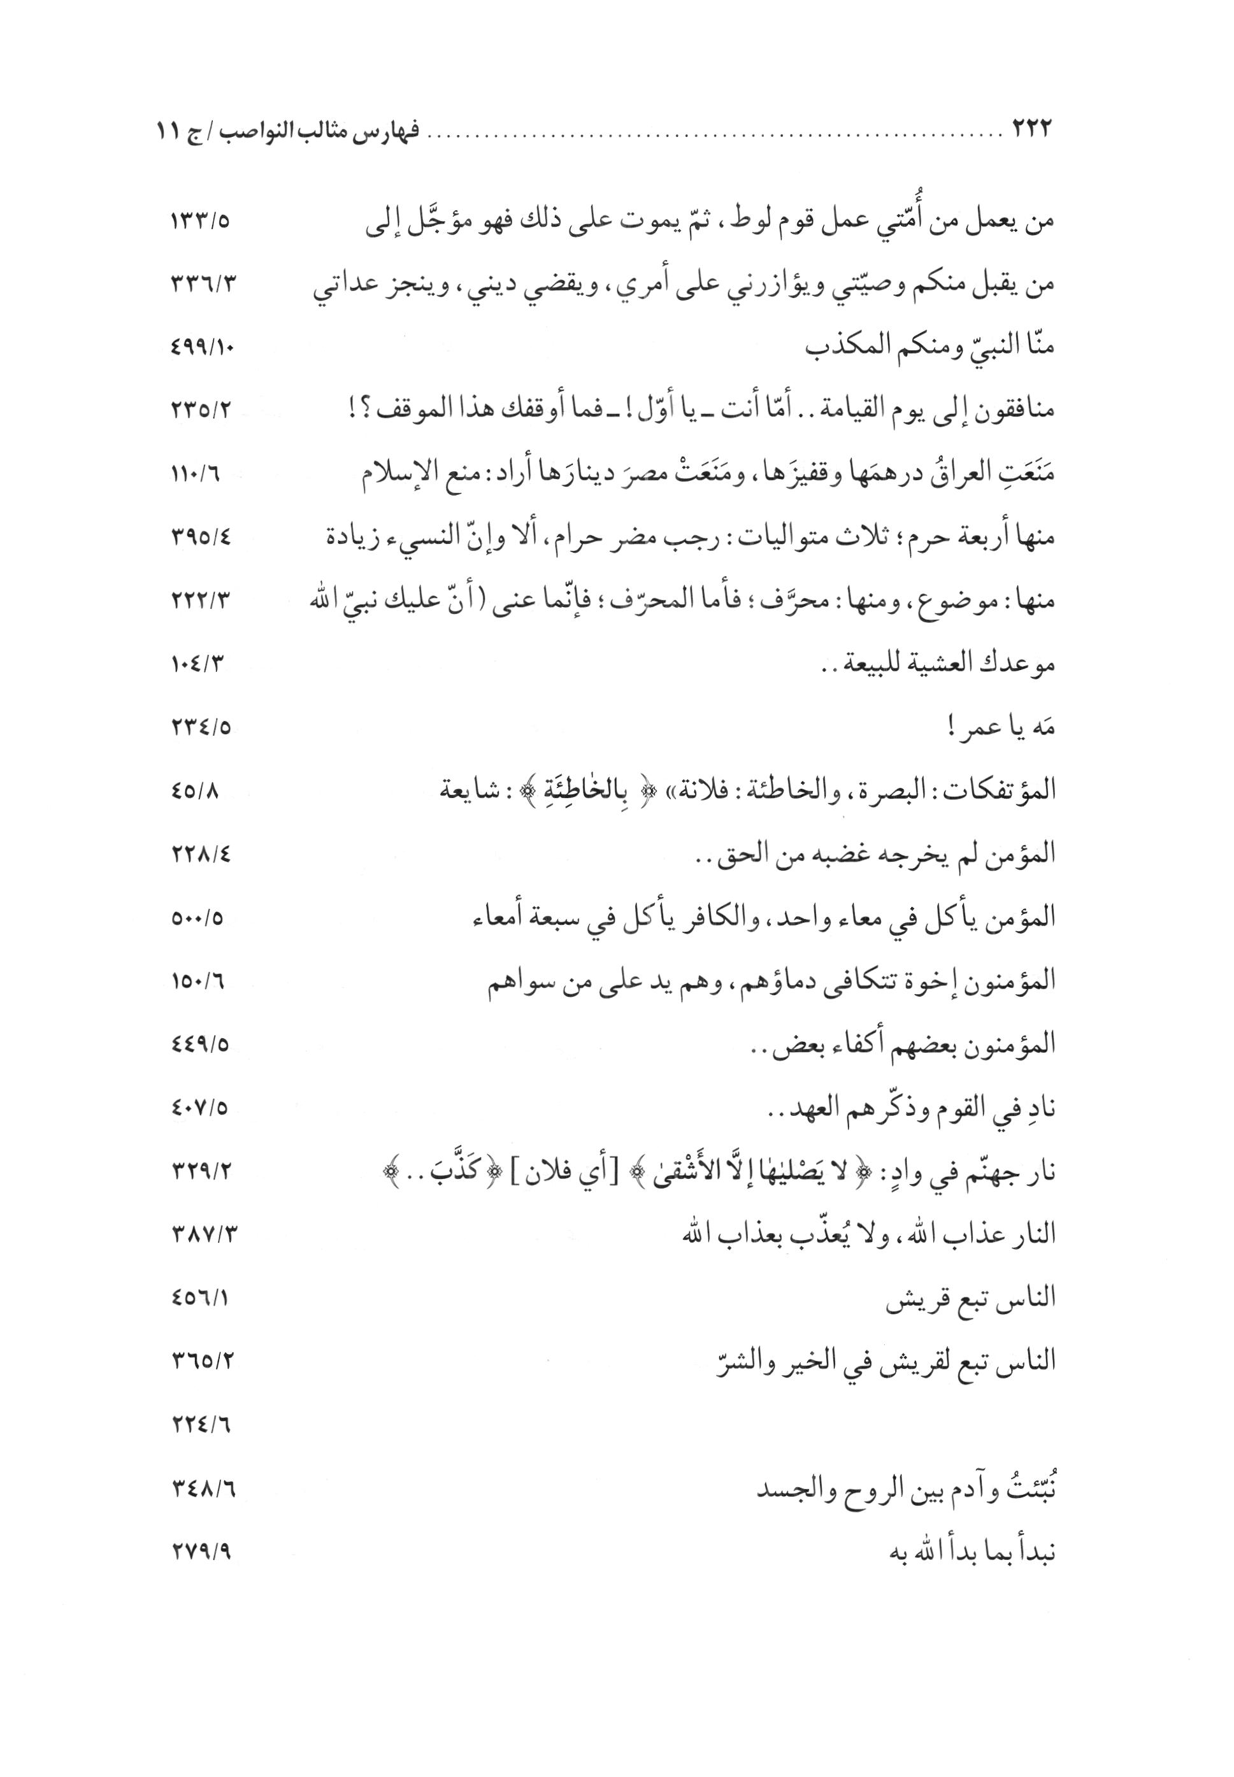
الصورة
الصورة
الصورة
الصورة
الصورة
الصورة
الصورة
الصورة
الصورة
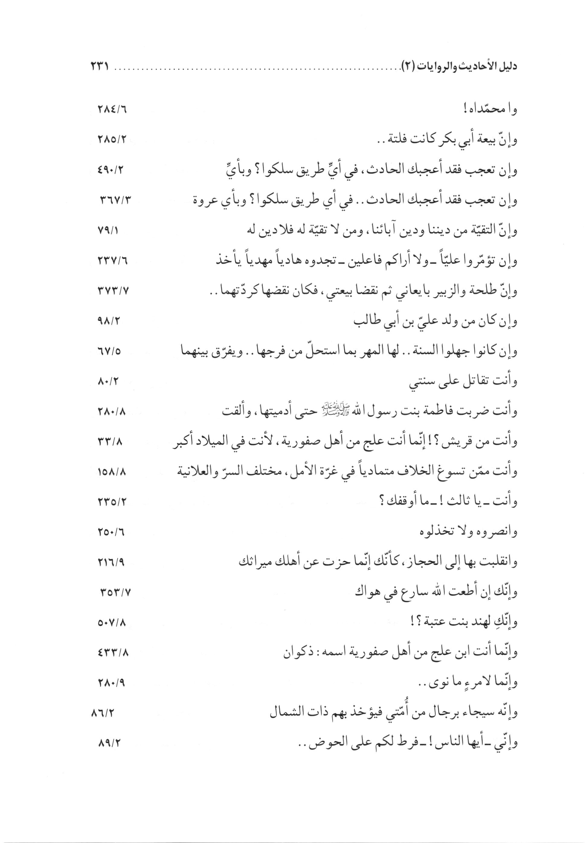
الصورة
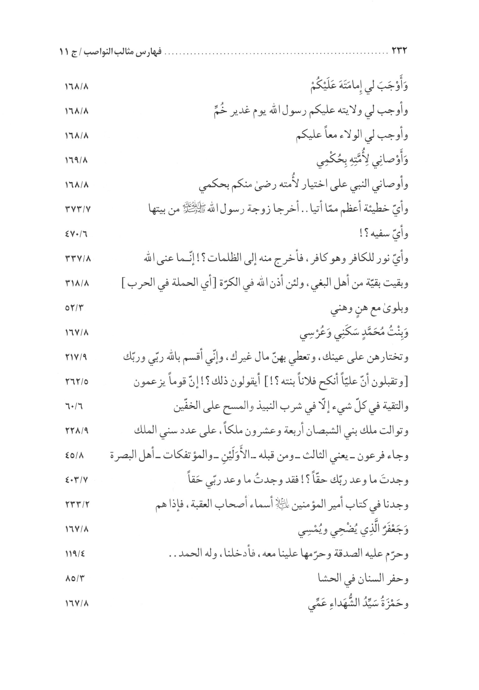
الصورة
الصورة
الصورة
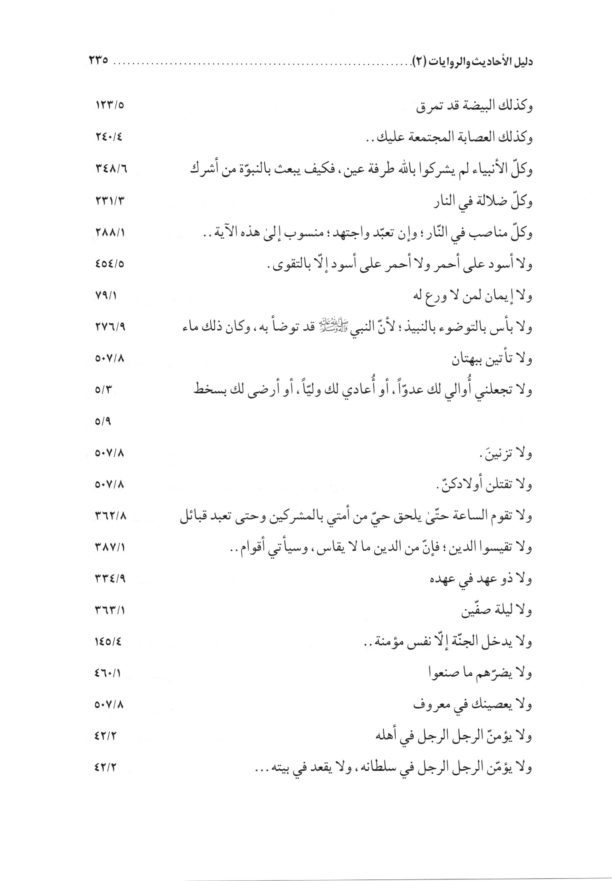
الصورة
الصورة
الصورة
الصورة
الصورة
الصورة
الصورة
الصورة
الصورة
الصورة
الصورة
الصورة
الصورة
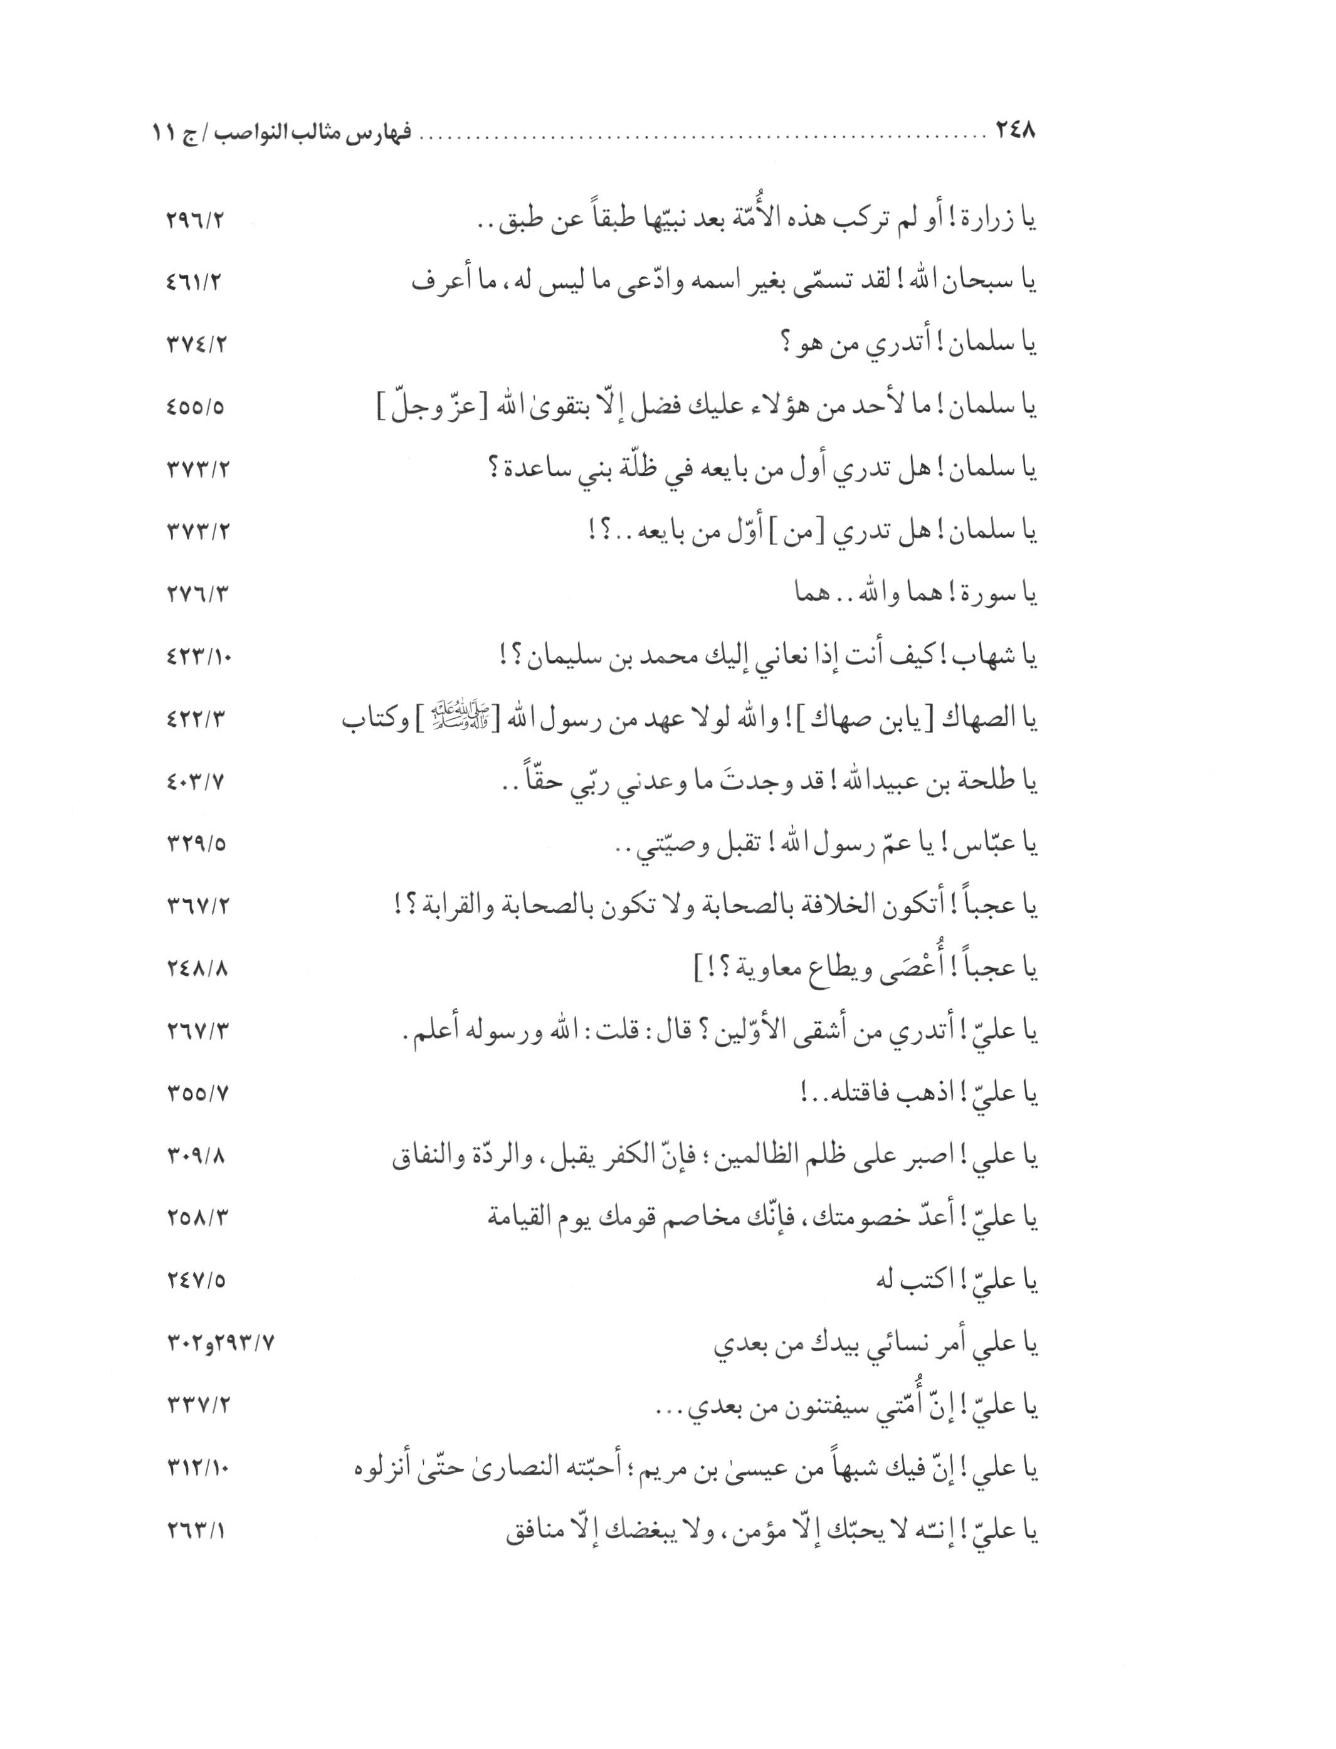
الصورة
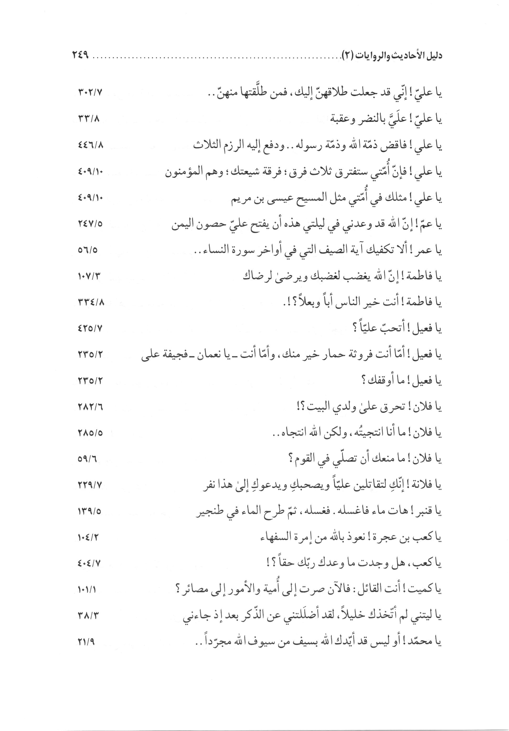
الصورة
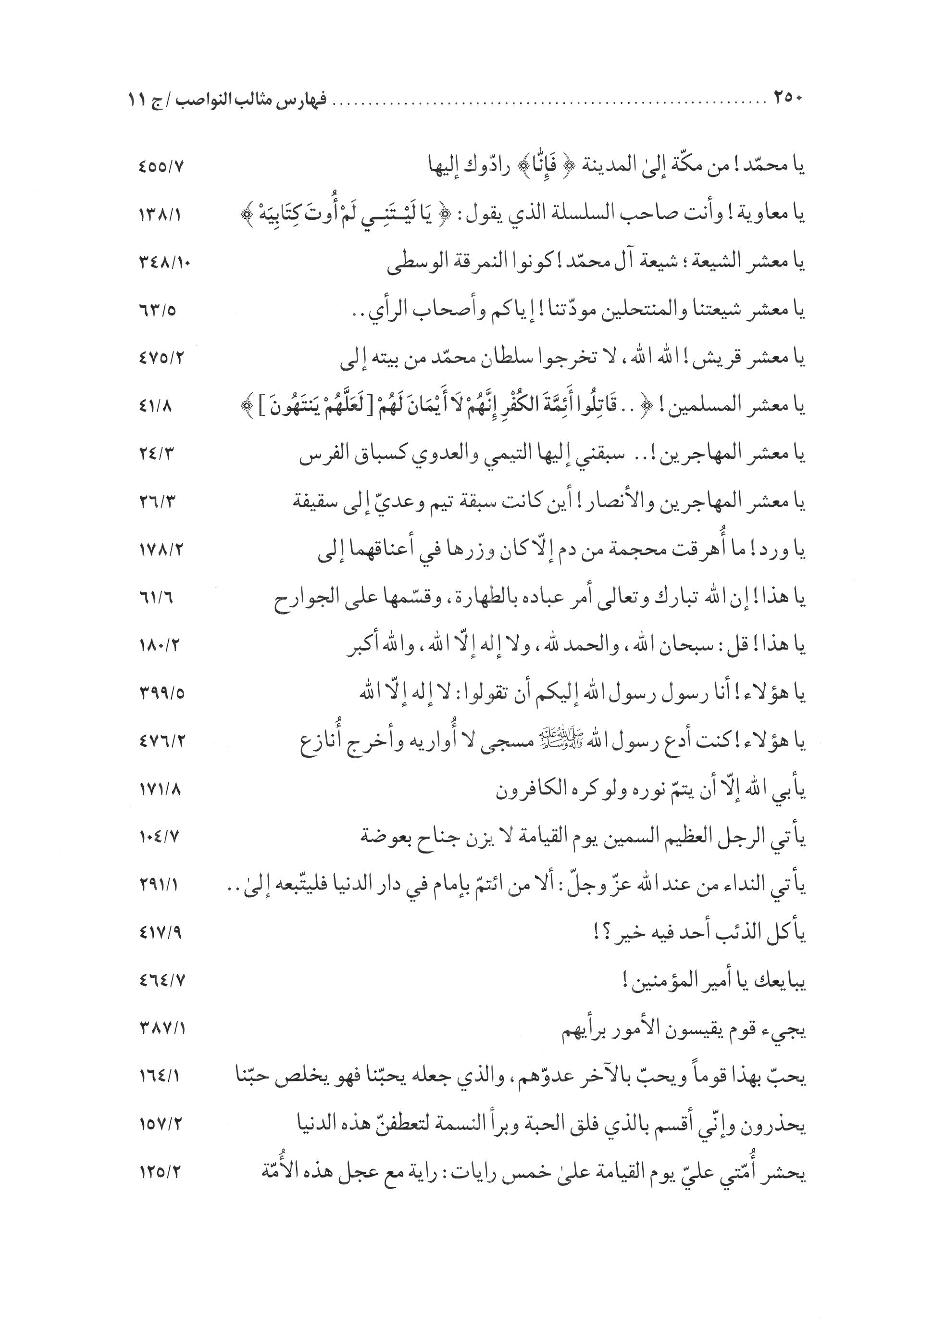
الصورة
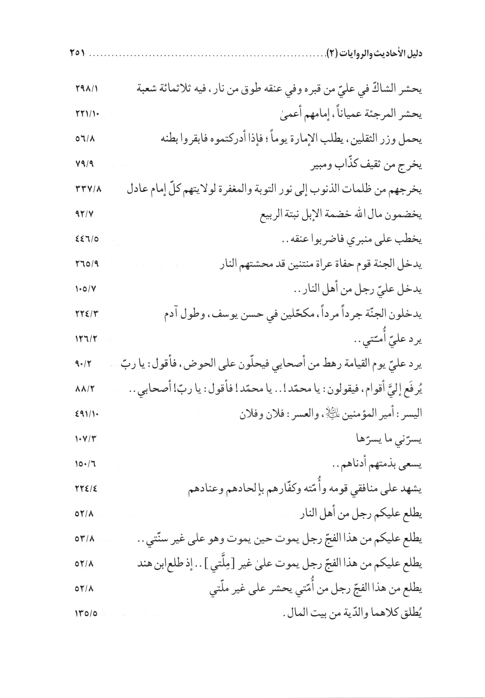
الصورة
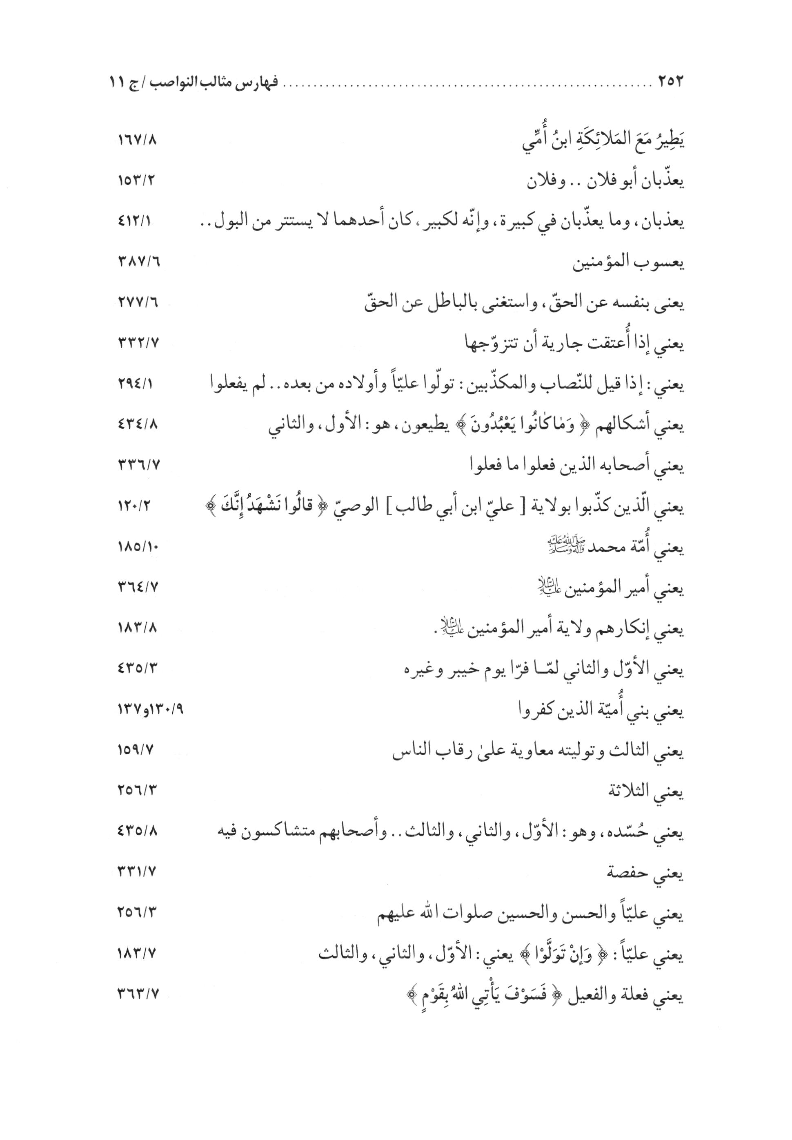
الصورة
الصورة
الصورة

الصورة
الصورة
الصورة
الصورة
الصورة
الصورة
الصورة
الصورة
الصورة
الصورة
الصورة
الصورة
الصورة
الصورة
الصورة
الصورة
الصورة
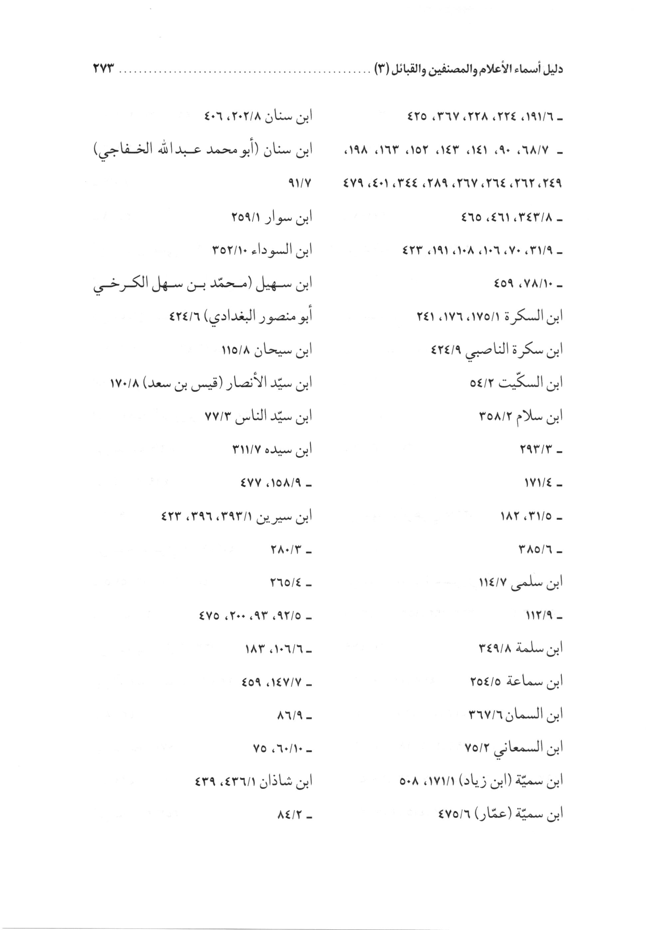
الصورة
الصورة
الصورة
الصورة
الصورة
الصورة
الصورة
الصورة
الصورة
الصورة
الصورة
الصورة
الصورة
الصورة
الصورة
الصورة
الصورة
الصورة
الصورة
الصورة
الصورة
الصورة
الصورة
الصورة
الصورة
الصورة
الصورة
الصورة
الصورة
الصورة
الصورة
الصورة
الصورة
الصورة
الصورة
الصورة
الصورة
الصورة
الصورة
الصورة
الصورة
الصورة
الصورة
الصورة
الصورة
الصورة
الصورة
الصورة
الصورة
الصورة
الصورة
الصورة
الصورة
الصورة
الصورة
الصورة
الصورة
الصورة
الصورة
الصورة
الصورة
الصورة
الصورة
الصورة
الصورة
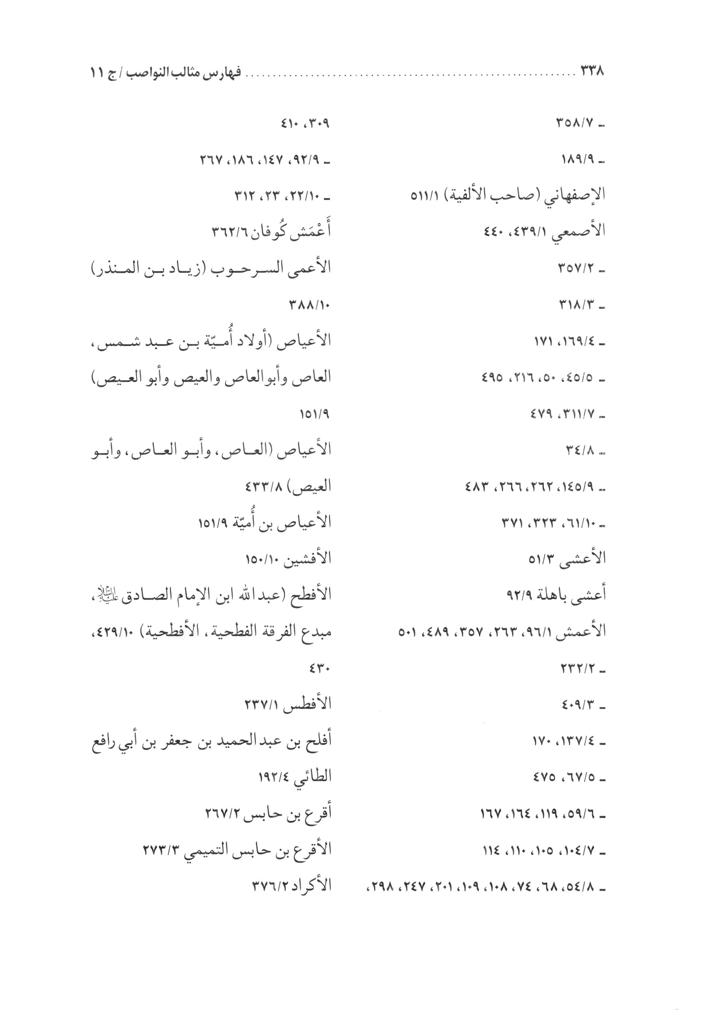
الصورة
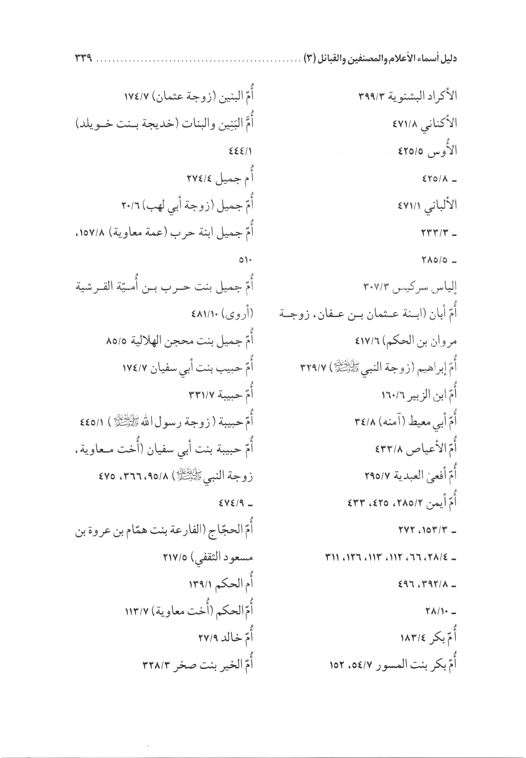
الصورة
الصورة
الصورة
الصورة
الصورة
الصورة
الصورة
الصورة
الصورة
الصورة
الصورة
الصورة
الصورة
الصورة
الصورة
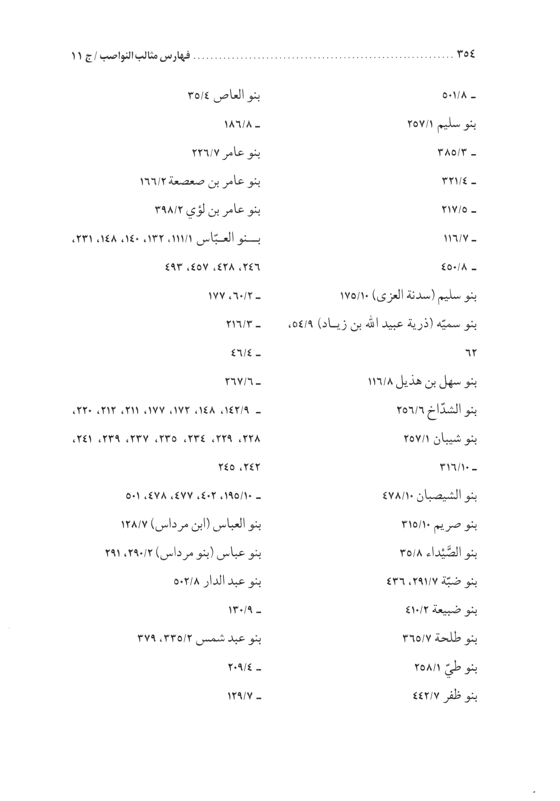
الصورة
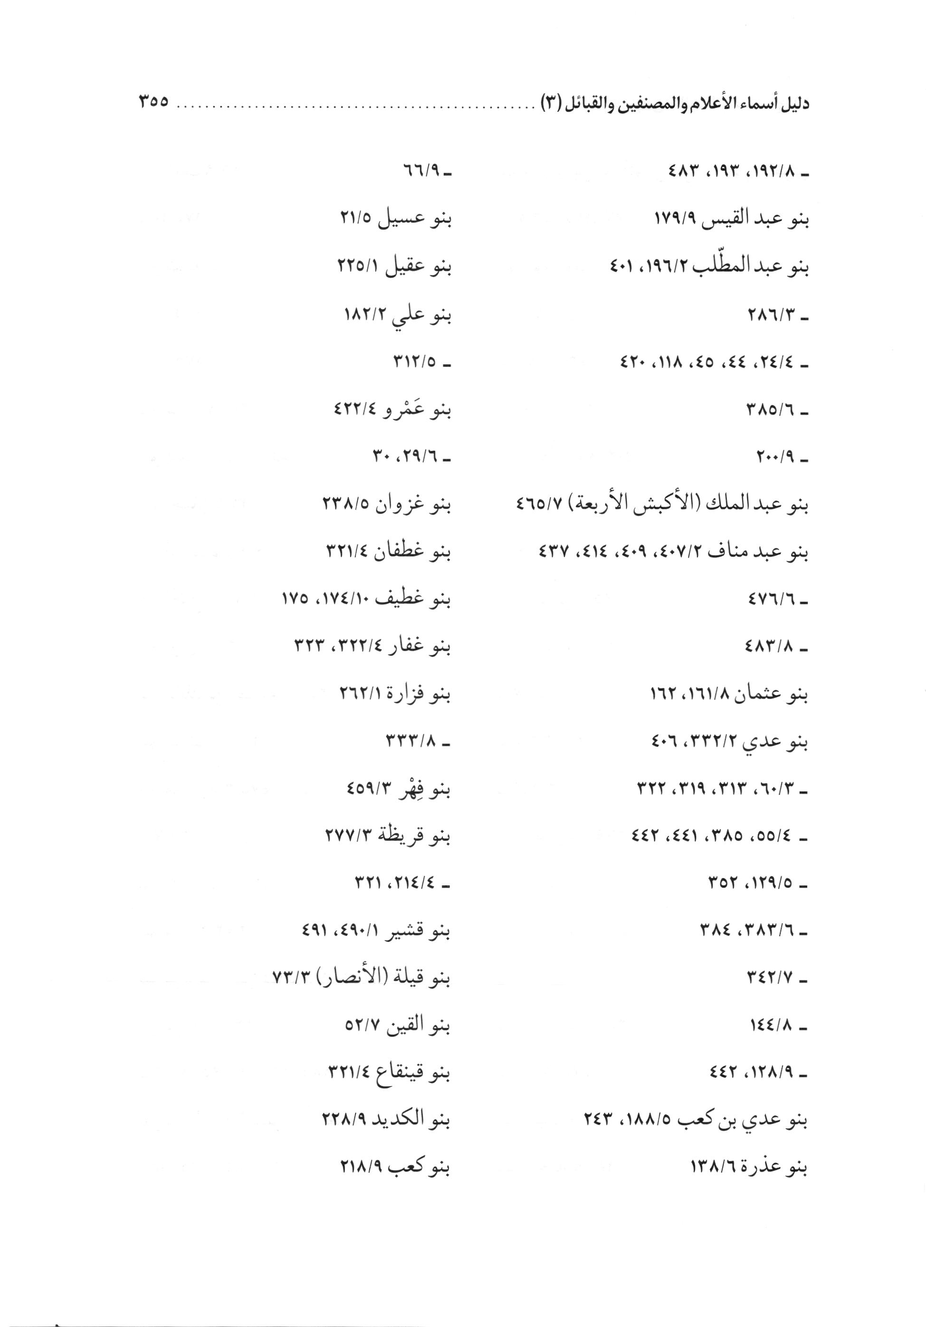
الصورة
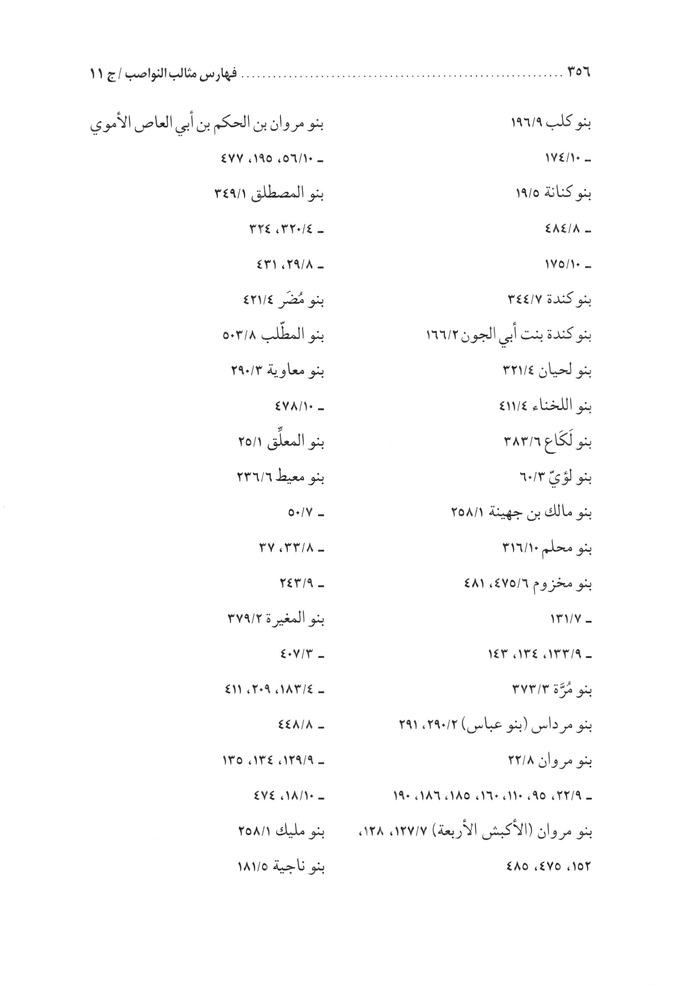
الصورة
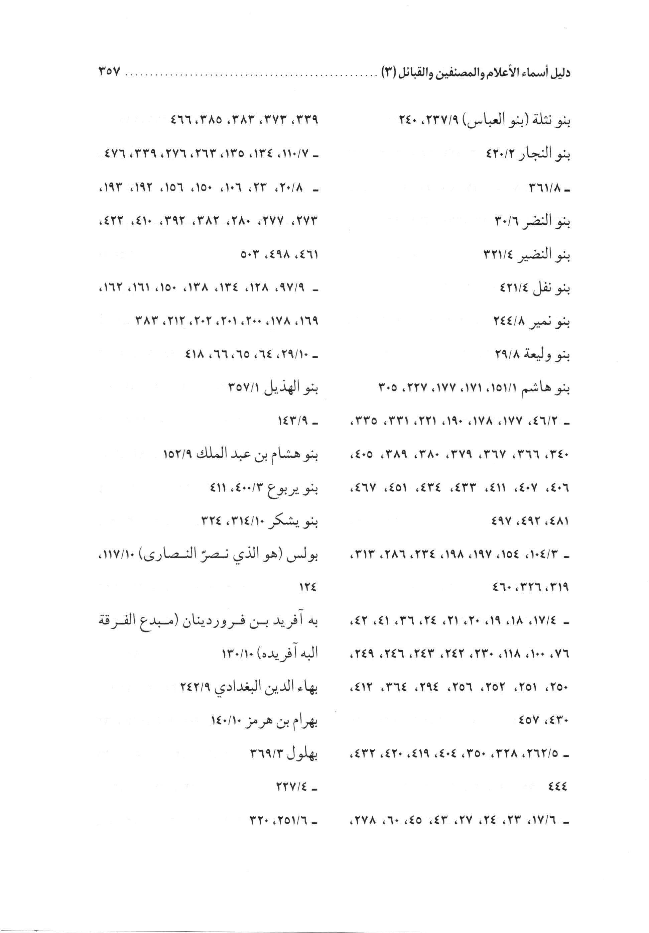
الصورة
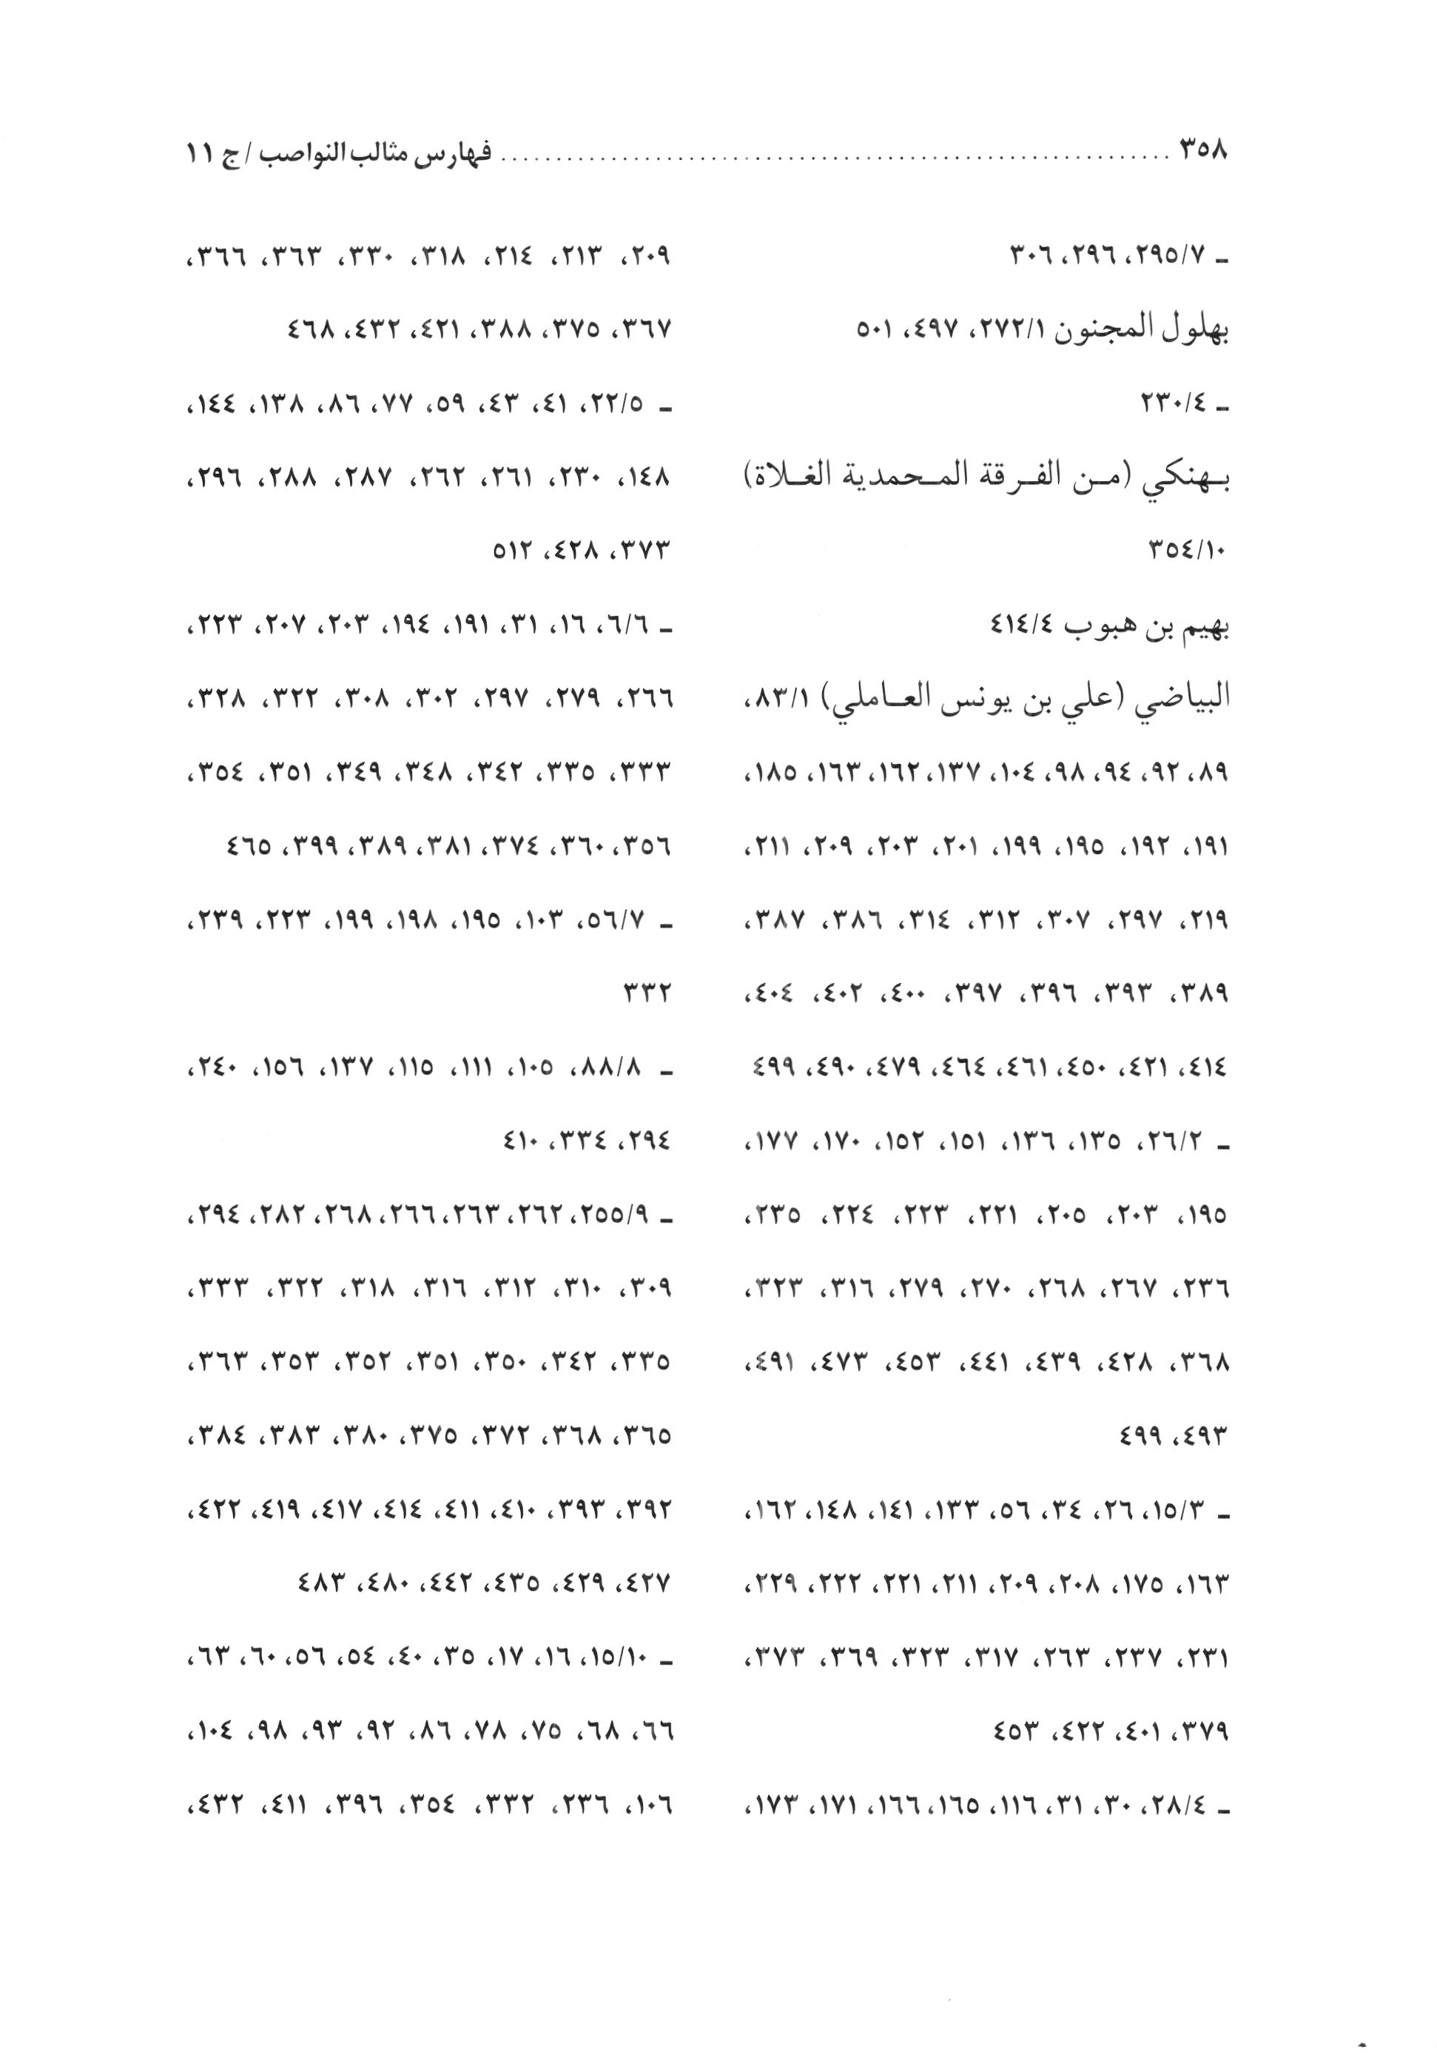
الصورة
الصورة
الصورة
الصورة
الصورة
الصورة
الصورة
الصورة
الصورة
الصورة
الصورة
الصورة
الصورة
الصورة
الصورة
الصورة
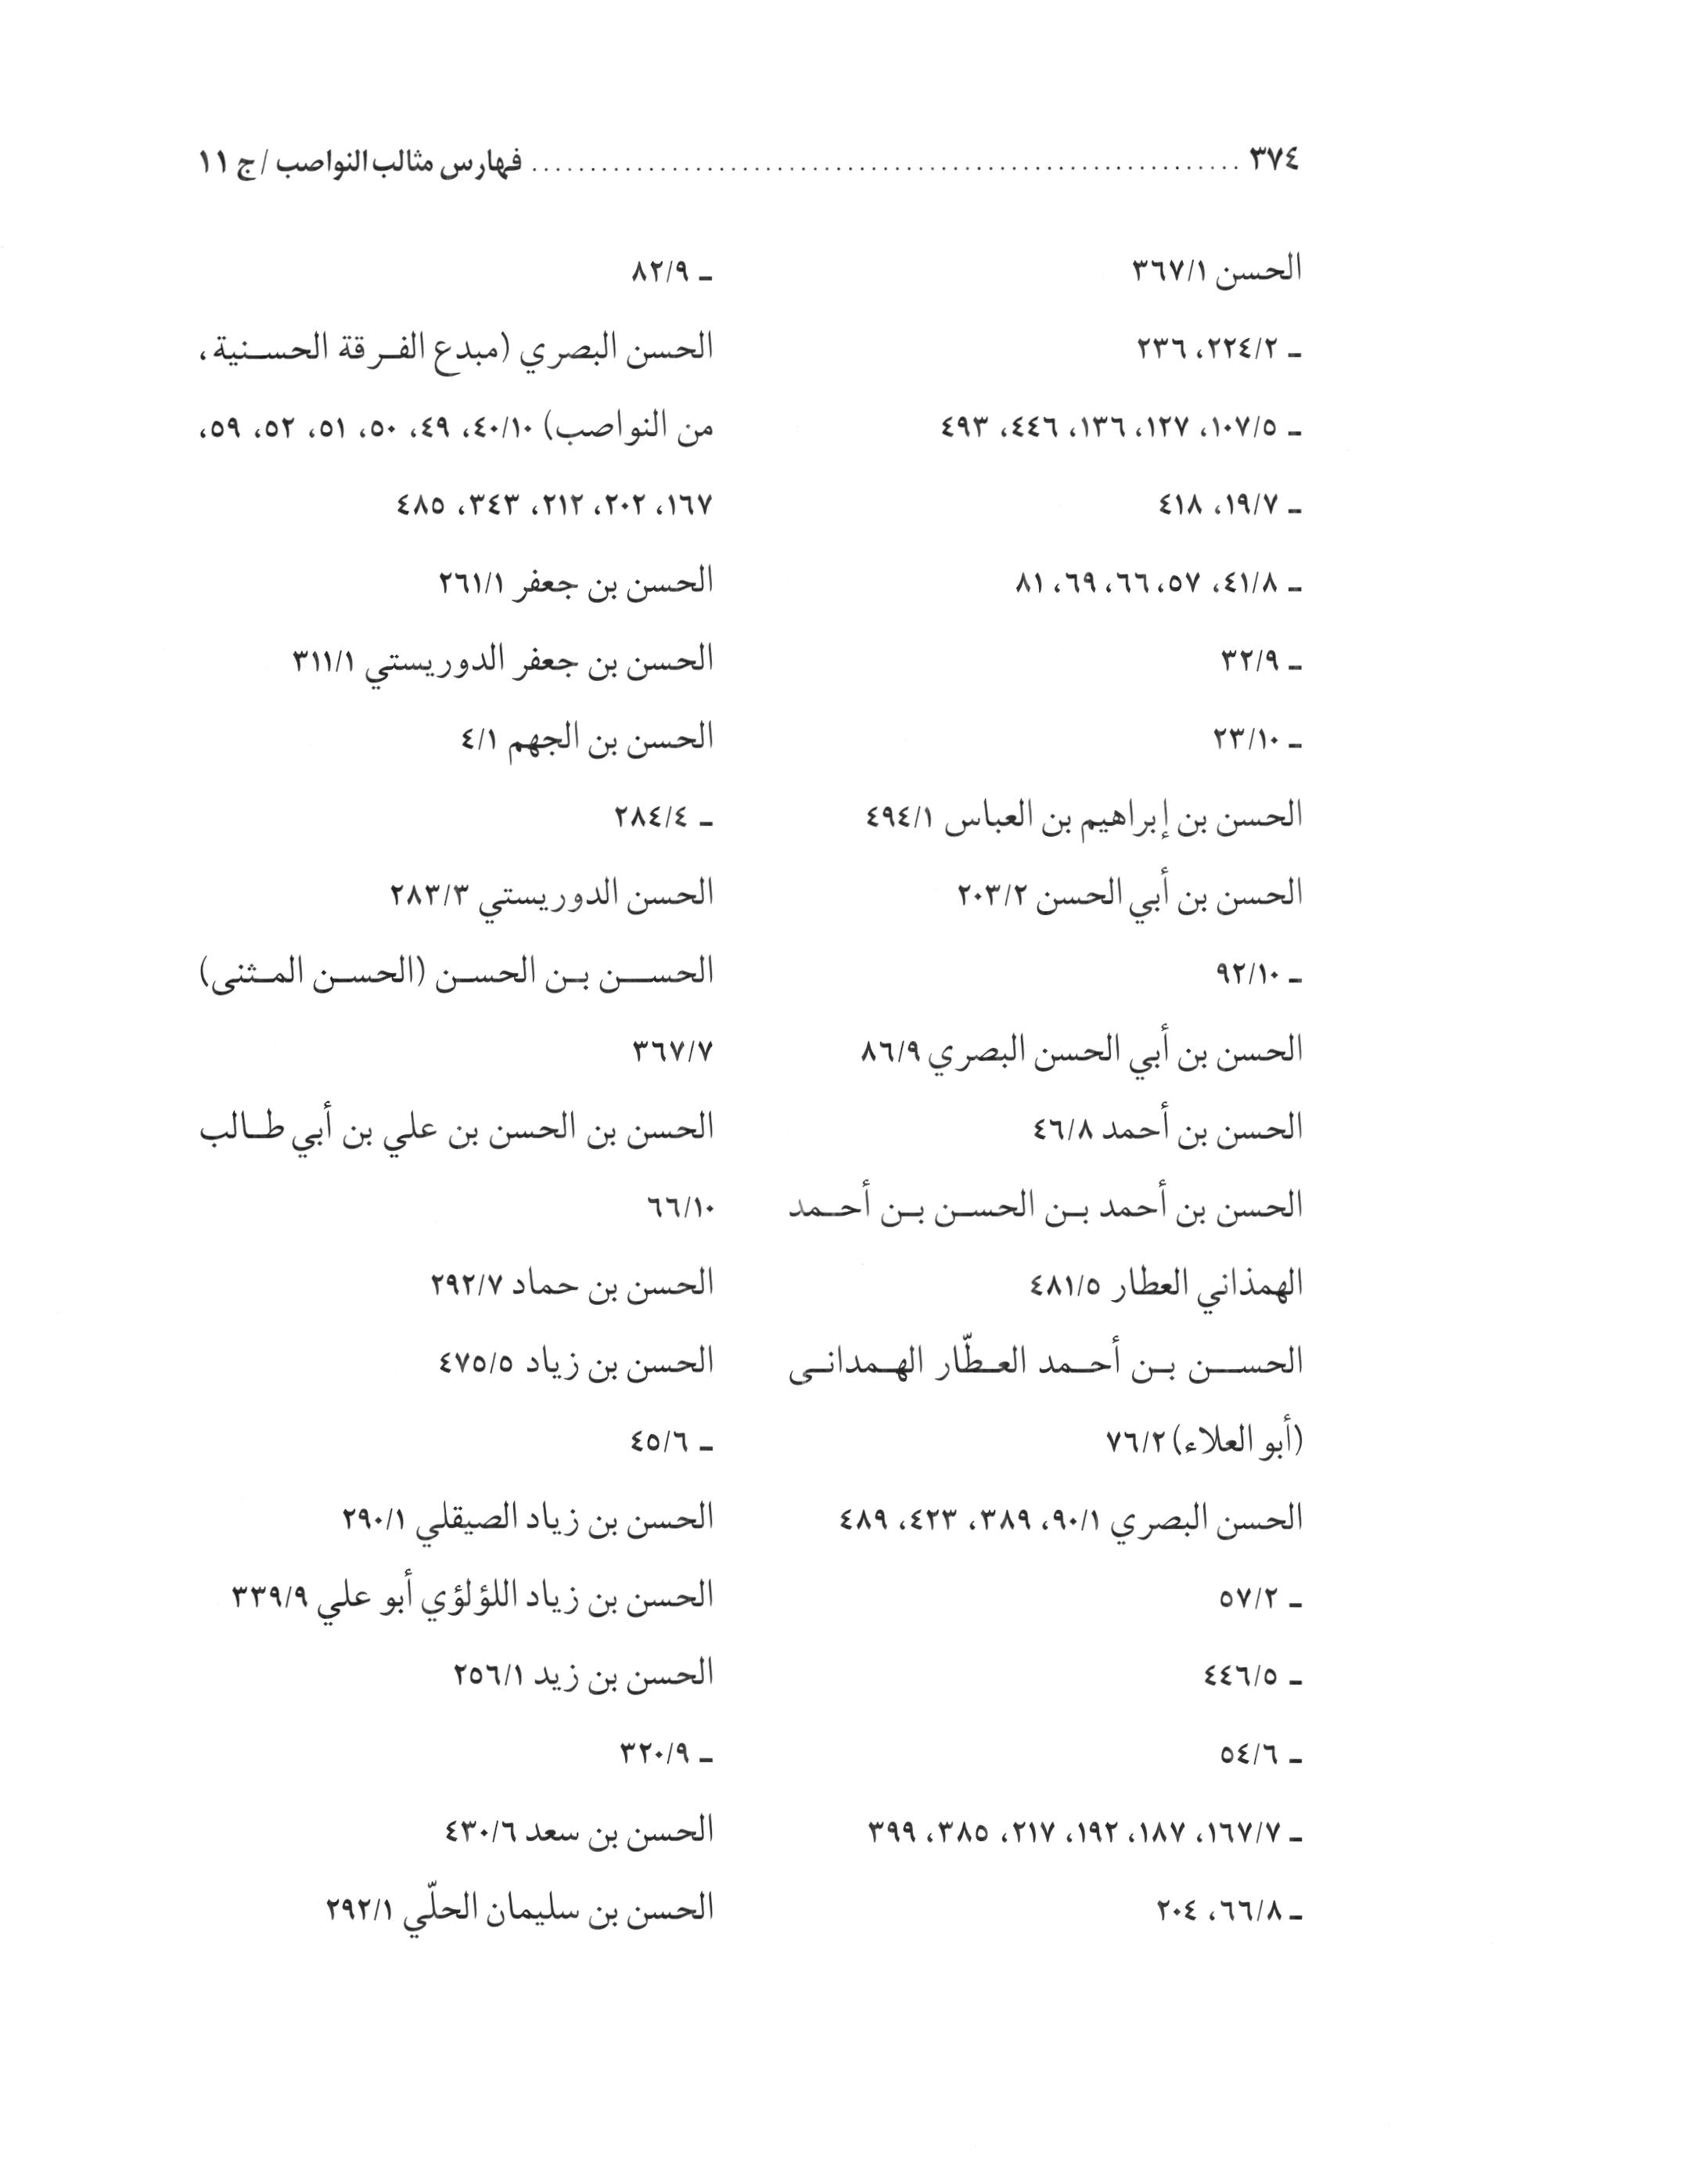
الصورة
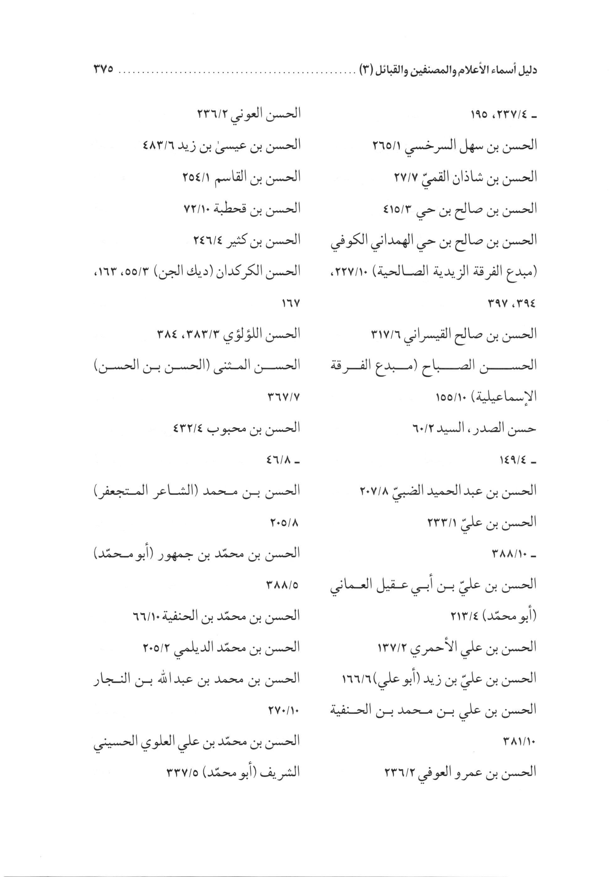
الصورة
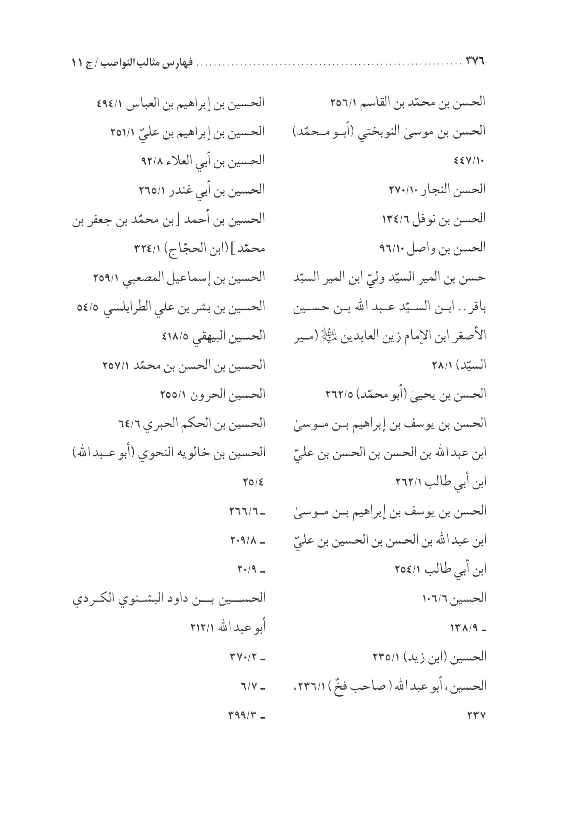
الصورة
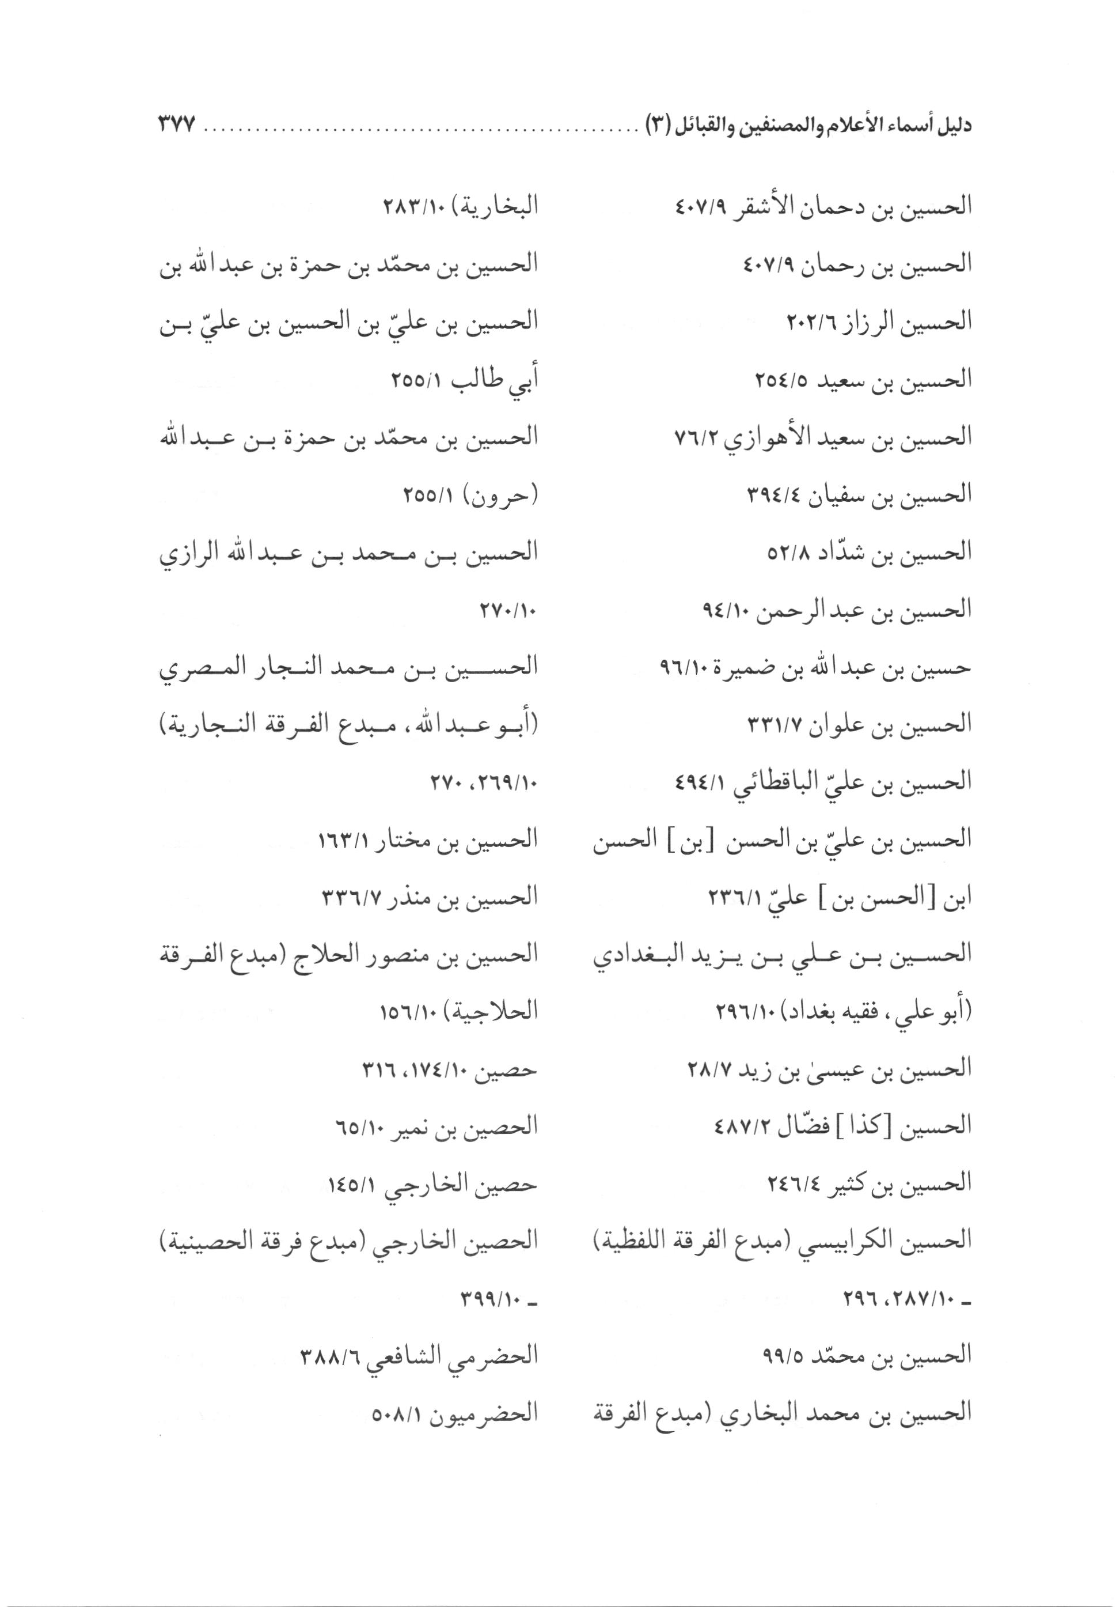
الصورة
الصورة
الصورة
الصورة
الصورة
الصورة
الصورة
الصورة
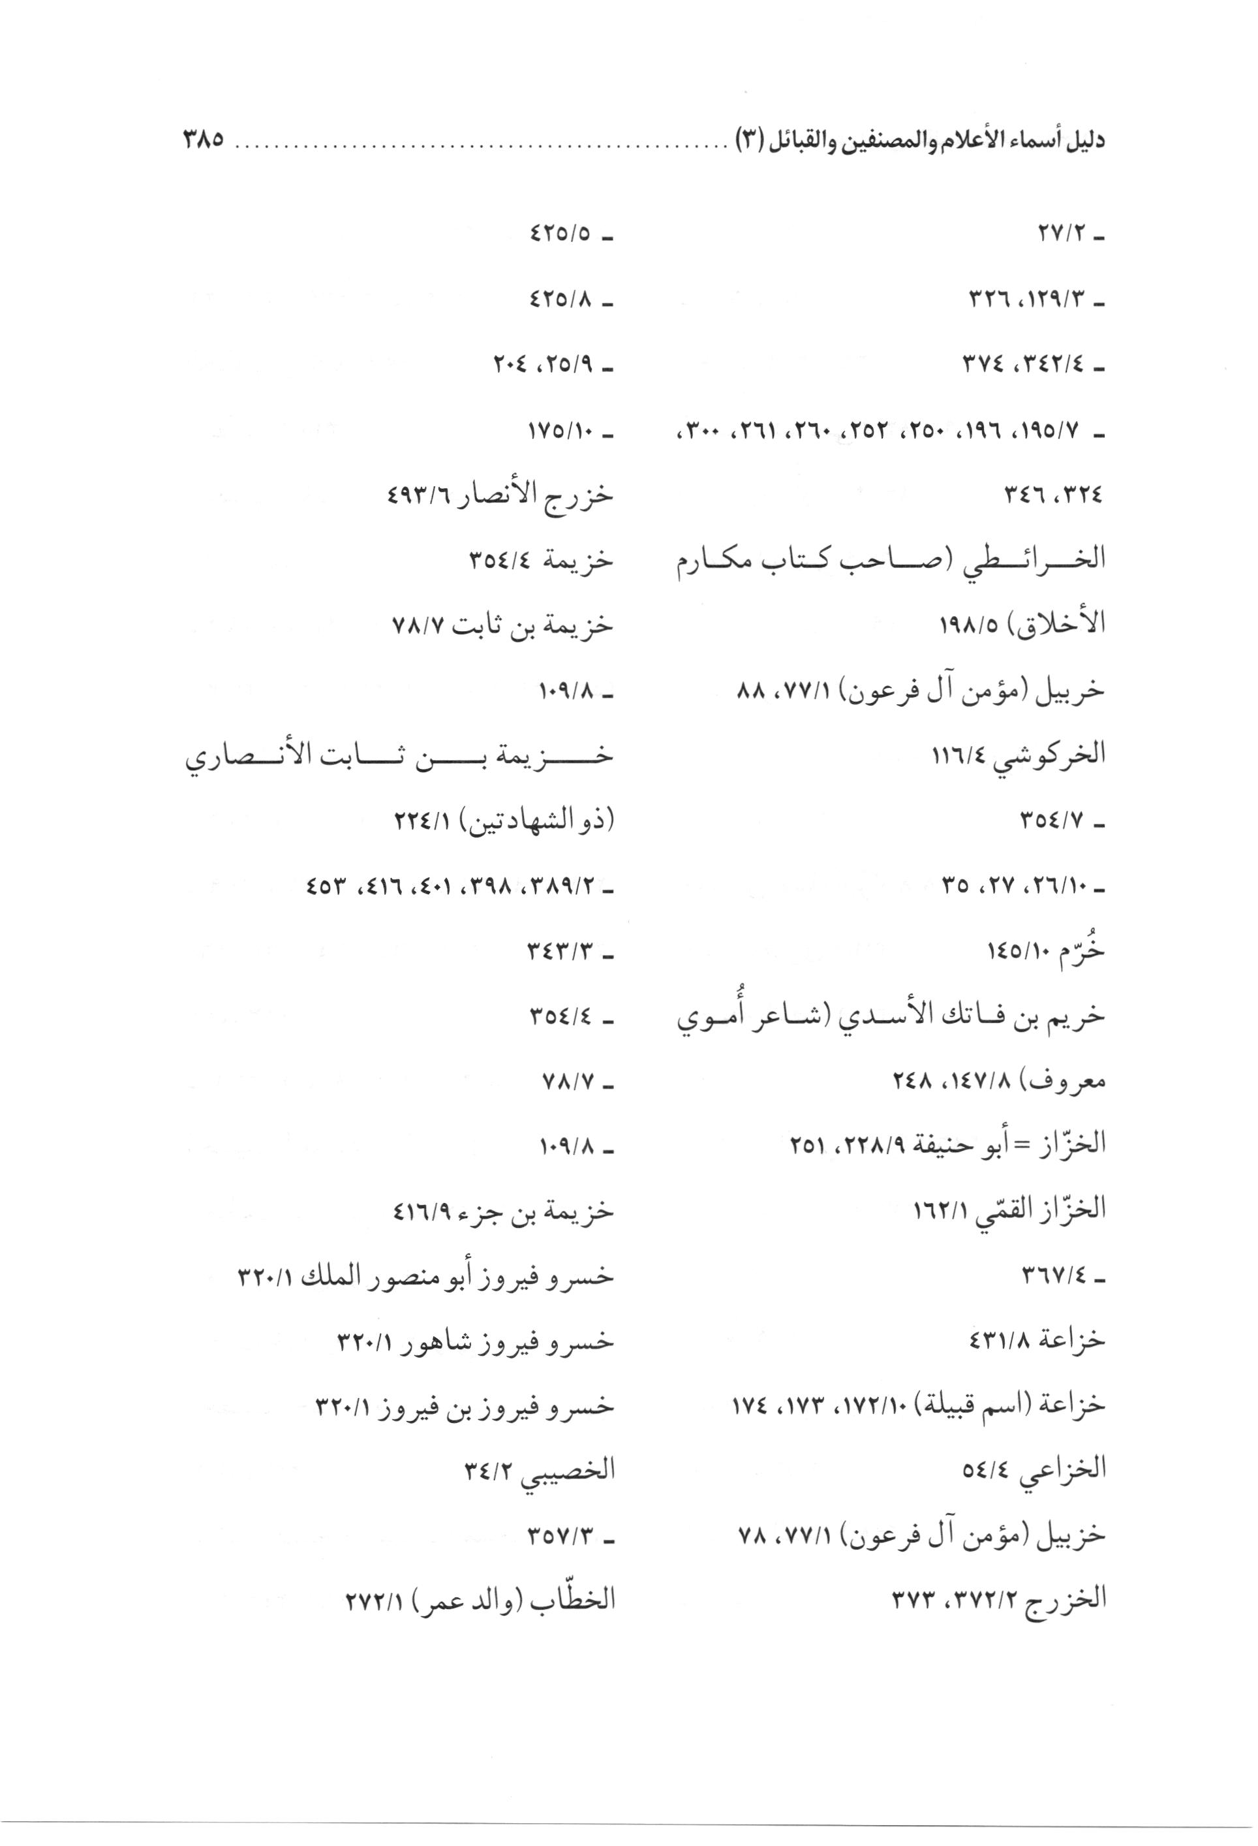
الصورة
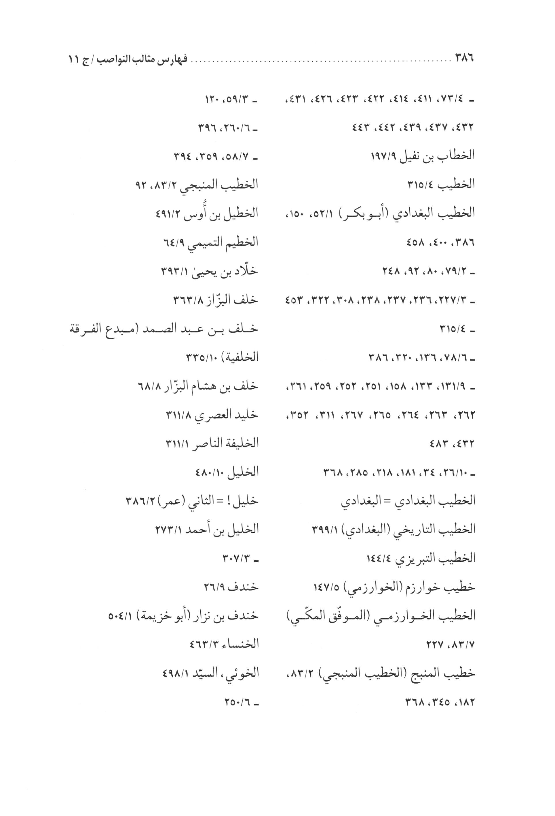
الصورة
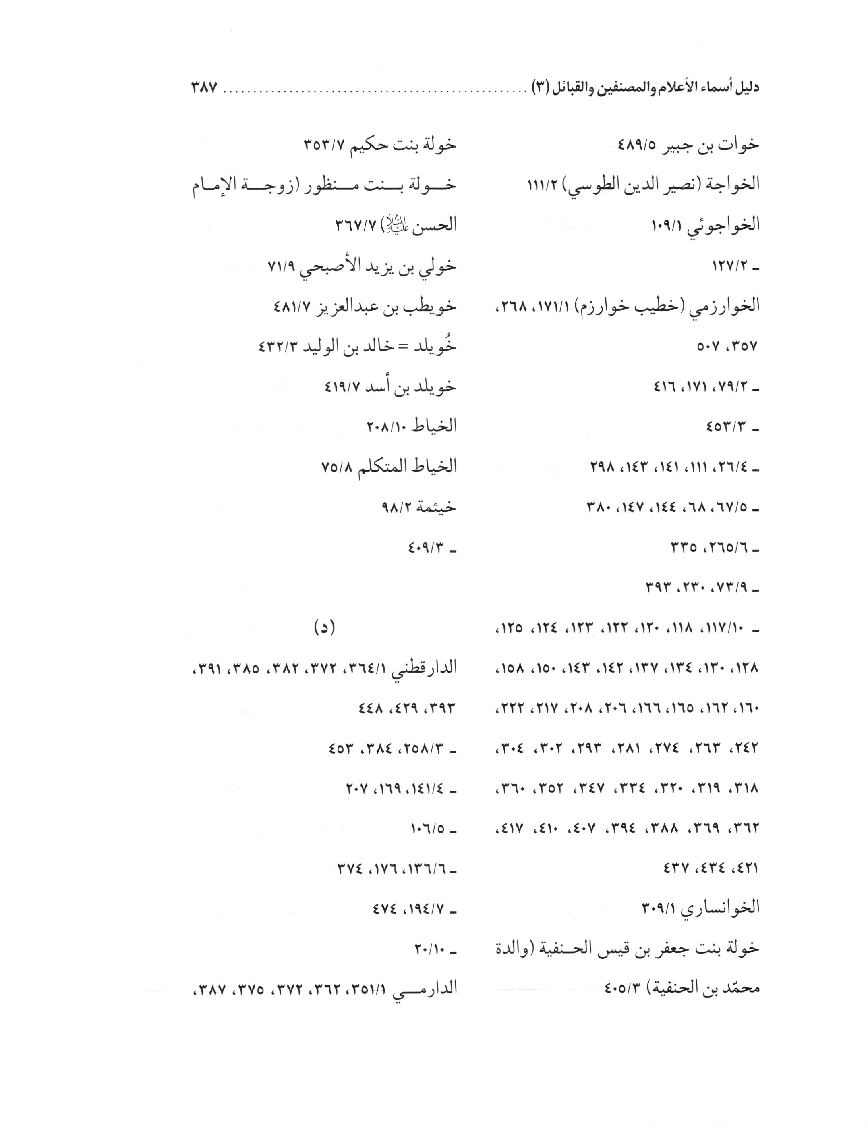
الصورة
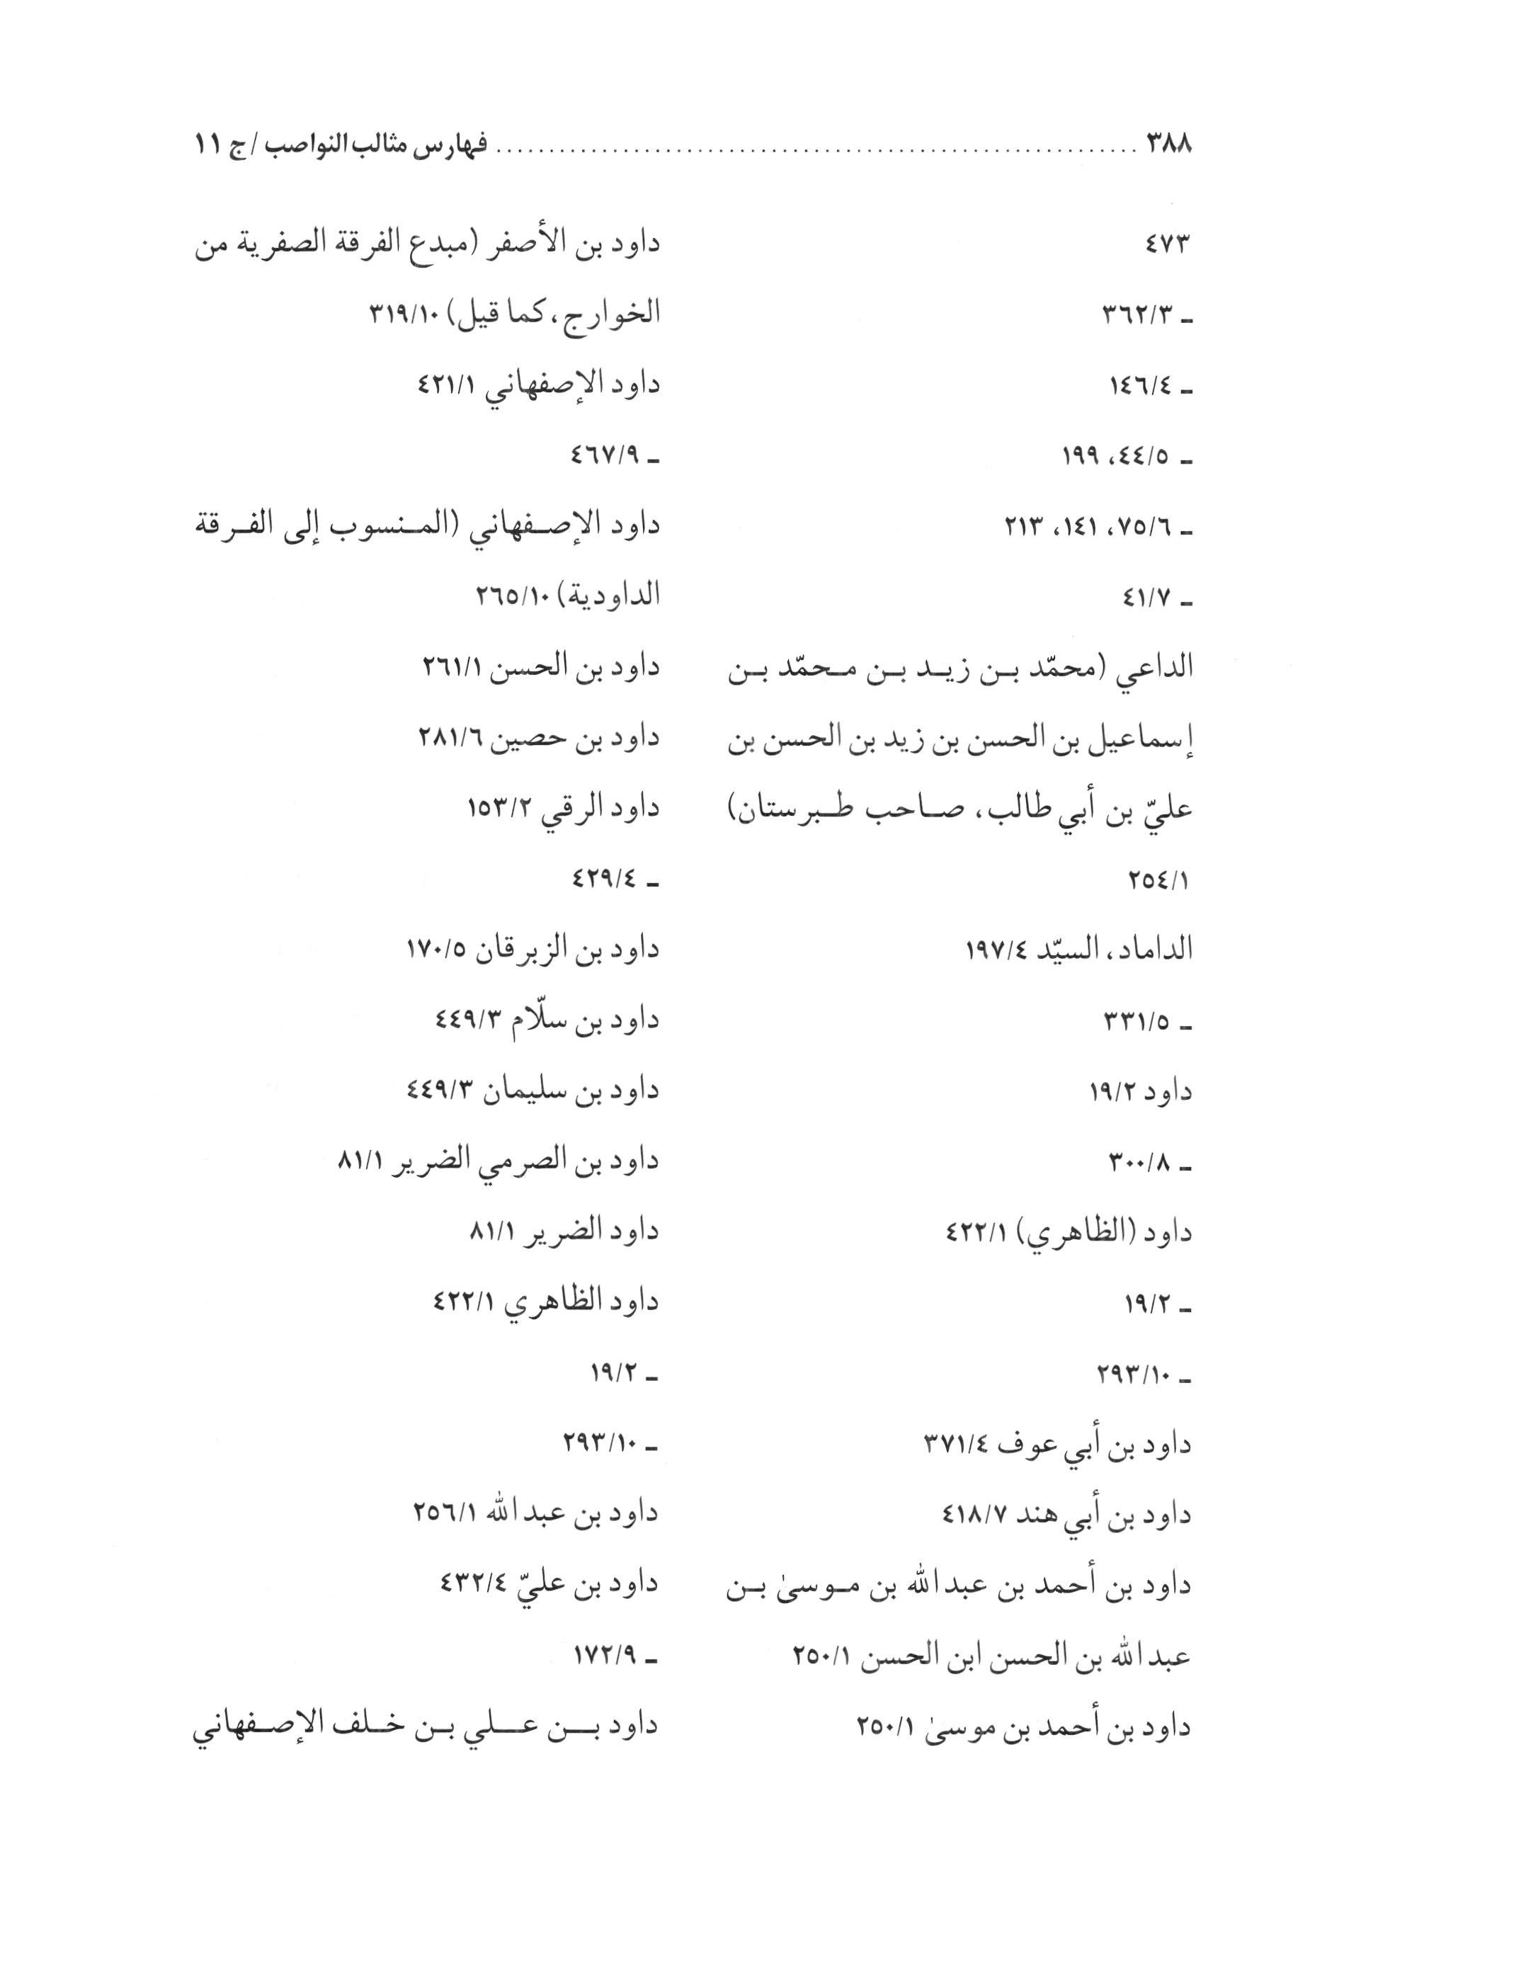
الصورة
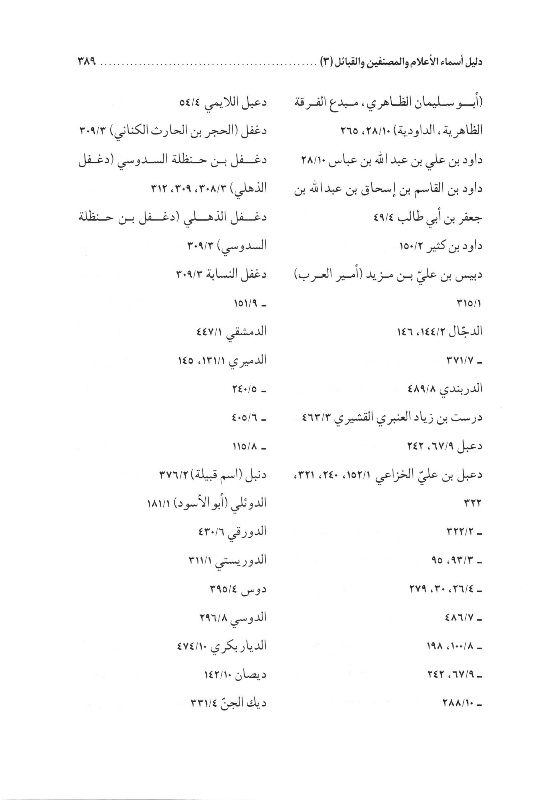
الصورة
الصورة
الصورة
الصورة
الصورة
الصورة
الصورة
الصورة
الصورة
الصورة
الصورة
الصورة
الصورة
الصورة
الصورة
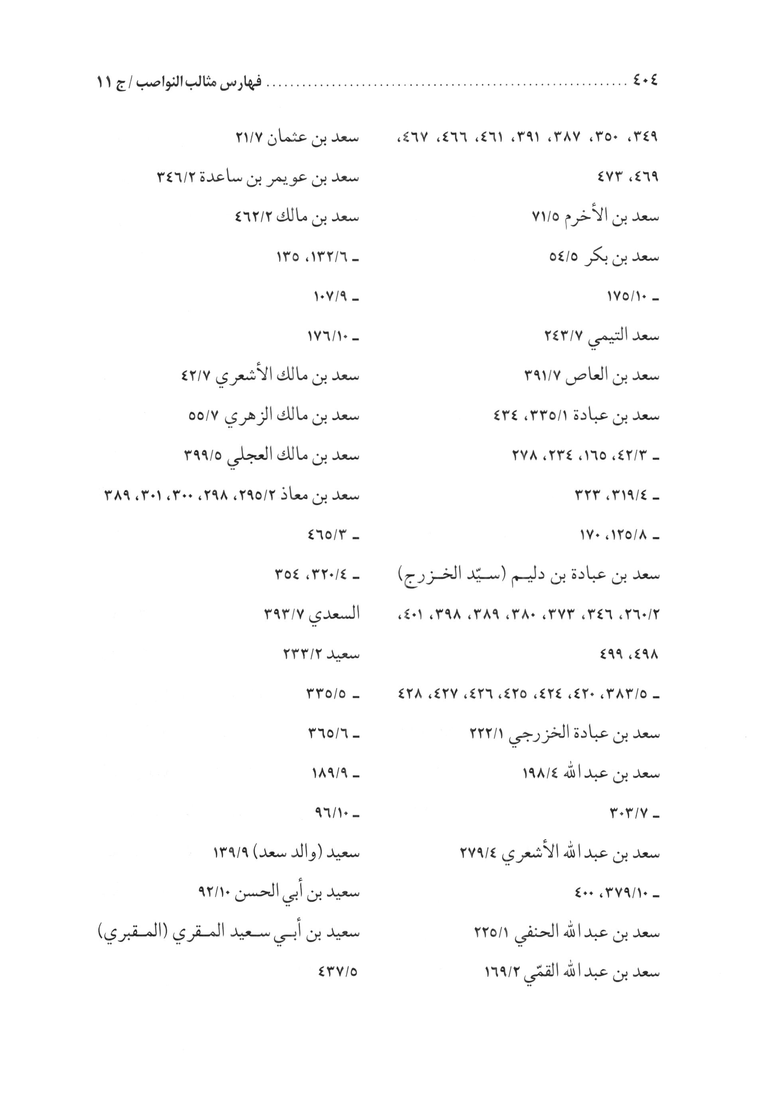
الصورة
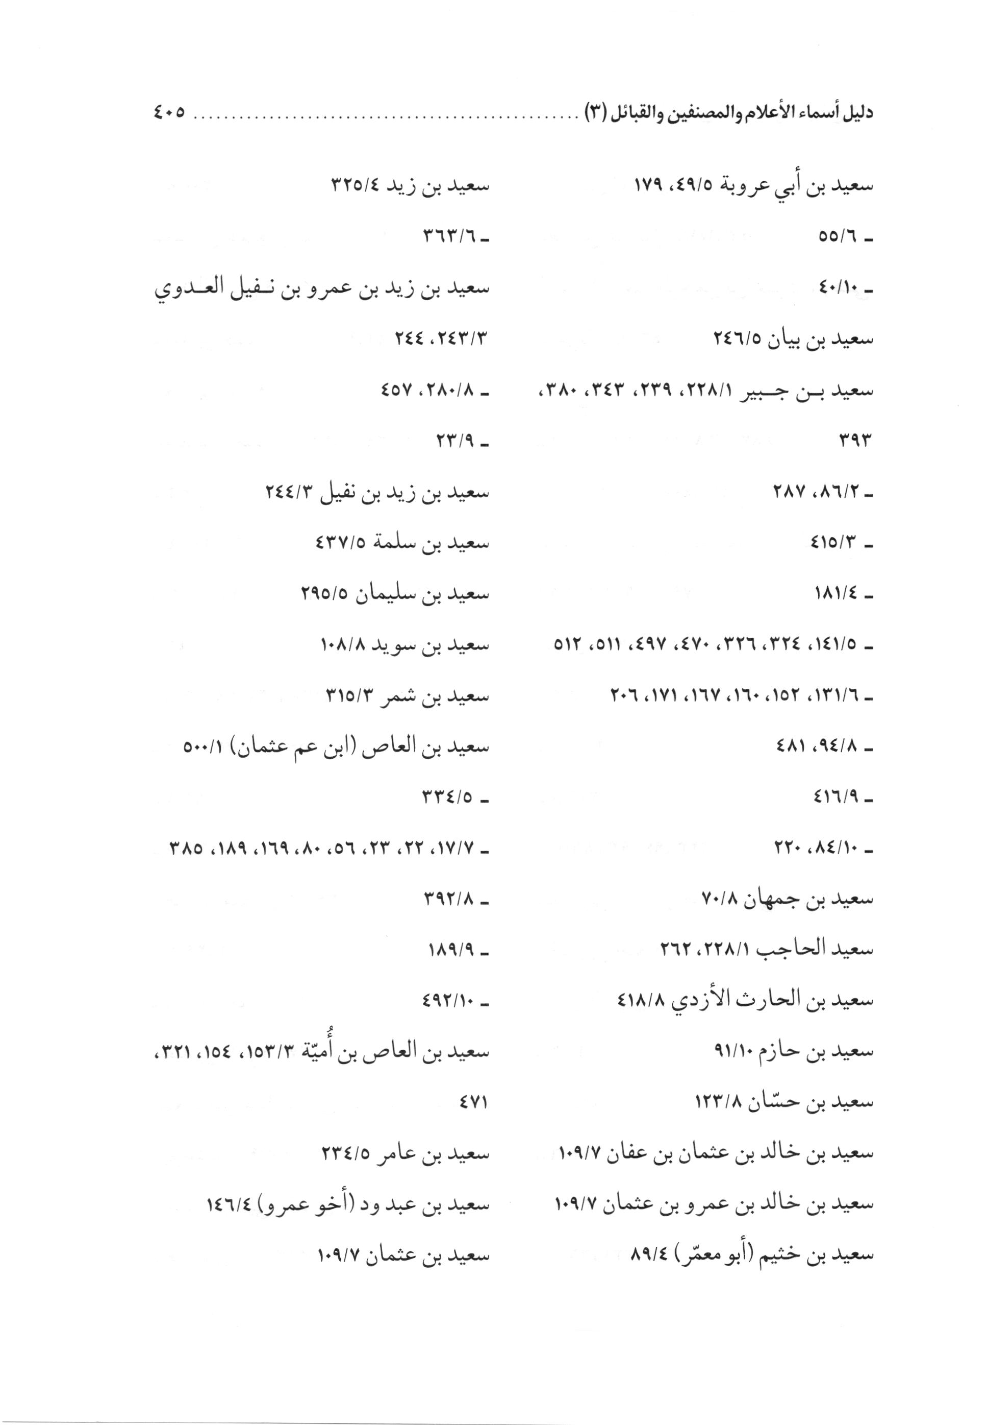
الصورة
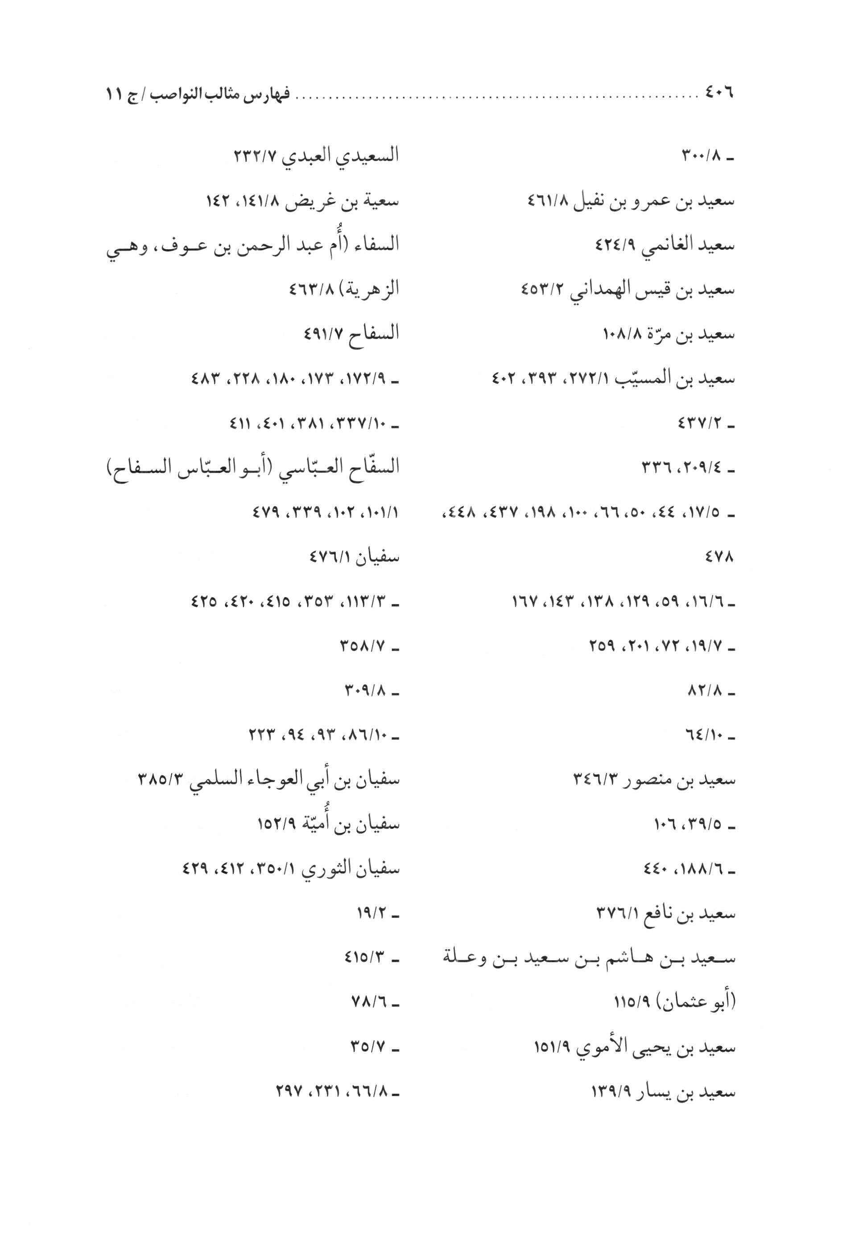
الصورة
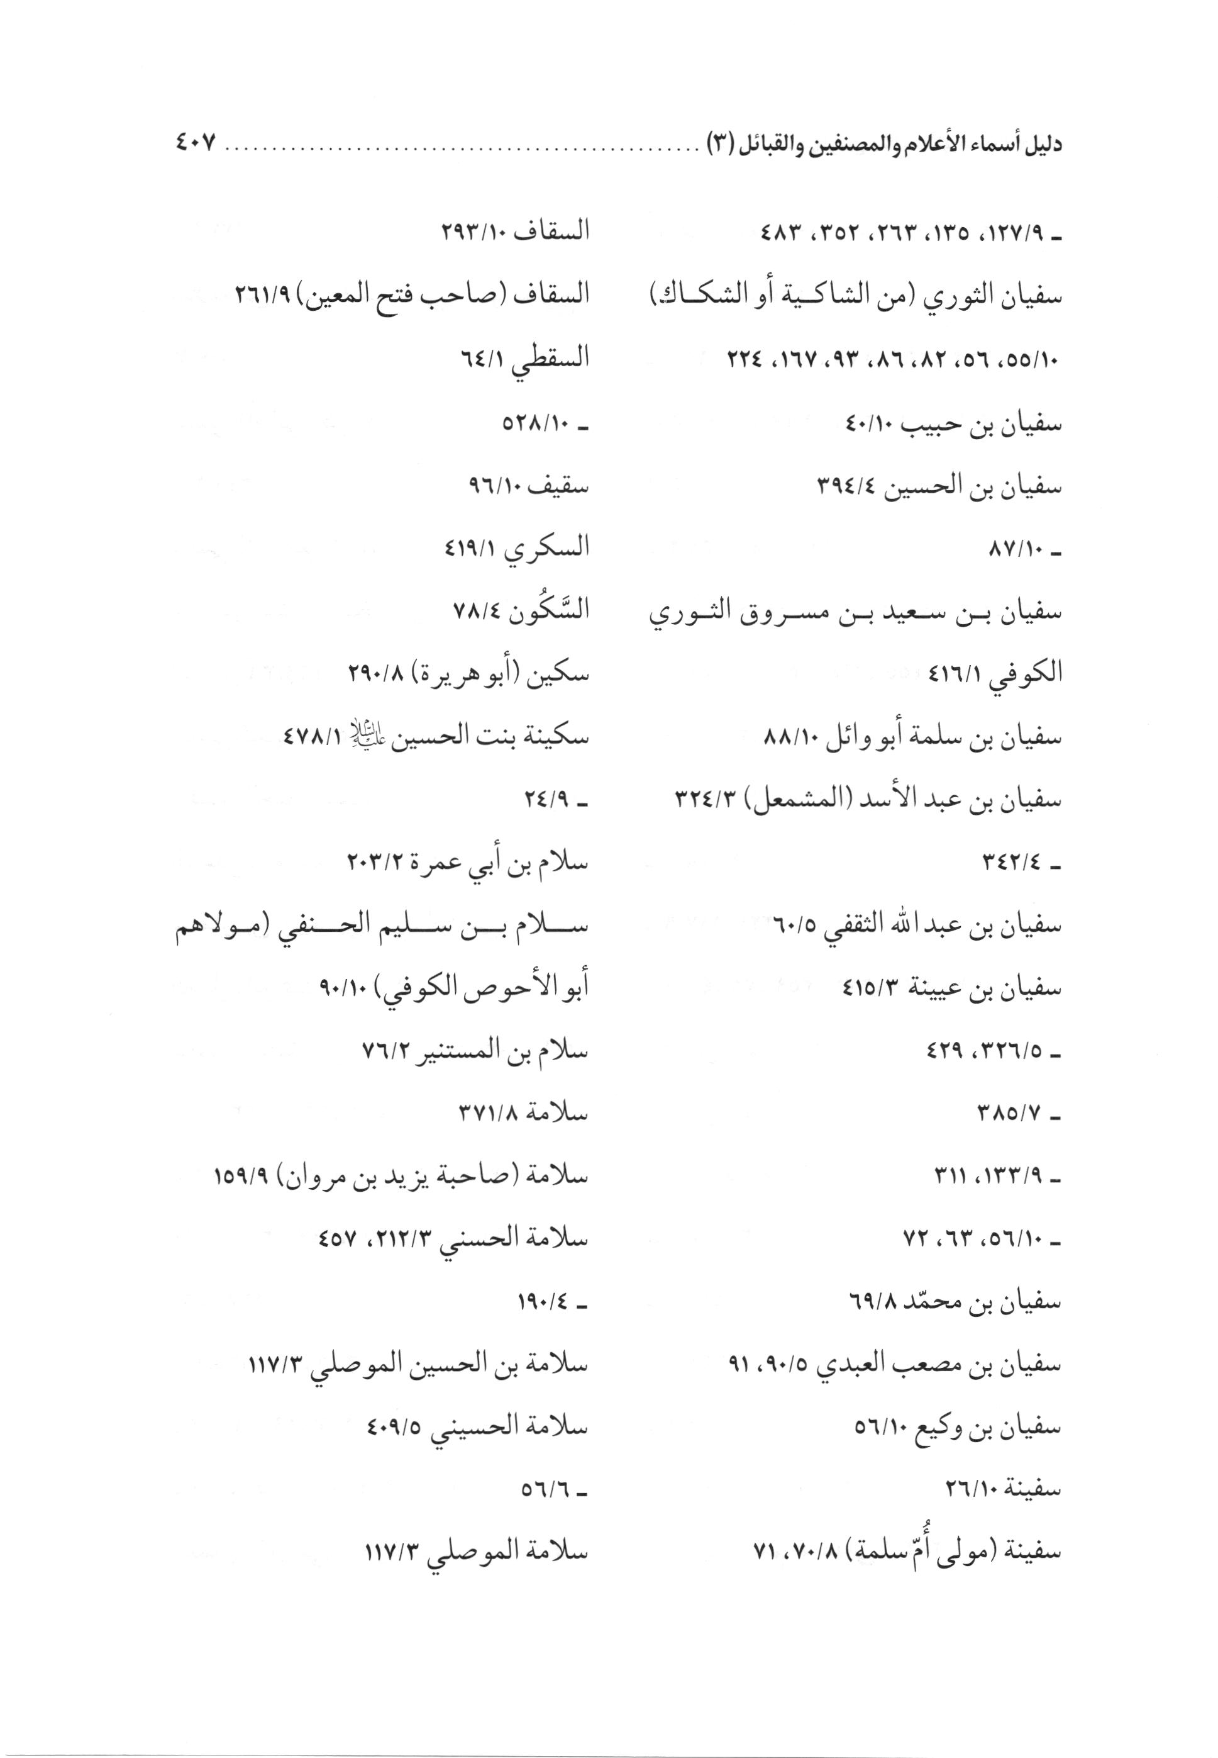
الصورة
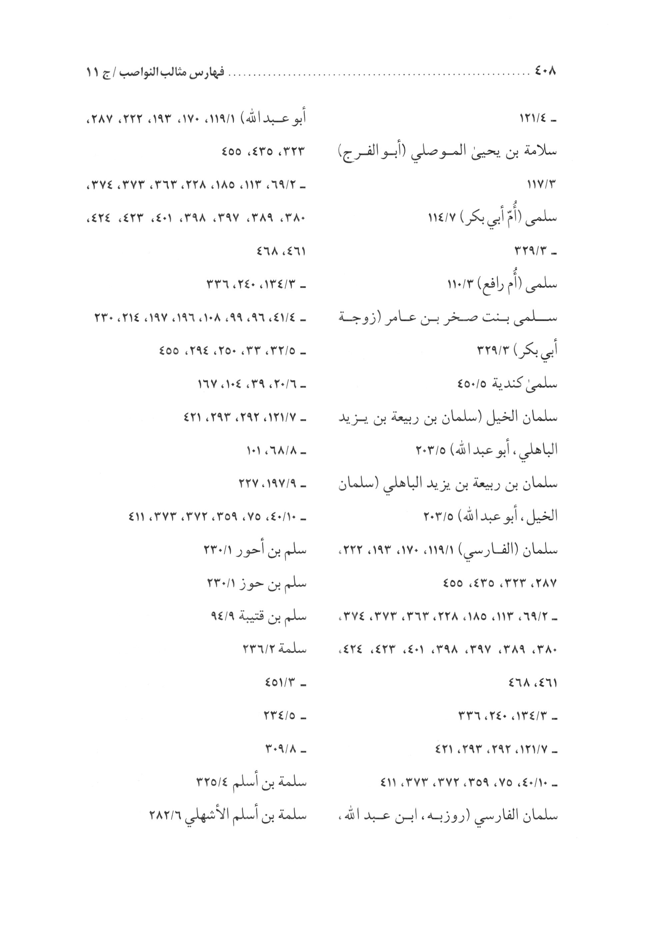
الصورة
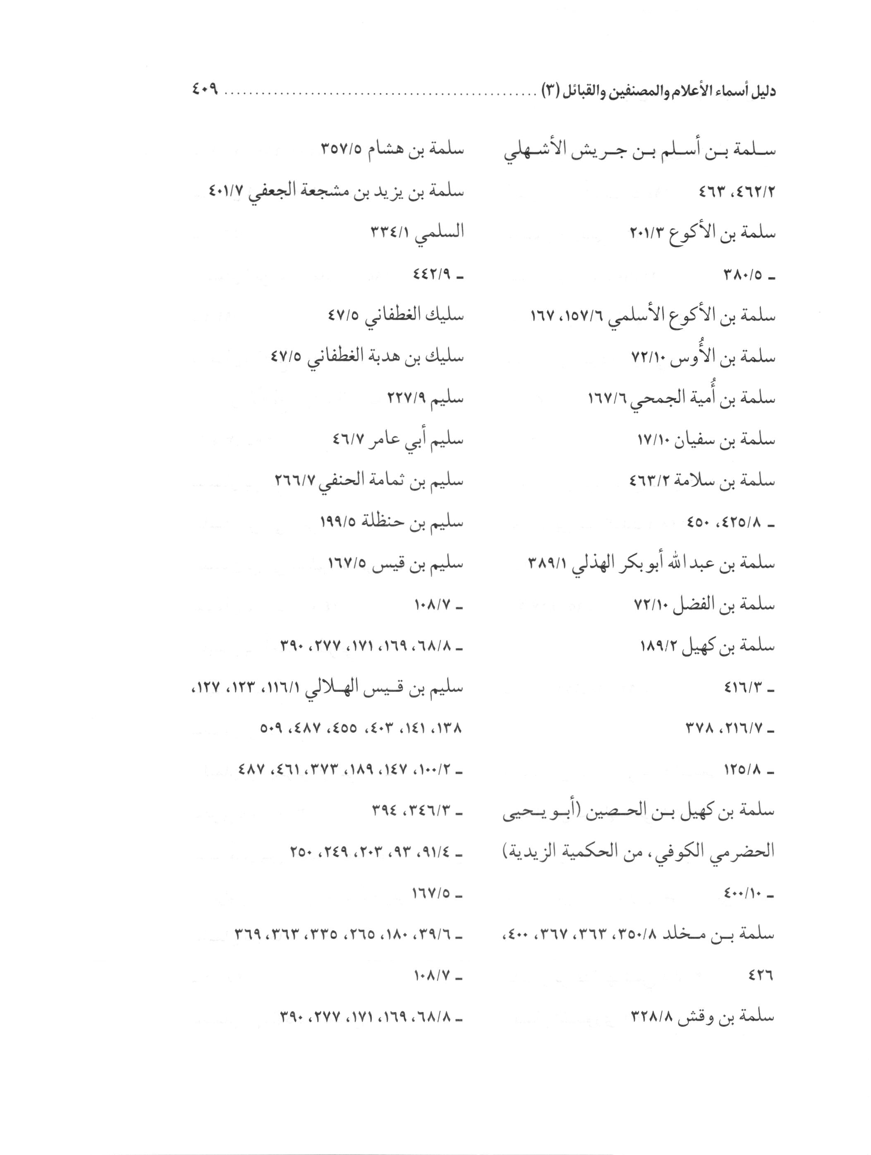
الصورة
الصورة
الصورة
الصورة
الصورة
الصورة
الصورة
الصورة
الصورة
الصورة
الصورة
الصورة
الصورة
الصورة
الصورة
الصورة
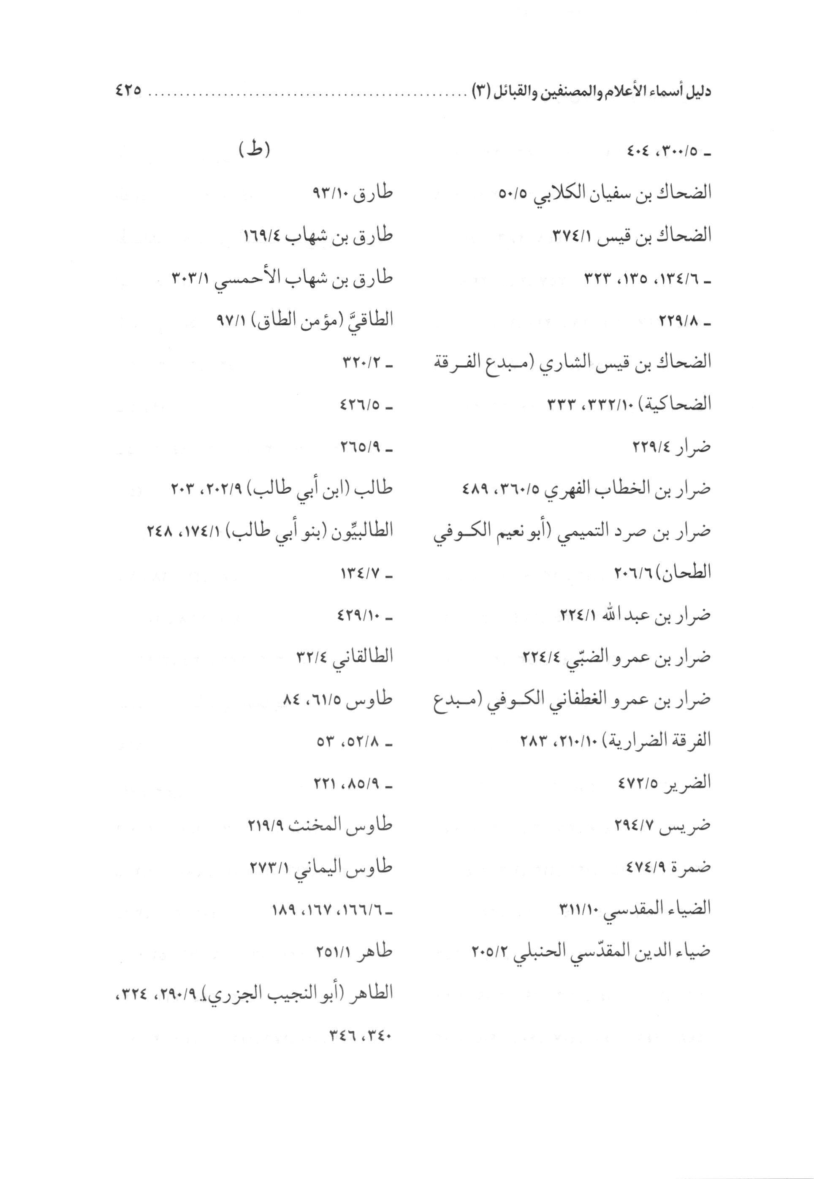
الصورة
الصورة
الصورة
الصورة
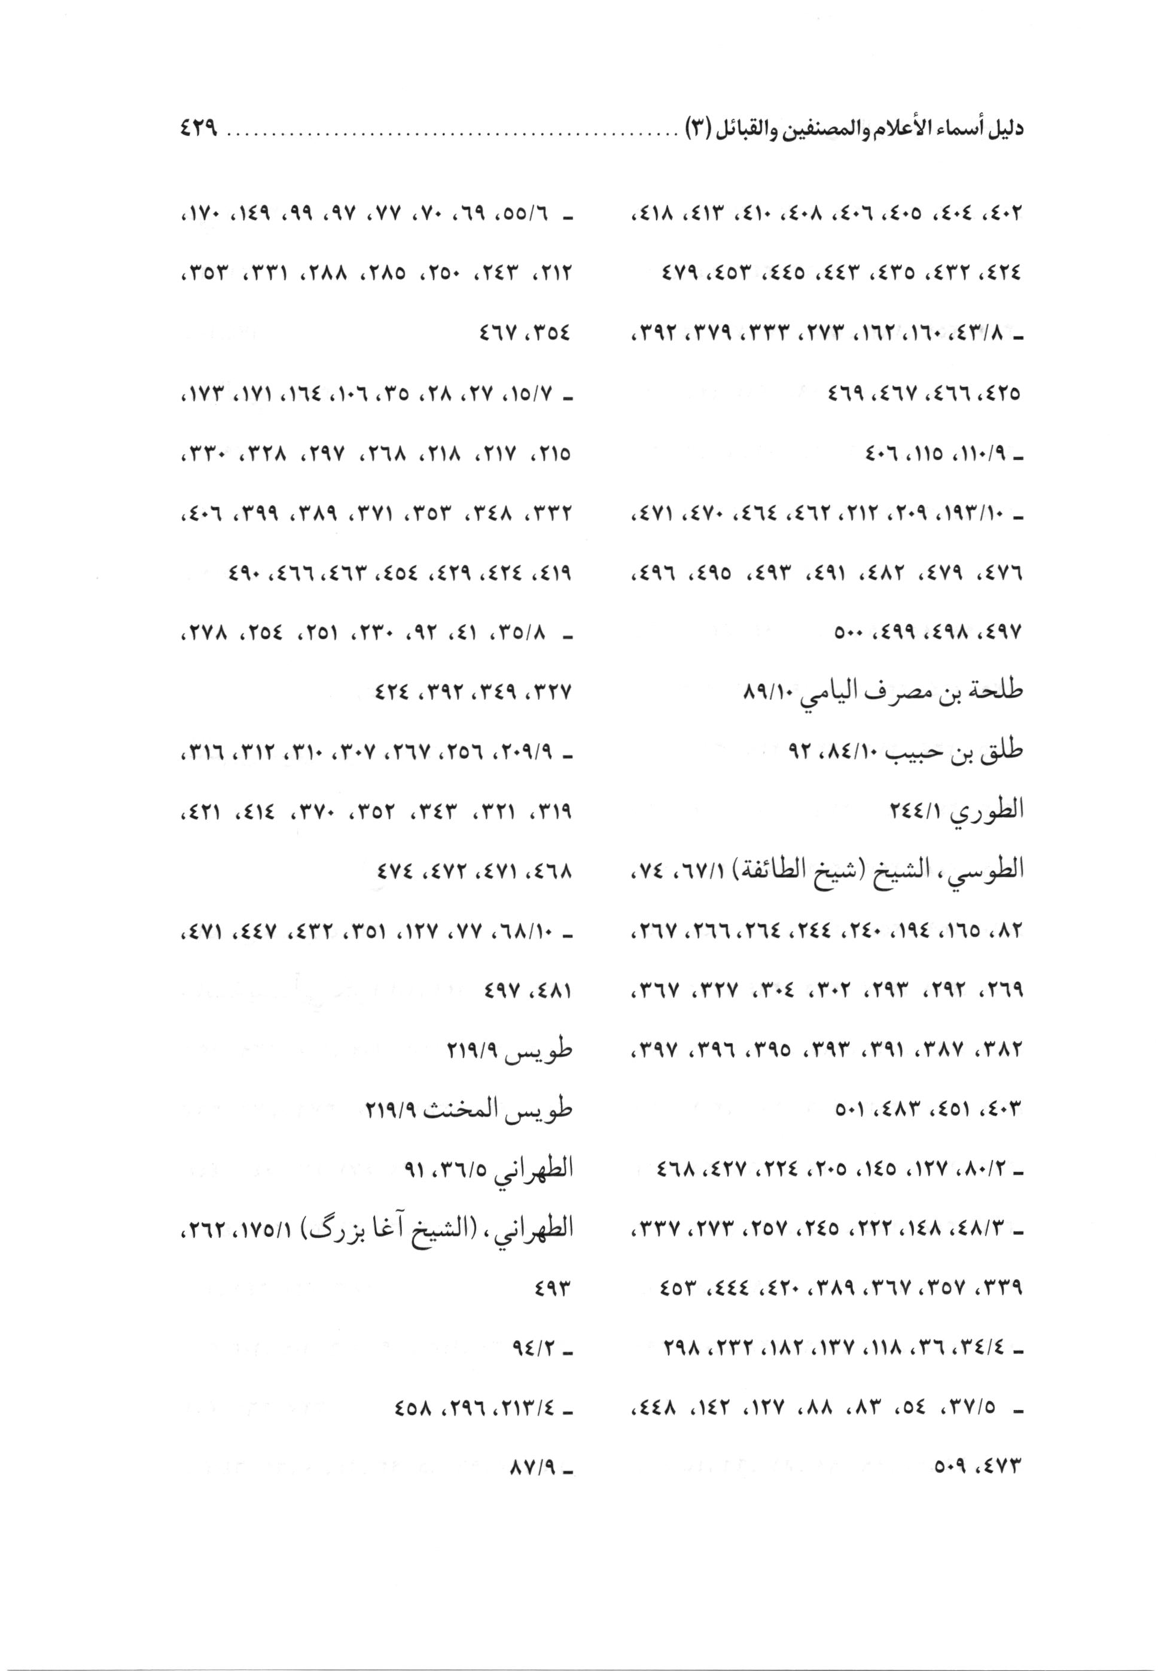
الصورة
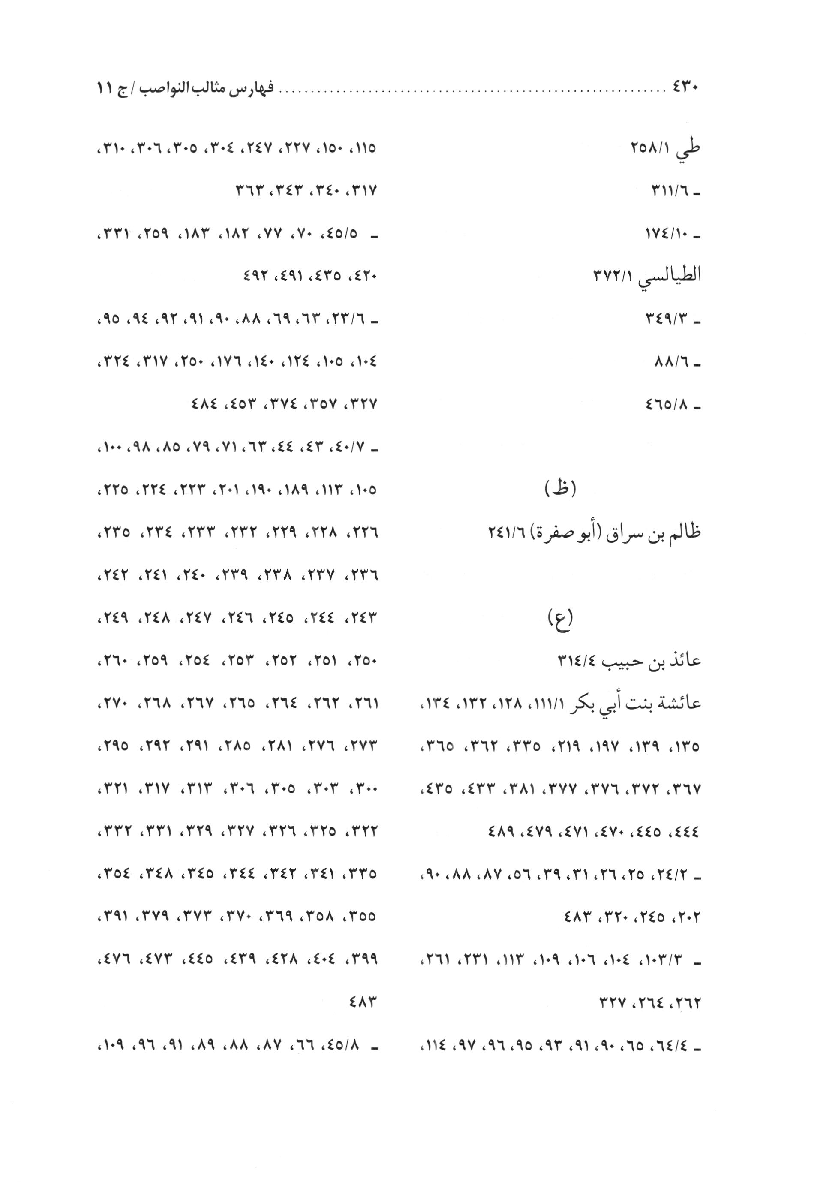
الصورة
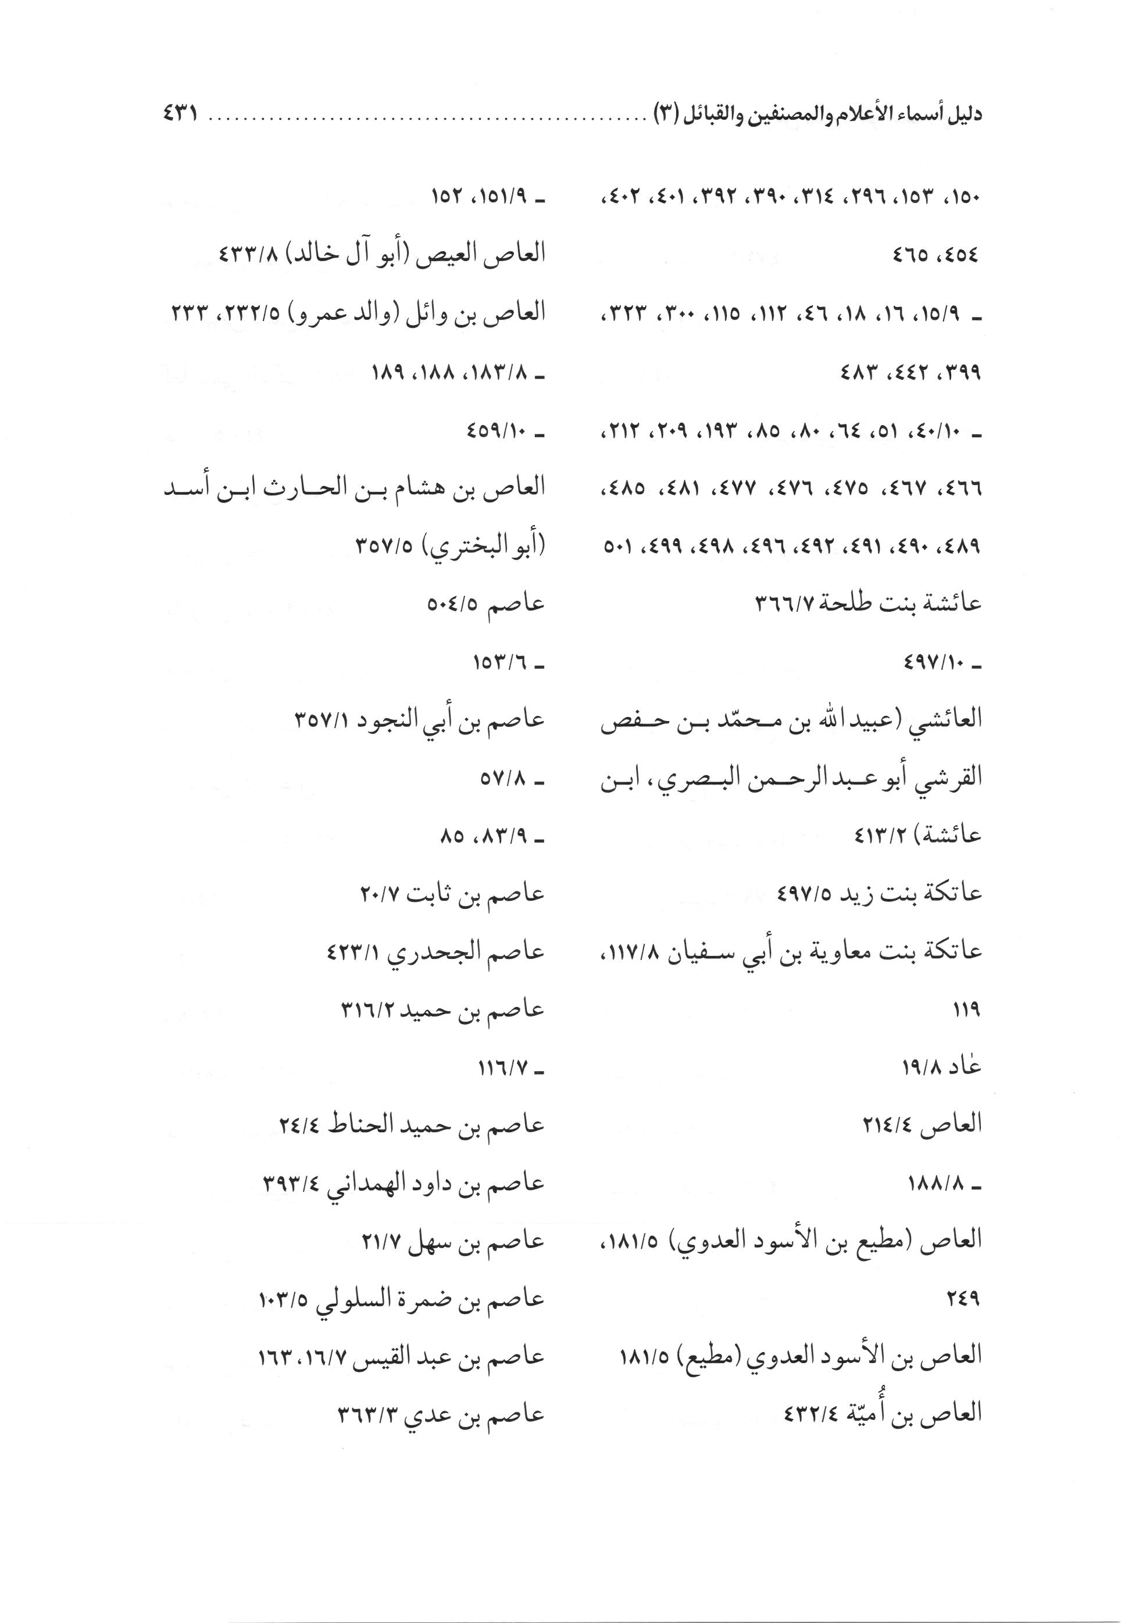
الصورة
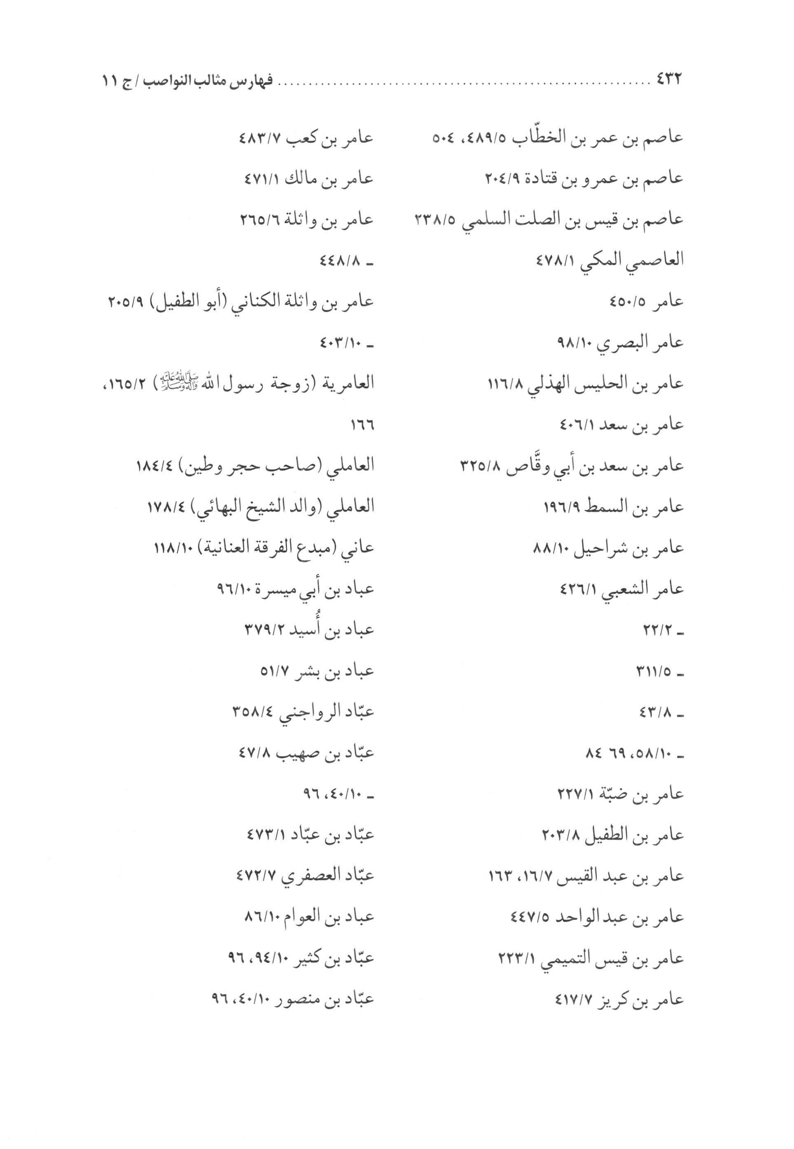
الصورة
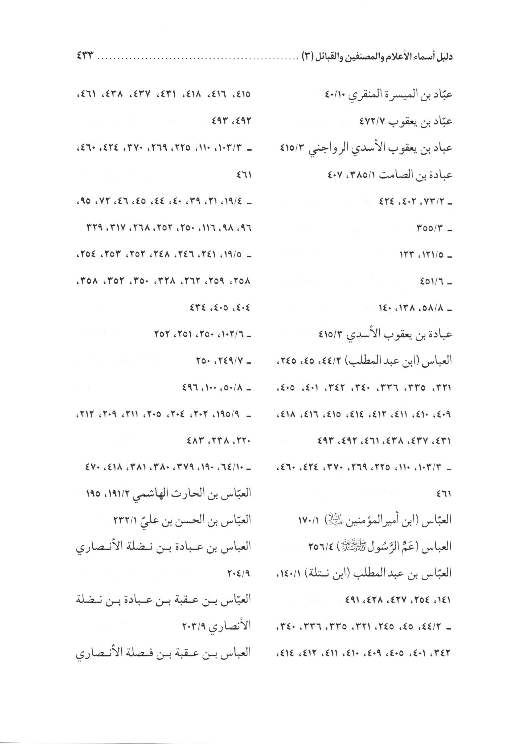
الصورة
الصورة
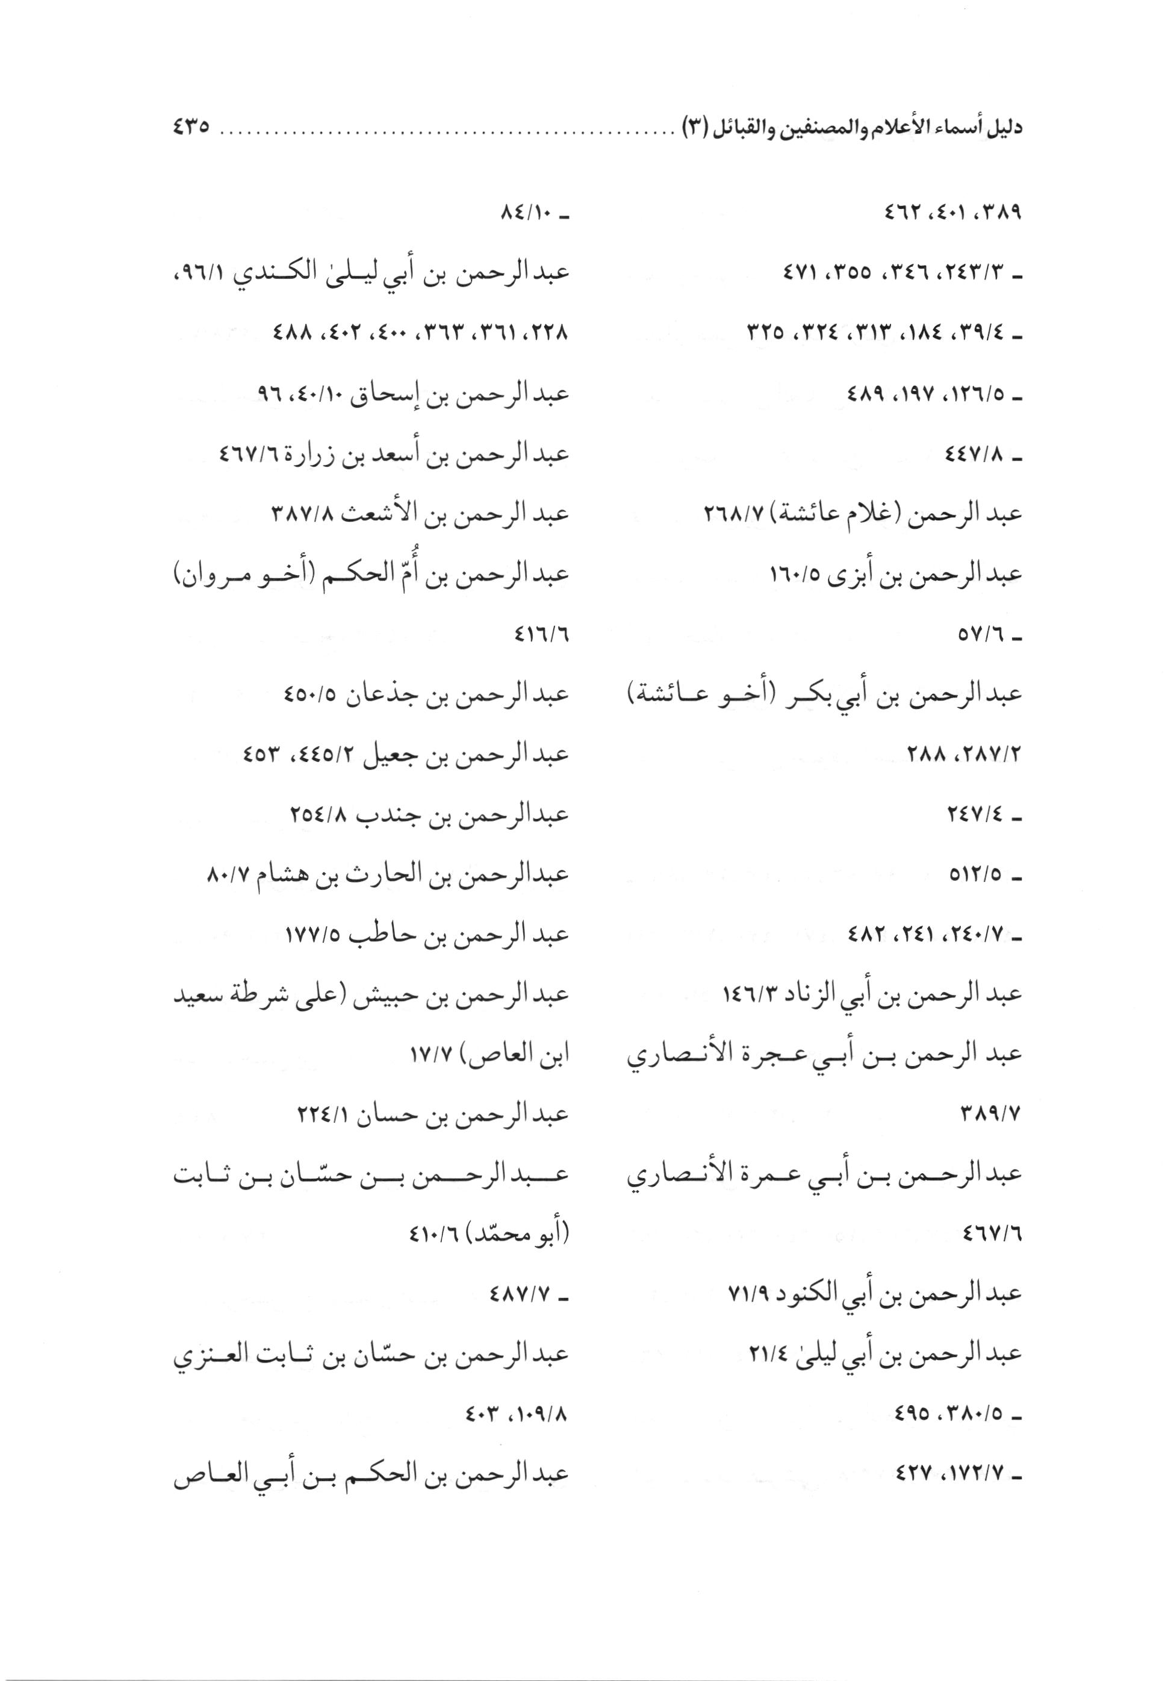
الصورة
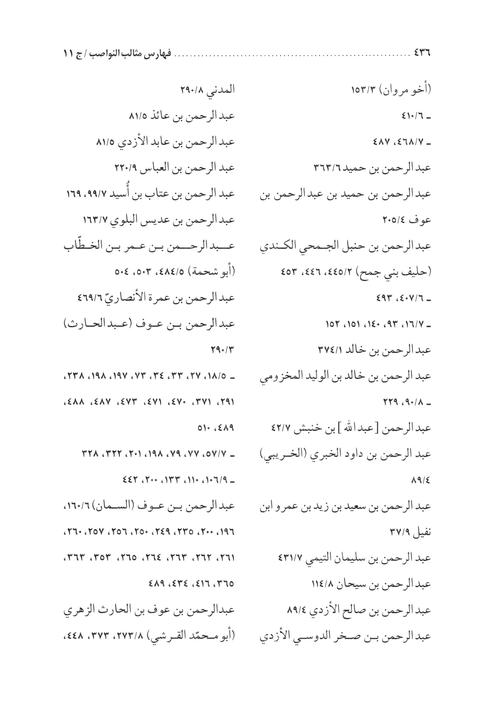
الصورة
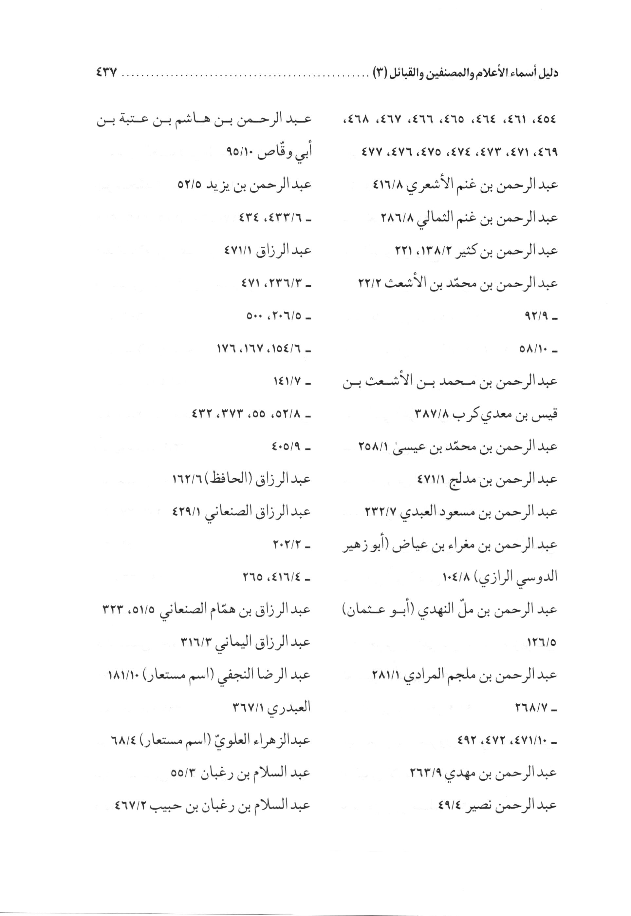
الصورة
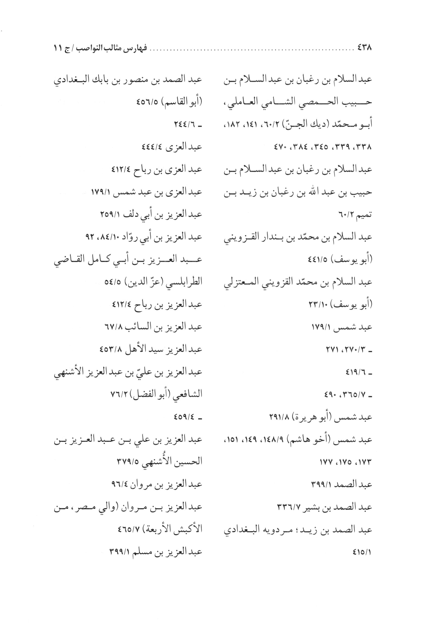
الصورة
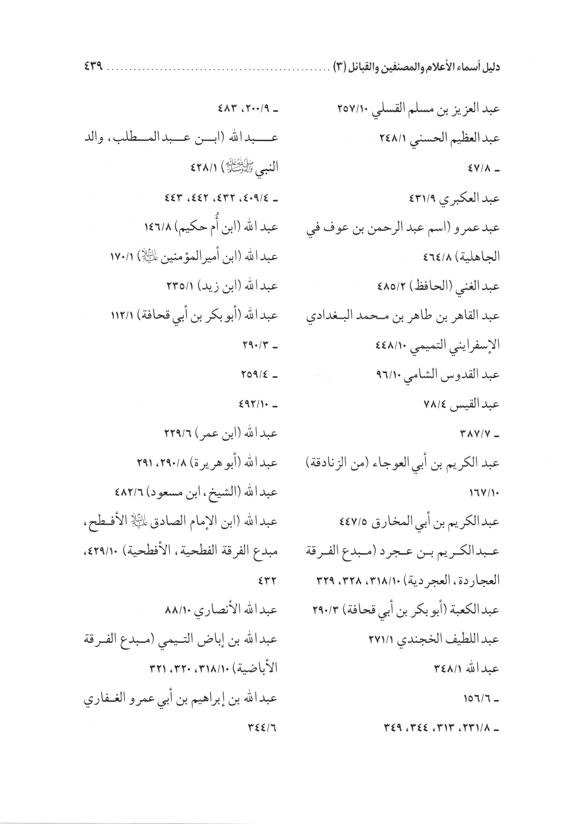
الصورة
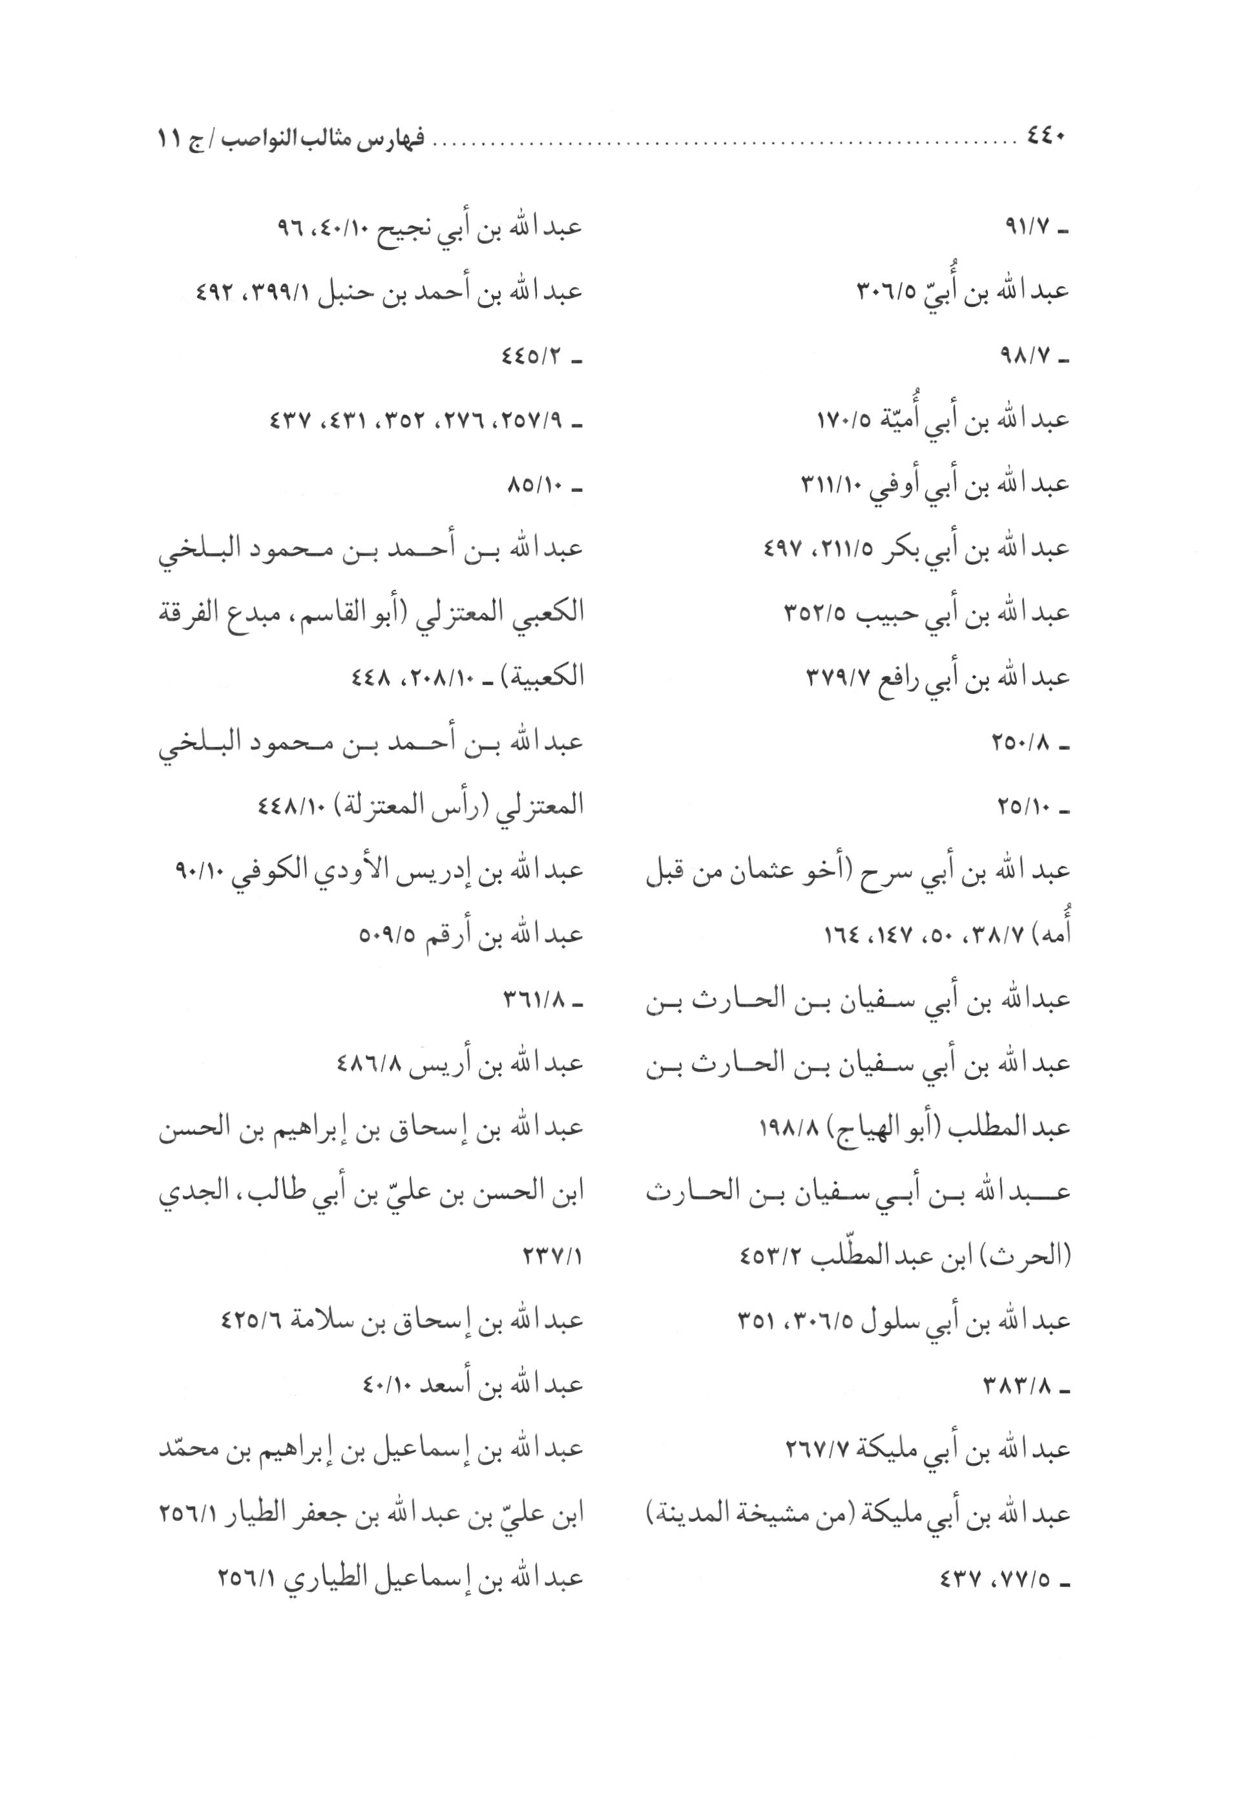
الصورة
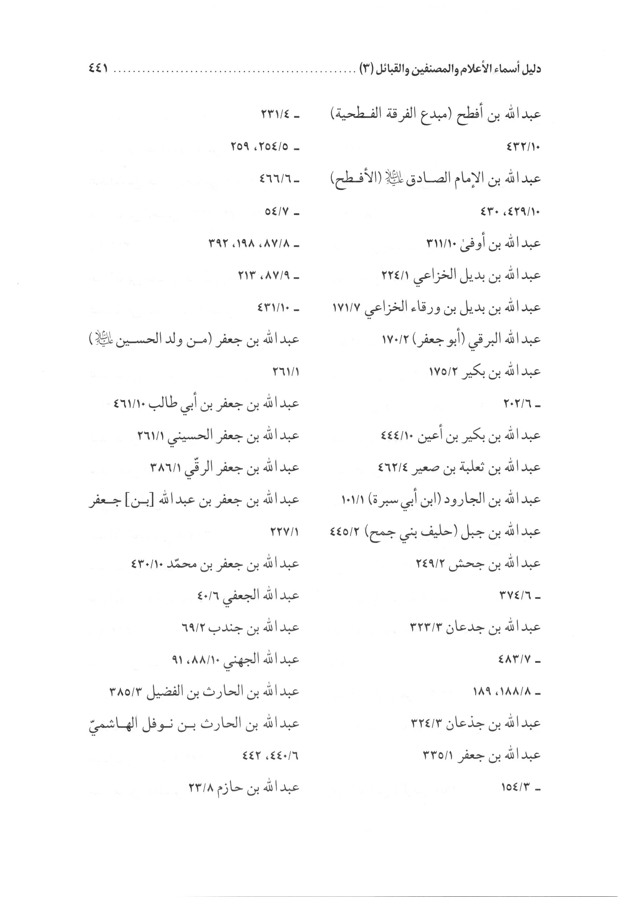
الصورة
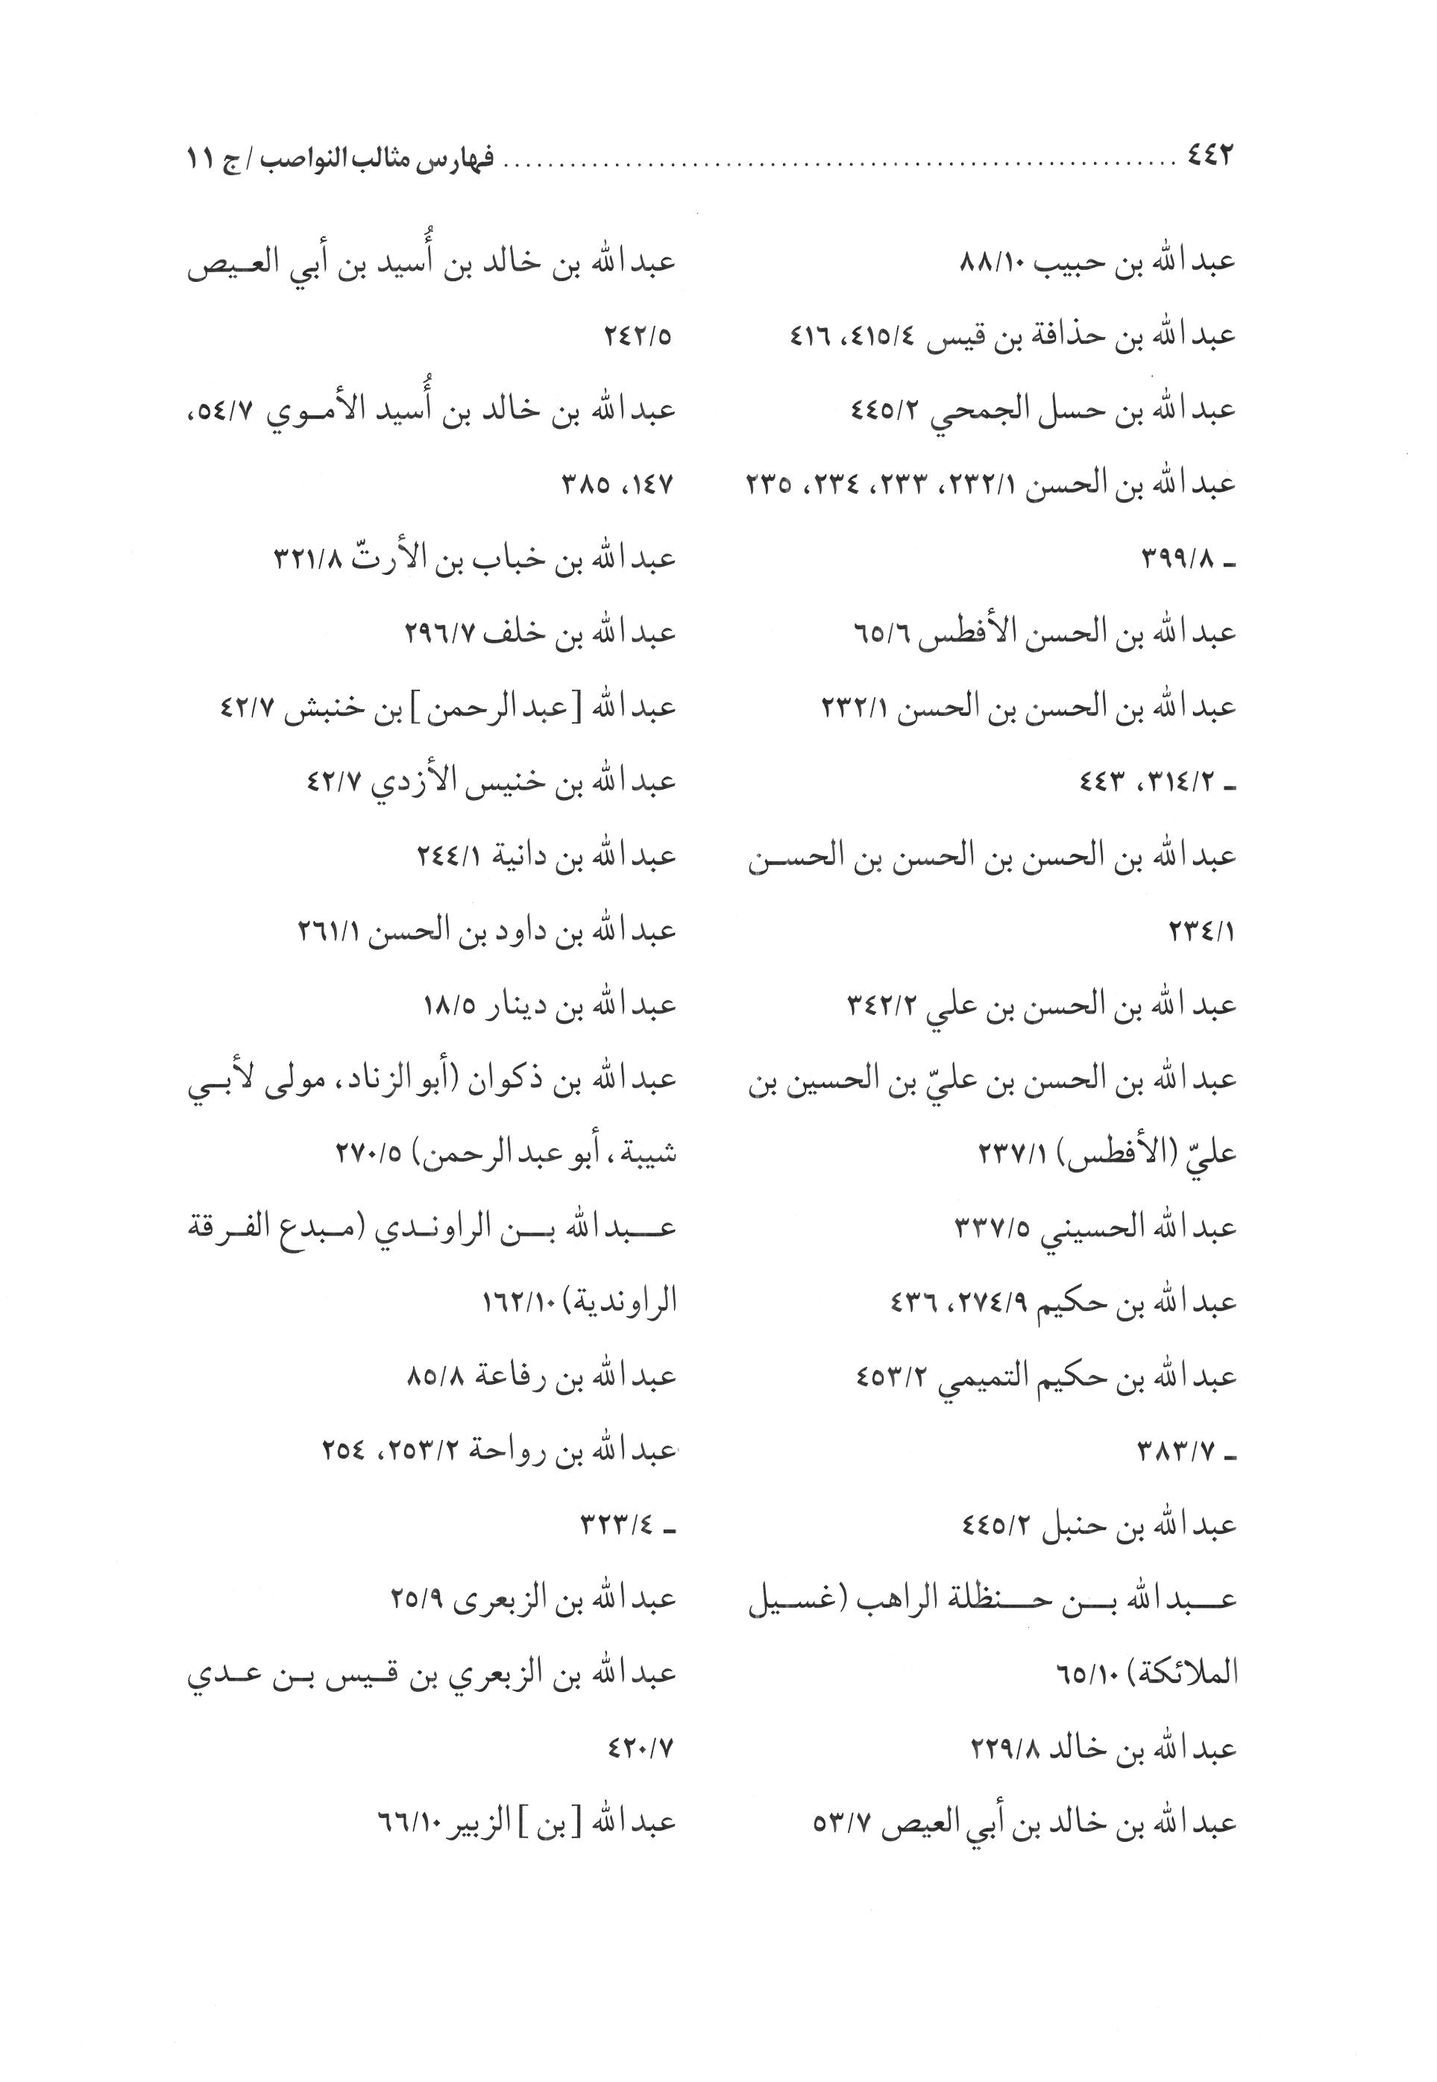
الصورة
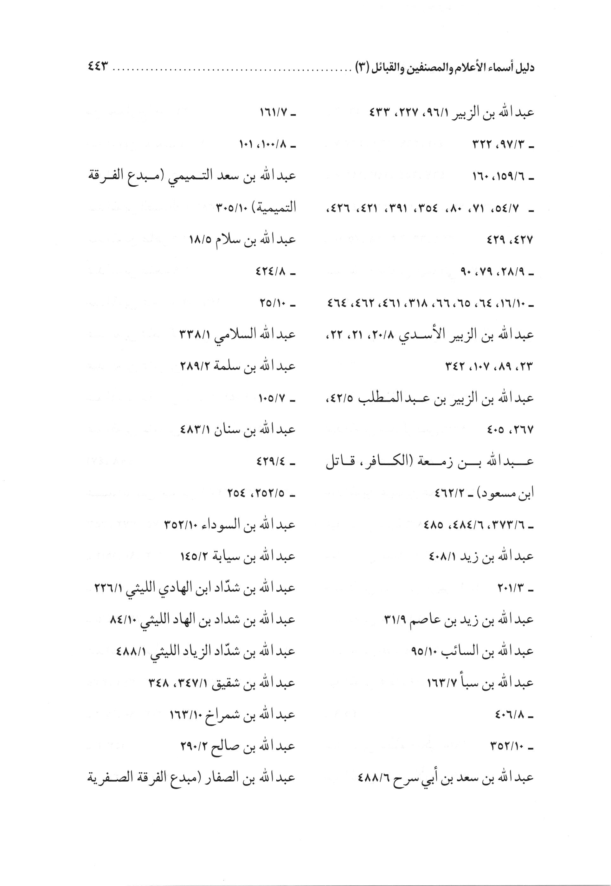
الصورة
الصورة
الصورة
الصورة
الصورة
الصورة
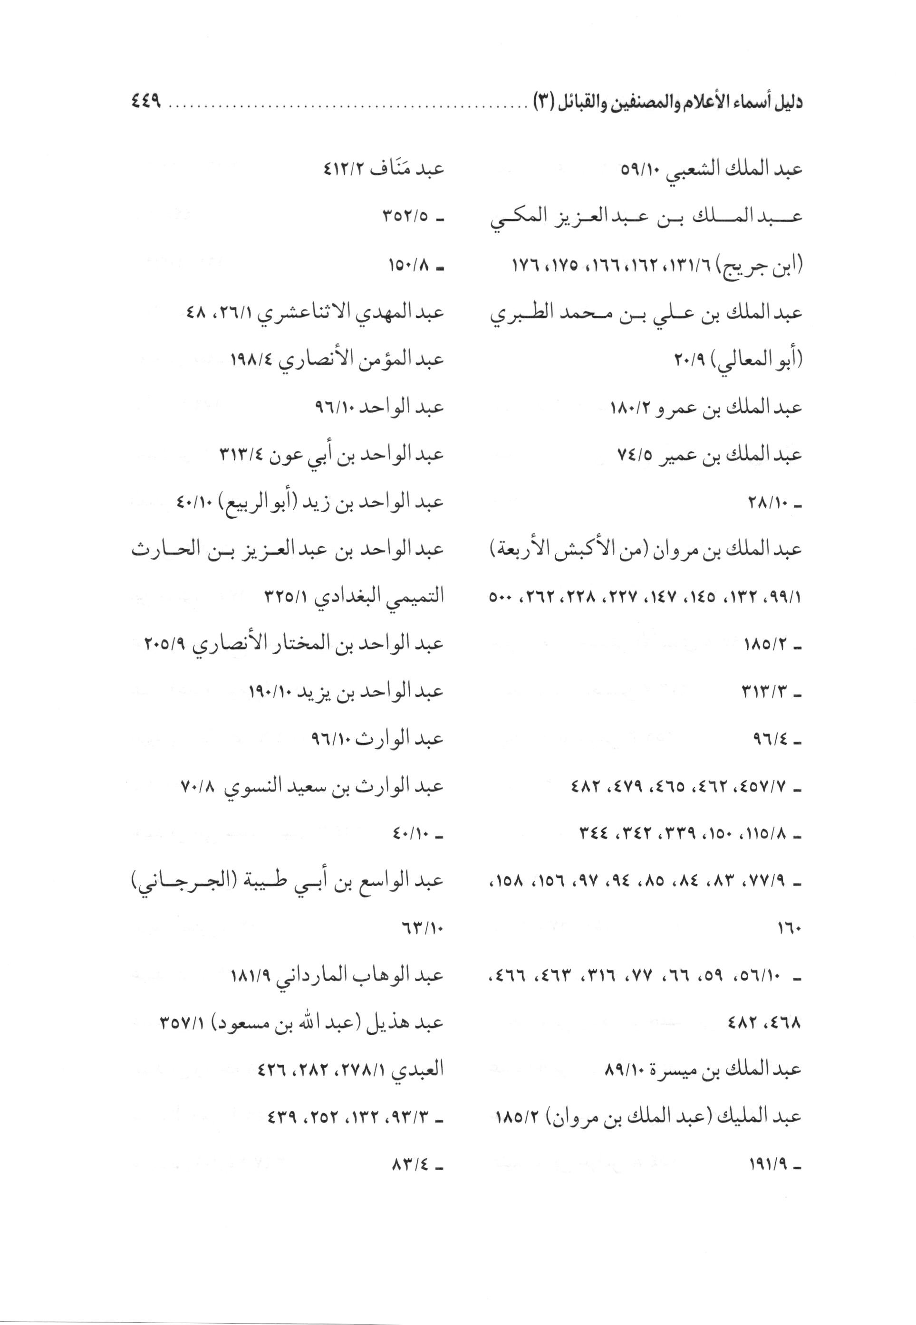
الصورة
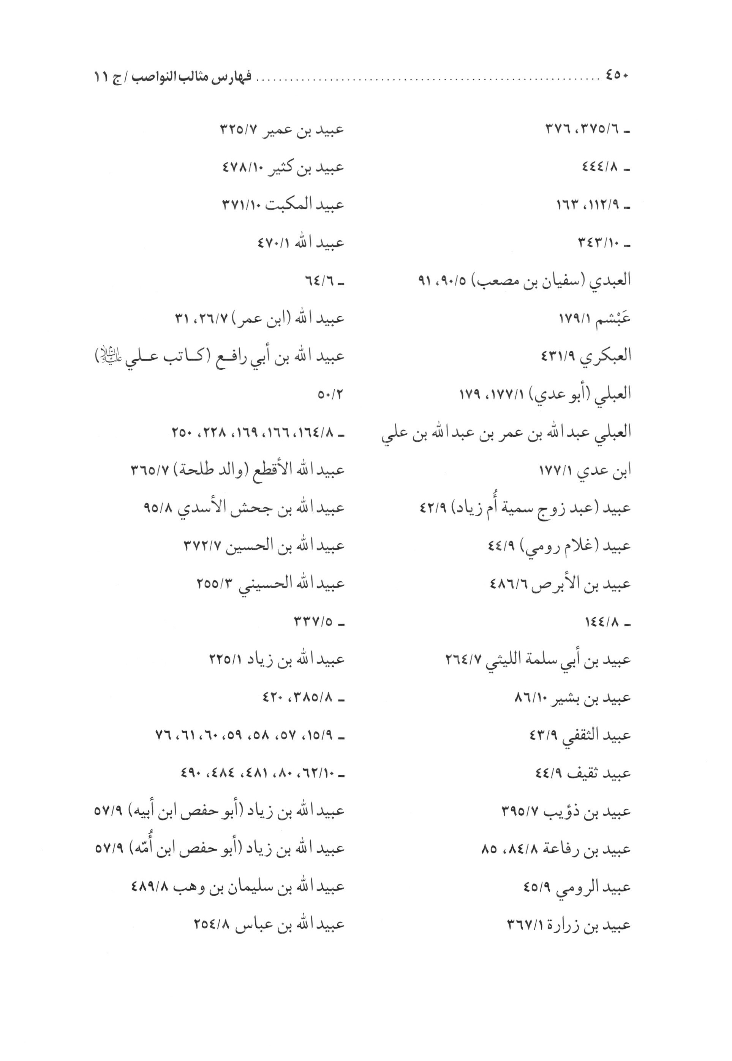
الصورة
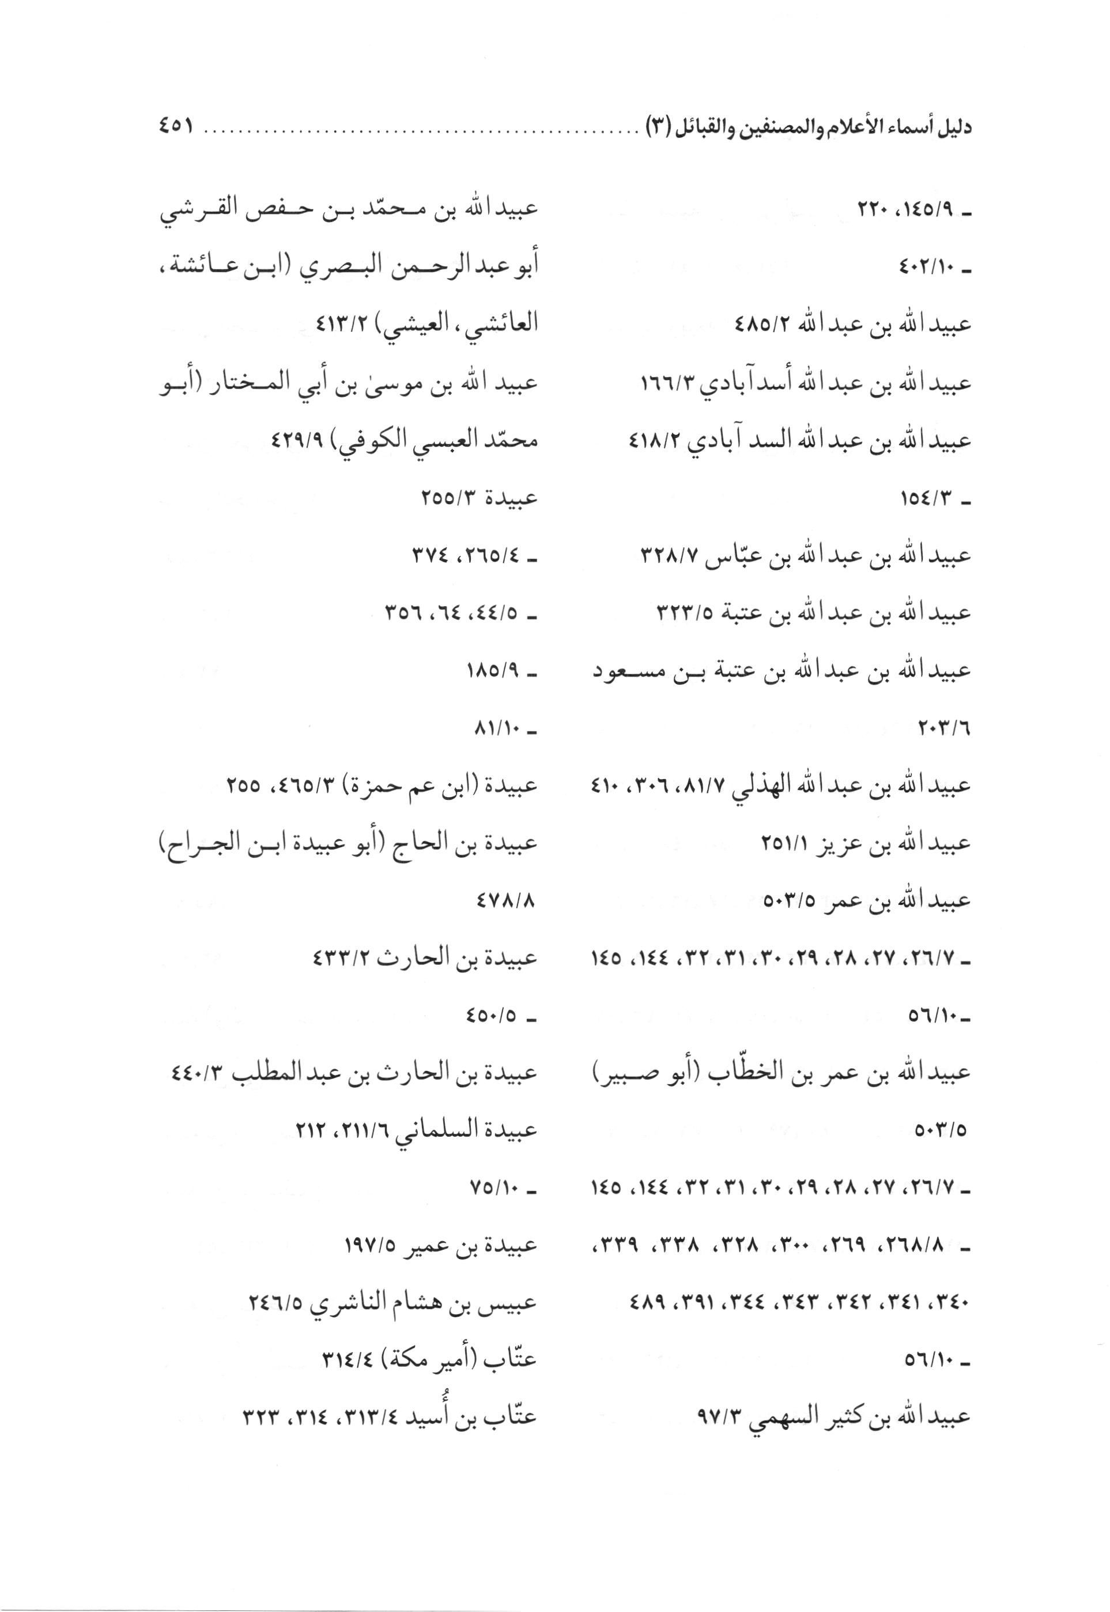
الصورة
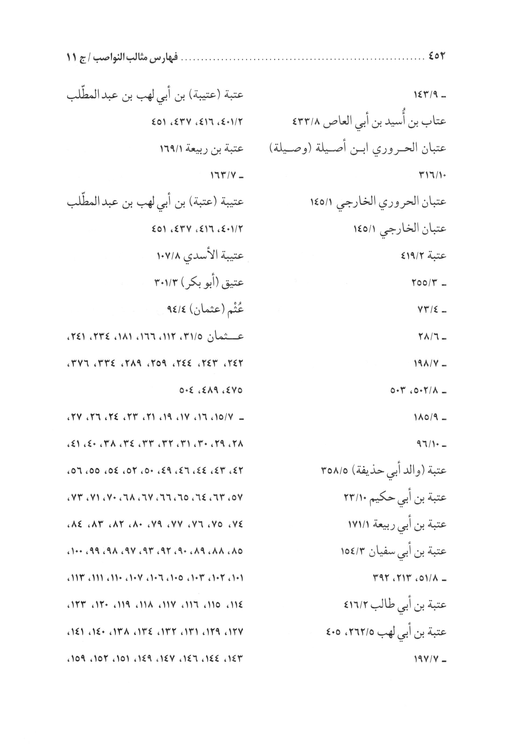
الصورة
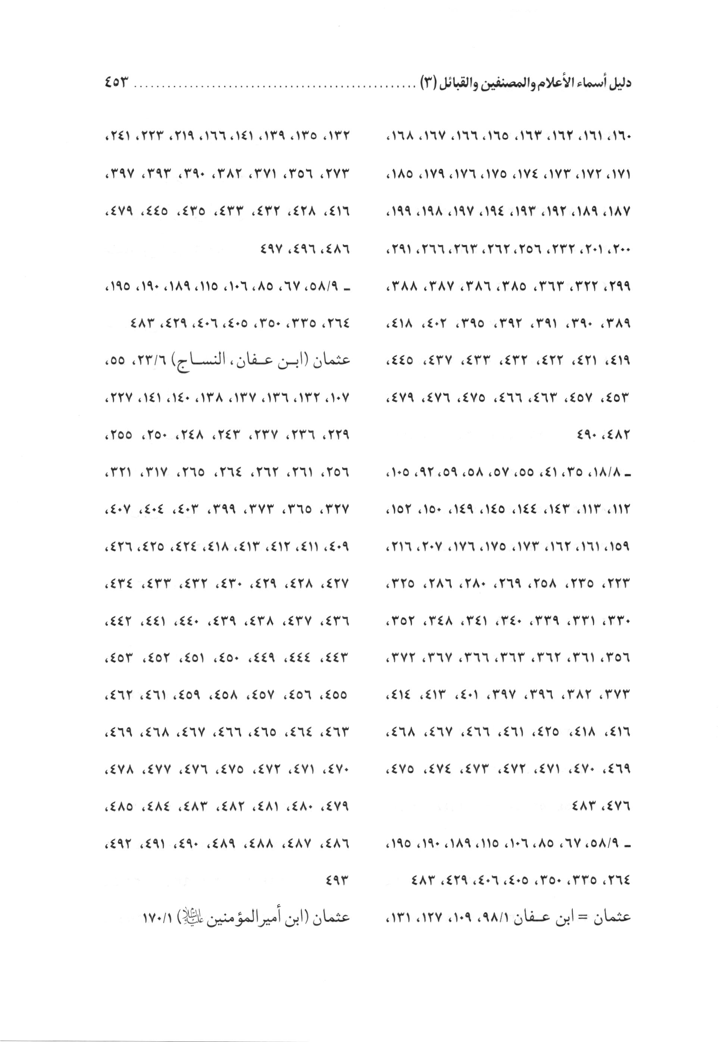
الصورة
الصورة
الصورة
الصورة
الصورة
الصورة
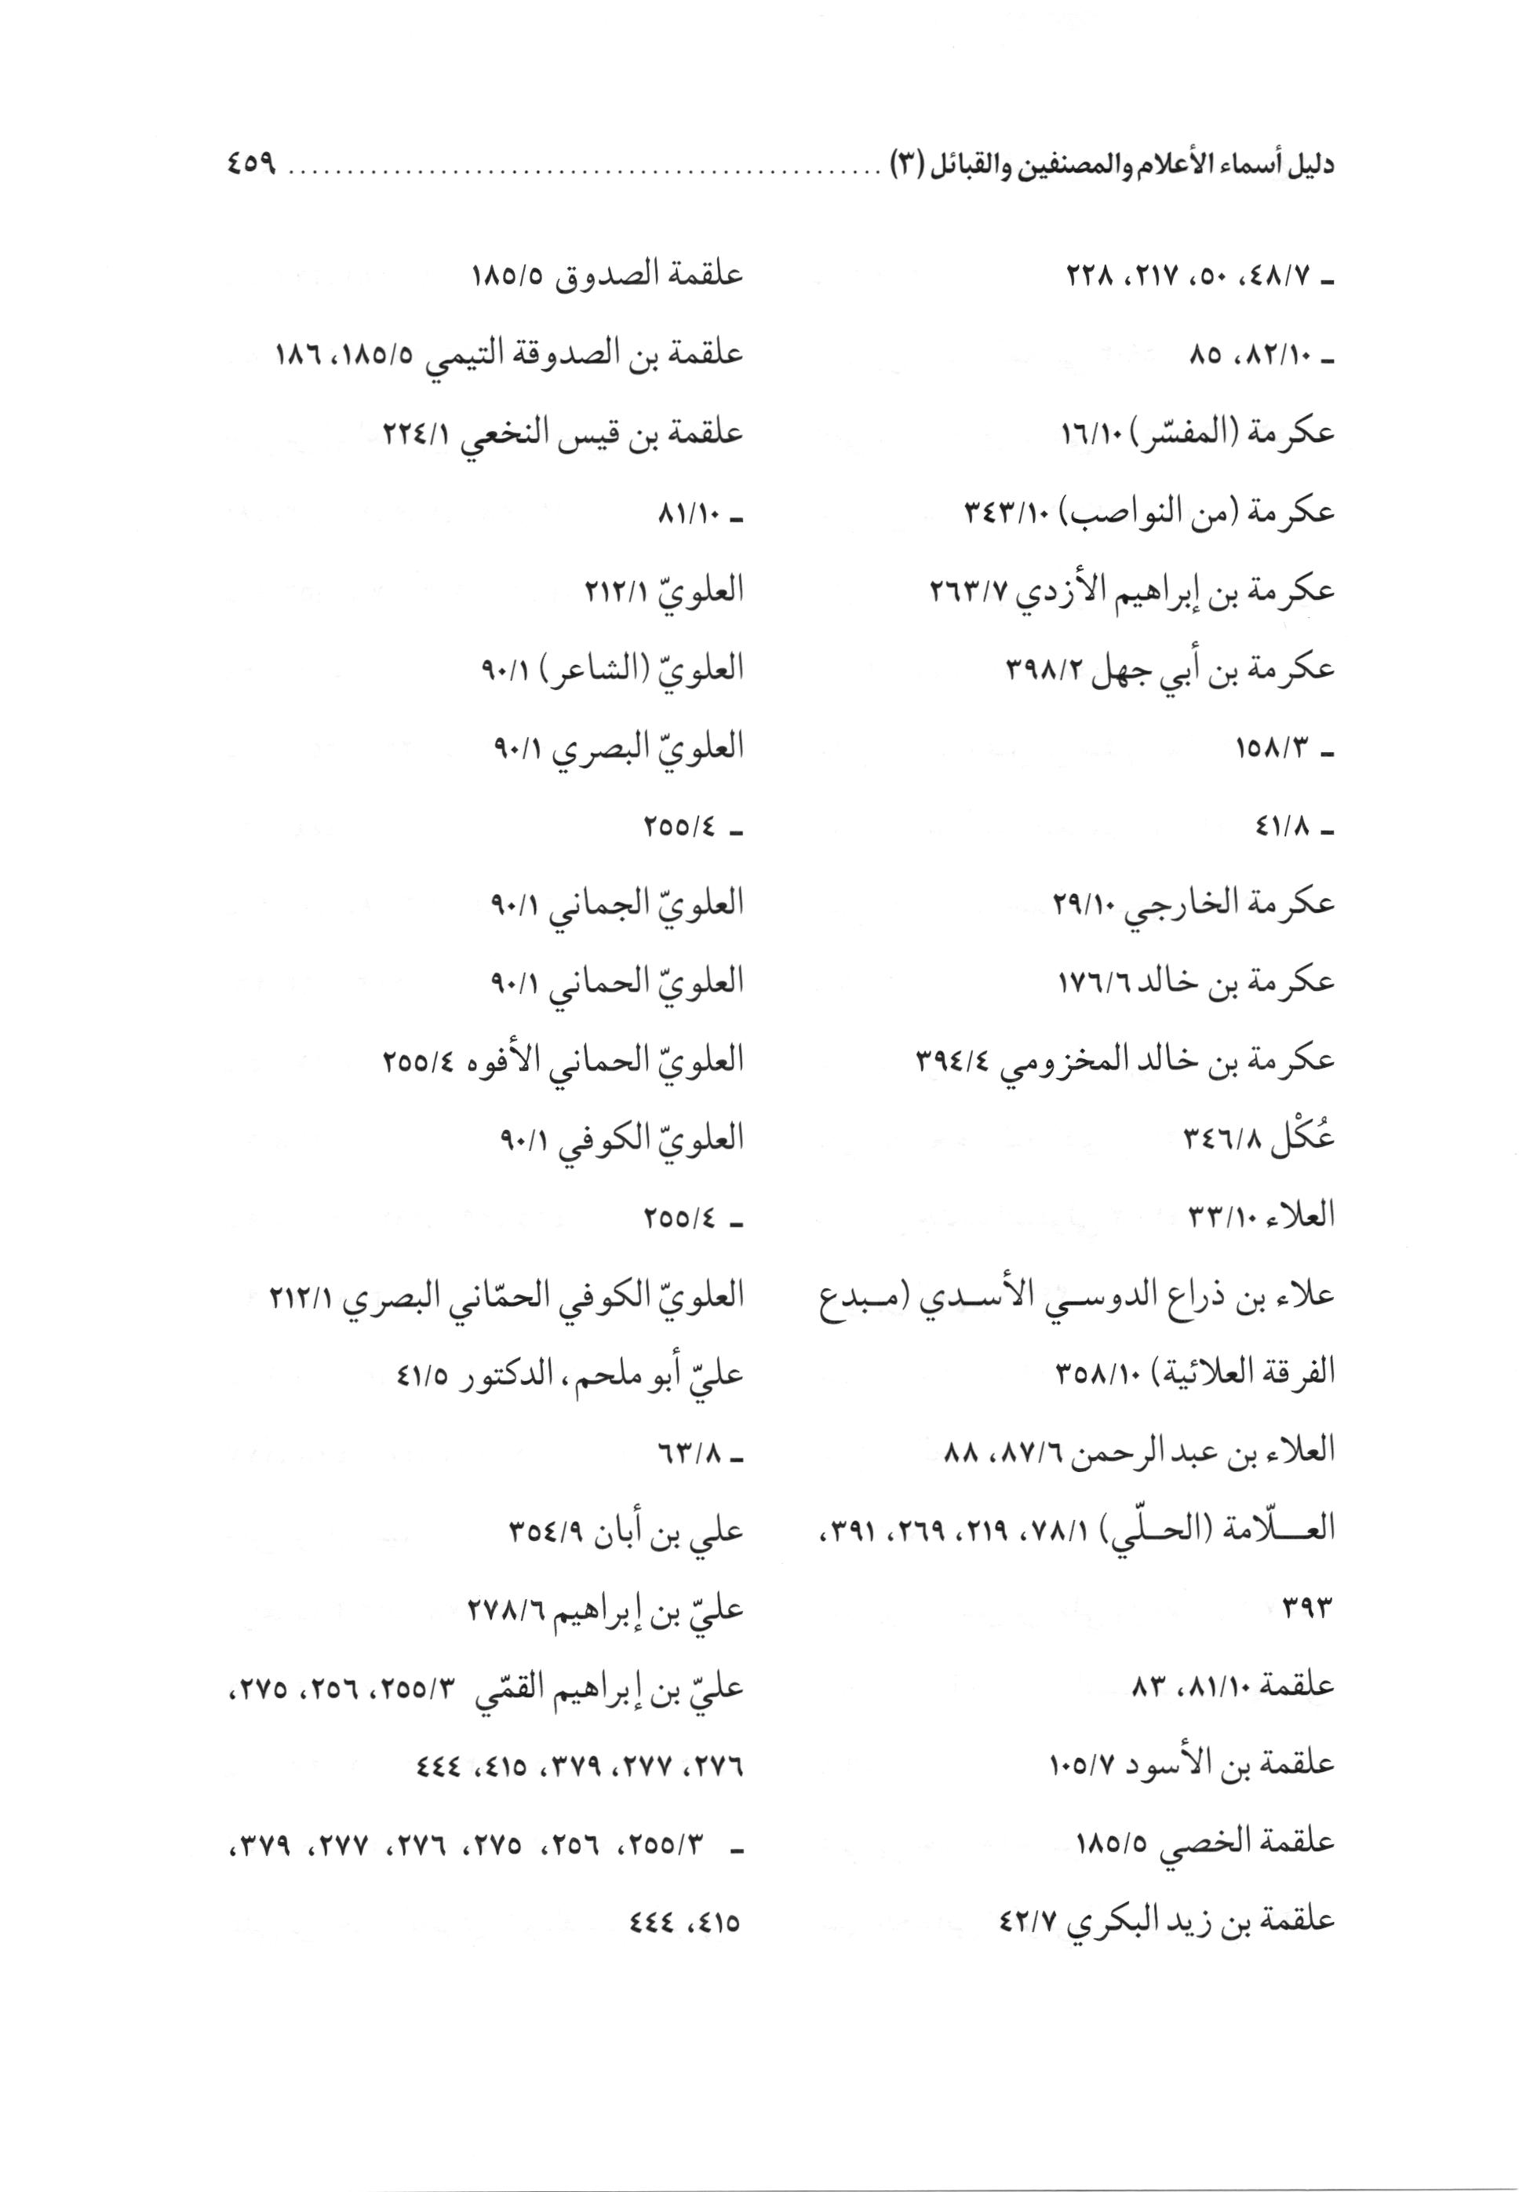
الصورة
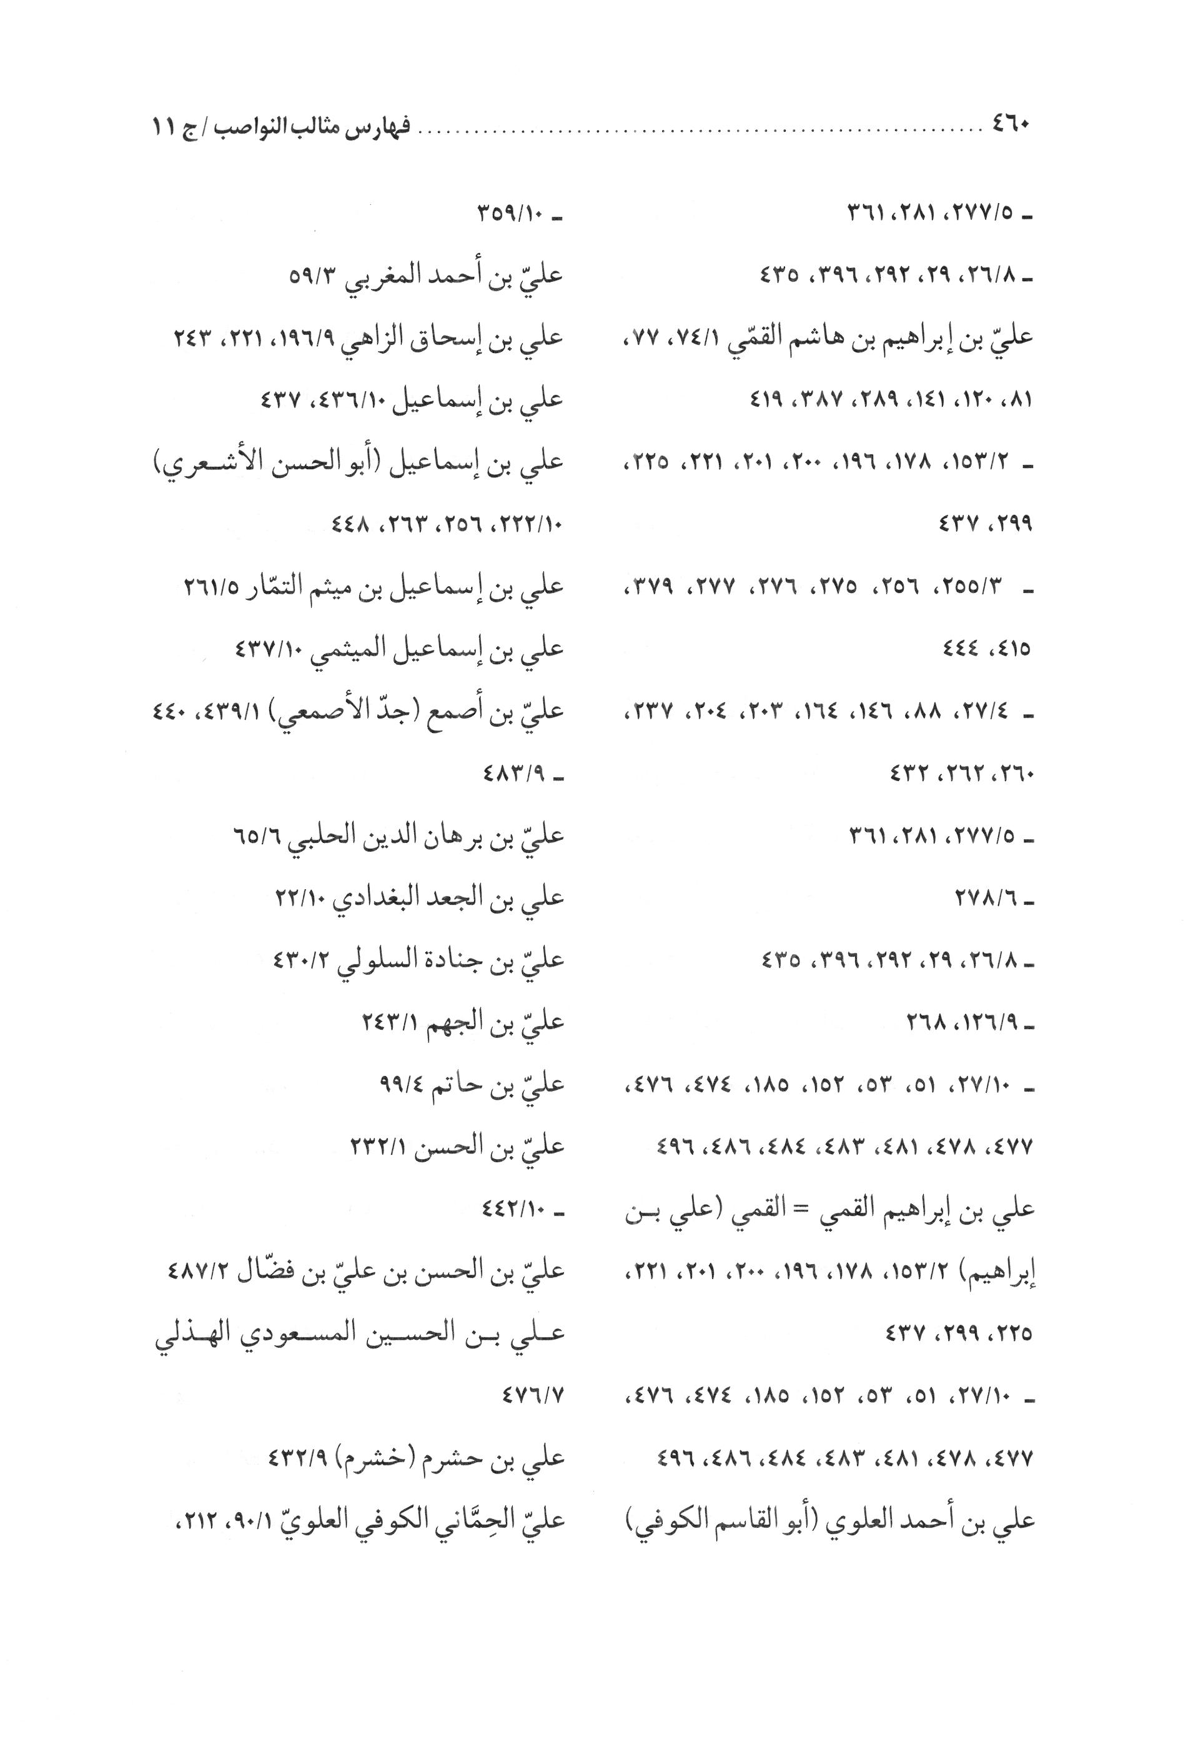
الصورة
الصورة
الصورة
الصورة
الصورة
الصورة
الصورة
الصورة
الصورة
الصورة
الصورة
الصورة
الصورة
الصورة
الصورة
الصورة
الصورة
الصورة
الصورة
الصورة
الصورة
الصورة
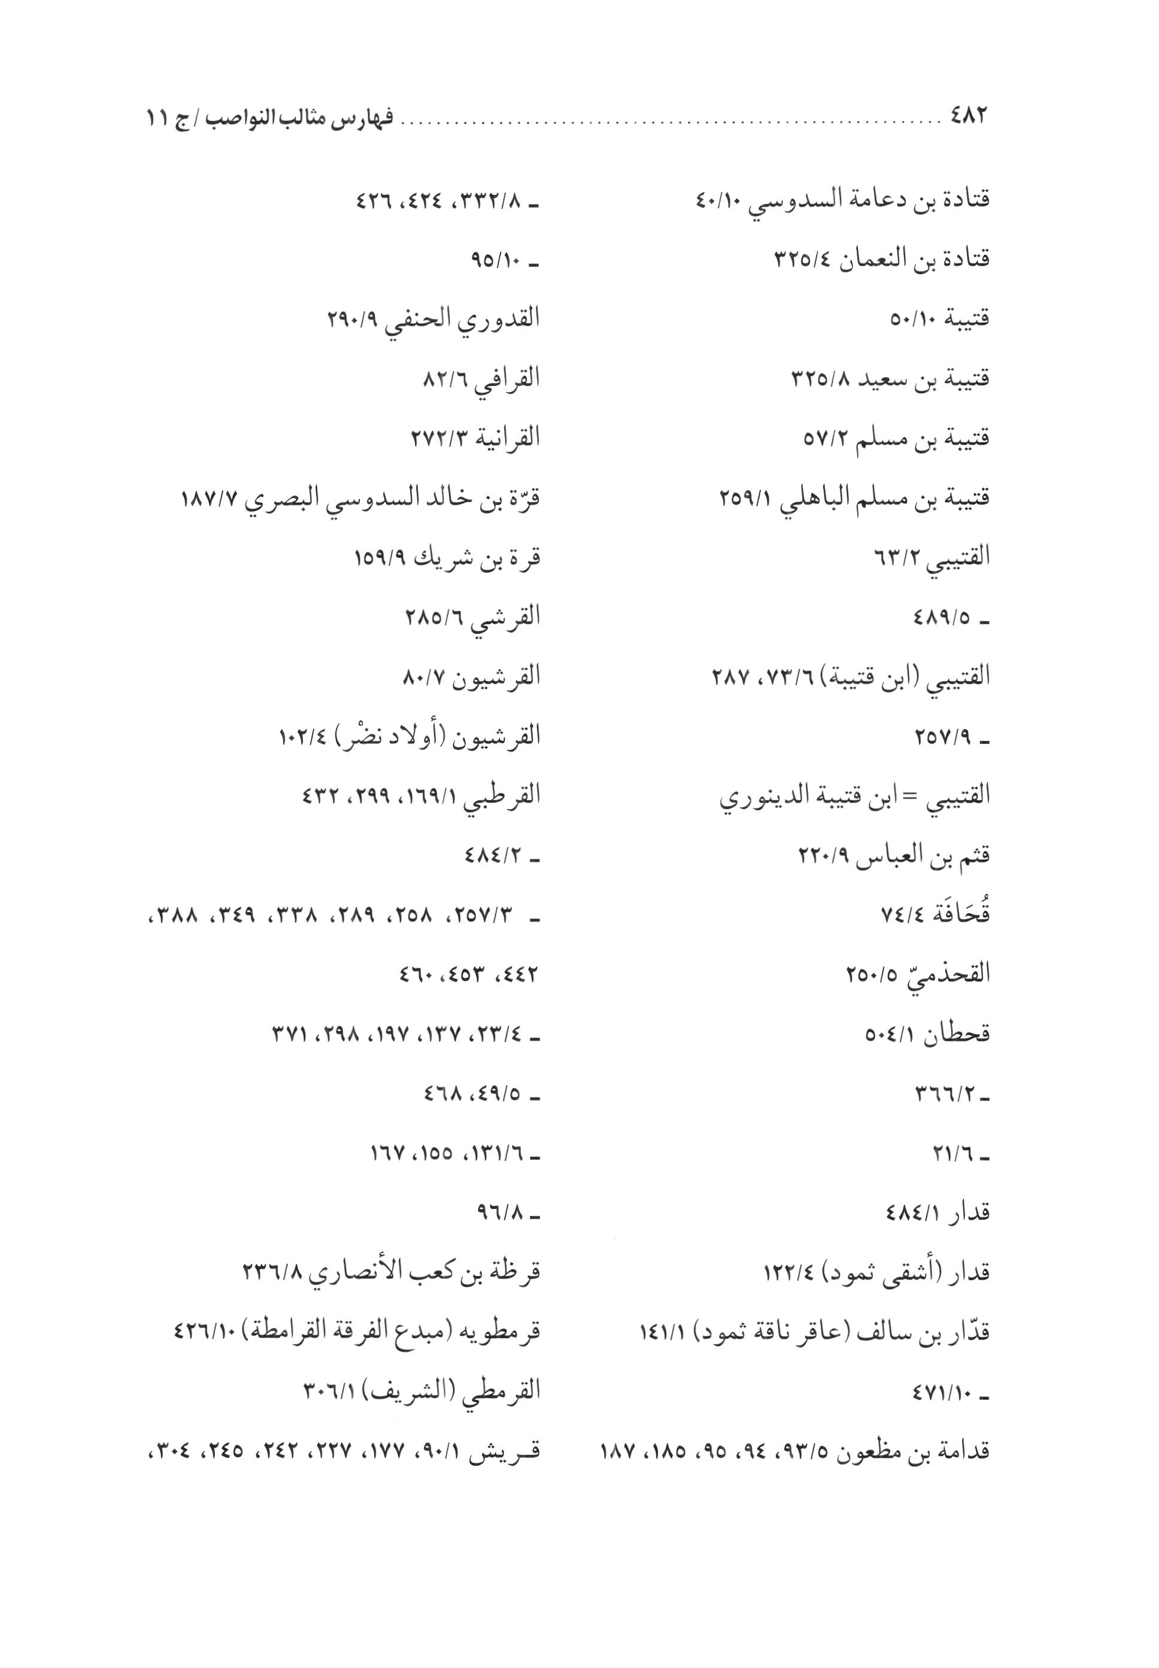
الصورة
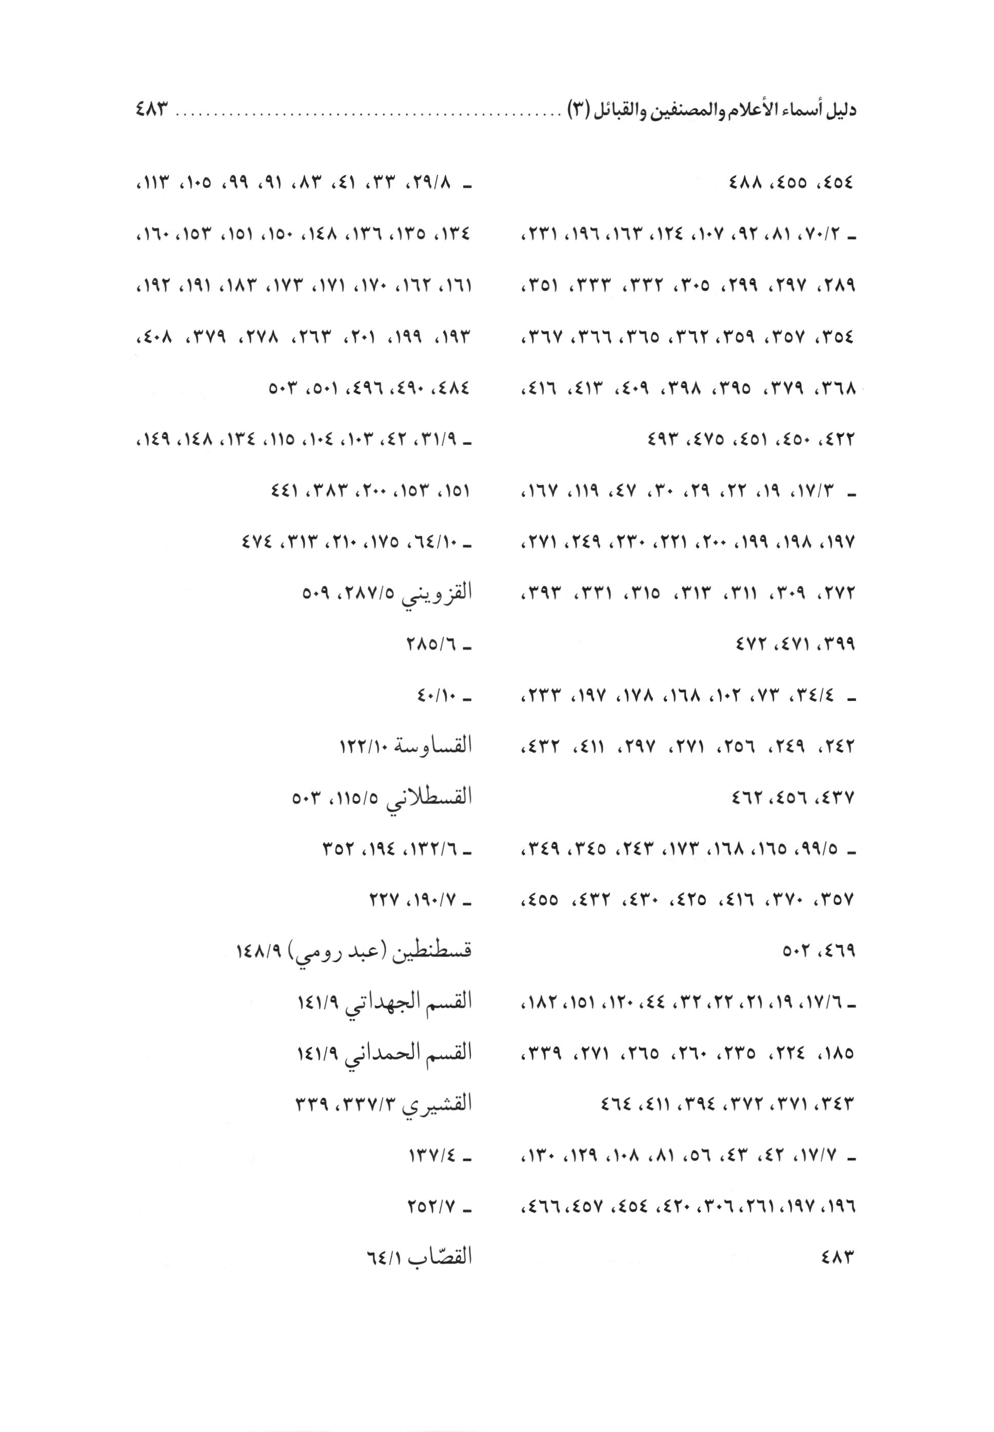
الصورة
الصورة
الصورة
الصورة
الصورة
الصورة
الصورة
الصورة
الصورة
الصورة
الصورة
الصورة
الصورة
الصورة
الصورة
الصورة
الصورة
الصورة
الصورة
الصورة
الصورة
الصورة
الصورة
الصورة
الصورة
الصورة
الصورة
الصورة
الصورة
الصورة
الصورة
الصورة
الصورة
الصورة
الصورة
الصورة
الصورة
الصورة
الصورة
الصورة
الصورة
الصورة
الصورة
الصورة
الصورة
الصورة
الصورة
الصورة
الصورة
الصورة
الصورة
الصورة
الصورة
الصورة
الصورة
الصورة
الصورة
الصورة
الصورة
الصورة

ghaemiyeh.com

وقريب منه مروياً عن الإمام الصادق عليه السلام.
لم ترد : «أكرمتنا به » في التهذيب.
راجع : البلد الأمين : 259 - 263 ، ومثله في كتاب المزار للمفيد رحمه الله : 90 - 95 (باب 47) ، ومصباح الكفعمي رحمه الله : 683 ، ومصباح المتهجد للشيخ : 747 - 751..
الفهرست ؛ معرب من الفارسية - كما قاله دهخدا في موسوعته اللغوية 346/79 - أو من الرومية ؛ كما في اقيانوس 273/2 ، وحكي في لسان العرب 166/6 - 167 عن الأزهري قوله : وليس بعربي محض ، ولكنه معرب ، وجمع الفهرسة : الفهارس.
ومن الواضح : إنّي لا أبغي بقولي هذا الحثّ على جعل فهارس مبسوطة ومتنوعة لكلّ كتاب، من أي كان .. كما نجدها في بعض الكتب المطبوعة أخيراً لمؤلفين من الطبقة الثالثة أقلاً ، ولمؤلّفات من الطبقة العاشرة ، زادت فهارس بعضها أصل الكتاب !!
ويقال لها : أطراف الأحاديث ، وهي أوائل الأحاديث، فيكتب المصنّف طرفاً من الحديث بحيث تعرف بقيته ، مع الجمع لأسانيده .. كما جاء تعريفه في مستدركاتنا على مقباس الهداية 256/6 .. ما بعدها .
وهناك فنّ يعرف ب: ( البرنامج ) وهو كتاب يذكر فيه المحدّث أسماء شيوخه ومروياته عنهم ، نظير : برنامج محمّد بن خير الإشبيلي (المتوفى سنة 749 ه-)، وآخر لمحمد بن جابر الوادي آشي (المتوفي سنة 749 ه- ) .. وغيرها ، ويسمّى أيضاً هذا بالفهرسة، كفهرس ما رواه ابن خير الاشبيلي عن شيوخه .. وقد يقال له : ( المعجم ) أو ( المشيخة ) أو ( الثبت ) ؛ إذ تارة يُنضّم بحسب التواريخ أو البلدان أو أسماء الشيوخ الذين روى عنهم .. أو غير ذلك ..
على حد تعبير شيخنا الطهراني رحمه الله في الذريعة 356/25 - 357.
كما جاء في المجلد التاسع والعشرين من مدخل كتاب المحن والفتن من بحار الأنوار.

